建设项目环境影响报告表
（污染影响类）
项目名称：
年生产 6000 吨颗粒、1000 吨
塑料管材建设项目
建设单位（盖章）： 滑县坤轩塑料制品有限公司
编制日期：
2024 年 8 月
中华人民共和国生态环境部制

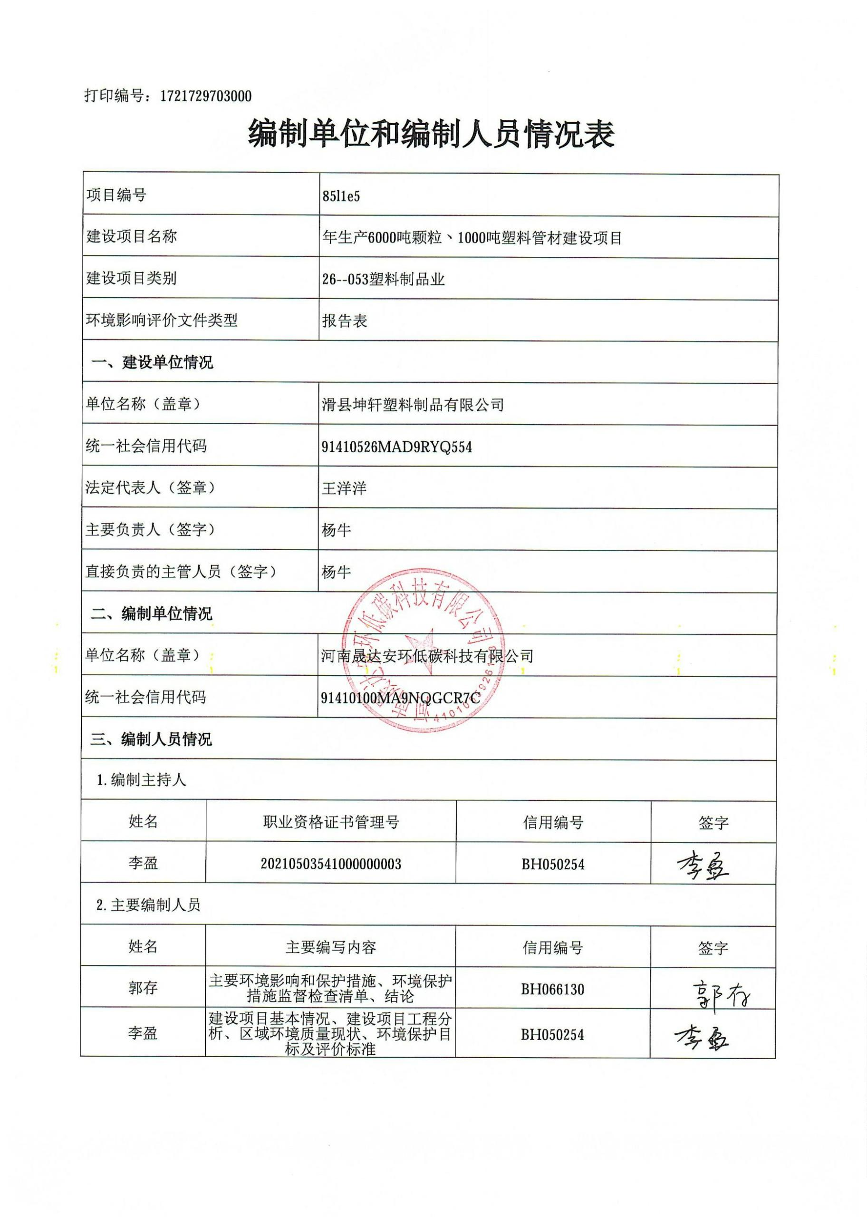

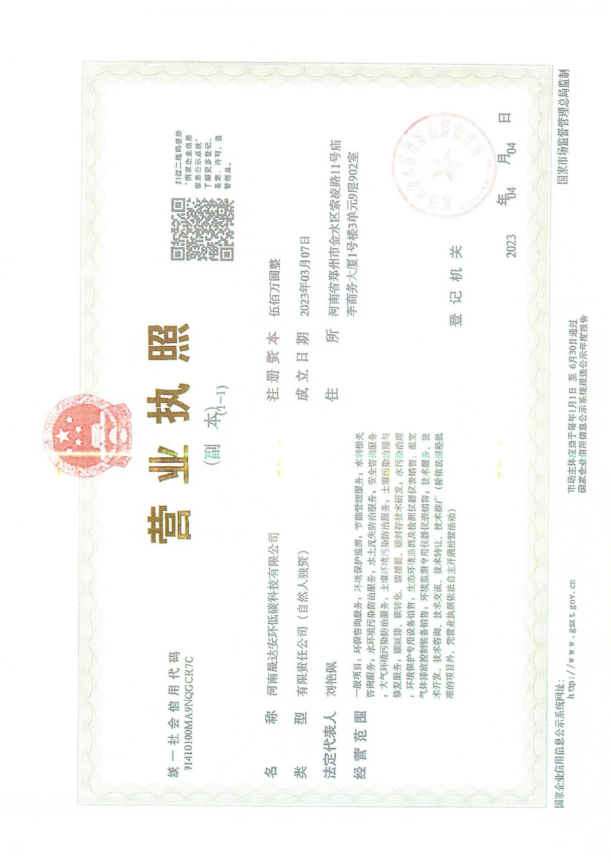

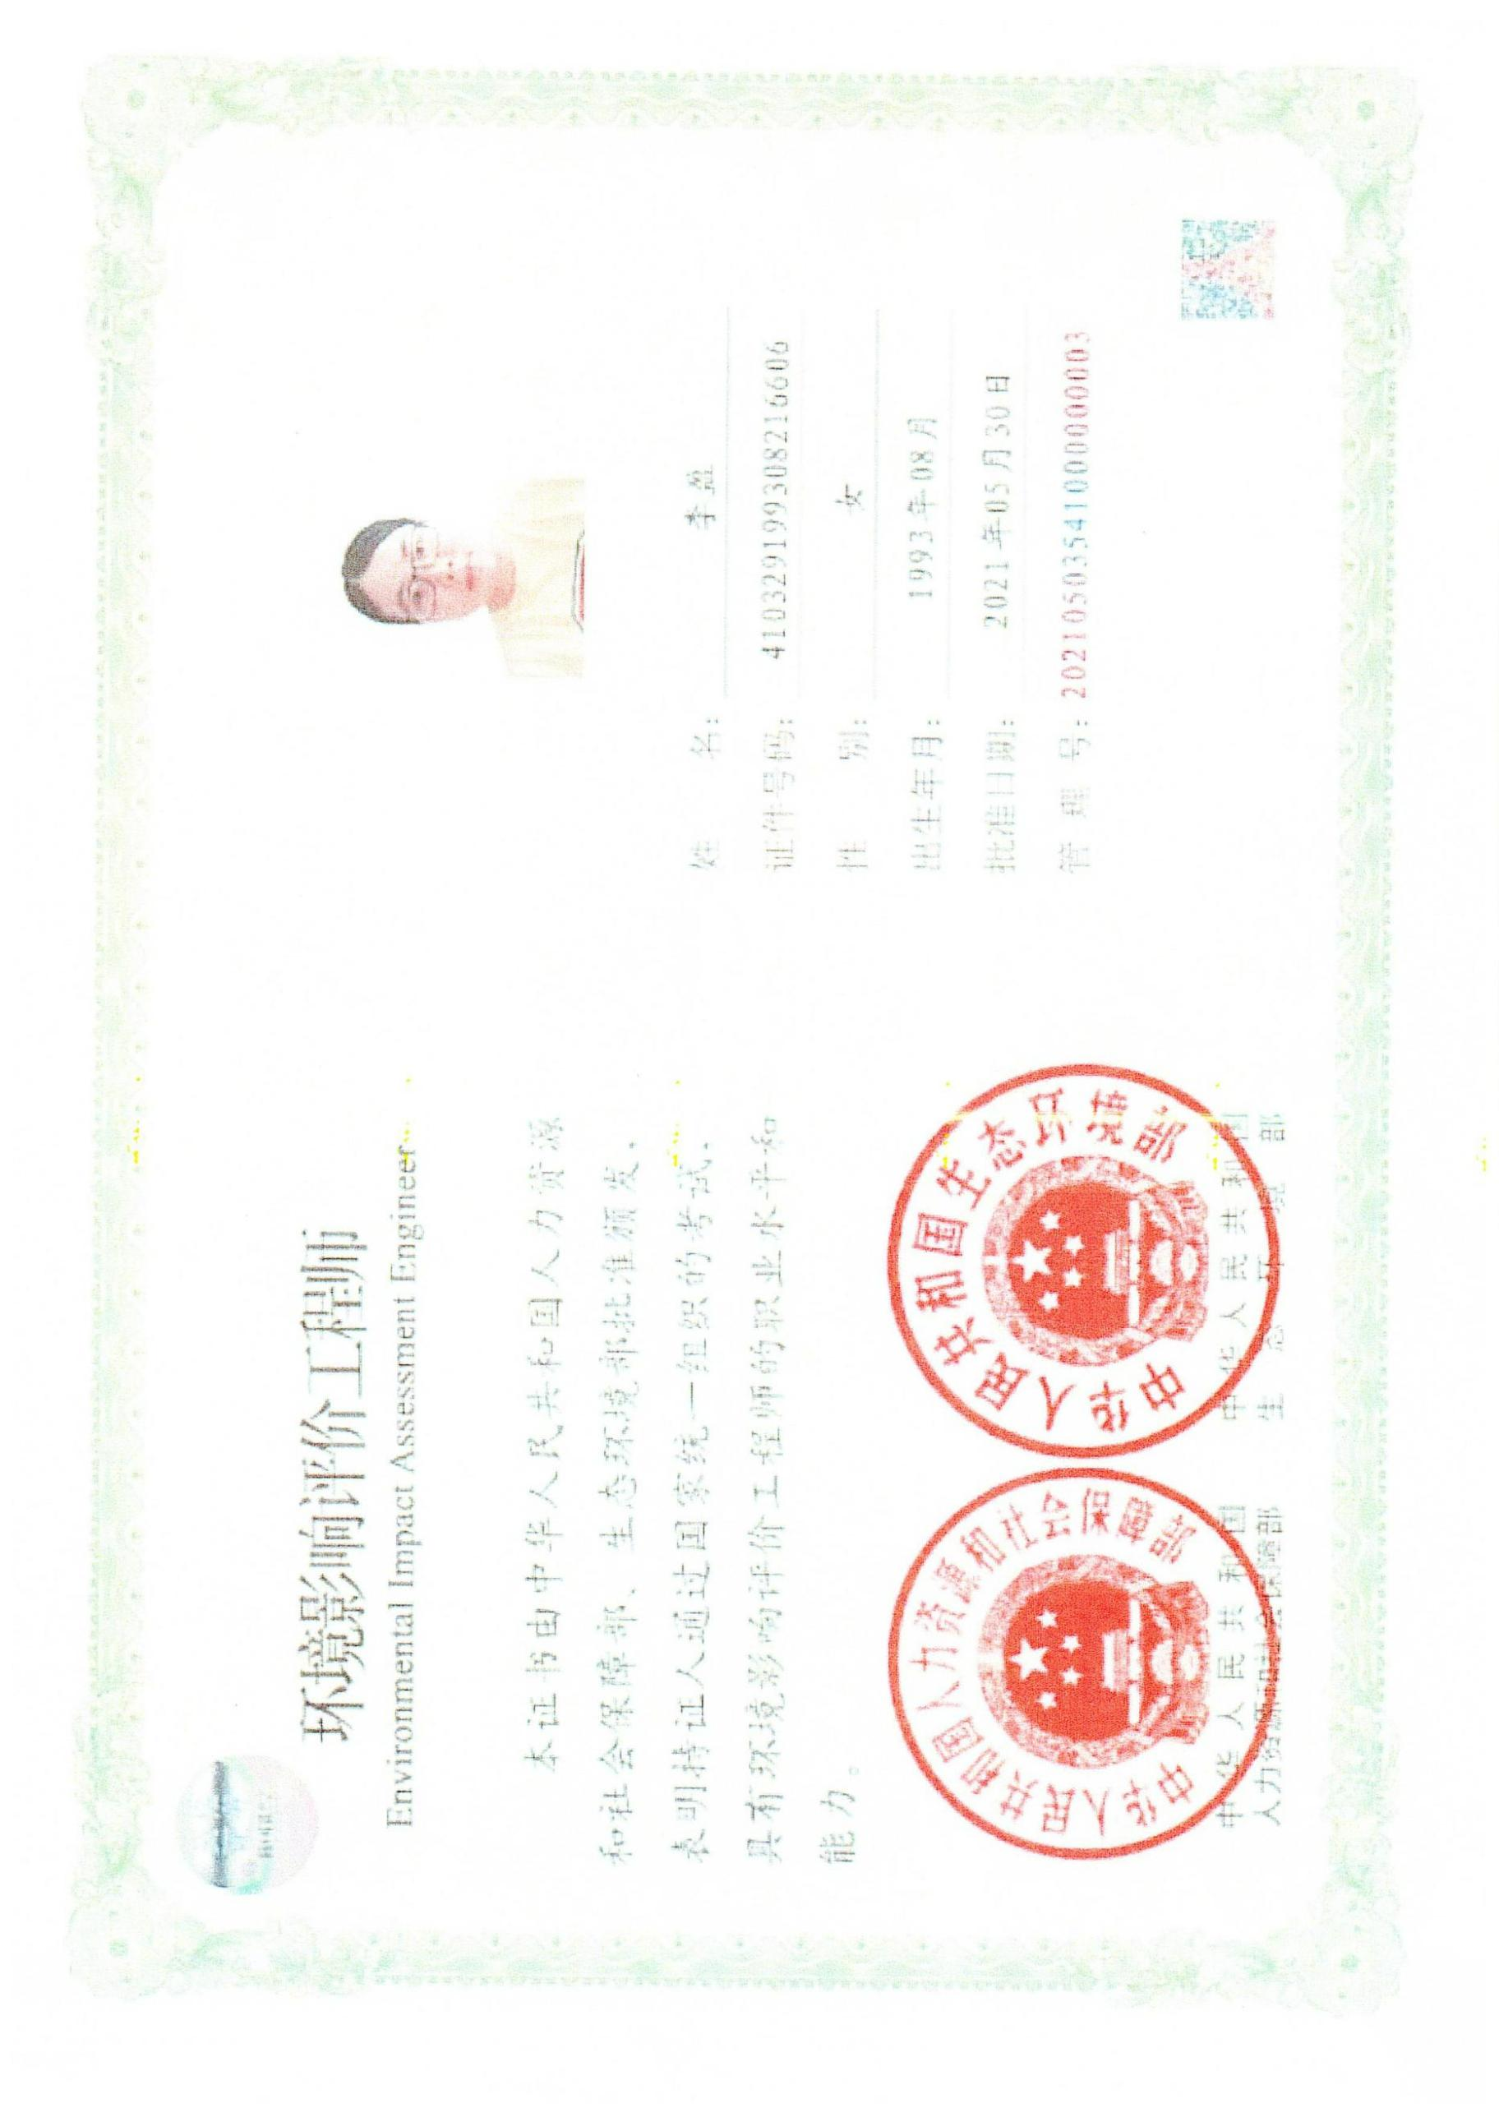

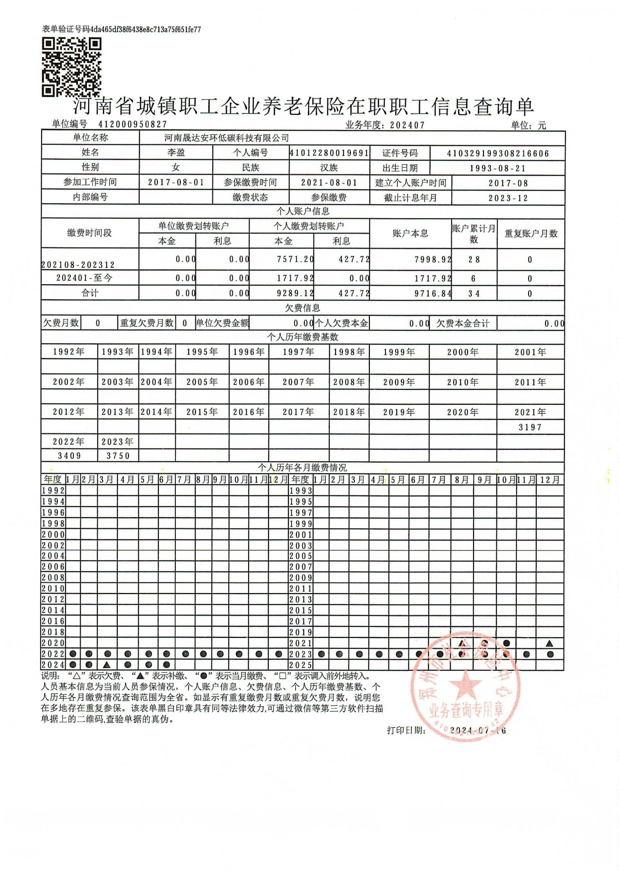

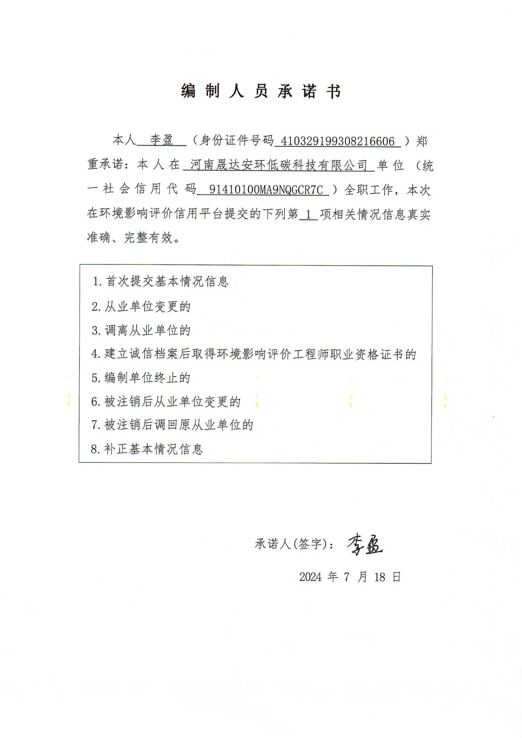

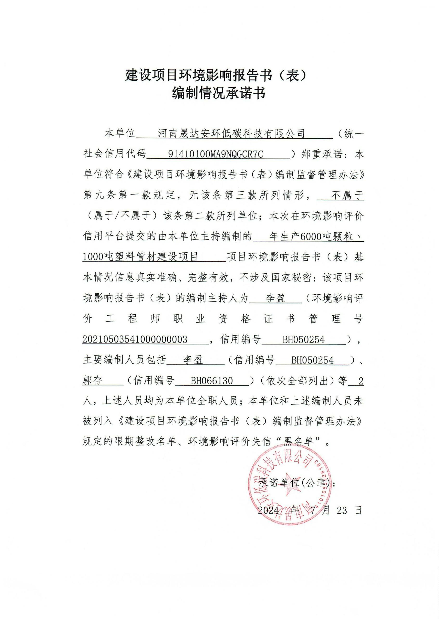

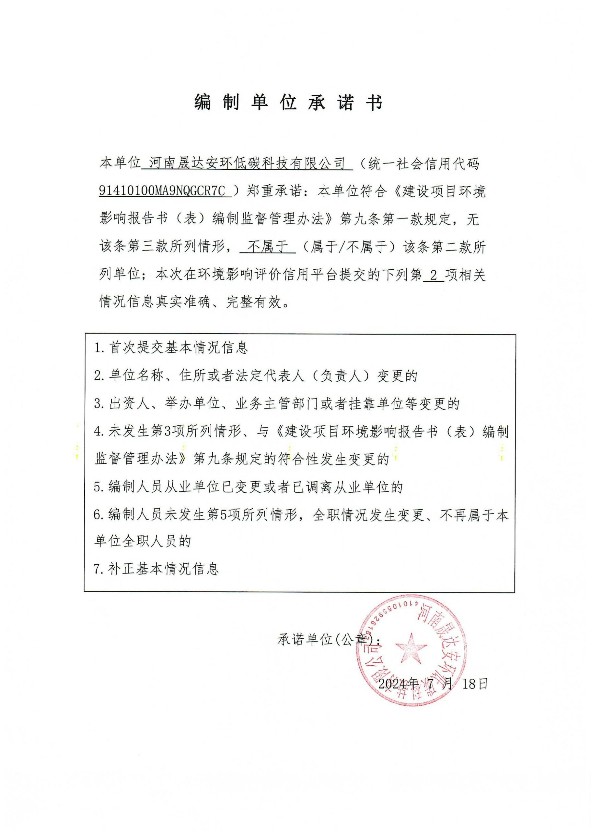

一、建设项目基本情况
建设项目名称
项目代码
年生产6000 吨颗粒、1000 吨塑料管材建设项目
2402-410526-04-01-151996
建设单位联系
人
杨牛
联系方式
15993851066
建设地点
地理坐标
滑县上官镇徐阳城东头南地166 号
（114 度37 分11.137 秒，35 度22 分42.351 秒）
二十六、橡胶和塑料制品业中的53-
“塑料制品业292”-其他（年用非
溶剂型低VOCs 含量涂料10 吨以下
的除外）
三十九、废弃资源综合利用业42-非
金属废料和碎屑加工处理422（不含
原料为危险废物的，不含仅分拣、
破碎的）-废弃电器电子产品、废机
动车、废电机、废电线电缆、废钢、
废铁、金属和金属化合物矿灰及残
渣、有色金属废料与碎屑、废塑料、
废轮胎、废船、含水洗工艺的其他
废料和碎屑加工处理（农业生产产
生的废旧秧盘、薄膜破碎和清洗工
艺的除外）
C4220 非金属
废料和碎屑加
国民经济行业 工处理
建设项目
行业类别
类别
C2922 塑料
板、管、型材
制造
 新建（迁建）
改建
扩建
 首次申报项目
不予批准后再次申报项目
超五年重新审核项目
重大变动重新报批项目
建设性质
建设项目申报情形
技术改造
项目审批（核准 滑县发展和改 项目审批（核准/
/
/备案）部门 革委员会
备案）文号
总投资（万元）
500
6.2
环保投资（万元）
31
环保投资占比
（%）
施工工期
3 个月
 否
是
用地（用海）
面积（m²）
是否开工建设
15333.41
- 1 -
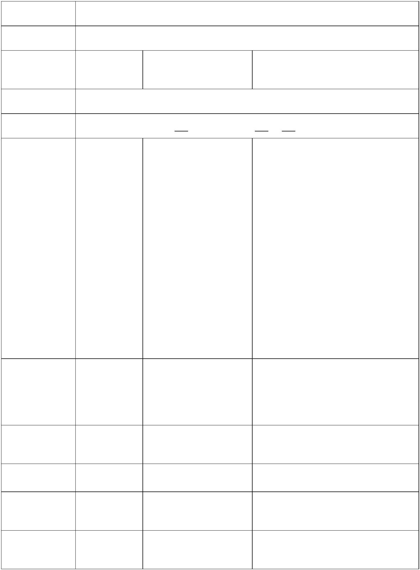

专项评价设置
规划情况
无
无
规划环境影响
评价情况
无
规划及规划环
境影响评价符
合性分析
无
1、本项目与河南省“三线一单”生态环境分区管控更新成果（2023
年版）符合性分析
（1）生态保护红线
本项目建设地点位于滑县上官镇徐阳城东头南地166 号，所在地不
涉及“生态保护红线”中的水源涵养功能生态保护红线、水土保持功能
生态保护红线和生物多样性维护功能生态保护红线。
（2）环境质量底线
根据安阳市生态环境局滑县分局公布的《2023 年滑县生态环境状况
公报》中数据监测数据，2023 年滑县城市环境空气质量类别为超二级，
首要污染物是O ，其次是PM 、PM 。
3
2.5
10
其他符合性分
析
本项目所在区域属于不达标区，为持续打赢蓝天保卫战，改善环境
空气质量，滑县正在实施《滑县 2024-2025 年环境空气质量改善攻坚行
动方案》等文件，通过产业机构调整攻坚、清洁运输替代攻坚、能源绿
色转型攻坚、工业深度清污攻坚、污染协同治理攻坚、面源精细管控攻
坚等主要任务的推进实施，将不断改善区域环境空气质量。
根据调查，对照《地表水环境质量标准》（GB3838-2002）III 类标
准，项目所在区域地表水环境质量满足《地表水环境质量标准》
(GB3838-2002)中的III 类标准。
项目运营期产生的废气经采取环评中提出的治理措施处理后对周围
环境影响较小；项目生产再生塑料颗粒时湿法破碎喷淋废水及清洗工段
废水排入厂区污水处理站进行处理，处理后循环利用，不外排；冷却工
- 2 -


段循环冷却水循环使用，损耗部分定期补充新鲜水，为了避免循环冷却
水池内水中悬浮物和全盐量浓度过高，评价建议项目每天抽取3.3333m³
循环冷却水池内的水用于补充再生塑料颗粒湿法破碎喷淋用水及清洗工
段用水，并及时进行补充新鲜水；职工生活污水经厂区化粪池处理后用
于沤制农肥，不外排，项目废水对地表水环境影响较小；经预测，项目
建设完成后厂界噪声贡献值可满足《工业企业厂界环境噪声排放标准》
（GB12348-2008）2 类标准，因此，项目噪声对周围环境影响较小。项
目固体废物均得到合理处置，不会造成二次污染。经采取相应措施后，
项目对周围环境空气、地表水环境、声环境、土壤环境等影响较小，不
会降低现有的环境质量。
综上，项目建设对区域环境质量影响较小，满足环境质量底线要求。
（3）资源利用上线
项目主要能源为电能，年用电量50 万kwꞏh，不属于高耗能资源消
耗型企业。本项目租赁已建闲置厂房，对当地土地资源利用现状影响较
小。项目的水、电等资源利用不会突破区域的资源利用上线。
（4）生态环境准入清单
经查询河南省三线一单综合信息应用平台查询手册，项目所属环境
管控单元名称为：滑县大气高排放区，环境管控单元编码为：
ZH41052620003，属于重点管控单元。本项目与滑县大气高排放区管控
要求相关内容的相符性分析见下表。
表1 项目与滑县大气高排放区管控要求相关内容相符性分析一览表
（节选）
环境 环境
管控
单元
分类
管控 管控
单元 单元
编码 名称
行政
区划
管控要求
本项目情况
空间
布局
约束
/
/
滑县
ZH410
52620
003
重点
管控
单元
大气
高排
放区
上官
镇
污染 1、对于国家排放标准中 1、本项目废
物排 已规定大气污染物特 气执行《合成
放管 别排放限值的行业及
树脂工业污
控 锅炉，应执行大气污染 染物排放标
- 3 -


物特别排放限值。河南
准》
省出台更严格排放标 （GB31572-2
准的，应按照河南省有 015，含2024
关规定执行。2、禁止 年修改单）中
含重金属废水进入城 表5 特别排放
市生活污水处理厂。 限值及《河南
3、禁止销售、使用煤 省重污染天
等高污染燃料，现有使 气重点行业
用高污染燃料的单位
应急减排措
和个人，应当按照市、 施制定技术
县(市)人民政府规定的 指南》中相关
期限改用清洁能源或 标准限值；2、
拆除使用高污染燃料
的设施。
本项目不涉
及；3、本项
目生产不使
用燃料。
1、土壤污染重点监管单
位拆除设施、设备或者
建筑物、构筑物的，应
当制定包括应急措施
在内的土壤污染防治
工作方案，报地方人民
政府生态环境、工业和 1、本项目不
环境 信息化主管部门备案
属于土壤污
风险 并实施。 2、按照士壤 染重点监管
防控 环境调查相关技术规 单位；2、本
定，对垃圾填埋场周边 项目不涉及。
土壤环境状况进行调
查评估。对周边士壤环
境超过可接受风险的，
应采取限制填埋废物
进入、降低人体暴露健
康风险等管控措施。
资源
开发
/
/
效率
要求
综上，本项目建设符合滑县大气高排放区重点管控单元生态环境准
入清单要求，本项目建设符合河南省“三线一单”的管理要求。
2、相关生态环境保护法律法规政策符合性分析
2.1《产业结构调整指导目录（2024年本）》符合性分析
经查阅《产业结构调整指导目录（2024 年本）》，本项目管材生产
属于允许类项目；再生塑料颗粒生产属于“第一类鼓励类、四十二、环境
- 4 -
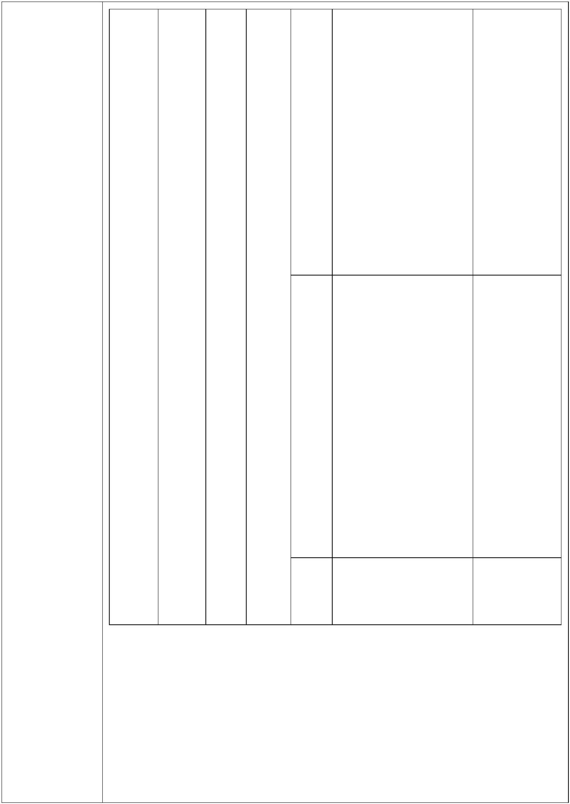

保护与资源节约综合利用 8．废弃物循环利用：废钢铁、废有色金属、
废纸、废橡胶、废玻璃、废塑料、废旧木材以及报废汽车、废弃电器电
子产品、废旧船舶、废旧电池、废轮胎、废弃木质材料、废旧农具、废
旧纺织品及纺织废料和边角料、废旧光伏组件、废旧风机叶片、废弃油
脂等城市典型废弃物循环利用、技术设备开发及应用”类项目，符合国家
相关产业政策。本项目已在滑县发展和改革委员会备案，项目代码为
2402-410526-04-01-151996。
2.2 与《全省涉挥发性有机物行业企业专项执法行动方案》（豫环
办【2021】31 号）符合性分析
本项目与豫环办【2021】31号的符合性分析见下表2。
表2 本项目与豫环办〔2021〕31 号符合性分析一览表
序
号
符合
性
文件要求
本项目情况
VOCs 物料是否储存于密闭的容器、包 本项目涉及的VOCs 物
装袋、储罐、储库、料仓中，储存环境 料为PVC 粉、PE 颗粒、
条件是否满足控制要求；有机液体储罐 PP 颗粒、废大棚膜及废
类型选择是否符合相关行业标准，罐体 编织袋，其中PVC 粉、
是否完好，是否存在孔洞、缝隙、密封 PE 颗粒、PP 颗粒均为
破损等泄漏情况，罐体压力精细化管控 袋装，均储存于车间内
是否到位，是否建立储罐日常运行维护 原料暂存区，非取用时，
1
相符
台账等。
包装密闭。
产生VOCs 的生产环节是否优先采用
密闭设备、是否在密闭空间中操作或采
用全密闭集气罩收集方式，并保持负压
运行；无尘等级要求车间压力设置是否
符合标准要求；对采用局部收集方式的
企业，是否以生产线或设备为单位设置
隔间并安装废气收集设施，距集气罩开
口面最远处的VOCs 无组织排放位置
控制风速是否不低于0.3m/s；生产工艺
过程中产生的废气是否排至废气收集
系统；废气收集系统的输送管道是否密
闭、无破损。
项目挤出机、扩口机出
料口、造粒机上方均设
置集气罩，四周加装软
帘来增加集气罩密闭
2
相符
性；收集后的废气引至
“活性炭吸附脱附+催
化燃烧装置”进行处理。
项目挤出机、扩口机出
废气收集率。重点检查废气收集系统密 料口、造粒机上方均设
闭情况、局部收集设施设计风压、输送 置集气罩，四周加装软
管道是否密闭、有无破损、漏风等情况； 帘来增加集气罩密闭
企业是否做到应收尽收、分质收集。 性，收集效率可以达到
80%。
3
相符
- 5 -


本项目运营过程中应加
强管理，做到治理设施
“先启后停”，定期更
换耗材，做好生产设备
和治理设施台账记录； 相符
废气处理设施产生的废
活性炭交有资质单位进
行处置，废催化剂由厂
家回收。
治理设施运行率。VOCs 治理设施是否
较生产设备“先启后停”；企业是否及
时清理、更换治理设施耗材；是否做好
生产设备和治理设施台账记录；对于
VOCs 治理设施产生的二次污染物是否
交由有资质的单位处理处置。
4
治理设施去除率。对重点企业VOCs 项目挤出机、扩口机出
排放浓度、排放速率和治理设施去除效 料口、造粒机上方均设
率进行抽测；企业是否仍在使用无法稳 置集气罩，四周加装软
定达标的单一光氧化、光催化、低温等 帘来增加集气罩密闭
5 离子、一次性活性炭吸附、喷淋吸收等 性；经集气罩收集后引 相符
治理设施；对采用活性炭吸附设施的企 至“活性炭吸附脱附+
业，活性炭质量是否符合标准，是否有 催化燃烧装置”进行处
相关参数证明，是否按要求及时更换活 理，可以满足相关标准
性炭。
要求。
重点检查有机废气排放旁路，如生产车
间顶部、生产装置顶部、备用烟囱、废 项目运营期加强相关管
6
相符
弃烟囱、应急排放口、治理设施（含承
担废气处置功能的锅炉、炉窑等）等
理。
因此，项目建设符合《全省涉挥发性有机物行业企业专项执法行动
方案》（豫环办【2021】31号）相关要求。
2.3 与《挥发性有机物（VOCs）污染防治技术政策》相符性分析
本项目与《挥发性有机物（VOCs）污染防治技术政策》相符性分析
见表3。
表3 本项目与《挥发性有机物（VOCs）污染防治技术政策》相符性分
析
序
号
相符
性
技术政策要求
本项目情况
项目生产PVC、异型管材时，
各投料口进行三面密闭，上
方安装集气罩；项目破碎、
磨粉、筛分等工段进行二次
封闭，同时此设备上方均安
鼓励采用密闭一体化生产技术， 装集气罩；项目挤出、扩口
并对生产过程中产生的废气分类 工段（PVC、异型管材）挤 相符
1
收集后处理
出机及扩口机出料口、挤出、
扩口工段（PP 管材、PE 管材）
挤出机及扩口机出料口和可
再生塑料颗粒1~6 号生产线
挤出机出料口上方均设置集
气罩，四周加装软帘来增加
- 6 -
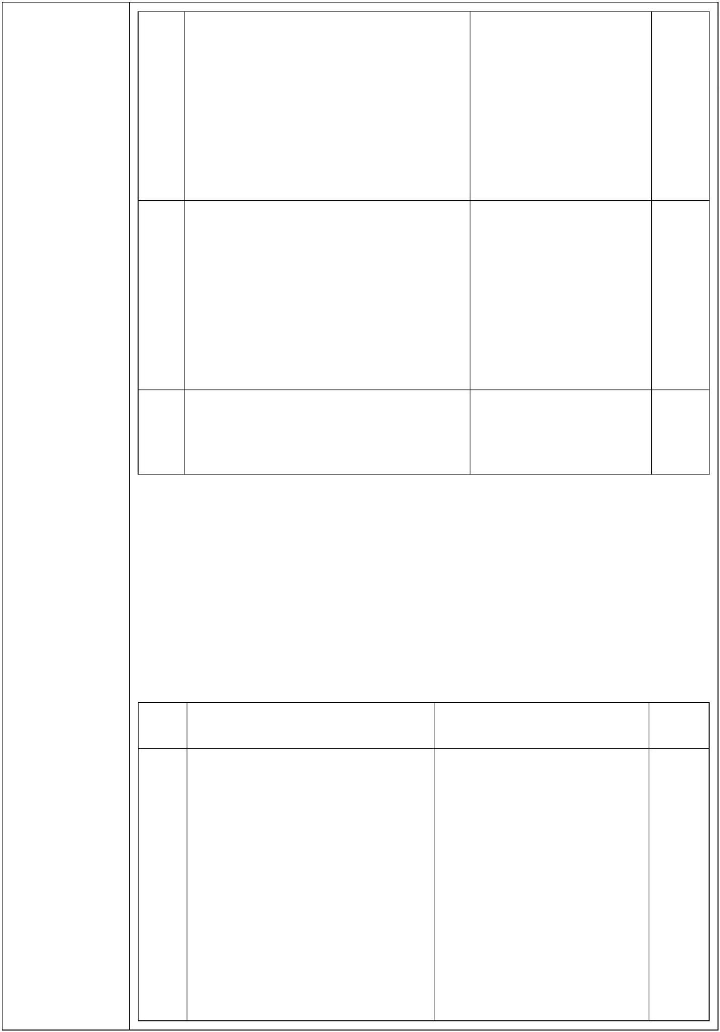

集气罩密闭性；项目造粒工
段（PP 管材、PE 管材）造粒
机上方设置集气罩，四周加
装软帘来增加集气罩密闭
性。
项目废气采用分类收集后处
理。
在工业生产过程中鼓励
VOCs 的回收利用，并优先鼓励在
生产系统内回用。对于含高浓度
VOCs 的废气，宜优先采用冷凝回
收、吸附回收技术进行回收利用，
并辅助以其他治理技术实现达标
排放。对于含中等浓度VOCs 的
废气，可采用吸附技术回收有机
溶剂，或采用催化燃烧和热力焚
烧技术净化后达标排放。当采用
催化燃烧和热力焚烧技术进行净
化时，应进行余热回收利用。
对于含低浓度VOCs 的废气，
有回收价值时可采用吸附技术、
吸收技术对有机溶剂回收后达标
排放；不宜回收时，可采用吸附
浓缩燃烧技术、生物技术、吸收
技术、等离子体技术或紫外光高
级氧化技术等净化后达标排放。
含有有机卤素成分VOCs 的废气，
宜采用非焚烧技术处理。恶臭气
体污染源可采用生物技术、等离
子体技术、吸附技术、吸收技术、
紫外光高级氧化技术或组合技术
等进行净化。净化后的恶臭气体
除满足达标排放的要求外，还应
采取高空排放等措施，避免产生
扰民问题。
项目VOCs 浓度较低，项目
挤出机、扩口机、造粒机上
方均设置集气罩，四周加装
软帘来增加集气罩密闭性；
经集气罩收集后引至“活性
炭吸附脱附+催化燃烧装置”
进行处理，处理后经15m 高
排气筒排放，满足《大气污
染物综合排放标准》
（GB16297-1996）（非甲烷
总烃15m 高排气筒排放速率
10kg/h；氯乙烯最高允许排放
浓度36mg/m³，15m 高排气 相符
筒排放速率0.77kg/h）、《 合
成树脂工业污染物排放标
准》（GB31572-2015，含2024
年修改单）表5 大气污染物
特别排放限值要求（所有合
成树脂非甲烷总烃排放浓度
限值60mg/m³）及《河南省
重污染天气重点行业应急减
排措施制定技术指南》中“塑
料制品”A 级绩效NMHC 有
组织排放浓度10mg/m³ 的要
求。
2
因此，项目建设符合《挥发性有机物（VOCs）污染防治技术政策》
相关要求。
2.4 与“河南省2021 年工业企业大气污染物全面达标提升行动方案”
相符性分析
本项目与《河南省2021 年工业企业大气污染物全面达标提升行动方
案》相符性分析见表4。
- 7 -


表4 与“河南省2021年工业企业大气污染物全面达标提升行动方案”
相符性分析
相符
性
方案要求
本项目建设
（一）有组织排放。钢铁、水泥、火 本项目属于塑料制品行业及
电、焦化、铝业、黄金冶炼、印刷企 废弃资源综合利用业，项目
主要
目标
业及涉及工业涂装工段企业大气污染 产生的颗粒物采用覆膜滤料 相符
物排放全面实现河南省地方污染物排 袋式除尘器进行处理，处理
放标准限值要求。
后满足《大气污染物综合排
放标准》（GB16297-1996）
（颗粒物15m 高排气筒排放
速率3.5kg/h）、《合成树脂
工业污染物排放标准》
（GB31572-2015，含2024 年
修改单）表5 大气污染物特
别排放限值要求（所有合成
树脂颗粒物排放浓度限值
20mg/m³）及《河南省重污染
天气重点行业应急减排措施
制定技术指南》中“塑料制
品”A 级绩效PM 有组织排
放浓度10mg/m³ 的要求；项
目产生的有机废气采用“活
性炭吸附脱附+催化燃烧装
置”进行处理，处理后可以
满足《大气污染物综合排放
标准》（GB16297-1996）（非
甲烷总烃15m 高排气筒排放
大力提升有组织排放治理水平。各省
辖市（含济源示范区，下同）生态环
境局督促相关企业因厂制宜选择成熟
可靠的环保治理技术，鼓励采用覆膜
滤料袋式除尘器、湿式静电除尘器、
高效滤筒除尘器等除尘设施；排放挥
发性有机物的企业应根据挥发性有机
主要 物组分及浓度、生产工况等，合理选
相符
任务 择治理技术，除采用浓缩
燃烧）工艺外，禁止采用单一低温等
离子、光催化、光氧化、喷淋吸附等
治理技术。采用活性炭吸附技术的，
_{应选择碘值不低于}800 毫克/克的活性
炭，并按设计要求足量添加、及时更
换，并做好活性炭购买、更换、废活
性炭暂存转运记录。
+焚烧（催化 速率10kg/h；氯乙烯最高允
3
许排放浓度36mg/m ，15m
高排气筒排放速率
0.77kg/h）、《合成树脂工业
污染物排放标准》
（GB31572-2015，含2024 年
修改单）表5 大气污染物特
别排放限值要求（所有合成
树脂非甲烷总烃排放浓度限
值60mg/m³）及《河南省重
污染天气重点行业应急减排
措施制定技术指南》中“塑
料制品”A 级绩效NMHC 有
组织排放浓度10mg/m³ 的要
求。评价要求企业选择碘值
不低于800 毫克/克的活性
炭，并按照设计要求足量添
加、及时更换，并做好活性
炭购买、更换、废活性炭暂
- 8 -
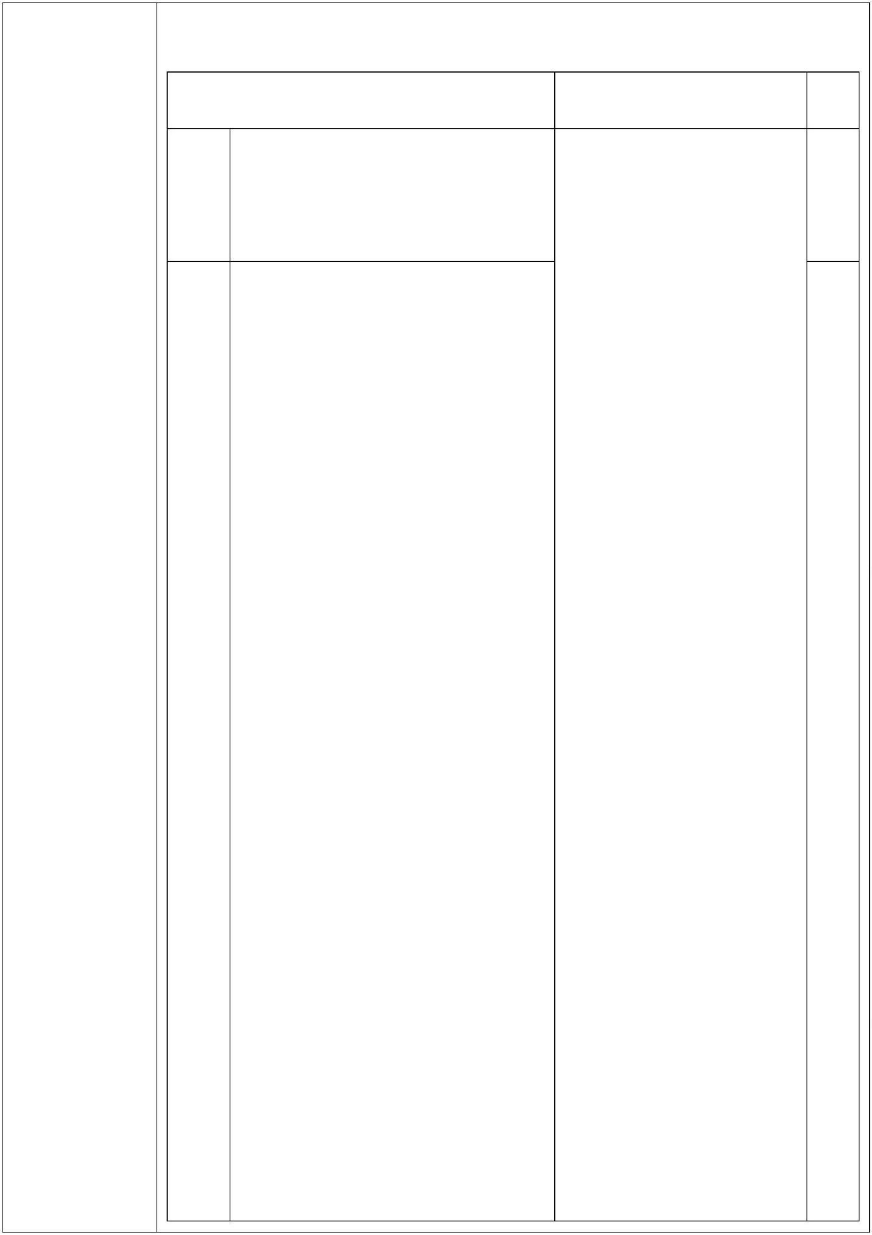

存转运记录。
综上所述，本项目建设符合《河南省2021 年工业企业大气污染物全
面达标提升行动方案》相关内容要求。
2.5 与《滑县2024-2025 年环境空气质量改善攻坚行动方案》、《滑
县2024 年碧水保卫战实施方案》、《滑县2024 年深入打好净土保卫战
实施方案》、《河南省2024 年蓝天保卫战实施方案》、《河南省 2024
年碧水保卫战实施方案》、《河南省 2024 年净土保卫战实施方案》、
《安阳市推动生态环境质量稳定向好三年行动计划(2023-2025 年)》《安
阳市2024--2025 年空气质量持续改善攻坚行动方案》相符性分析
根据滑县生态环境保护委员会印发的《滑县 2024-2025 年环境空气
质量改善攻坚行动方案》、《滑县2024 年碧水保卫战实施方案》、《滑
县2024 年深入打好净土保卫战实施方案》、《河南省2024 年蓝天保卫
战实施方案》、《河南省2024 年碧水保卫战实施方案》、《河南省2024
年净土保卫战实施方案》、《安阳市推动生态环境质量稳定向好三年行
动计划(2023-2025 年)》、《安阳市2024--2025 年空气质量持续改善攻坚
行动方案》，本项目符合性分析见表5。
表5 与滑环委办(2023)11、12、13号等文件相符性分析
文件要求
本项目情况
相符性
《滑县 2024-2025 年环境空气质量改普攻坚行动方案》
2.严格项目源头管控。坚决遏制“两高”项目盲
本项目属于塑料制
品行业，不属于两
高项日，不属于生
产和使用高 VOCs
含量的涂料、油墨、
目发展，严禁新增钢铁、焦化、铸造用生铁、水
泥、玻璃、有色、煤化工、炭素、烧结砖瓦、耐
火材料(含烧结工序的)、铁合金、独立煤炭洗选、
石灰窑、机制砂(石料破碎)等行业产能。严格控
制新建生产和使用高VOCs 含量溶剂型涂料、油
墨、胶粘剂、清洗剂等建设项目。禁止新增化工
园区。新(改、扩)建项目严格执行国家产业政策、
环保政策及产能置换等相关要求，原则上达到环
保绩效A 级、引领性企业或国内清洁生产先进
水平，其中火电、钢铁、水泥、焦化项目要高标
准实现超低排放。
胶粘剂、清洗机项 相符
目，严格按照塑料
制品行业A 级绩效
指标要求建设，符
合国家产业政策、
环保政策的要求。
21.深化工业企业环保绩效评级。适当提高环保 本项目严格按照塑
绩效A、B 级企业标准，强化清洁运输替代比例、 料制品行业A 级绩
安装分布式控制系统(DCS)等要求。A 级、B 级 效指标要求建设， 相符
或绩效引领性企业要优先采用铁路运输，采用公 主要采用公路运
路运输的部分新能源车使用比例要达到80%以 输，新能源车辆使
- 9 -
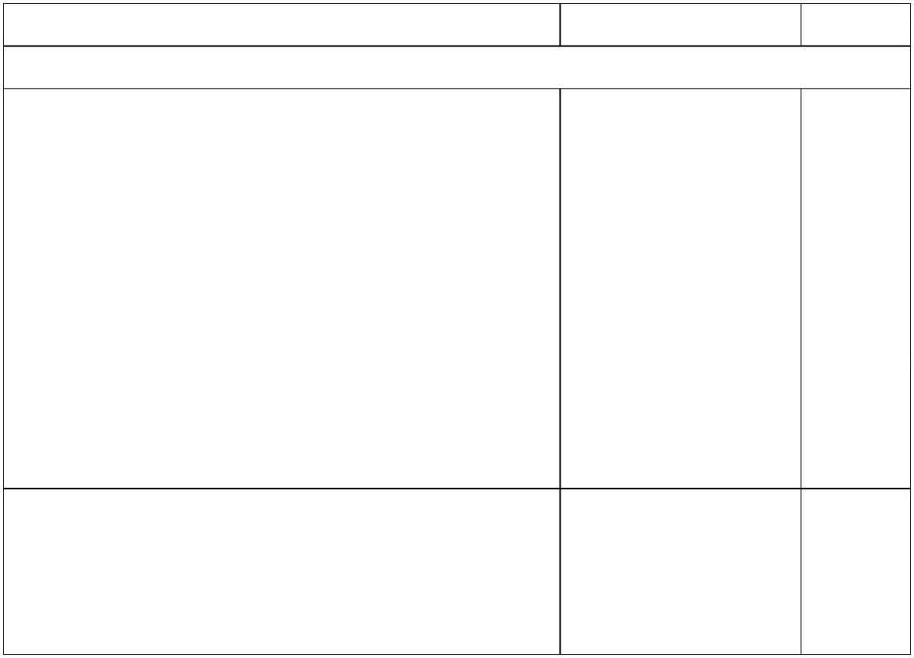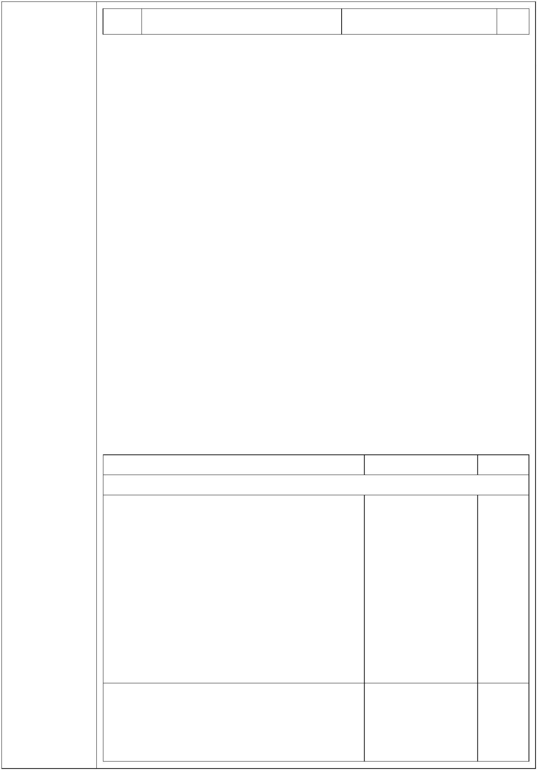

上，位于建成区内的公路运输原则上全部使用新 用比例要达到 80%
能源车。以装备制造、医药化工、铸造、工业涂
装、建材等行业企业为重点，实施“创A 晋B”
培育行动，建立环保绩效培育库，加强日常帮扶
指导，2024 年年底前培育20 家企业参加A 级、
B 级核查评审，力争完成市定任务，2025 年全县
A、B 级(含绩效引领性)企业突破35 家。建立“有
进有出”动态调整机制，对存在环境违法行为被
依法查处或不符合相应绩效等级标准的企业，实
施降级管理。
以上。
22.强化VOCs 源头替代。巩固源头替代既有成
果，推动已实施源头替代的企业进一步提高低
(无)VOCs 含量原辅材料使用比例，对工业涂装、
包装印刷、电子制造等100%使用低(无)VOCs 含 本项目不涉及涂
量原辅材料的企业，经过核查属实的优先推荐申 料、油墨、胶粘剂、
报环保绩效A 级、B 级或引领性企业严格执行涂 清洗剂等，使用的
料、油墨、胶粘剂、清洗剂VOCs 含量限值标准， 原料为新料塑料频
建立多部门联合执法机制，4-8 月对生产企业、 粒、助剂等，均为
相符
销售场所、使用环节开展专项监督检查。房屋建
筑和市政工程全面使用低VOCs 含量涂料和胶
粘剂，室内地坪施工、室外构筑物防护和城市道
路交通标志基本使用低 VOCs 含量涂料。
23.深化VOCs 综合治理。按照应收尽收、分质
收集原则，将无组织排放转变为有组织排放集中
治理。2024 年6 月底前，含VOCs 有机废水储
罐、装置区集水井(池)有机废气要密团收集处理，
配套建设适宜高效治理设施，加强治理设施运行
维护，企业生产设施开停、检维修期间，按照要
求及时收集处理退料、清洗、吹扫等作业产生的
VOCs 废气。固定顶罐或建设有机废气治理设施
的内浮顶罐配各压力监测设备；具备改造条件的
挥发性有机液体储罐改用低泄漏的储罐呼吸阀、
紧急泄压阀，装载汽油、航空煤油以及苯、甲苯、
二甲苯的汽车罐车改用自封式快速接头；火炬系
统安装温度监控、废气流量计、助燃气体流量计，
相关数据接入分布式控制系统(DCS)。不得将火
炬燃烧装置作为日常大气污染排放设论。开展
VOCs 泄漏检测与修复(IDAR).2024 年年底前滑
县煤化工产业园等化工园区建成统一的泄漏检
测与修复信息管理平台。加强各类旁路排查整
治，全面提升企业 VOCs 治理水平，
固态。
本项目属于塑料制
品行业，属于新建
项目，有机废气收
集后通过“活性炭
吸附脱附+催化燃
烧装置”处理后能
够达标排放，项日
使用活性炭为蜂窝
活性炭，其碘值不
低于800 毫克/克，
项目建成后，规范
治理设施运维管
相符
理，活性炭购买发
票、更换记录、质
检报告等支撑材料
保存5 年以上。
《滑县2024 年碧水保卫战实方案》
1.推动“金堤河一河一策治理方案”实施。围绕
金堤河水质目标，针对金堤河于支流存在的问
题，加快推动实施先进制造业开发区工业污水处 排，对金堤河影响 相符
本项目废水不外
理厂及管网建设工程和农村生活污水处理项目，
促进金堤河流域水生杰环境改善。
较小。
- 10 -


项目生产再生塑料
颗粒时湿法破碎喷
淋废水及清洗工段
废水排入厂区污水
处理站进行处理，
处理后循环利用，
不外排；冷却工段
19.持续开展工业废水循环利用工程。推动工业 循环冷却水循环使
企业、园区废水循环利用，实现串联用水、分质 用，损耗部分定期
用水、一水多用和梯级利用，提升企业水重复利 补充新鲜水，为了
用率。推动有条件的工业企业、园区进一步完善 避免循环冷却水池
再生水管网，将处理达标后的再生水回用于生产 内水中悬浮物和全
过程，减少企业新水取用量，形成可复制推广的 盐量浓度过高，评
产城融合废水高效循环利用新模式。重点围绕火 价建议项目每天抽
电、印染等高耗水行业，组织开展企业内部废水 取3.3333m³ 循环冷
利用，积极创建工业废水循环利用示范企业、园 却水池内的水用于
相符
区。
补充再生塑料颗粒
湿法破碎喷淋用水
及清洗工段用水，
并及时进行补充新
鲜水；职工生活污
水经厂区化粪池处
理后用于沤制农
肥，不外排。
《滑县2024 年深入打好净土保卫战实施方案》
项目产生的危险废
物废活性炭、废液
压油收集后暂存于
1 座危废暂存间
（12m²），定期交
由有危废处理资质
的单位处理处置。
危废暂存间应防
13.深化危险废物监管和利用处置能力改革。持
续创新危险废物环境监管方式，积极参与危险废
物利用、处置企业作为省级危废重点示范工程，
引导全县危险废物利用处置行业高质量发展。完
成危险废物自行利用处置专项整治行动和危险
废物安全治本攻坚三年行动工作任务，强化危险
废物生态环境安全协同监管。
风、防晒、防雨、
防漏、防渗、防腐；
危险废物的日常管
理要求按照《危险
废物收集贮存运输
技术规范》
相符
（HJ2025-2012）的
有关规定执行，定
期由有资质单位拉
走进行安全处置。
《河南省 2024 年蓝天保卫战实施方案》
11.开展低效失效治理设施排查整治。制定工业 本项目有机废气处
炉窑、锅炉、涉 VOCs 等重点行业低效失效治 理设施为“活性炭 相符
理设施排查整治方案，建立整治提升企业清单， 吸附脱附+催化燃
- 11 -


重点关注水喷淋脱硫、简易碱法脱硫、简易氨法 烧装置”，处理效
脱硫脱硝、微生物脱硝、单一水膜(浴)除尘、湿 率为90%，处理后
法脱硫除尘一体化等脱硫脱硝除尘工艺，单一低
温等离子、光氧化、光催化、非水溶性 VOCs 废
气采用单一水喷淋吸收等 VOCs 治理工艺及上
述工艺的组合(异味治珥除外)，处理机制不明、
无法通过药剂或副产物进行污染物脱除效果评
估的治理工艺，对无法稳定达标排放的，通过更
换适宜高效治理工艺、清洁能源替代、原辅材料
源头替代、关停淘汰等方式实施分类整治。对人
工投加脱硫脱硝剂的简易设施实施自动化改造，
取缔直接向烟道内喷酒脱硫脱硝剂等敷式治理
工艺。2024 年10 月底前完成排查工作，对于能
立行立改的问题，督促企业抓紧整改到位;确需
一定整改周期，明确提升改造措施和时限，未按
时完成提升改造的纳入秋冬季生产调控范围。
12.实施挥发性有机物综合治理。按照“可替尽
替、应代尽代”的原则，加快推进低 VOCs 含
量原辅材料替代；加强 VOCs 全流程综合治理，
加大蓄热式氧化燃烧(RTO)、蓄热式催化燃烧
(RCO)、催化燃烧(CO)、沸石转轮吸附浓缩等高
效治理技术推广力度；对企业含 VOCs 有机废
水储罐、装置区集水井(池)实施有机废气收集密
闭化改造；对企业活性炭装填量、更换周期实施
编码登记，实现从购买、更换到处置的全过程可
回溯管理；对污水处理设施排放的高浓度有机废
气实施单独收集处理；具备改造条件的挥发性有
机液体储罐改用低泄漏的储呼吸阔、紧急泄压
阀，汽车罐车改用自封式快速接头；加强火炬燃
烧装置监管，火炬系统、煤气放散管安装温度监
控、废气流量计、助燃气体流量计，相关数据接
入DCS 系统；按规定开展 VOCs 泄漏检测与修
复石化、化工行业企业集中的城市和重点工业园
区建立统一的泄漏检测与修复信息管理平台。
2024 年月底前，各省辖市排查建立挥发性有机
物综合治理清单台账；2024 年年底前，完成治
理任务，全面提升企业 VOCs 治理水平。
可达标排放。
本项目有机废气收
集后经“活性炭吸
附脱附+催化燃烧
装置”处理，处理
效率为90%，处理
后可达标排放，满
足相关标准要求，
建成后将按照要求
对企业活性炭装填
量、更换周期实施
编码登记，实现从
购买、更换到处置
的全过程可回溯管
理。
相符
《河南省2024 年碧水保卫战实施方案》
- 12 -


4.持续开展工业废水循环利用工程。推动工业企
业、园区废水循环利用，实现串联用水、分质用
水、一水多用和梯级利用，提升企业水重复利用
率。推动有条件的工业企业、园区进一步完善再
生水管网，将处理达标后的再生水回用于生产过
程，减少企业新水取用量，形成可复制推广的产
城融合度水高效循环利用新模式。重点围绕火
电、石化、钢铁、有色、造纸、印染等高耗水行
业，组织开展企业内部废水利用，创建一批工业
废水循环利用试点企业、园区。
本项目生产用水循
环使用不外排，重 相符
复利用率高。
河南省 2024 年净土保卫战实施方案
2.强化在产企业土壤污染源头防控。完成土壤污
染重点监管单位名录更新，并向社会公开。指导
新纳入的重点监管单位本年度内开展一次隐患
持查、自行监测。做好土壤污染重点监管单位隐
患持查“回头看”工作，并将隐患排查报告及相
关材料上传至重点监管单位土壤和地下水环境
管理信息系统，6 月底前各地完成市级抽查，抽
查比例不低于 20%。省级重点对有色金属冶炼
石油加工、化工、焦化、电镀、制革、铅蓄电池
制造、危险废物处置等行业企业组织开展隐患排
查监督检查。2024 年6 月底前：郑州、洛阳、
南阳、济源示范区等地土壤污染源头管控重点工
程项目全面建设完工，并按要求开展成效评估，
总结形成典型案例。
本项目为新建企
业，未纳入土壤污
染重点监管单位名
录，且本项目在做 相符
好源头防控、分区
防渗的基础上对土
壤环境影响较小。
《安阳市推动生态环境质量稳定向好三年行动计划(2023-2025 年)》
9.推进重点行业超低排放改造。加快钢铁、水泥、
焦化行业全流程超低排放改造，持续加固钢铁、 本项目按照超低排
水泥超低排放成果，2024 年年底前基本完成焦 放要求进行建设，
化企业有组织和无组织超低排放改造；2025 年9 颗粒物、非甲烷总
月底前，钢铁、水泥、焦化企业完成清洁运输超 烃经环评要求措施
低排放改造新改扩建(含搬迁)钢铁、水泥、焦化 处理后满足《合成
项目应达到超低排放水平。强化夏氧和细颗粒物 树脂工业污染物排 相符
协同控制，推进砖瓦窑、石灰窑、玻璃、陶瓷、
放标准》
耐火材料、碳素、有色金属冶炼等行业深度治理， （GB31572-2015，
对无法稳定达标排放的企业，通过更换适宜高效 含2024 年修改单）
治理工艺、提升现有治污设施处理能力、清洁能 表5 大气污染物特
源替代等方式实施分类整治，着力解决挥发件有 别排放限值要求。
机物污染突出问题。
10.持续推进重点行业“协商减排"。坚持源头防 本项目不属于钢
治，降低污染物排放总量，持续抓好全市钢铁、 铁、焦化、水泥、
焦化、水泥、玻璃、陶瓷、砖瓦窑、有色金属冶 玻璃、陶瓷、砖瓦
炼、碳素耐火材料、垃圾发电等行业"一行一策" 窑、有色金属冶炼、
协商减择工作，制定“一企一策”，确定企业有 碳素耐火材料、垃
组织排放、无组织排放治理项目，实现重点行业 圾发电等行业，废
深度治理全覆盖。提升治污设施处理能力和运行 气采取环评要求处
管理水平，加强物料运输、装卸储存及生产过程 理措施处理后，可
相符
- 13 -


中的无组织排放控制。
达标排放。企业日
常应加强运行管
理，减少无组织排
放。
《安阳市 2024-2025 年空气质量持续改善攻坚行动方案》
本项目不属于“两
严格项目源头管控。坚决遏制“两高“项目盲日 高“项目，不属于
发展，严禁新增钢铁、焦化、铸造用生铁、水泥、 新建生产和使用高
玻璃、有色、煤化工、炭素、烧结砖瓦等行业产 VOCs 含量溶剂型 相符
能。严格控制新建生产和使用高 VOCs 含量溶 涂料、油墨、胶黏
剂型涂料、油墨、胶黏剂、清洗剂等建设项目。 剂、清洗剂等建设
项目。
全面开展涉气企业排查。2024 年6 月底前，对
本项目为新建项
全市重点工业企业开展全流程评估和低效失效 目，项目废气采用
相符
环保设施排查整治，编制“一企一策"整治提升 有效处理措施处理
方案。
后可达标持放。
规范污染治理设施运行。提高自动监测设备运维
管理水平，全市重点排污单位按要求完成污染源 本项目为新建企
自动监测设备安装联网工作。严格在线监测远程 业，且非重点排污
质控，充分发挥现有15 套颗粒物远程质控设备 单位，无需安装在
相符
的日常监控作用，新上100 套气态污染物远程质
控设施并完成安装调试。
线装置。
深化工业企业环保绩效评级。A 级、B 级或绩
效引领性企业要优先采用铁路运输，要基本实现 本项目建成后，将
新能源化。公路运输部分新能源车使用比例要达 按照 A 级企业进
相符
到 80%，位于主城区的公路运输实施“创A 晋
B”培育行动力争更多企业进入 AB 级行列
行建设。
综上，本项目建设符合《滑县 2024-2025 年环境空气质量改善攻坚
行动方案》、《滑县2024 年碧水保卫战实施方案》、《滑县2024 年深
入打好净土保卫战实施方案》、《河南省2024 年蓝天保卫战实施方案》、
《河南省2024 年碧水保卫战实施方案》、《河南省2024 年净土保卫战
实施方案》、《安阳市推动生态环境质量稳定向好三年行动计划
(2023-2025 年)》、《安阳市2024--2025 年空气质量持续改善攻坚行动方
案》中相关要求。
2.6、与《河南省生态环境厅办公室关于全面加强挥发性有机物污染
治理的通知》（豫环办[2022]24 号）相符性分析
本项目与“豫环办[2022]24 号”的符合性分析见下表。
- 14 -
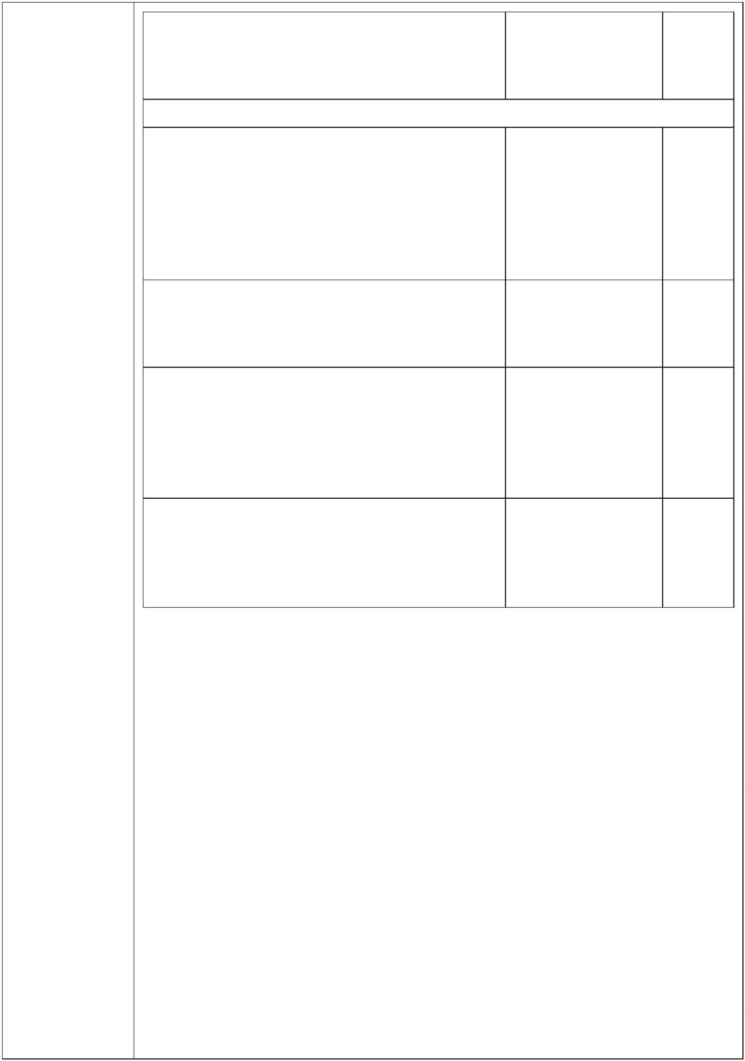

表6 项目与豫环办[2022]24号相符性分析一览表
类别
内容
本项目情况
相符性
积极推进绿色生产工艺，减少VOCs 产生量，
石化、化工、医药、农药等行业实施“三化”
改造（密闭化、自动化、管道化），鼓励工
二、
加强
源头
控
艺装置采取重力流布置，推广采用油品在线 本项目采用低
调和技术；工业涂装行业重点推进使用紧凑 VOCs 含量的原
式涂装工艺，推广采用辊涂、静电喷涂、高 料，生产过程中 相符
制，
推进
绿色
生产
压无气喷涂等技术，鼓励企业采用自动化、 VOCs 产生量较
智能化喷涂设备替代人工喷涂；包装印刷行
业推广使用无溶剂复合、共挤出复合技术，
鼓励采用水性凹印、醇水凹印、辐射固化凹
印、柔版印刷、无水胶印等印刷工艺。
少。
各地要严格按照《挥发性有机物无组织排放 本项目挤出机、
控制标准》《重点行业挥发性有机物综合治 扩口机、造粒机
理方案》《河南省2022 年大气污染攻坚战 产生的有机废气
实施方案》要求，对挥发性有机物无组织排 均采用集气罩收
三、 放实施有效控制，提升废气收集率，做到“应 集，距集气罩开
强化 收尽收”。产生VOCs 的生产环节优先采用 口面最远处的控
收集 密闭设备、在密闭空间中操作等密闭收集方 制风速不低于
效 式，并保持负压运行；采用集气罩、侧吸风 0.3 米/秒。对挥
果， 等措施收集无组织VOCs 废气企业，距集气 发性有机物无组 相符
减少 罩开口面最远处的VOCs 无组织排放位置， 织排放实施有效
无组 控制风速不低于0.3 米/秒；含VOCs 物料输 控制，做到“应收
织排 送应采用重力流或泵送方式，有机液体进料 尽收”。经过核算
放 鼓励采用底部、浸入管给料方式。2022 年5 VOCs 废气收集
月底前，各地对辖区内采用集气罩、侧吸风 处理系统污染物
等措施收集无组织VOCs 废气企业的企业开 排放符合相关行
展一轮风速实测，达不到要求的，一周内加 业排放标准的规
装增压风机。
定。
各地在2022 年5 月15 日前全面梳理辖区内 本项目有机废气
采用单一UV 光氧催化、低温等离子、碱液 采用2 套“活性
喷淋等低效VOCs 治理工艺企业，6 月10 炭吸附脱附+催
日前在单一工艺基础上增加活性炭吸附工 化燃烧装置”处
艺（颗粒状、柱状活性炭碘值不低于800 毫 理，处理后分别
克/克，蜂窝状活性炭碘值不低于650 毫克/ 由15m 高排气筒
克），或建设RCO、RTO 等高效处理工艺， 排放，经过计算
确保废气污染物稳定达标排放。各地要在5 污染物排放符合
月底前全面排查采用活性炭吸附工艺企业， 相关排放标准的 相符
活性炭装填量、更换时间、废活性炭暂存转 规定。本项目运
运情况、活性炭购买发票、活性炭碘值等， 营后应记录活性
无法提供活性炭更换记录、碘值报告或活性 炭装填量、更换
炭碘值不满足要求的，一周内按要求更换新 时间、废活性炭
活性炭；根据废气量、活性炭箱截面积及长 暂存转运情况、
度核算废气停留时间及风速，不满足《吸附 活性炭购买发
四、
提升
治理
水
平，
全面
达标
排放
法工业有机废气治理工程技术规范》
票、活性炭碘值
（HJ2026-2013）要求的，一周内更换活性 等，废活性炭在
- 15 -


炭箱；严禁露天堆存废活性炭，废活性炭厂 厂内危废暂存间
内暂存时间不得超过一个月。
暂存，暂存时间
不超过一个月。
综上所述，项目与《河南省生态环境厅办公室关于全面加强挥发性
有机物污染治理的通知》（豫环办[2022]24 号）的要求相符。
2.7 与《河南省重污染天气重点行业应急减排措施制定技术指南
（2021 年修订版）》相符性分析
本项目与《河南省重污染天气重点行业应急减排措施制定技术指南
（2021 年修订版）》中“六、塑料制品”绩效分级指标相符性分析见下
表7。
表7 与塑料制品企业绩效分级指标相符性分析
差
异
C 级企
业
等
级
化
指
标
A 级企业
B 级企业
本项目情况
六、塑料制品
原
料
1.原料全部使用非再生
1、项目管材生
产原料全部使
用非再生料；
2、能源使用电
能。
未达
到 B
级要
求
、 料（即使用原包料，非废 能源使用电、天
A
级
能 旧塑料）；2.能源使用电、 然气、液化石油
源 天然气、液化石油气等能
气等能源
类
型
生
产
工
艺
及
装
备
水
平
废
源
项目属于《产
业结构调整指
导目录（2024
年本）》允许
类；项目符合
相关产业政
1.2.3.4
1.属于《产业结构调整指导目录（2019 年 中有
版）》鼓励类和允许类；2.符合相关行业产 一项
业政策；3.符合河南省相关政策要求；4.符 不满
A
级
合市级规划。
足要
求
策；符合河南
省、安阳市相
关政策要求。
1、项目挤出
机、扩口机出
料口、造粒机
上方均设置集
气罩，四周加
装软帘来增加
集气罩密闭
1.投料、挤塑、注塑、滚 1.同A级第1条要
气 塑、吹塑、压延、挤出、
求；
收 造粒、热定型、冷却、发 2.同A级第2条要
集 泡、熟化、干燥等涉VOCs
及 工段采用密闭设备或在
未达
到A、
B 级要
求
求；
3.粉状物料投
A
级
处 密闭空间内操作，废气有 加、配混应在封
理 效收集至VOCs废气处理 闭车间内进行，
工 系统，车间外无异味；采 PM有效收集，并
艺 用局部集气罩的，距集气 采用袋式除尘等
性，距集气罩
开口面最远处
- 16 -
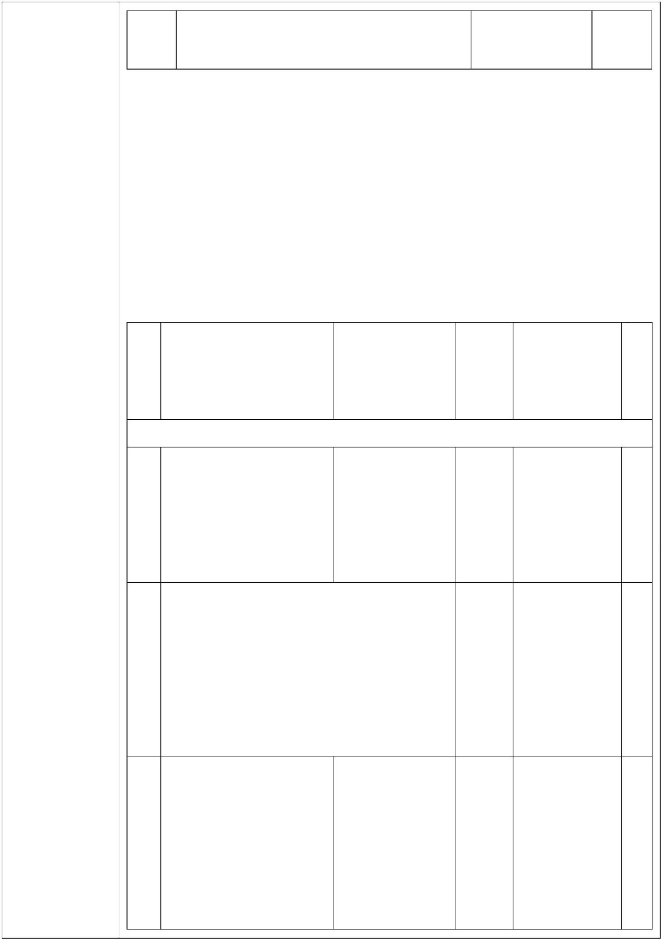

罩开口面最远处的VOCs 高效除尘技术；
无组织排放位置，控制风 4.同A级第4条要
的VOCs 无组
织排放位置，
控制风速不低
于0.3 米/秒；
破碎机、磨粉
机、筛分机进
行二次密闭，
并在上方分别
设置集气罩；
2、项目有机废
气采用“活性
炭吸附脱附+
催化燃烧装
速不低于0.3米/秒；
求；
2.VOCs 治理采用燃烧工 5.同A 级第5 条
艺（包括直接燃烧、催化
燃烧和蓄热燃烧），或静
电、吸附、低温等离子、
生物法等两级及以上组
合工艺处理（采用一次性
活性炭吸附的，活性炭碘
值在800mg/g 及以上）；
3.粉状、粒状物料采用自
动投料器投加和配混，投
加和混配工段在封闭车
间内进行，PM 有效收集，
采用覆膜滤袋、滤筒等高
效除尘技术；
要求。
置”工艺处理，
选用的活性炭
碘值在
800mg/g 及以
上。
4.废吸附剂应密闭的包
装袋或容器储存、转运，
并建立储存、处置台账；
5.NOx 治理采用低氮燃
烧、SNCR/SCR 等适宜技
术。
3、项目物料采
用螺旋上料机
投加，投料工
段采用集气罩
收集后引入覆
膜滤料袋式除
尘器处理；
4、废活性炭采
用密闭袋装储
存、转运，并
建立储存、处
置台账。
5、项目不涉及
NOx。
1.VOCs物料存储于密闭 1.同A级第1条要
的容器、包装袋、储罐、 求；
1、本项目涉及
的VOCs 物料
为PVC 粉、PE
颗粒、PP 颗粒
等，均为袋装，
储存于室内，
非取用时，包
装密闭。2、粉
状物料采用螺 级
旋上料机密闭
输送，粉状原
料转移过程中
采用袋装转
储库、料仓中；盛装VOCs 2.粉状物料采用
物料的容器或包装袋存 气力输送、管状
放于室内；盛装VOCs物 带式输送机、螺
料的容器或包装袋在非 旋输送机等自动
无 取用状态时应加盖、封 化、密闭输送方
未达
到B级
要求
组
织
口，保持密闭；
式；粒状物料采
A
2.粉状物料采用气力输 用密闭的包装
管 送、管状带式输送机、螺 袋、容器或罐车
控 旋输送机等自动化、密闭 进行物料转移；
输送方式；粒状物料采用 液态VOCs 物料
封闭皮带等自动化、封闭 采用密闭容器或
输送方式；液态VOCs物 罐车输送；
移，混料后输
送采用密闭管
道输送。3、项
料采用密闭管道输送； 3.同A级第3条要
3.产生VOCs的生产工段 求；
- 17 -


和装置应设置有效集气 4.同A级第4条要
装置并引至VOCs末端处 求。
理设施；
目挤出机、扩
口机出料口、
造粒机上方均
设置集气罩，
四周加装软帘
来增加集气罩
密闭性；经集
气罩收集后引
至“活性炭吸
附脱附+催化
燃烧装置”进
行处理。4、项
目厂区道路及
车间地面硬
4.厂区道路及车间地面
硬化，车间地面、墙壁、
设备顶部整洁无积尘；厂
内地面全部硬化或绿化，
无成片裸露土地。
化，车间地面、
墙壁、设备顶
部整洁无积
尘。
1.全厂有组织PM、
NMHC有组织排放浓度
分别不高于10、
10mg/m³；
全厂有组织
PM、NMHC 排
放浓度分别为
2.41、
2.VOCs治理设施同步运
1.全厂有组织
行率和去除率分别达到 PM、NMHC有组
100%和80%；去除率确 织排放浓度分别
4.67~5.50mg/
m³，不高于10、
10mg/m³；2、
项目建成后，
VOCs 治理设
施同步运行率
和去除率应分
别达到100%
和90%。3、项
目不涉及锅
炉。
排
放
限
值
实达不到的，生产车间或
生产设备的无组织排放
不高于10、
30mg/m³；
未达
到B级
A
级
监控点NMHC浓度低于 2.同A级第2条要 要求
4mg/m³，企业边界
求；
1hNMHC平均浓度低于 3.同A 级第3 条
2mg/m³；
要求
3.锅炉烟气排放限值要
求：燃气锅炉PM、SO₂、
NOx排放浓度分别不高
于：5、10、50/30mg/m³
1.有组织排放口按生态环境部门要求安装烟
气排放自动监控设施（CEMS），并按要求
联网；2.有组织排放口按照排污许可证要求
开展自行监测；3.涉气生产工段、生产装置
及污染治理设施按生态环境部门要求安装
用电监管设备，用电监管设备与省、市生态
环境部门用电监管平台联网。
监
测
监
控
水
平
未达
到A、
B 级要
求
本项目拟按照
A 级企业要求
进行建设。
A
级
环
境
环保档案：
1.环评批复文件和竣工环保验收文件或环境 未达
本项目拟按照
A 级企业要求
落实。
管 现状评估备案证明；2.国家版排污许可证； 到A、
3.环境管理制度（有组织、无组织排放长效 B级要
A
级
理
水 管理机制，主要包括岗位责任制度、达标公
求
平 示制度和定期巡查维护制度等）；4.废气治
- 18 -


理设施运行管理规程；5.一年内废气监测报
告（符合排污许可证监测项目及频次要求）。
台账记录：
1.生产设施运行管理信息（生产时间、运行
负荷、产品产量等）；2.废气污染治理设施
运行管理信息；3.监测记录信息（主要污染 未达
排放口废气排放记录等）；4.主要原辅材料 到A、
消耗记录；5.燃料消耗记录；6.固废、危废 B级要
本次建设将按
照A 级以上企
业要求落实。
处理记录；7.运输车辆、厂内车辆、非道路
移动机械电子台账（进出场时间、车辆或非
道路移动机械信息、运送货物名称及运量
等）。
求
未达
人员配置：配备专职环保人员，并具备相应 到A、
的环境管理能力（学历、培训、从业经验等）。 B级要
本次建设将按
照A 级企业要
求落实。
求
1.公路运输使用
国五及以上排放
标准的重型载货
车辆（重型燃气
车辆达到国六排
放标准）或新能
源车辆比例不低
于80%，其他车
1.物料、产品运输全部使 辆达到国四排放
1.本项目物料
运输使用的车
辆达到国五及
以上排放标
用国五及以上排放标准
标准；
的重型载货车辆（重型燃 2.厂内运输车辆
气车辆达到国六排放标 达到国五及以上
运
输
准）或新能源车辆；
排放标准（重型 未达
准；2.厂区车辆
全部达国五及
以上排放标
2.厂区车辆全部达国五 燃气车辆达到国 到 B
方 及以上排放标准（重型燃 六排放标准）或 级要
A
级
式 气车辆达到国六排放标 使用新能源车辆
准）或使用新能源车辆； 比例不低于
求
准；3.厂内非道
路移动机械达
到国三及以上
排放标准
3.厂内非道路移动机械
80%，其他车辆
达到国三及以上排放标 达到国四排放标
准或使用新能源机械
准（重型燃气车
辆达到国五及以
上排放标准）；
3.厂内非道路移
动机械达到国三
及以上排放标准
或使用新能源机
械比例不低于
80%。
- 19 -
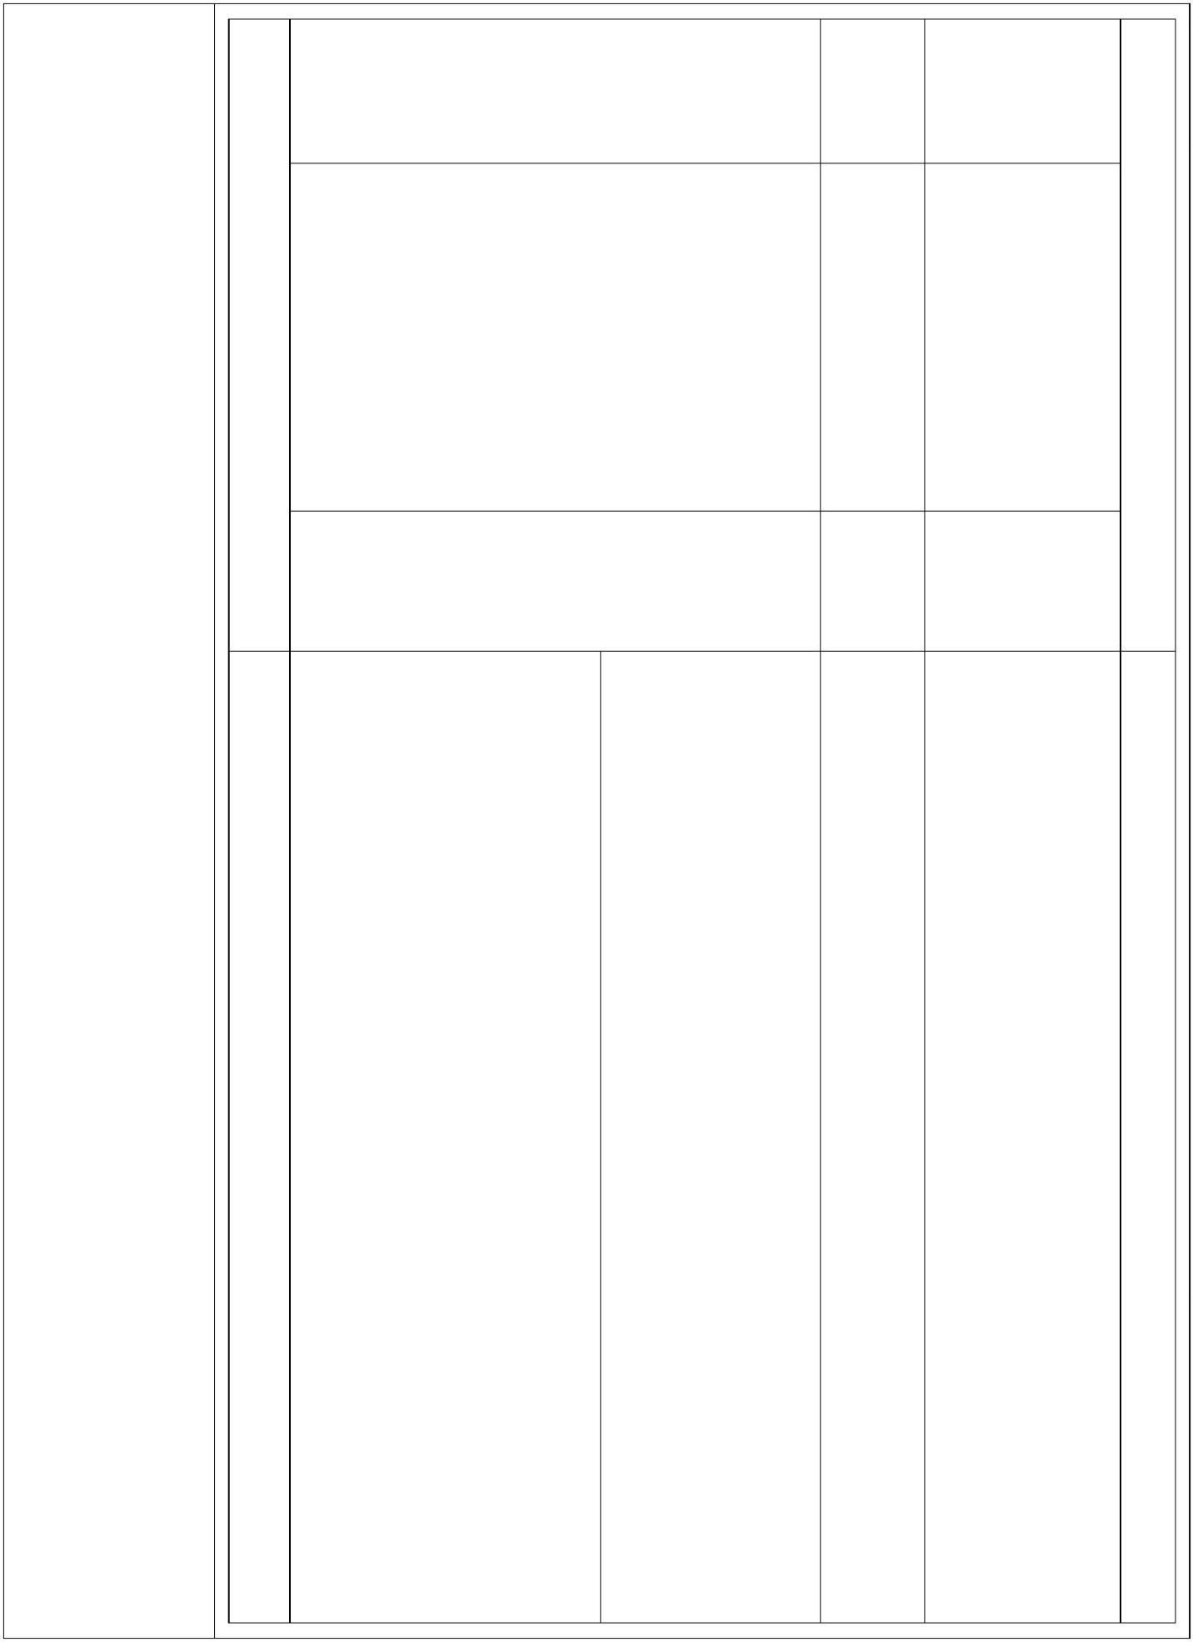

企业日均进出
货物约5 吨，
未达 不属于我省重
到A、 点行业年产值
日均进出货物150吨（或载货车辆日进出10
辆次）及以上（货物包括原料、辅料、燃料、
产品和其他与生产相关物料）的企业，或纳
入我省重点行业年产值1000万及以上的企
业，应参照《重污染天气重点行业移动源应
急管理技术指南》建立门禁视频监控系统和
电子台账；其他企业建立电子台账。
运
输
监
管
A
B 级要 1000 万及以上 级
求
的企业。企业
将按照要求建
立电子台账
综上所述，项目建成后，满足塑料制品行业A 级企业绩效分级指标
要求。
2.8 与《废塑料综合利用行业规范条件》（工业和信息化部公告2015
年第81 号）相符性分析
本项目为废塑料再生利用项目，与《废塑料综合利用行业规范条件》
（工业和信息化部公告2015 年第81 号）相符性分析见表8。
表8 与《废塑料综合利用行业规范条件》相符性一览表
序号
具体要求
一、企业的设立和布局
项目情况
相符性
废塑料综合利用企业是指采用物理
机械法对热塑性废塑料进行再生加
工的企业，企业类型主要包括PET 本企业属于塑料再生
（一）
相符
再生瓶片类企业、废塑料破碎清洗
分选类企业以及塑料再生造粒类企
业。
造粒类企业。
本项目废塑料为废大
棚膜及废编织袋，为
废塑料综合利用企业所涉及的热塑 热塑性废塑料，不属
性废塑料原料，不包括受到危险化 于受到危险化学品、
学品、农药等污染的废弃塑料包装 农药等污染的废弃塑
物、废弃一次性医疗用塑料制品等 料包装物、废弃一次
塑料类危险废物，以及氟塑料等特 性医疗用塑料制品等
（二）
相符
种工程塑料。
塑料类危险废物，以
及氟塑料等特种工程
塑料。
本项目为新建项目，
符合国家产业政策及
所在地区土地利用总
体规划、城乡建设规
新建及改造、扩建废塑料加工企业
应符合国家产业政策及所在地区土
地利用总体规划、城乡建设规划、
环境保护、污染防治规划。企业建
设应有规范化设计要求，采用节能
环保技术及生产装备。
（三）
划、环境保护、污染 相符
防治规划。企业建设
有规范化设计要求，
采用节能环保技术及
生产装备。
（四） 在国家法律、法规、规章和规划确 本项目不涉及自然保 相符
- 20 -
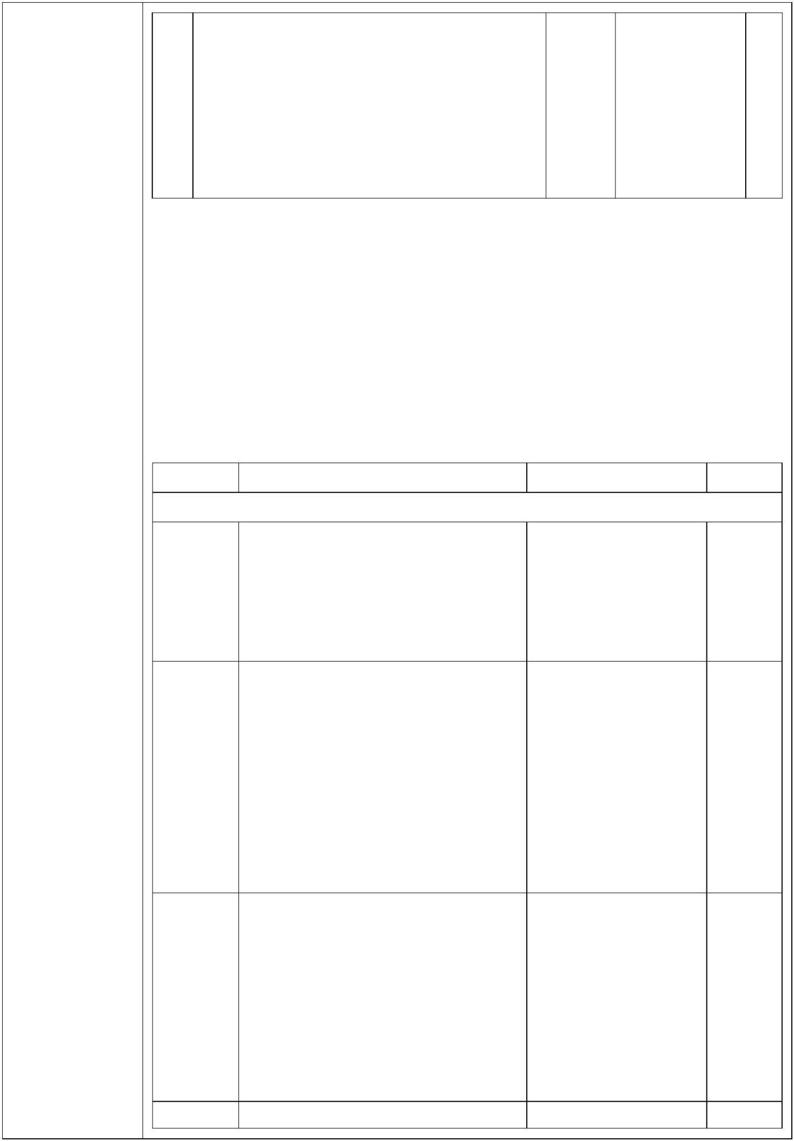

定或县级及以上人民政府规定的自 护区、风景名胜区、
然保护区、风景名胜区、饮用水源 饮用水源保护区、基
保护区、基本农田保护区和其他需 本农田保护区和其他
要特别保护的区域内，不得新建废 需要特别保护的区
塑料综合利用企业；已在上述区域
投产运营的废塑料综合利用企业，
要根据该区域规划要求，依法通过
搬迁、转产等方式逐步退出。
二、生产经营规模
域。
PET 再生瓶片类企业：新建企业年
废塑料处理能力不低于30000 吨；
已建企业年废塑料处理能力不低于
20000 吨。
（五）
（六）
（七）
（八）
/
相符
相符
废塑料破碎、清洗、分选类企业：
新建企业年废塑料处理能力不低于
30000 吨；已建企业年废塑料处理
能力不低于20000 吨。
/
塑料再生造粒类企业：新建企业年
废塑料处理能力不低于5000 吨；已
建企业年废塑料处理能力不低于
3000 吨。
本项目为新建塑料再
生颗粒项目，年废塑 相符
料处理能力为6000t。
本项目占地面积为
企业应具有与生产能力相匹配的厂 15333.41m²，根据企
相符
区作业场地面积。
业设计，可以满足生
产线布置。
三、资源综合利用及能耗
本项目充分利用回收
的废大棚膜及废编织
袋，不对其进行倾倒、
焚烧与填埋。
企业应对收集的废塑料进行充分利
（九） 用，提高资源回收利用效率，不得
倾倒、焚烧与填埋。
相符
相符
根据建设单位提供资
料，项目电耗约83
千瓦时/吨废塑料。
塑料再生加工相关生产环节的综合
电耗低于500 千瓦时/吨废塑料。
（十）
PET 再生瓶片类企业与废塑料破
碎、清洗、分选类企业的综合新水 本项目再生塑料颗粒
（十一） 消耗低于1.5 吨/吨废塑料。塑料再 生产综合水耗小于
相符
相符
生造粒类企业的综合新水消耗低于
0.2 吨/吨废塑料。
0.2 吨/吨废塑料。
其他生产单耗需满足国家相关标
准。
（十二）
（十三）
/
四、工艺与装备
新建及改造、扩建废塑料综合利用 本项目为塑料再生造
企业应采用先进技术、工艺和装备， 粒类企业，造粒机设
提高废塑料再生加工过程的自动化 置有集气罩及废气处
相符
水平。
理装置，废过滤网外
3.塑料再生造粒类企业。应具有与 售合法且具备废滤网
加工利用能力相适应的预处理设备 回收再生能力的单位
- 21 -
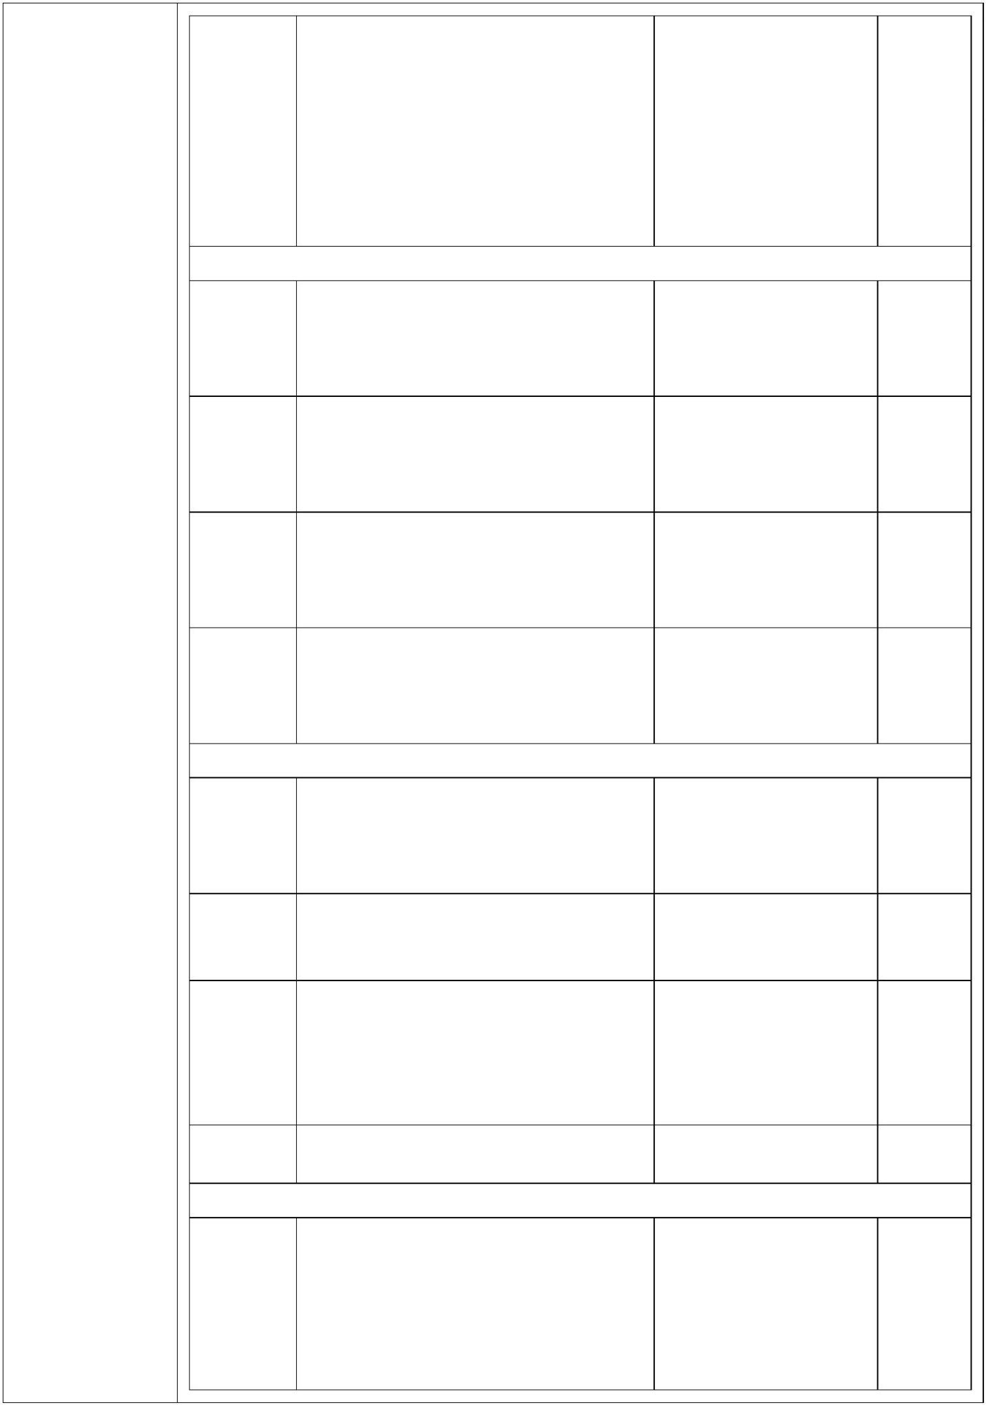

和造粒设备。其中，造粒设备应具
有强制排气系统，通过集气装置实
现废气的集中处理；过滤装置的废
弃过滤网应按照环境保护有关规定
处理，禁止露天焚烧。
回收处置。
五、环境保护
本项目正在进行环境
影响评价，评价要求
项目建设严格落实环
境保护“三同时”的要
求，建设配套的环境 相符
保护设施，编制环境
风险应急预案，并依
法申请项目竣工环境
保护验收。
废塑料综合利用企业应严格执行
《中华人民共和国环境影响评价
法》，按照环境保护主管部门的相
关规定报批环境影响评价文件。按
照环境保护“三同时”的要求建设
配套的环境保护设施，编制环境风
险应急预案，并依法申请项目竣工
环境保护验收。
（十四）
企业加工存储场地应建有围墙，在 本项目加工存储场地
（十五） 园区内的企业可为单独厂房，地面 为密闭生产车间，地 相符
全部硬化且无明显破损现象。
面全部硬化。
本项目原料、产品均
储存在封闭车间内，
固废暂存于一般固废
暂存间，具有防雨、
防风、防渗等功能，
无露天堆放现象。企
业厂区管网建设达到
“雨污分流”要求。
企业必须配备废塑料分类存放场
所。原料、产品、本企业不能利用
废塑料及不可利用废物贮存在具有
（十六） 防雨、防风、防渗等功能的厂房或
加盖雨棚的专门贮存场地内，无露
天堆放现象。企业厂区管网建设应
达到“雨污分流”要求。
相符
企业对收集的废塑料中的金属、橡
胶、纤维、渣土、油脂、添加物等
夹杂物，应采取相应的处理措施。
本项目原料为废大棚
膜和废编织袋，不存 相符
在其他杂物。
（十七）
如企业不具备处理条件，应委托其
他具有处理能力的企业处理，不得
擅自丢弃、倾倒、焚烧与填埋。
本项目设1 座处理能
力为40m³/d 的污水
处理站，处理工艺为
“沉淀池+调节池+
气浮池+沉淀池”，生
产废水经污水处理站
处理后满足《城市污
企业应具有与加工利用能力相适应
的废水处理设施，中水回用率必须
符合环评文件的有关要求。废水处
理后需要外排的废水，必须经处理
后达标排放。企业应采用高效节能
环保的污泥处理工艺，或交由具有
处理资格的废物处理机构，实现污
泥无害化处理。除具有获批建设、
验收合格的专业盐卤废水处理设
施，禁止使用盐卤分选工艺。
（十八）
水再生利用 工业用
水水质》（GB/T
相符
19923-2005）中洗涤
用水水质标准要求，
回用于破碎、清洗工
段。项目生产废水的
主要污染物为废大棚
膜和废编织袋携带的
- 22 -


泥沙、泥土等杂质，
生产废水水质较简
单，污泥为一般工业
固体废物，收集后暂
存一般固废暂存间，
定期运至砖厂制砖。
项目生产过程中产生
再生加工过程中产生废气、粉尘的 的有机废气设有“活
加工车间应设置废气、粉尘收集处 性炭吸附脱附+催化
理设施，通过净化处理，达标后排 燃烧装置”处理装置，
（十九）
（二十）
相符
放。
处理达标后经15m高
排气筒排放。
本项目高噪声设备拟
采用基础减震、厂房
对于加工过程中噪音污染大的设
备，必须采取降噪和隔音措施，企
业噪声应达到《工业企业厂界环境
噪声排放标准》。
隔声等降噪措施，确 相符
保厂界噪声达标排
放。
本项目符合《废塑料综合利用行业规范条件》的相关要求。
2.9 与《废塑料污染控制技术规范》（HJ 364-2022）相符性分析
本项目与《废塑料污染控制技术规范》（HJ 364-2022）相符性分析
见表9。
表9 与《废塑料污染控制技术规范》（HJ 364-2022）相符性一览表
序号
具体要求
项目情况
相符性
4.1 应加强塑料制品的绿色设计，以
便于重复使用和利用处置。
4.2 宜以提高资源利用率和减少环
境影响为原则，按照重复使用、再
生利用和处置的顺序，选择合理可
行的废塑料利用处置技术路线。
4.3 涉及废塑料的产生、收集、运
输、贮存、利用、处置的单位和其
他生产经营者，应根据产生的污染
物采取防扬散、防流失、防渗漏或
者其他防止污染环境的措施，并执
行国家和地方相关排放标准。
本项目对废塑料收
集、运输、贮存、利
用过程均采取防扬
散、防流失、防渗漏
措施，防止污染环境；
将收集的废塑料存放
于生产车间的原料
区，地面硬化车间封
闭，建立废塑料管理
台账并保存至少3
年；本项目原料不涉
及危险废物，在废塑
料的收集、再生利用
过程遵循安全生产、
职业健康、交通运输、
消防等相关要求。
4、总体
要求
相符
4.4 废塑料的产生、收集、贮存、
预处理和再生利用企业内应单独划
分贮存场地，不同种类的废塑料宜
分开贮存，贮存场地应具有防雨、
防扬散、防渗漏等措施，并按 GB
15562.2 的要求设置标识。
4.5 含卤素废塑料的预处理与再生
利用，宜与其他废塑料分开进行。
4.6 废塑料的收集、再生利用和处
- 23 -
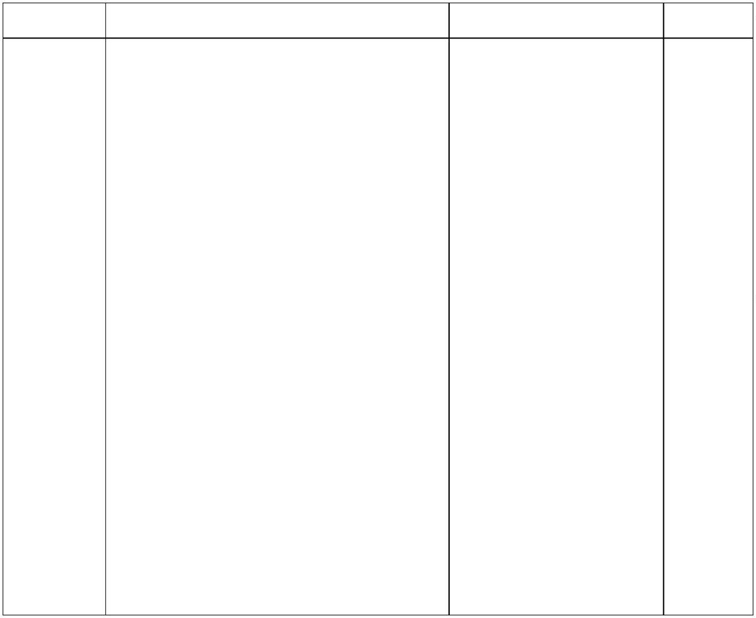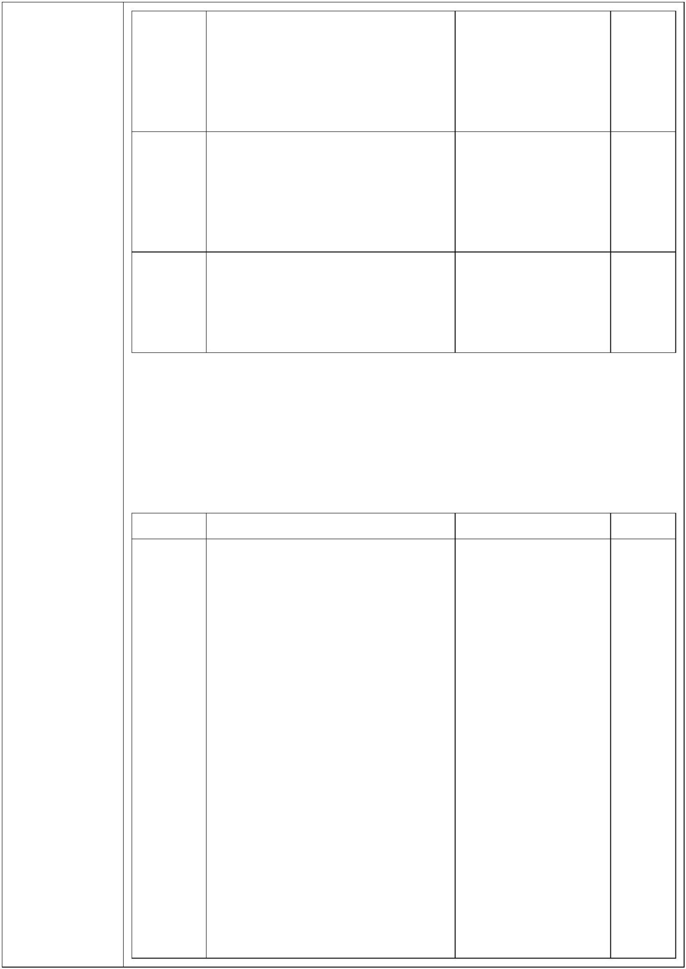

置企业，应建立废塑料管理台账，
内容包括废塑料的来源、种类、数
量、去向等，相关台账应保存至少
3 年。
4.7 属于危险废物的废塑料，按照
危险废物进行管理和利用处置。
4.8 废塑料的产生、收集、再生利
用和处置过程除应满足生态环境保
护相关要求外，还应符合国家安全
生产、职业健康、交通运输、消防
等法规、标准的相关要求。
本项目废塑料为回收
周边收购站的废大棚
膜及废编织袋，属于
农业源废塑料，回收 相符
后进行再生塑料颗粒
生产，不丢弃、掩埋
或者露天焚烧。
5、产生 5.3 农业源废塑料污染控制要求
环节污 5.3.1 废弃的非全生物降解塑料农
染控制 膜，应进行回收，不得丢弃、掩埋
要求
或者露天焚烧。
6.2 运输要求
6、收集
和运输
污染控
制要求
废塑料及其预处理产物的装卸及运 本项目废塑料运输采
输过程中，应采取必要的防扬散、 用篷布遮盖，避免杨 相符
防渗漏措施，应保持运输车辆的洁 散造成二次污染。
净，避免二次污染。
7.1 一般性要求
7.1.1 应根据废塑料的来源、特性、
污染情况以及后续再生利用或处置
的要求，选择合理的预处理方式。
7.1.2 废塑料的预处理应控制二次 本项目废塑料预处理
污染。大气污染物排放应符合 GB 工艺主要为破碎、清
31572 或GB 16297、GB 37822 等 洗、加热挤出、切割
标准的规定。恶臭污染物排放应符 成粒，预处理过程中 相符
合GB 14554 的规定。废水控制应 产生的废气、废水、
根据出水受纳水体的功能要求或纳 噪声及固废均能实现
管要求，执行国家和地方相关排放
标准，重点控制的污染物指标包括
悬浮物、pH 值、色度、石油类和
化学需氧量等。噪声排放应符合GB
12348 的规定。
达标排放。
7 预处
理污染
控制要
求
7.2 分选要求
7.2.1 应采用预分选工艺，将废塑料
与其他废物分开，提高下游自动化
分选的效率。
7.2.2 废塑料分选应遵循稳定、二次 本项目预处理采用机
相符
污染可控的原则，根据废塑料特性，
宜采用气流分选、静电分选、X 射
线荧光分选、近红外分选、熔融过
滤分选、低温破碎分选及其他新型
的自动化分选等单一或集成化分选
械化作业。
- 24 -


技术。
7.3 破碎要求
废塑料的破碎方法可分为干法破碎 本项目破碎采用湿法
和湿法破碎。使用干法破碎时，应 破碎，破碎工段废水
配备相应的防尘、防噪声设备。使 配套有污水处理站进
相符
用湿法破碎时，应有配套的污水收
集和处理设施。
行收集处理。
7.4 清洗要求
7.4.1 宜采用节水的自动化清洗技
术，宜采用无磷清洗剂或其他绿色 本项目采用自动化清
清洗剂，不得使用有毒有害的清洗 洗设备，不添加洗涤
剂。
剂，清洗废水经污水 相符
7.4.2 应根据清洗废水中污染物的 处理站处理后循环利
种类和浓度，配备相应的废水收集
和处理设施，清洗废水处理后宜循
环使用。
用，不外排。
7.5 干燥要求
宜选择闭路循环式干燥设备。干燥 本项目干燥采用自然
相符
环节应配备废气收集和处理设施，
防止二次污染。
晾干。
8.1 一般性要求
本项目收购已分类的
8.1.1 应根据废塑料材质特性、混杂 废塑料；符合《产业
程度、洁净度、当地环境和产业情 结构调整指导目录》
况，选择适当的利用处置工艺。
（2024 年本）的要
8.1.2 应在符合《产业结构调整指导 求，利用废塑料生产
目录》的前提下，综合考虑所在区 再生塑料颗粒；项目
域废塑料产生情况、社会经济发展 设有污水处理站收集
水平、产业布局及规划、再生利用 处理破碎、清洗废水，
产品市场需求、再生利用技术污染 处理后循环利用，不
防治水平等因素，合理确定再生利 外排；项目清洗过程
用设施的生产规模与技术路线。
不添加清洗剂或化学
8.1.3 应根据废塑料再生利用过程 品；项目产生的废气
产生的废水中污染物种类和浓度， 经“活性炭吸附脱附+
配备相应的废水收集和处理设施， 催化燃烧装置”处理
处理后的废水宜进行循环使用，排 后满足《合成树脂工
放的废水应根据出水受纳水体功能 业污染物排放标准》
要求或纳管要求，执行国家和地方 （GB31572-2015，含
相关排放标准，重点控制的污染物 2024 年修改单）及
指标包括化学需氧量、悬浮物、pH 《河南省重污染天气
值、色度、石油类、可吸附有机卤 重点行业应急减排措
8 再生
利用和
处置污
染控制
要求
相符
化物等。
8.1.4 应加强新污染物和优先控制 “塑料制品”A 级绩
化学品的监测评估与治理。 效NMHC 相关要求；
施制定技术指南》中
8.1.5 应收集并处理废塑料再生利 项目厂界噪声均达
用过程中产生的废气，大气污染物 标；项目产生的一般
排 放 应 符 合 GB 31572 或 固废和危险废物均得
GB16297、GB 37822 等标准的规 到合理处置，不产生
定，恶臭污染物排放应符合 GB
二次污染。
- 25 -
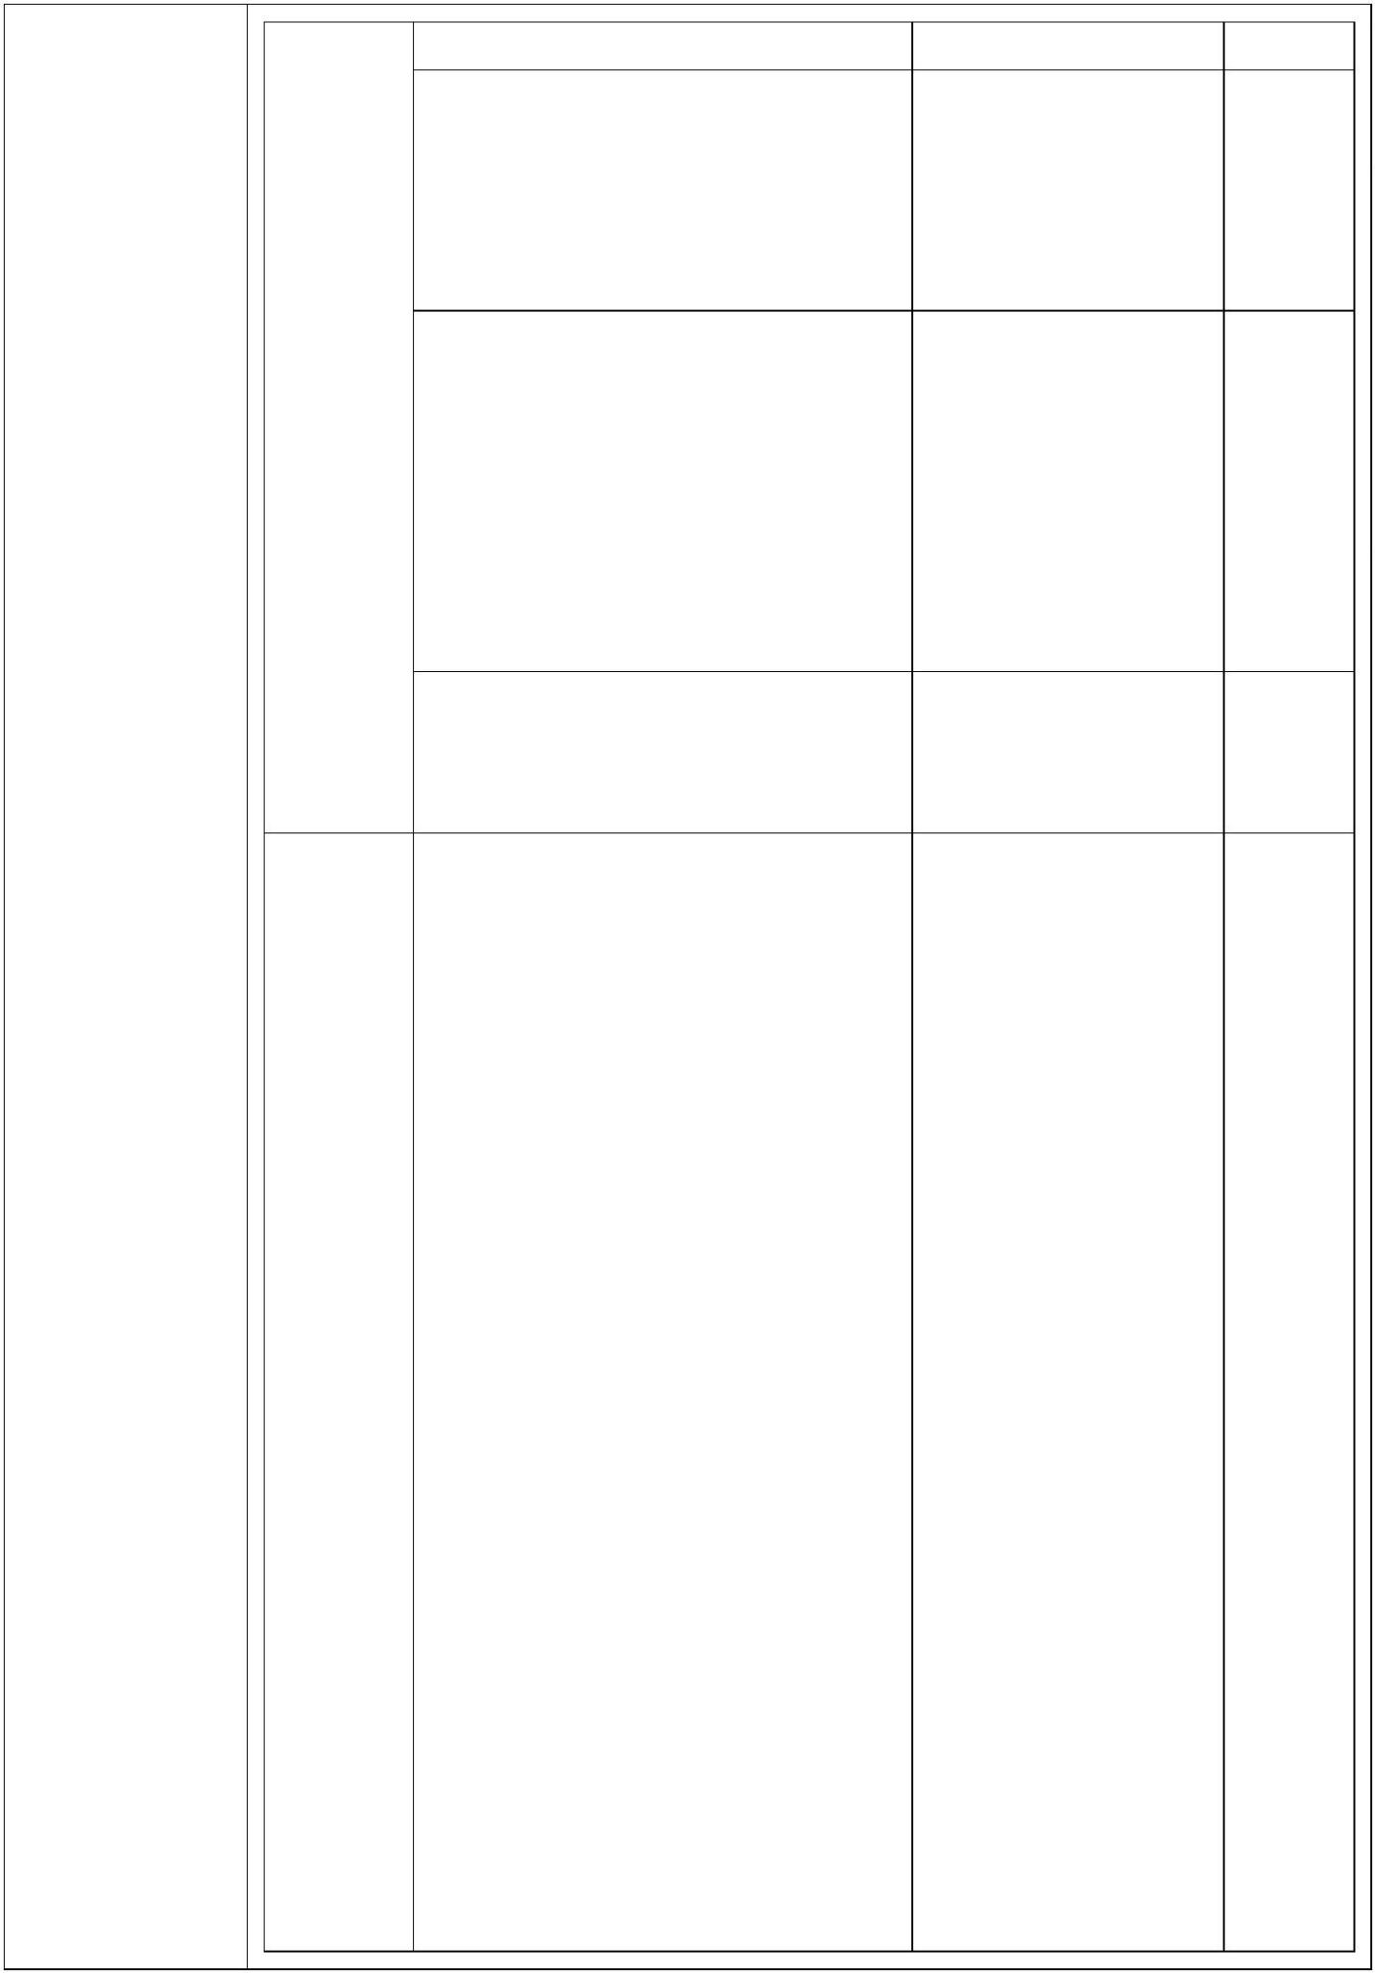

14554 的规定。
8.1.6 废塑料再生利用过程中应控
制噪声污染，噪声排放应符合 GB
12348 的规定。
8.1.7 废塑料中的金属、橡胶、纤维、
渣土、油脂等夹杂物，以及废塑料
再生利用过程中产生的不可利用废
物应建立台账，不得擅自丢弃、倾
倒、焚烧与填埋，属于危险废物的
应交由有相关资质单位进行利用处
置。
8.1.8 再生塑料制品或材料在生产
过程中不得使用全氯氟烃作发泡
剂；制造人体接触的再生塑料制品
或材料时，不得添加有毒有害的化
学助剂。
本项目挤出机出料口
设有集气罩，四周加
装软帘来增加集气罩
密闭性；经集气罩收
集后引至“活性炭吸
附脱附+催化燃烧装
置”进行处理，处理
后经15m高排气筒排
8.2 物理再生要求
8.2.1 废塑料的物理再生工艺中，熔 放；冷却工段循环冷
融造粒车间应安装废气收集及处理 却水循环使用，损耗
装置，挤出工艺的冷却废水宜循环 部分定期补充新鲜
使用。
水，为了避免循环冷
8.2.2 宜采用节能熔融造粒技术，含 却水池内水中悬浮物
卤素废塑料宜采用低温熔融造粒工 和全盐量浓度过高，
相符
艺。
评价建议项目每天抽
8.2.3 宜使用无丝网过滤器造粒机， 取3.3333m³循环冷却
减少废滤网产生。采用焚烧方式处 水池内的水用于补充
理塑料挤出机过滤网片时，应配备 再生塑料颗粒湿法破
烟气净化装置。
碎喷淋用水及清洗工
段用水，并及时进行
补充新鲜水，确保一
水多用、阶梯使用。
废过滤网收集后外售
合法且具备废滤网回
收再生能力的单位回
收处置。
9.1 一般性要求
本项目属于塑料再生
9.1.1 废塑料的产生、收集、运输、 利用企业，建成后按
贮存和再生利用企业，应按照GB/T 照GB/T 19001、GB/T
19001、GB/T 24001、GB/T 45001 24001、GB/T 45001
等标准建立管理体系，设置专门的 等标准建立管理体
部门或者专（兼）职人员，负责废 系，设置专（兼）职
9 运行
环境管
理要求
相符
- 26 -


塑料收集和再生利用过程中的相关 人员，负责本企业的
环境管理工作。
环境管理工作。
9.1.2 废塑料的产生和再生利用企
业，应按照排污许可证规定严格控
制污染物排放。
9.1.3 废塑料的产生、收集、运输、
贮存和再生利用企业，应对从业人
员进行环境保护培训。
9.2 项目建设的环境管理要求
9.2.1 废塑料的再生利用项目应严
格执行环境影响评价和“三同时”
制度。
本项目严格
执行环境影响评价和
“三同时”制度。项
目建设符合当地用地
规划、生态环境分区 相符
管控方案及其他环境
保护要求。厂区按照
功能分区划分，各功
能区有明显界限。
9.2.2 新建和改扩建废塑料再生利
用项目的选址应符合当地城市总体
发展规划、用地规划、生态环境分
区管控方案、规划环评及其他环境
保护要求。
9.2.3 废塑料再生利用项目应按功
能划分厂区，包括管理区、原料贮
存区、生产区、产品贮存区、不可
利用废物的贮存和处理区等，各功
能区应有明显的界线或标识。
9.3 清洁生产要求
9.3.1 新建和改扩建的废塑料再生
利用企业，应严格按照国家清洁生
产相关规定等确定的生产工艺及设
备指标、资源和能源消耗指标、资
源综合利用指标、产品特征指标、
污染物产生指标（末端处理前）、
清洁生产管理指标等进行建设和生
产。
本项目按照国家清洁
生产相关规定指标进
行建设和生产，优先 相符
选择先进的清洁生产
技术。
9.3.2 实施强制性清洁生产审核的
废塑料再生利用企业，应按照《清
洁生产审核办法》的要求开展清洁
生产审核，逐步淘汰技术落后、能
耗高、资源综合利用率低和环境污
染严重的工艺和设备。
9.3.3 废塑料的再生利用企业，应积
极推进工艺、技术和设备提升改造，
积极应用先进的清洁生产技术。
9.4 监测要求
本项目建成后按照排
9.4.1 废塑料的再生利用和处置企 污许可证、HJ819
业，应按照排污许可证、HJ 819 以 以及本标准的要求，
及本标准的要求，制定自行监测方 制定自行监测方案，
案，对废塑料的利用处置过程污染 对废塑料的利用处置
物排放状况及周边环境质量的影响 过程污染物排放状况
开展自行监测，保存原始监测记录， 及周边环境质量的影
相符
并依规进行信息公开。
响开展自行监测，保
- 27 -


9.4.2 不同污染物的采样监测方法 存原始监测记录，并
和频次执行相关国家和行业标准， 依规进行信息公开。
保留监测记录以及特殊情况记录。
本项目符合《废塑料污染控制技术规范》（HJ 364-2022）的相关要
求。
2.10 与《废塑料回收技术规范》（GB/T39171-2020）相符性分析
本项目与《废塑料回收技术规范》（GB/T39171-2020）相符性分析
见表10。
表10与《废塑料回收技术规范》（GB/T39171-2020）相符性一览表
序号
具体要求
项目情况
相符性
4.1 宜 按 照 GB/T19001 、
GB/T24001 、GB/T45001 等
建立管理体系。
4.2应建立劳动保护、消防安
全责任管理制度和环境保护
管理制度。
4.3应建立环境污染预防机制
和处理环境污染事故的应急
预案制度。
4.4宜建立废塑料回收信息管
理制度，记录每批次废塑料 本项目应建立环境保护管
的回收时间、地点、来源、 理制度，按照要求编制应急
4总体
要求
数量、种类、分拣后废塑料 预案，严格原料控制制度， 相符
流向、交易情况等信息，并 不回收危险废物，对回收从
保存有关信息至少两年。
4.5废塑料分拣企业应具备排
污许可证。
业人员进行岗前培训。
4.6废塑料回收过程中产生或
夹杂的危险废物，或根据国
家规定的危险废物鉴别标准
和鉴别方法认定为危险废物
的，应交由有相关处理资质
的单位进行处理。
4.7 从事废塑料分拣的回收
从业人员应进行岗前培训。
5.1应按废塑料的种类进行分
类收集。废塑料分类及相应
原生塑料应用参见附录A 的
表A.1。
本项目外购废塑料进行生
产，不涉及废塑料的收集。
5收集 5.2废塑料收集过程中应包装
完整，避免遗撒。
相符
5.3废塑料收集过程中不得就
地清洗。
5.4废塑料收集过程中应使用
- 28 -
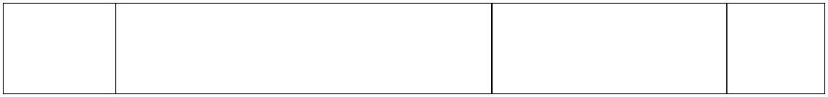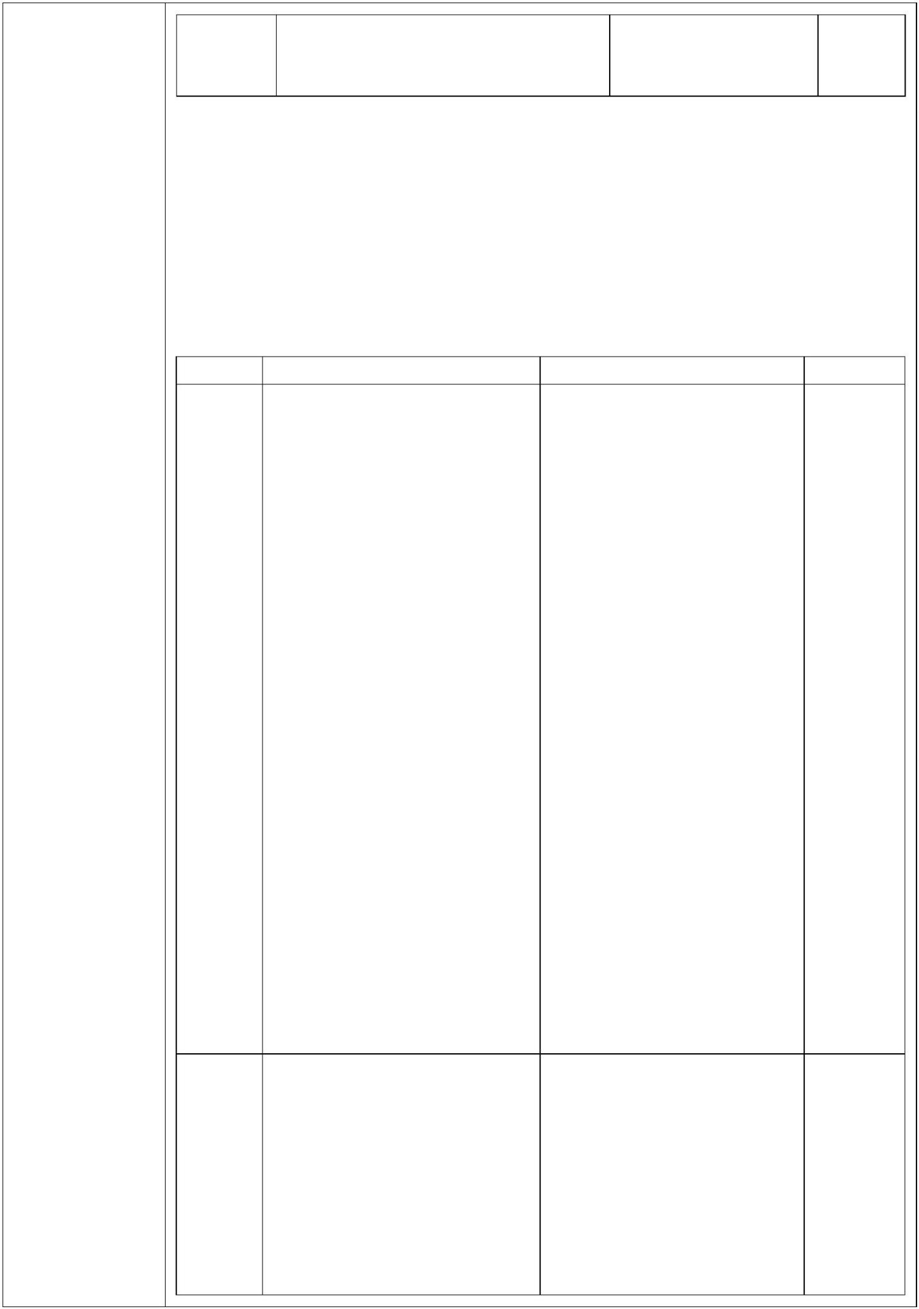

机械破碎技术进行减容处
理，并配备相应的防尘、防
噪声措施。
6.1废塑料宜按废通用塑料、
废通用工程塑料、废特种工
程塑料、废塑料合金（共混
物）和废热固性塑料进行分
类，并按国家相关规定分别
进行处理。
6.2废塑料分选应遵循稳定、
无二次污染的原则，根据废
塑料特点，宜使用静电分选、
近红外分选、Ｘ射线荧光分
选、气流分选、重介质分选、
熔融过滤分选、低温破碎分
选及其他新型的自动化分选
等单一和集成化分选技术。
6.3废塑料分拣过程中如使用
强酸脱除废塑料表面涂层或
镀层，应配套酸碱中和工艺
和污水处理设施。
6.4废塑料分选过程中宜选出
单一组分，达到后期高值化
再生利用的要求；不能选出
单一组分的，以不影响整体
6分拣 再利用为限；现有方法完全
不能分离的，作为不可利用
固体废物进行处置。
本项目外购分选过的废大
棚膜（PP）、废编织袋（PE）。
项目生产再生塑料颗粒时
采样湿法破碎，湿法破碎喷
淋废水及清洗工段废水排
入厂区污水处理站进行处
理，处理后循环利用，不外
排。
相符
6.5破碎废塑料应采用干法破
碎技术，并采取相应的防尘、
防噪声措施，产生的噪声应
符合GB12348 的有关规定，
处 理 后 的 粉 尘 应 符 合
GB16297 的有关规定；湿法
破碎应配套污水收集处理设
施。
6.6废塑料的清洗场地应做防
水、防渗漏处理，有特殊要
求的地面应做防腐蚀处理。
6.7废塑料的清洗方法可分为
物理清洗和化学清洗，应根
据废塑料来源和污染情况选
择清洗工艺；宜采用高效节
水的机械清洗技术和无磷清
洗剂，不得使用有毒有害的
化学清洗剂。
6.8分拣后的废塑料应采用独
立完整的包装。
- 29 -


6.9废塑料分拣过程中产生的
废水，应进行污水净化处理，
处理后的水应作为中水循环
再利用；污水排放应符合
GB8978 或地方相关标准的
有关规定。
7.1废塑料贮存场地应符合
GB18599的有关规定。
7.2 不同种类的废塑料应分
开存放，并在显著位置设有
标识。
7.3废塑料应存放在封闭或半
封闭的环境中，并设有防火、
防雨、防晒、防渗、防扬散 本项目废塑料原料存放于
7贮存 措施，避免露天堆放。
封闭车间的原料区，并配备
消防设施。
相符
7.4废塑料贮存场所应符合
GB50016 的有关规定。
7.5废塑料贮存场所应配备消
防设施，消防器材配备应按
GB50140 的有关规定执行，
消防供水网和消防栓应采取
防冻措施，应安装消防报警
设备。
8.1废塑料运输过程中应打包
完整或采用封闭的运输工
具，防止遗撒。
8.2废塑料包装物应防晒、防
火、防高温，并在装卸、运
输过程中应确保包装完好，
本项目原料均进行打包，运
输过程防止遗撒，并标明种
类、来源、原用途和去向等
信息的标识。
8运输 无遗撒。
相符
8.3废塑料包装物表面应有标
明种类、来源、原用途和去
向等信息的标识，标识应清
晰、易于识别、不易擦掉。
8.4废塑料运输工具在运输途
中不得超高、超宽、超载。
本项目符合《废塑料回收技术规范》（GB/T39171-2020）的相关要
2.11 与《废塑料再生利用技术规范》（GB/T37821-2019）相符性分
本项目与《废塑料再生利用技术规范》（GB/T37821-2019）相符性
求。
析
分析见表11。
- 30 -


表11与《废塑料再生利用技术规范》（GB/T37821-2019）相符性一览表
序号
具体要求
项目情况
相符性
5.1破碎过程宜采用高效节能
工艺技术及设备。
项目生产再生塑料颗粒时
采样湿法破碎，湿法破碎喷
淋废水及清洗工段废水排
入厂区污水处理站进行处
理，处理后循环利用，不外
排；
5.2干法破碎过程应配备粉尘
收集和降噪设备。
5破碎
要求
5.3采用湿法破碎工艺应对废
水进行收集、处理后循环使
用。
相符
5.4破碎机应具有安全防护措
施。
6.1 应采用节水清洗工艺，清
洗废水应统一收集、分类处
理或集中处理，处理后应梯
级利用或循环使用。
6.2应使用低残留、环境友好 本项目清洗过程不采用清
型清洗剂，不得使用有毒有 洗剂，湿法破碎喷淋废水及
害和国家严令禁止的清洗 清洗工段废水排入厂区污
6清洗
要求
相符
剂。
水处理站进行处理，处理后
循环利用，不外排；
6.3厂内处理后的排放废水，
需进入城市污水收集管网的
执行 GB/T31962要求；直接
排放的需满足当地环境保护
要求。
7.1宜采用离心脱水、鼓风干
燥、流化床干燥等工艺，应
7干燥 使用低能耗设备。
要求 7.2干燥废气应集中收集、进
本项目干燥采用自然晾干。 相符
入废气处理设施处理，不得
随意排放。
8.1应采用密度分选、旋风分
选、摇床分选等技术，目标
塑料分选率≥90%。
8.2宜使用静电分选、近红外
分选、X射线分选等先进技
8分选 术，目标塑料分选率≥95%。 本项目外购分选过的废大
相符
要求
8.3应选择低毒、无害的助剂 棚膜（PP）、废编织袋（PE）。
分选废塑料。
8.4分选废水应集中收集处
理，不得未经处理直接排放。
8.5采用密度分选工艺应有高
浓度盐水处理方案和措施。
9.1应采用节能熔融造粒技 本项目采用直接造粒，不使
术。
用改性剂对塑料进行改性，
9造粒
和改性
要求
9.2 造粒废气应集中收集处 产生废滤网、
理。推荐使用真空全密闭废 废过滤网收集后外售合法
相符
气收集体系收集废气。
且具备废滤网回收再生能
9.3推荐使用无丝网过滤器造 力的单位回收处置。
- 31 -


粒机，减少废滤网产生。废
弃滤网、熔融残渣应收集处
理。
9.4再生 PVC 塑料企业宜使
用钙/锌复合稳定剂等环保型
助剂，减少盐稳定剂使用量。
9.5应选用低毒、无害的改性
剂、增塑剂、相容剂等助剂
进行改性，不得使用国家禁
止的改性剂。
10.1塑料再生加工相关生产
环节，每吨废塑料的综合电
耗应低于 500kW·h。
本项目属于废塑料再生造
10资源 10.2废PET再生瓶片类企业 粒企业，电耗约83千瓦时/
综合利 及其他废塑料破碎、清洗、 吨废塑料，本项目涉及废塑
用及能 分选的企业，每吨废塑料的 料的破碎、清洗，每吨废塑
相符
耗
综合新鲜水消耗量低于1.5t。
废塑料再生造粒企业，每吨
废塑料的综合新鲜水消耗量
低于0.2t。
料的综合新鲜水消耗量
0.1111t，满足要求。
11.1废塑料再生利用企业应 本项目挤出机出料口设有
执行 GB31572 、GB8978、 集气罩，四周加装软帘来增
GB/T31962 、 GB16297 和 加集气罩密闭性；经集气罩
GB14554有相关地方标准的 收集后引至“活性炭吸附脱
执行地方标准。
附+催化燃烧装置”进行处
11.2收集到的清洗废水、分选 理，处理后经15m高排气筒
废水、冷却水等，应根据废 排放；冷却工段循环冷却水
水污染物的情况选择分别处 循环使用，损耗部分定期补
理或集中处理。废水处理应 充新鲜水，为了避免循环冷
采用物化、生化组合处理工 却水池内水中悬浮物和全
艺、膜处理等技术，减少药 盐量浓度过高，评价建议项
剂的使用和污泥的产生。
目每天抽取3.3333m³循环
11.3再生利用过程中收集的 冷却水池内的水用于补充
废气应根据废气的性质，采 再生塑料颗粒湿法破碎喷
用催化氧化、低温等离子、 淋用水及清洗工段用水，并
喷淋等处理技术。如再生利 及时进行补充新鲜水，确保
用过程的废气中含氯化氢等 一水多用、阶梯使用；湿法
酸性气体，应增加喷淋处理 破碎喷淋废水及清洗工段
设施，喷淋处理产生的污水 废水排入厂区污水处理站
11环境
保护要
求
相符
按 11.2 执行。
进行处理，处理后循环利
11.4再生利用过程中产生的 用，不外排；废过滤网收集
固体废物，属于一般工业固 后外售合法且具备废滤网
体废物的应执行 GB18599； 回收再生能力的单位回收
属于危险废物的交由有相关 处置；污水处理站污泥压
危险废物处理资质单位处 滤、脱水后定期运至砖厂制
理。
砖；经采取基础减震、隔声
11.5 废水处理过程产生的污 等降噪措施后，项目四周厂
泥，企业可自行处理，或交 界噪声贡献值满足《工业企
- 32 -


由污泥处理企业处理，不得 业厂界环境噪声排放标准》
随意丢弃。
（GB12348-2008）2类标准
限值。
11.6 不得在缺乏必要的环保
设施条件下焚烧废弃滤网、
熔融渣。
11.7 再生利用过程应进行减
噪处理，执行GB12348。11.8
应建立完善的污染防治制
度，定期维护环境保护设
本项目符合《废塑料再生利用技术规范》（GB/T37821-2019）的相
关要求。
2.12 与《废塑料加工利用污染防治管理规定》（公告 2012 年第 55
号）相符性分析
本项目与《废塑料加工利用污染防治管理规定》（公告 2012年第 55
号）相符性分析见表12。
表12 与《废塑料加工利用污染防治管理规定》相符性一览表
序号
具体要求
项目情况
相符性
在中华人民共和国境内废塑
料加工利用活动必须遵守本
规定要求。本规定所称废塑
料加工利用，是指将国内回
收的废塑料（包括工业边角
料、废弃塑料瓶、包装物及
其他塑料制品、农膜等）及
经批准从国外进口的各类废
塑料等进行分类、清洗、拉
丝、造粒的活动；以及将废
塑料加工成塑料再生制品或
成品的活动。
本项目原料为废旧塑料，通
过破碎、清洗、造粒后直接
外售。
第二条
相符
度塑料加工利用必须符合国
家相关产业政策规定及《废
塑料回收与再生利用污染控 本项目原料为废大棚膜及
制技术规范》，防止二次污 废编织袋，不属于危险废
染。禁止在居民区加工利用 物，产品为再生塑料颗粒，
度塑料。禁止利用废塑料生 不生产塑料制品；本项目符
产厚度小于0.025mm 的超薄 合国家相关产业政策规定
第三条
相符
塑料购物袋和厚度小于
及《废塑料回收与再生利用
0.015mm 超薄塑料袋。禁止 污染控制技术规范》，湿法
利用废塑料生产食品用塑料 破碎喷淋废水及清洗工段
袋。禁止无危险废物经营许 废水设有配套污水处理站，
可证从事废塑料类危险废物 处理后循环利用，不外排。
的回收利用活动，包括被危
险化学品、农药等污染的废
- 33 -
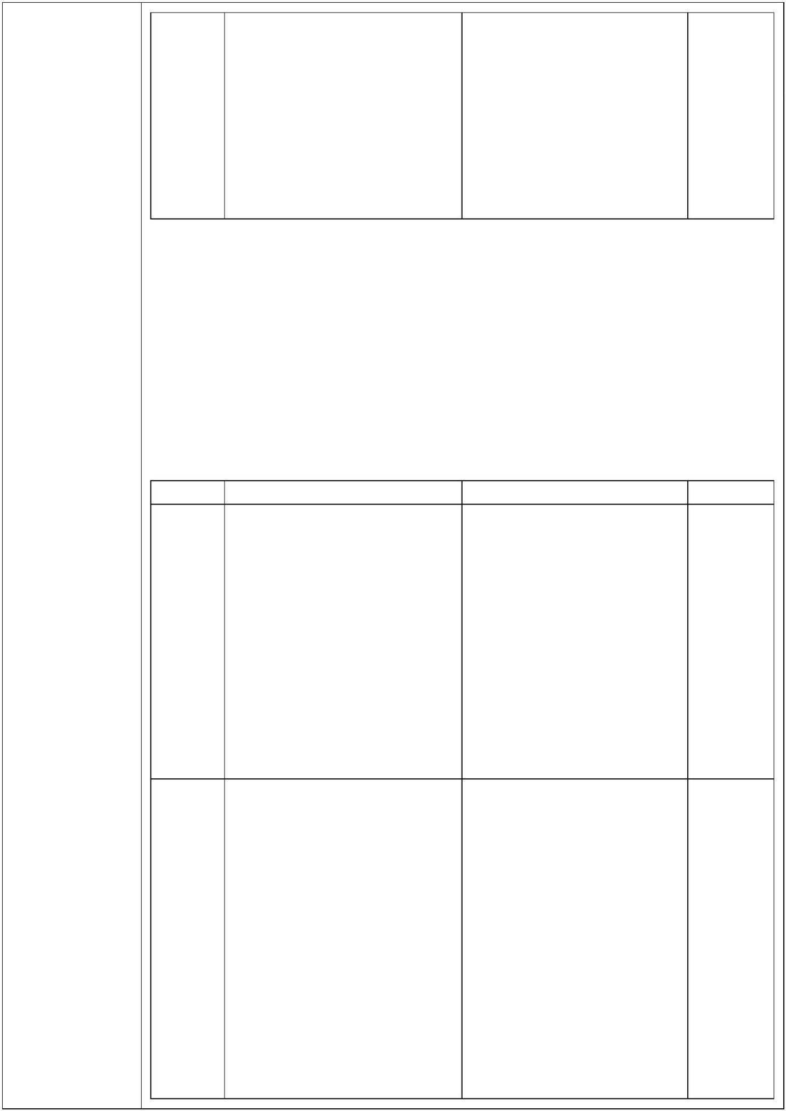

弃塑料包装物，废弃的一次
性医疗用塑料制品(如输液
器、血袋)等。无符合环保要
求污水治理设施的，禁止从
事废编织袋造粒、缸脚料淘
洗、废塑料退镀(涂)、盐肉分
拣等加工活动。
废塑料加工利用单位应当以
环境无害化方式处理废塑料
加工利用过程产生的残余垃
圾、滤网；禁止交不符合环
保要求的单位或个人处置。
禁止露天焚烧废塑料及加工
利用过程产生的残余垃圾、
滤网。
本项目采用无害化方式处
理废大棚膜及废编织袋，生
产过程产生的废过滤网外
售合法且具备废滤网回收
再生能力的单位回收处置。
第四条
相符
省级环保、商务主管部门应
当组织核查并公布合格的废
塑料加工利用企业名单；对 本项目接受省级环保、商务
第八条
相符
核查发现问题的，应当依法
处理并将处理结果向社会公
布。
主管部门的核查。
本项目符合《废塑料加工利用污染防治管理规定》的相关要求。
3、本项目与饮用水源地规划相符性分析
（1）县城集中式饮用水水源保护区
根据《河南省人民政府办公厅关于印发河南省县级集中式饮用水水
源保护区划的通知》（豫政办〔2013〕107号），滑县县城集中式饮用水
水源保护区为滑县二水厂（道口镇人民路南段，共7眼井）：
一级保护区范围：取水井外围30米的区域。
二级保护区范围：一级保护区外，东至文明路、西至大宫东路东边
界、南至新飞路、北至振兴路的区域。
本项目位于滑县上官镇徐阳城东头南地166号，距离滑县县城集中式
饮用水水源保护区边界约18.1km，不在滑县县城集中式饮用水水源保护
区范围内。
（2）乡镇集中式饮用水源保护区
根据《河南省人民政府办公厅关于印发河南省乡镇集中式饮用水源
保护区划的通知》（豫政办【2016】23号），滑县乡镇级集中式饮用水
水源保护区如下：
- 34 -
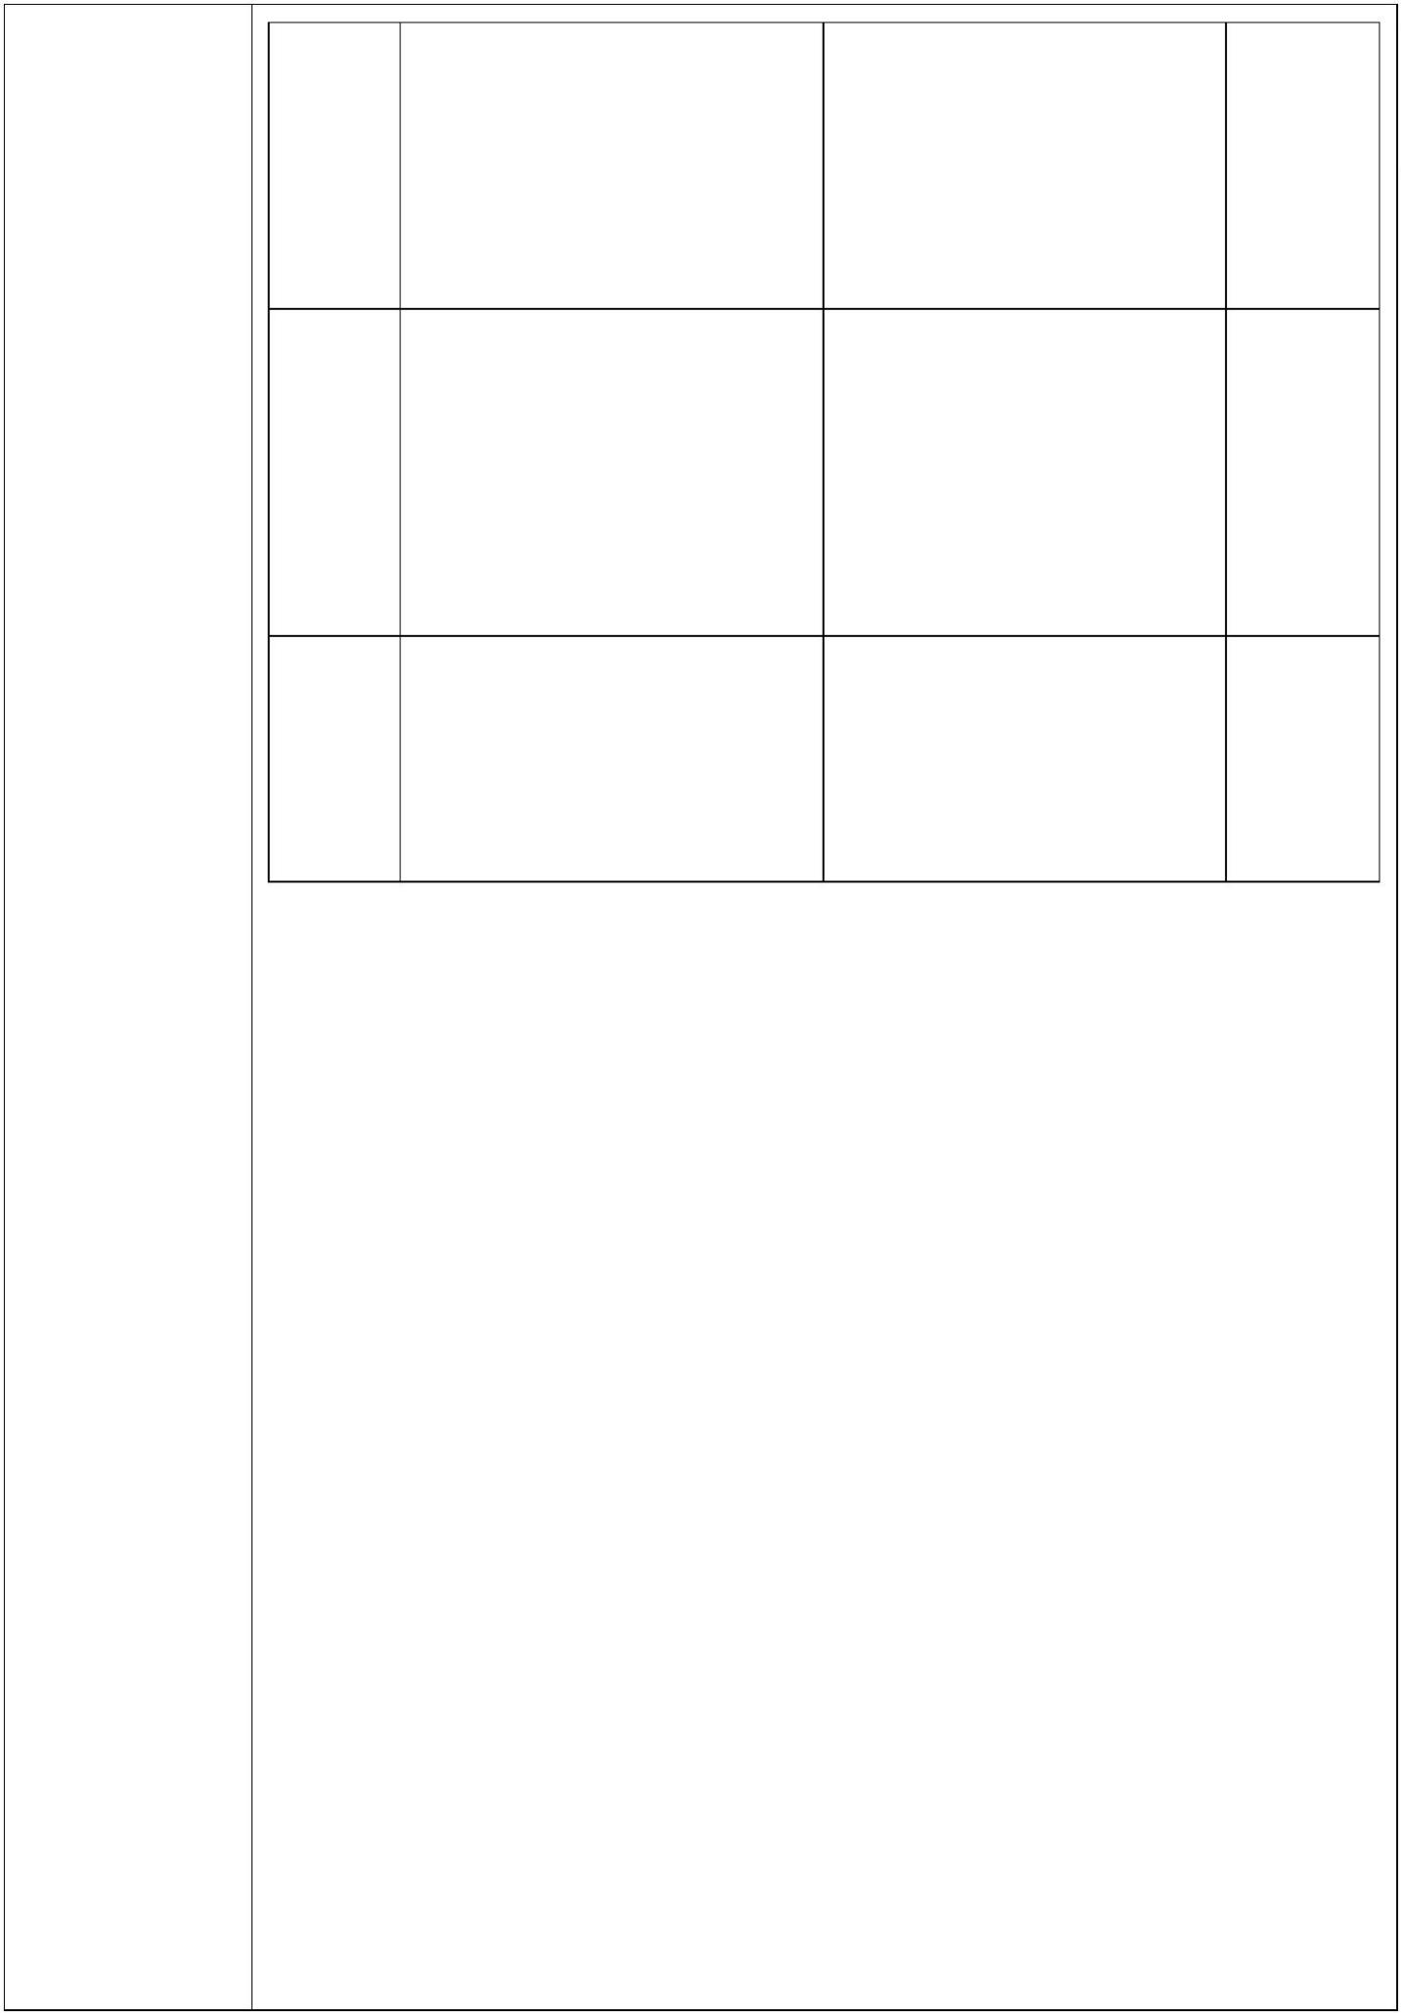

①滑县半坡店镇地下水井群（共2眼井）
一级保护区范围：取水井外围30米的区域。
②滑县牛屯镇地下水井群（共2眼井）
一级保护区范围：水管站厂区及外围东3米、南25米的区域（1 号
取水井），2号取水井外围30米的区域。
③滑县焦虎乡地下水井群（共2眼井）
一级保护区范围：水管站厂区及外围南10米、北10米的区域（1号取
水井），2号取水井外围30米的区域。
④滑县瓦岗寨乡地下水井群（共2眼井）
一级保护区范围：取水井外围30米的区域。
⑤滑县留固镇地下水井群（共2眼井）
一级保护区范围：水管站厂区及外围东至213省道的区域。
⑥滑县赵营镇地下水井群（共2眼井）
一级保护区范围：水管站厂区及外围南20米至006乡道的区域。
⑦滑县桑村乡地下水井群（共2眼井）
一级保护区范围：水管站东院（1号取水井），水管站西院及南30
米区域（2号取水井）。
⑧滑县万古镇地下水井群（共2眼井）
一级保护区范围：水管站厂区及外围西13米、南13米的区域（1号取
水井），2号取水井外围30米的区域。
⑨滑县高平镇地下水井群（共2眼井）
一级保护区范围：水管站厂区及外围东30米、西30米、南20米、北
40米的区域。
二级保护区范围：一级保护区外围400米的区域。
本项目位于滑县上官镇徐阳城东头南地166号，上官镇无集中式饮用
水水源保护区，项目厂址距离各乡镇级集中式饮用水水源均较远，不在
乡镇饮用水源保护区范围内。
（3）滑县“千吨万人”集中式饮用水水源保护范围（区）
- 35 -


根据滑县人民政府办公室《滑县人民政府办公室关于划定滑县“千
吨万人”集中式饮用水源保护范围（区）的通知》（滑政办【2019】40
号）规定，上官镇集中式饮用水水源保护区划分范围如下表。
表13 滑县白道口镇集中式饮用水水源保护区划范围一览表
序号
水源地名称
一级保护范围（区）定界情况
上官镇吴村地下水水型 1、2 号取水井外围 30 米及水厂内部区域且西南至
1
水源地 215 省道，3、4 号取水井外围 30 米区域。
上官镇孟庄村地下水型 1、3、4 号取水井外围 30 米及水厂内部区域，2
2
3
4
水源地
号取水井外围 30 米区域。
上官镇上官村地下水型
水源地
1、2 号取水井外围 30 米及水厂内部区域。
上官镇郭新庄村地下水 1 号取水井外围 30 米及水厂内部区域，2 号取水
型水源地 井外围 30 米区域。
：各水源地均不划分二级保护区及准保护区。
本项目位于滑县上官镇徐阳城东头南地166 号，距离项目最近的饮
用水源为东北侧约927m 处的上官镇郭新庄村地下水型水源地，本项目
不在其饮用水源保护区范围内，不会对地下水水源地产生影响。
- 36 -
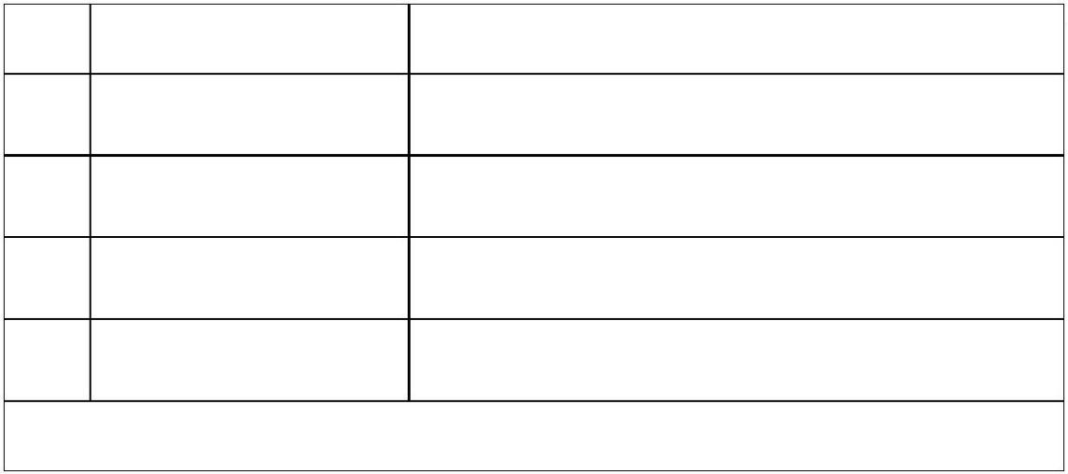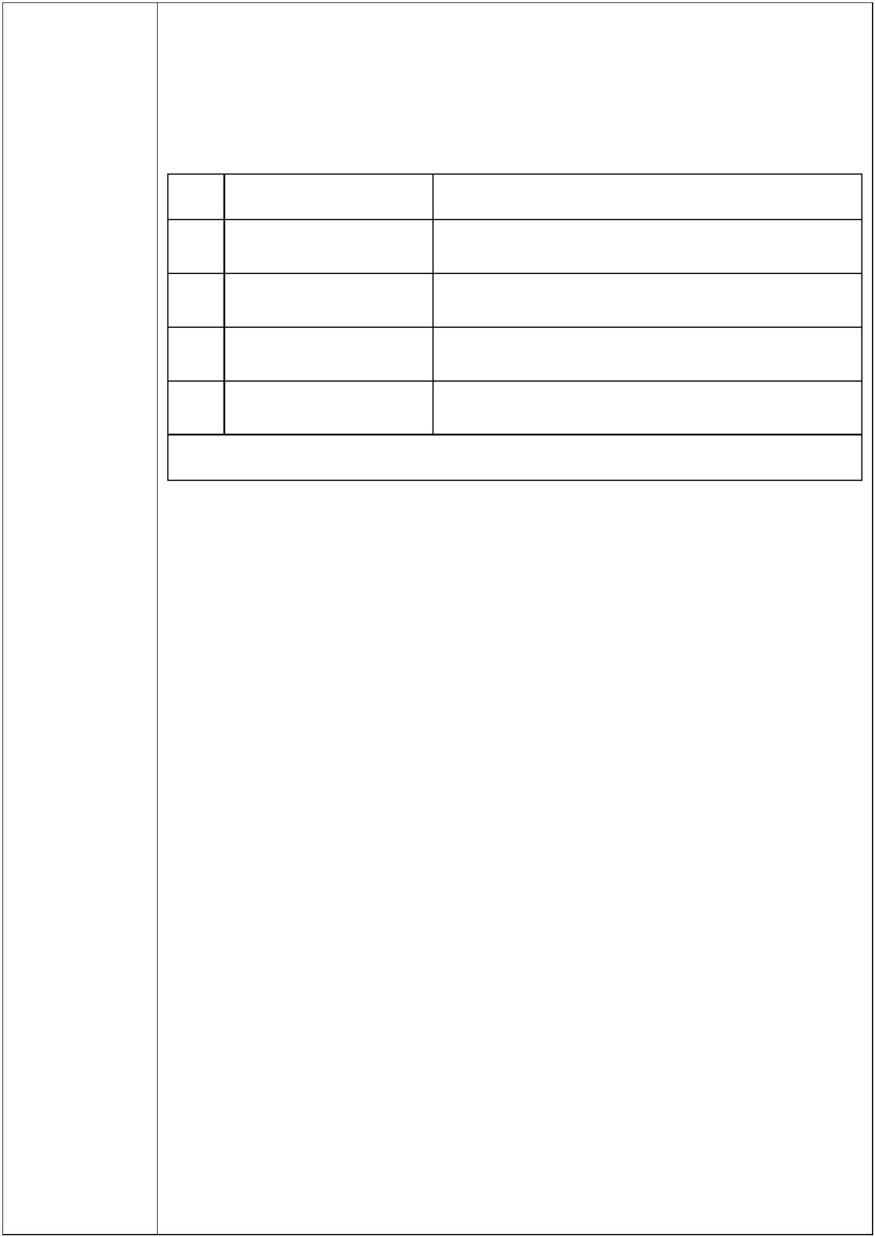

二、建设项目工程分析
1、项目组成情况
滑县坤轩塑料制品有限公司拟投资500 万元在滑县上官镇徐阳城村建设年生产
6000 吨颗粒、1000 吨塑料管材建设项目，占地面积约23 亩，建筑面积约5000m²，
租用现有厂区及其生产车间。滑县发展和改革委员会已出具备案证明，项目代码为：
2402-410526-04-01-151996，项目备案证明见附件2。
根据《建设项目环境影响报告表编制技术指南（污染影响类）（试行）》，本
项目属于污染影响类项目。经查阅《建设项目环境影响评价分类管理名录》（2021
年版），本项目属于“二十六、橡胶和塑料制品业 29—53、塑料制品业 292—其他”
及“三十九、废弃资源综合利用业 42-85.非金属废料和碎屑加工处理 422（不含原
料为危险废物的，不含仅分拣、破碎的）-废弃电器电子产品、废机动车、废电机、
废电线电缆、废钢、废铁、金属和金属化合物矿灰及残渣、有色金属废料与碎屑、
废塑料、废轮胎、废船、含水洗工艺的其他废料和碎屑加工处理（农业生产产生的
废旧秧盘、薄膜破碎和清洗工艺的除外）”类别，均应编制环境影响报告表。综上，
本项目应编制环境影响报告表。
建
设
内
容
项目主要建设内容详见表14。
表14 本项目主要建设内容一览表
工程组成
工程内容
备注
2
2
PVC 管材、异1 层，占地面积312m（26m×12m×4.5m）、建筑面积312m ，利用厂区
型材生产车间
钢结构，设有原料暂存区、生产区、成品暂存区
已建车间
拟建车间
2
2
PP 管材、PE 1 层，占地面积750m（50m×15m×6m）、建筑面积750m ，
管材生产车间
钢结构，设有原料暂存区、生产区、成品暂存区
2
2
再生塑料颗粒1 层，占地面积564m（47m×12m×5m）、建筑面积564m ，利用厂区
1 号生产车间
钢结构，设有原料暂存区、生产区、成品暂存区
已建车间
2
2
再生塑料颗粒1 层，占地面积750m（50m×15m×6m）、建筑面积750m ，
主体工程
拟建车间
2 号生产车间
钢结构，设有原料暂存区、生产区、成品暂存区
2
2
再生塑料颗粒1 层，占地面积1520m（76m×20m×6m）、建筑面积1520m ，利用厂区
3 号生产车间
钢结构，设有原料暂存区、生产区、成品暂存区
已建车间
2
2
再生塑料颗粒1 层，占地面积608m （76m×8m×6m）、建筑面积608m ，利用厂区
4 号生产车间
钢结构，设有原料暂存区、生产区、成品暂存区
已建车间
2
2
再生塑料颗粒1 层，占地面积836m （76m×11m×6m）、建筑面积836m ，利用厂区
5 号生产车间
钢结构，设有原料暂存区、生产区、成品暂存区
已建车间
- 37 -
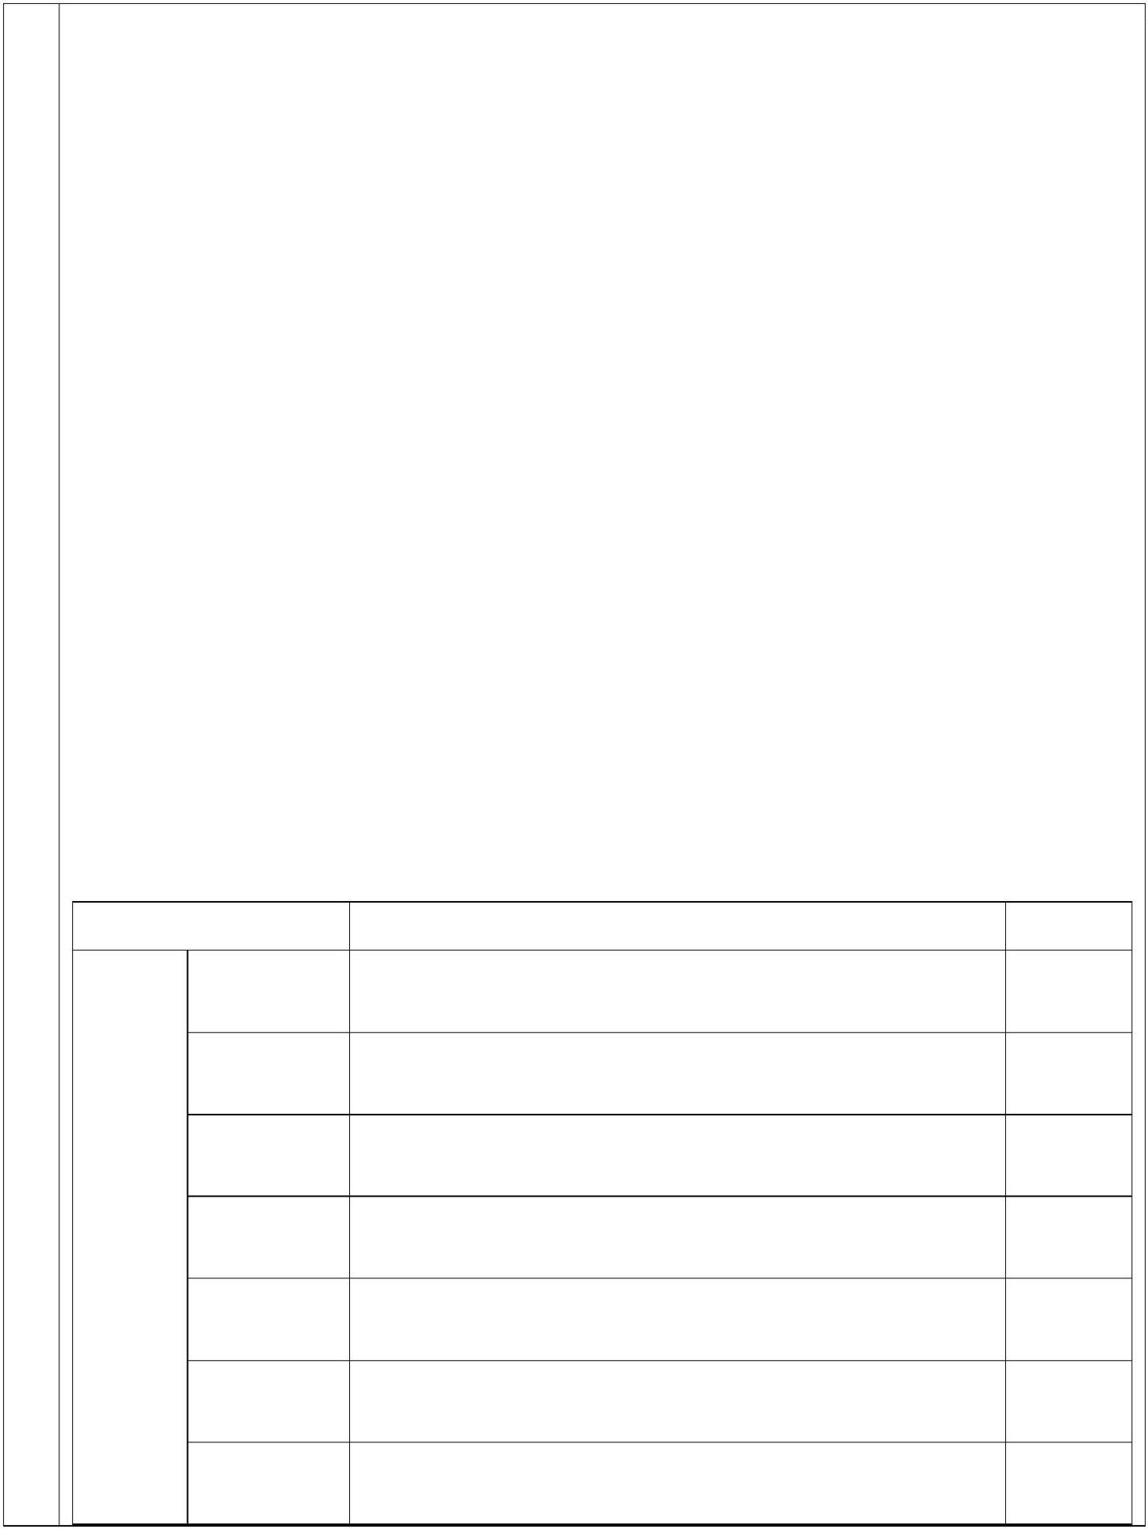

2
2
2
再生塑料颗粒1 层，占地面积1365m（91m×15m×6m）、建筑面积1365m ，
6 号生产车间
钢结构，设有原料暂存区、生产区、成品暂存区
2
废边角料回收1 层，占地面积400m（40m×10m×4.5m）、建筑面积400m ，
车间
钢结构，设有原料暂存区、生产区、成品暂存区
原料暂存区、 项目每条生产线配套原料暂存区和成品暂存区位于生产车
成品暂存区 间内。
储运工程
/
2
2
1 层，占地面积40m （10m×4m×3.5m）、建筑面积40m ，
砖混结构
办公室
1 层，4 座，占地面积200m²（40m×5m×3.5m）、建筑面积 利用厂区
辅助工程 职工休息室
维修间
200m²，砖混结构
已建房屋
2
2
1 层，占地面积60m （15m×4m×3.5m）、建筑面积60m ，
砖混结构
项目用水量为1138.66m³/a，由上官镇市政自来水管网供给，依托现有
供水
公用工程
水质水量能够满足项目用水需求
上官镇市政电网供电
供水系统
依托现有
供电路线
供电
项目生产PVC、异型管材时，各投料口进行三面密闭，上
方安装集气罩；项目破碎、磨粉、筛分等工段进行二次封
闭，同时此设备上方均安装集气罩，粉尘经集气罩收集后
共用1 套“覆膜滤料袋式除尘器（1#，配套风机风量为
5000m³/h）”进行处理，处理后经1 根15m高排气筒（DA001）
排放。
本次新建
项目挤出、扩口工段（PVC、异型管材）挤出机及扩口机出
料口、挤出、扩口工段（PP 管材、PE 管材）挤出机及扩口
机出料口、造粒工段（PP 管材、PE 管材）造粒机出料口及
可再生塑料颗粒1 号、2 号生产线挤出机出料口上方均设置
集气罩，四周加装软帘来增加集气罩密闭性，经集气罩收集
后共用1 套“活性炭吸附脱附+催化燃烧装置（2#，配套风机
风量为20000m³/h）”进行处理，处理后经1 根15m 高排气
筒（DA002）排放。
本次新建
环保工程
废气
项目可再生塑料颗粒3、4、5、6 号生产线挤出机出料口上
方设置集气罩，四周加装软帘来增加集气罩密闭性，经集
气罩收集后共用1 套“活性炭吸附脱附+催化燃烧装置（3#，本次新建
配套风机风量为15000m³/h）”进行处理，处理后经1 根
15m 高排气筒（DA003）排放。
厂区道路及车间地面硬化，车间密闭、加强管理
/
- 38 -
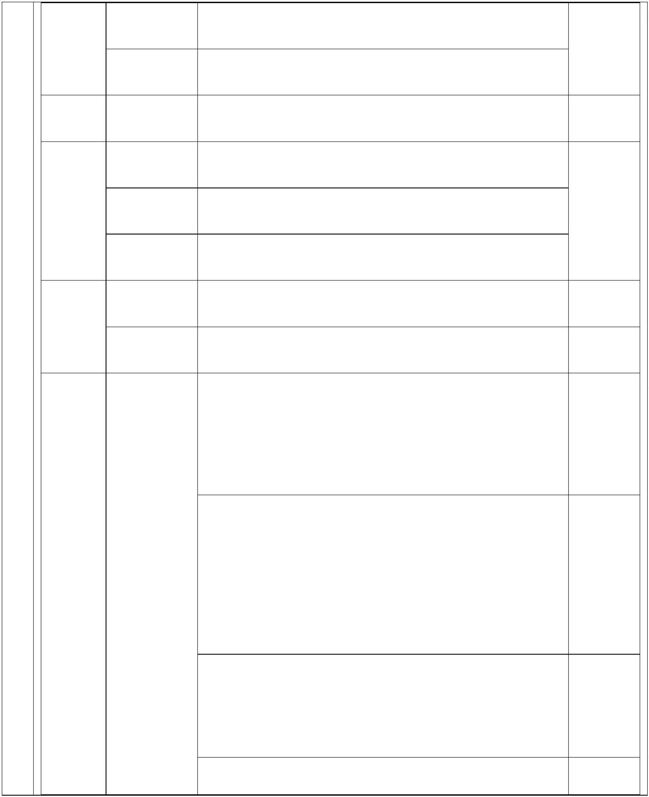

项目生产再生塑料颗粒时湿法破碎喷淋废水及清洗工段废
水排入厂区污水处理站进行处理，处理后循环利用，不外
排；冷却工段循环冷却水循环使用，损耗部分定期补充新
鲜水，为了避免循环冷却水池内水中悬浮物和全盐量浓度
过高，评价建议项目每天抽取3.3333m³ 循环冷却水池内的
水用于补充再生塑料颗粒湿法破碎喷淋用水及清洗工段用
水，并及时进行补充新鲜水；职工生活污水经厂区化粪池
处理后用于沤制农肥，不外排。
废水
噪声
本次新建
利用现有
厂房
厂房隔声
设备安装减震基座、加装减震垫、安装消声器
新建
除尘器收集的粉尘、废边角料和不合格产品、废包装袋、
废过滤网、污水处理站污泥收集后暂存于一般固废暂存间
（20m²），其中废边角料和不合格产品经破碎、造粒或破
碎、磨粉、筛分后回用于生产；废包装袋、废减震垫定期
外售废品收购站；除尘器收集的粉尘直接回用于生产；废
过滤网外售合法且具备废滤网回收再生能力的单位回收处
固废
置；污水处理站污泥压滤、脱水后交由滑县众信环保科技 本次新建
有限公司处置；废催化剂更换后由厂家回收。
废活性炭、废液压油收集后暂存于1 座危废暂存间（12m²），
定期交由有危废处理资质的单位处理处置。
厂区设置10 个垃圾桶，生活垃圾经垃圾桶收集后，定期交
由环卫部门处理
土壤及地下水 分区防渗，生产车间、危废暂存间、污水处理站、化粪池
环境 做好防渗措施，加强管理
本次新建
本次新建
设置灭火器、消防栓、消防物品、防护用具等消防器材，
生产区严禁吸烟
风险防范措施
2、产品方案
项目产品方案详见表15。
表15 本项目产品方案一览表
序号
产品名称
PE 管材
PP 管材
PVC 管材
异型材
规格
年产量
300t
备注
1
2
3
4
Φ16mm-Φ630mm
Φ16mm-Φ500mm
Φ16mm-Φ630mm
/
为外购新料进行生
产，不利用本项目生
产的再生料进行生产
300t
200t
200t
PE 颗粒
PP 颗粒
Φ3mm~Φ5mm
3000t
该再生塑料颗粒外售
于具有再生资源利用
资质的企业
5
再生塑料颗粒
Φ3mm~Φ5mm
3000t
备注：产品具体尺寸规格根据客户订单要求进行生产。
3、项目主要原辅材料及能源消耗
- 39 -
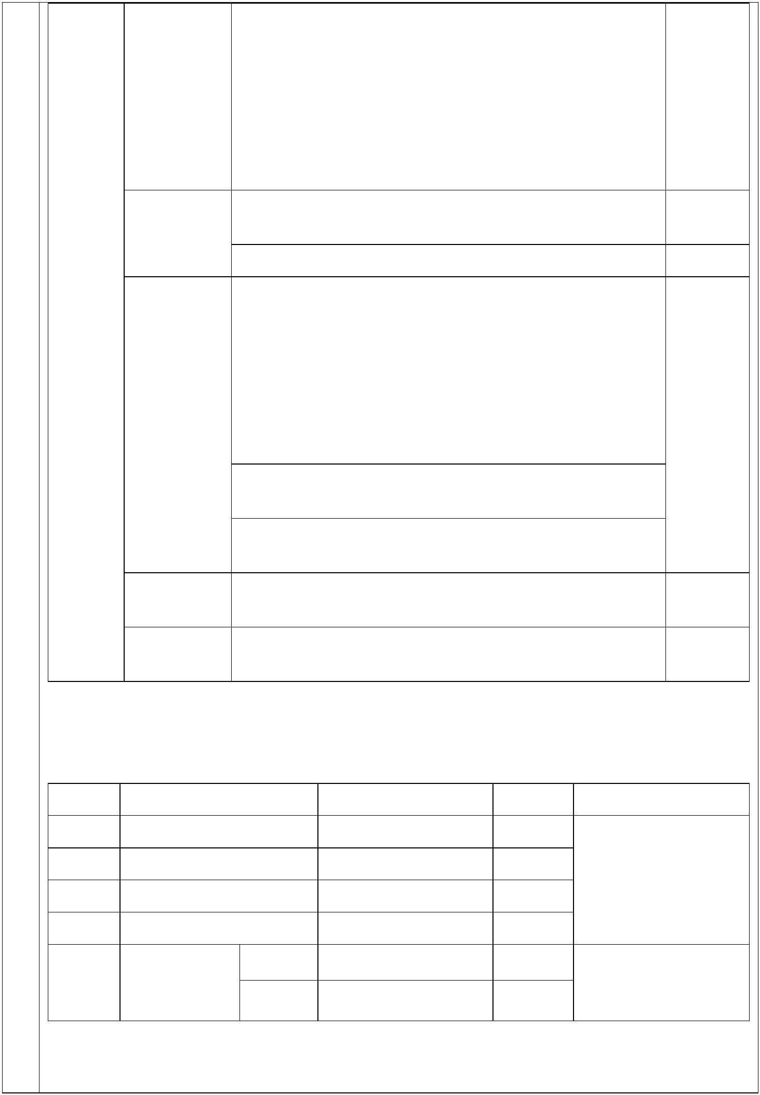

项目所需的原辅材料及能源消耗见表16。
表16 本项目原辅材料及能源消耗量一览表
厂区最大储
存量
名称
年消耗量
296t
状态
备注
外购新料，袋装（25kg/袋），
储存在原辅材料储存区
PE 颗粒
50t
1t
颗粒状
颗粒状
颗粒状
颗粒状
粉末状
PE 管材
PE 填充色
外购新料，袋装（25kg/袋），
储存在原辅材料储存区
4.4510t
296t
母
外购新料，袋装（25kg/袋），
储存在原辅材料储存区
PP 颗粒
50t
1t
PP 管材
PP 填充色
外购新料，袋装（25kg/袋），
储存在原辅材料储存区
4.4510t
370t
母
外购新料，袋装（25kg/袋），
储存在原辅材料储存区
PVC 粉
50t
外购新料，袋装（25kg/袋），
碳酸钙粉
16.0630t
5t
1t
1t
1t
粉末状 储存在原辅材料储存区，作
为填充剂和补强剂
外购新料，袋装（25kg/袋），
粉末状 储存在原辅材料储存区，增
加PVC 的热稳定性
原
辅
材
料
稳定剂
石蜡
5t
5t
5t
外购新料，袋装（25kg/袋），
片状 储存在原辅材料储存区，作
为润滑剂使用
PVC 管
材
外购新料，袋装（25kg/袋），
粉末状 储存在原辅材料储存区，作
为润滑剂使用
硬脂酸
外购新料，袋装（25kg/袋），
储存在原辅材料储存区。主
粉末状 要颜料为炭黑、钛白粉、钛
青绿、永固红、永固黄等，
配制颜色
颜料
2t
0.2t
废大棚膜
周边收购，储存在原辅材料
储存区
3001.05t
3001.05t
10t
10t
片状
片状
（PP）
再生塑
料颗粒
废编织袋
周边收购，储存在原辅材料
储存区
（PE）
水
1138.66m³
/
/
/
/
上官镇集中供水管网
上官镇供电电网
能
源
电
50 万kW•h
主要原辅材料理化性质：
①PVC
- 40 -
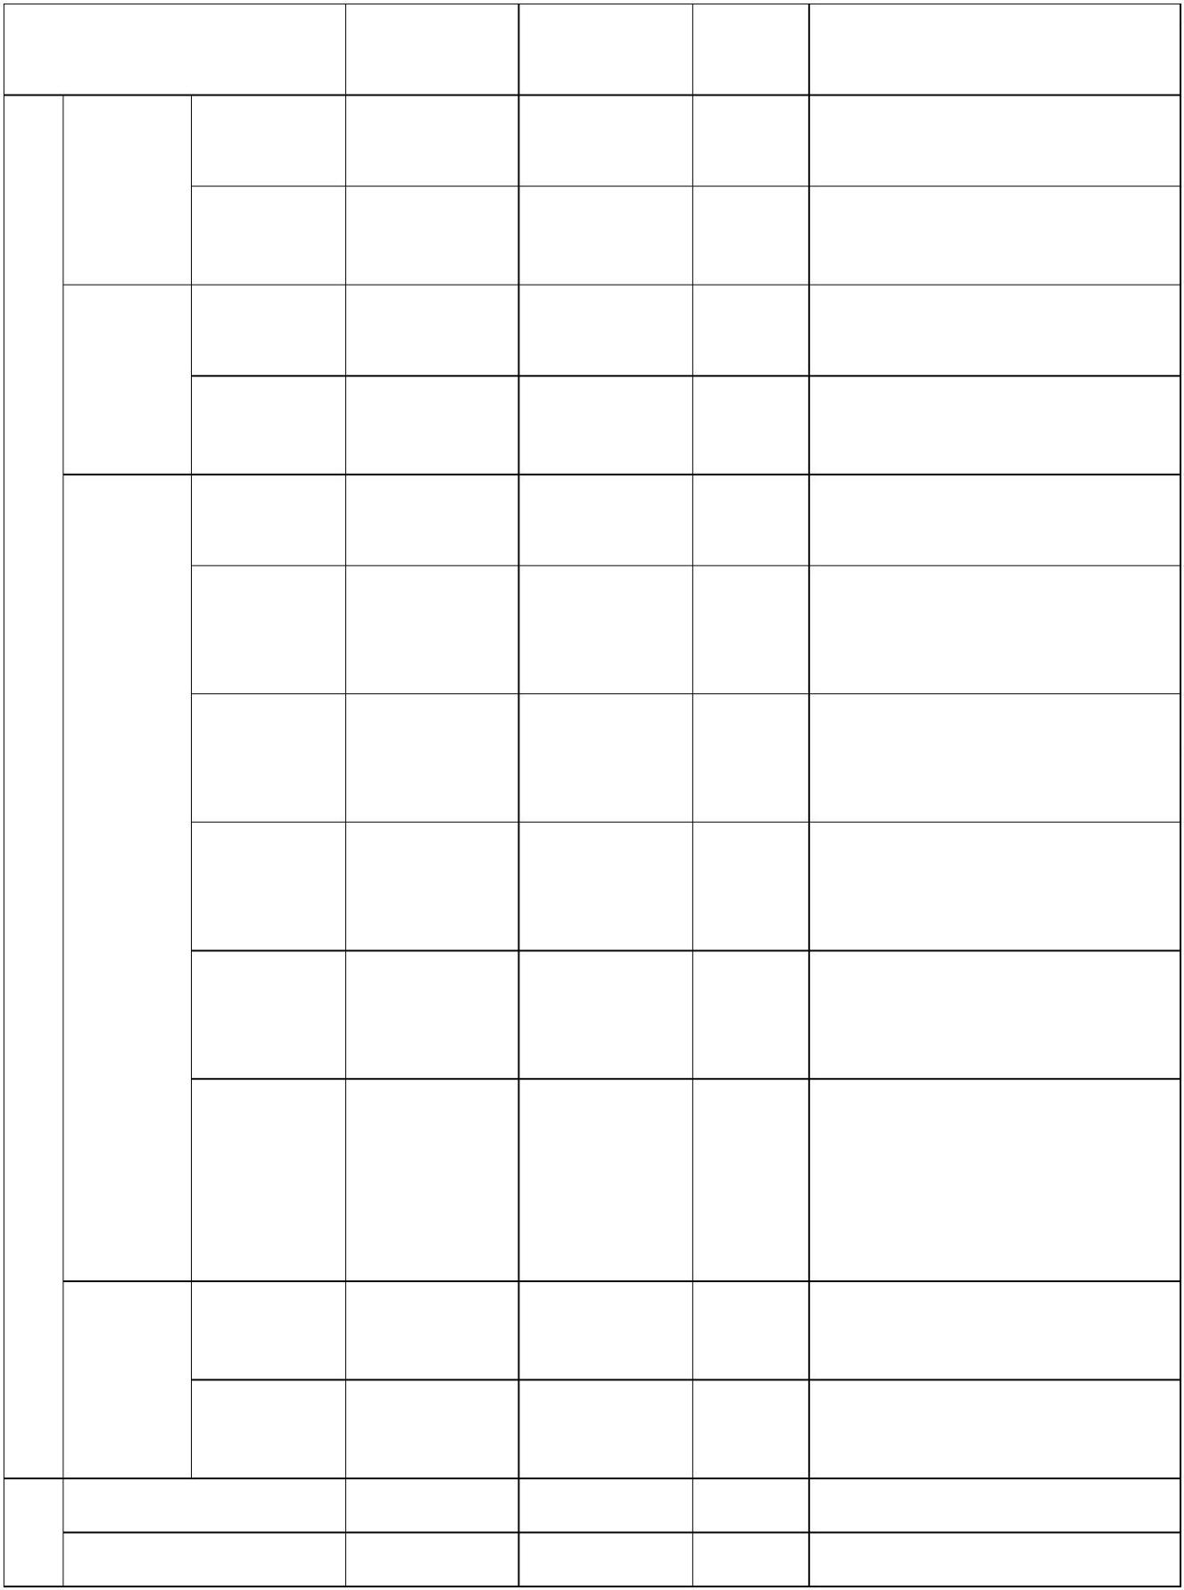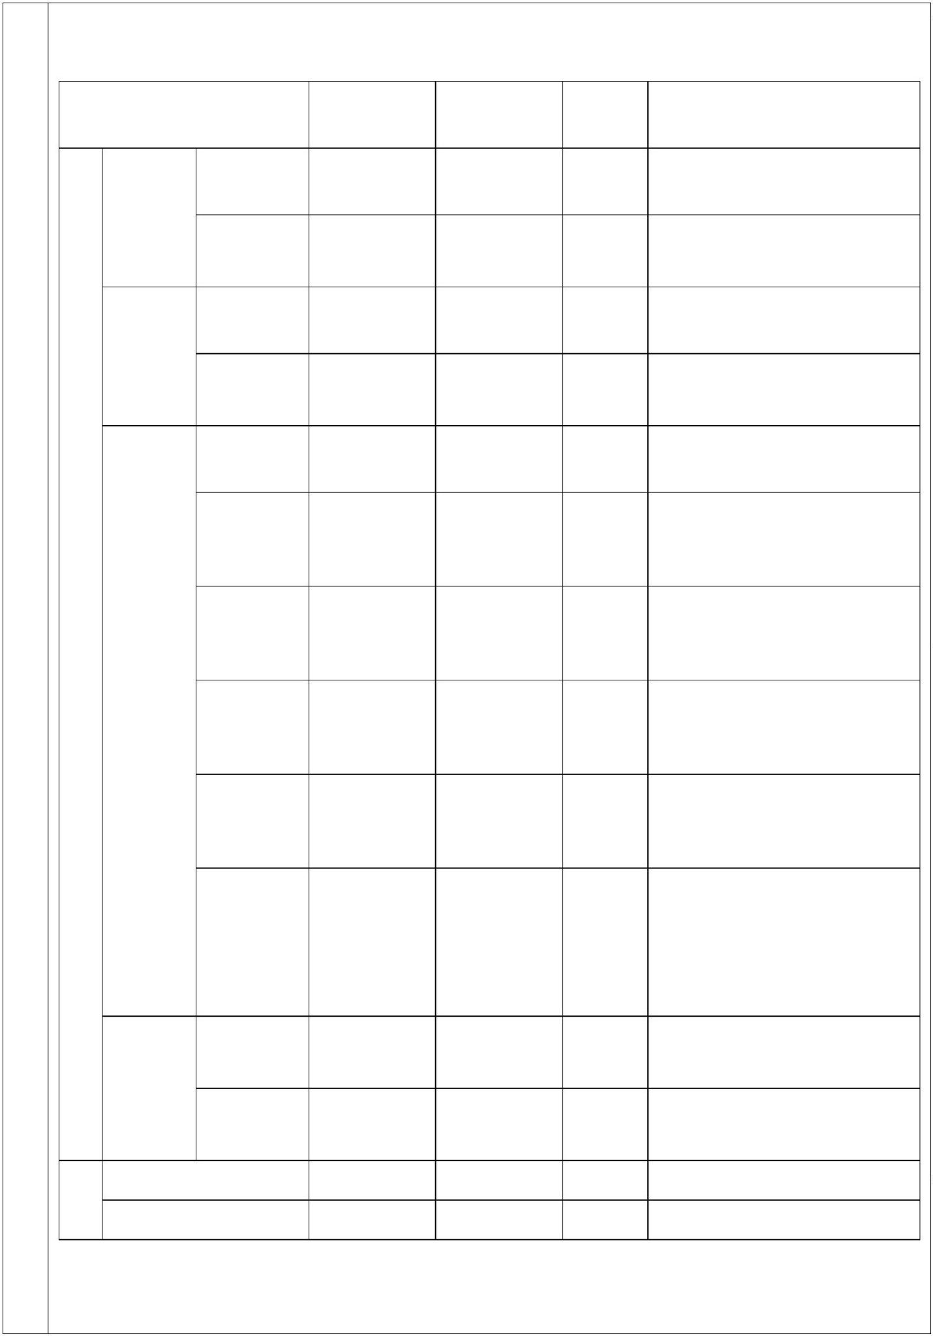

聚氯乙烯，英文简称PVC（Polyvinyl chloride），是氯乙烯单体（vinyl chloride
monomer，简称VCM）在过氧化物、偶氮化合物等引发剂；或在光、热作用下按自
由基聚合反应机理聚合而成的聚合物。外观为无定形结构的白色粉末，无毒、无臭。
密度1380kg/m³，熔点212℃，不溶于水、汽油、酒精和氯乙烯，溶于丙酮、二氯乙
烷、二甲苯等溶剂，化学稳定性很高，具有良好的可塑性。PVC 在空气中90℃-250℃
分解会产生HCl 及少量氯乙烯单体以及TRVOC（主要成分为非甲烷总烃），此过
程中无氯气检出。
②PE
聚乙烯（polyethylene ，简称PE）是乙烯经聚合制得的一种热塑性树脂。聚乙
烯为典型的热塑性塑料，是无臭、无味、无毒的可燃性白色粉末。成型加工后的PE
树脂均是经挤出造粒的蜡状颗粒料，外观呈乳白色。其分子量在1 万至100 万范围
内。分子量越高，其物理力学性能越好，越接近工程材料的要求水平。聚乙烯熔点
为 100-130℃，其耐低温性能优良。聚乙烯化学稳定性较好，室温下可耐稀硝酸、
稀硫酸和任何浓度的盐酸、氢氟酸等。聚乙烯可加工制成薄膜、电线电缆护套、管
材、各种中空制品、注塑制品、纤维等，广泛用于农业、包装、电子电气、机械、
汽车、日用杂品等方面。
③PP
聚丙烯（Polypropylene，简称PP）是丙烯聚合而制得的一种热塑性树脂，是一
种半结晶的热塑性塑料，是无臭、无味的白色粉末，无毒、可燃，熔点 189℃，引
燃温度 490℃（粉），用于生产聚丙烯编织袋、打包袋、注塑制品、防腐管道、电
视机外壳等。
④碳酸钙
俗称灰石、石灰石、石粉、大理石等，化学式CaCO₃，分子量100.09，白色轻
质粉末，无嗅、无味，密度2.71-2.91g/cm³，熔点1339℃，粒径范围1.0-1.6μm，可
溶于乙酸、盐酸等稀酸，难溶于稀硫酸，几乎不溶于水和乙醇。主要用于塑料、橡
胶的填充剂和补强剂。
⑤稳定剂
塑料稳定剂能够吸收PVC 塑料分解所产生的HCL，从而起到稳定的作用。本
项目采用稀土复合热稳定剂，稀土稳定剂的主要成分为镧和铈元素的有机或无机盐
- 41 -


类。稀土热稳定剂具有优异的热稳定性能，无毒、安全卫生等性能。
⑥石蜡
石蜡又称晶形蜡，是固态高级烷烃的混合物，主要成分的分子式为CnH2n+2，
其中n=17~35，通常是白色、无味的蜡状固体，在47～64℃熔化，密度约为0.9g/cm³，
溶于汽油、二硫化碳、二甲苯、乙醚、氯仿、四氯化碳、石脑油等一类非极性溶剂，
不溶于水和甲醇等极性溶剂。纯石蜡是很好的绝缘体，也是很好的储热材料。
⑦硬脂酸
化学式为C H O ，分子量为284.48，是一种化合物，即十八烷酸，由油脂水
18 36
2
解生产，主要用于生产硬脂酸盐。性状：白色蜡状透明固体或微黄色蜡状固体。能
分散成粉末，微带牛油气味。相对密度（g/mL，20/4℃）：0.9408，熔点（ºC）：
67~69，沸点（ºC，常压）：183~184（133.3pa），闪点（ºC）：〉110。硬脂酸广
泛应用于PVC 塑料管材、板材、型材、薄膜的制造。是PVC 热稳定剂，具有很好
的润滑性和较好的光、热稳定作用。
⑧颜料
项目所用颜料主要为炭黑、钛白粉、钛青绿、永固红、永固黄等，根据客户需
求进行着色。
炭黑：又名炭黑，是一种无定形碳。轻、松而极细的黑色粉末，表面积非常大，
范围从10~3000m²/g，可作黑色染料，用于制造中国墨、油墨、油漆等，也用于做
橡胶的补强剂。
钛白粉：又名二氧化钛（ Titanium Dioxide），其分子式为TiO₂，分子量为79.86。
无嗅无味的白色粉末，遮盖力和着色力强，溶点1560～1580℃。不溶于水、稀无机
酸、有机溶剂、油，微溶于碱，溶于浓硫酸。 遇热变黄色，冷却后又变白色，它是
一种染料及颜料。
钛青绿：绿色粉状，不溶于水和一般溶剂。在浓硫酸中为橄榄绿色，稀释后呈
绿色沉淀。颜色鲜艳，着色力高，耐晒及耐热性能好。用于油漆、油墨、涂料印花
浆、文教用品及橡胶、塑料制品等的着色。
永固红：红色粉末，分子式为C H C N O ，分子量为460.87，熔点：305℃，
24 17
l
4
4
密度：1.31g/cm³，在浓硫酸中呈黄光大红色，稀释后为大红色，主要用于油墨、油
漆、文教用品及化妆品的着色。
- 42 -

永固黄：稍绿色黄色粉末，分子式为C H C N O ，分子量为726.43，熔点：
34 28 l4
6
4
320-328℃，相对密度：1.35-1.45g/cm³，不溶于水中，微溶于乙醇，耐碱性强。可用
于金属装饰印墨及涂料印花色浆着色，适用于包装印墨。
PE 颗粒296、PE 填充色母4.4510
1.4990
配料301.95
上料301.95
有组织粉尘排放量0.0000045
无组织非
覆膜滤料袋式除
尘器（0.0004455）
甲烷总烃
排 放 量
0.0001
混料301.95
无组织非甲烷总烃排放量0.09
非甲烷总烃0.45
粉尘0.00045
非甲烷总
烃0.0005
加热挤出301.95
造粒1.4995
非甲烷总烃0.0004
非甲烷总烃0.36
活性炭吸附脱附
+催化燃烧装置
（0.3244）
PE 料
无组织粉尘排放量0.00005
冷却定型301.50
牵引301.50
破碎1.5
粉尘0.0005
有组织非
甲烷总烃
排 放 量
0.0360
废边角料0.5
切割301.50
不合格产品1.0
检
验
入
库
合格产品300
PE 管材300
图1 PE 管材物料平衡 单位：t/a
- 43 -
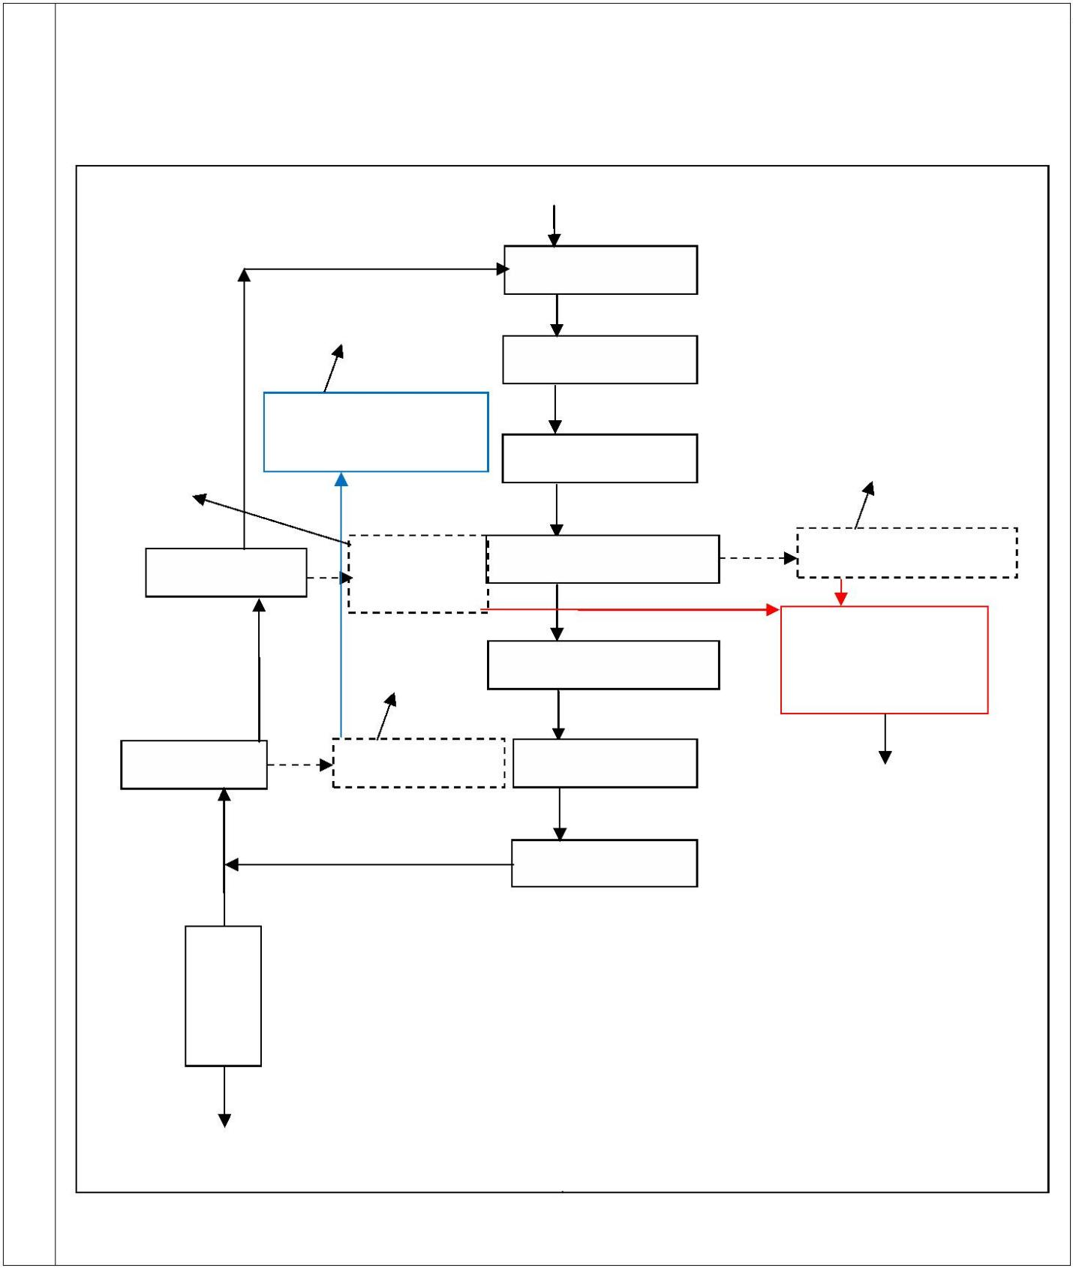

PP 颗粒296、PP 填充色母4.4510
1.4990
配料301.95
上料301.95
有组织粉尘排放量0.0000045
无组织非
覆膜滤料袋式除
尘器（0.0004455）
甲烷总烃
排 放 量
0.0001
混料301.95
无组织非甲烷总烃排放量0.09
非甲烷总烃0.45
粉尘0.00045
非甲烷总
烃0.0005
加热挤出301.95
造粒1.4995
非甲烷总烃0.0004
非甲烷总烃0.36t
活性炭吸附脱附
+催化燃烧装置
（0.3244）
PP 料
无组织粉尘排放量0.00005
冷却定型301.50
牵引301.50
破碎1.5
粉尘0.0005
有组织非
甲烷总烃
排 放 量
0.0360
废边角料0.5
切割301.50
不合格产品1.0
检
验
入
库
合格产品300
PP 管材300
图2 PP 管材物料平衡 单位：t/a
- 44 -
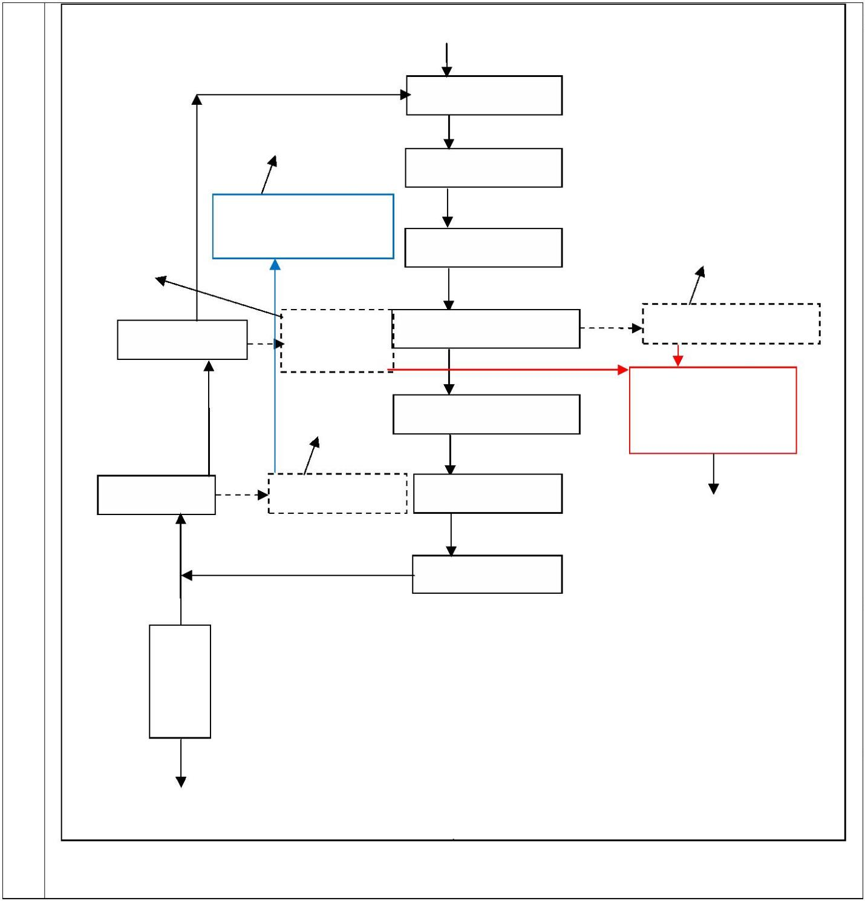

PVC 粉370、碳酸钙粉16.0630、稳定剂5、硬脂
酸5、石蜡5、颜料2
无组织粉尘排放量0.0010
1.9891
无组织粉尘排
放量0.4800
配料405.0521t
无组织非甲烷总
烃排放量0.12
粉尘0.0100
粉尘0.0090
上料405.0521t
筛分
粉尘^{2.4}
无组织氯乙烯排
放量0.00001
粉尘
覆膜滤料袋式除
尘器(0.00971)
粉尘1.9200
混料402.6521t
非甲烷总烃0.60
氯乙烯0.00005
有组织粉尘排放量0.00010
加热挤出402.6521
研磨
1.9991
粉尘0.00081
非甲烷总烃0.48
氯乙烯0.00004
无组织粉尘排放量0.00009 冷却定型402
活性炭吸附脱附+催化燃烧
装置非甲烷总烃0.4320
氯乙烯^{0.000036}
PVC 料
破碎2.0
粉尘0.0009
牵引402
切割402
废边角料0.5
不合格产品1.5
有组织非甲烷总烃排放量
0.0480
有组织氯乙烯排放量0.000004
检
验
入
库
合格产品400
PVC 管材200、异形管材200
图3 PVC 管材、异形管材物料平衡 单位：t/a
- 45 -
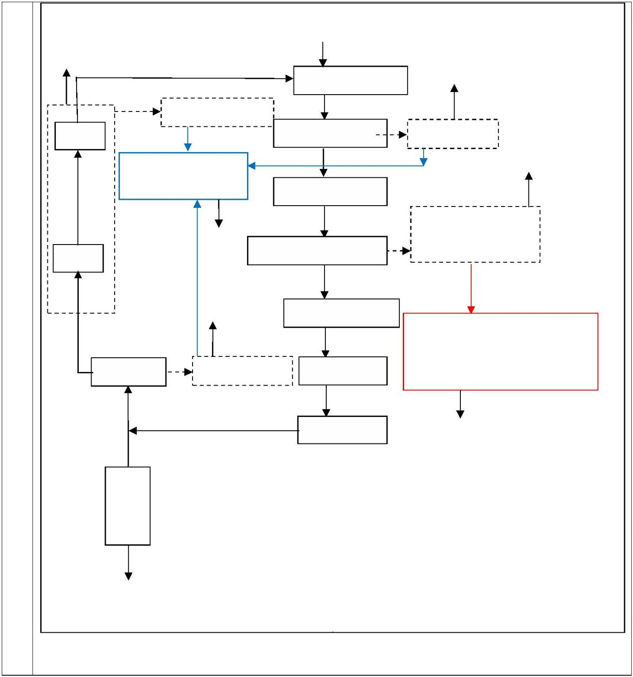

废大棚膜（PP）3001.05
破碎3001.05
无组织非甲烷总
清洗3001.05
烃排放量0.21
加热熔融3001.05
非甲烷总烃1.05
有机废气0.84
活性炭吸附脱附+催化
燃烧装置0.756
冷却3000
切割3000
筛分3000
有组织非
甲烷总烃
排 放 量
0.084t
包装3000
成品入库3000
图4 废大棚膜（PP）再生塑料颗粒物料平衡 单位：t/a
- 46 -
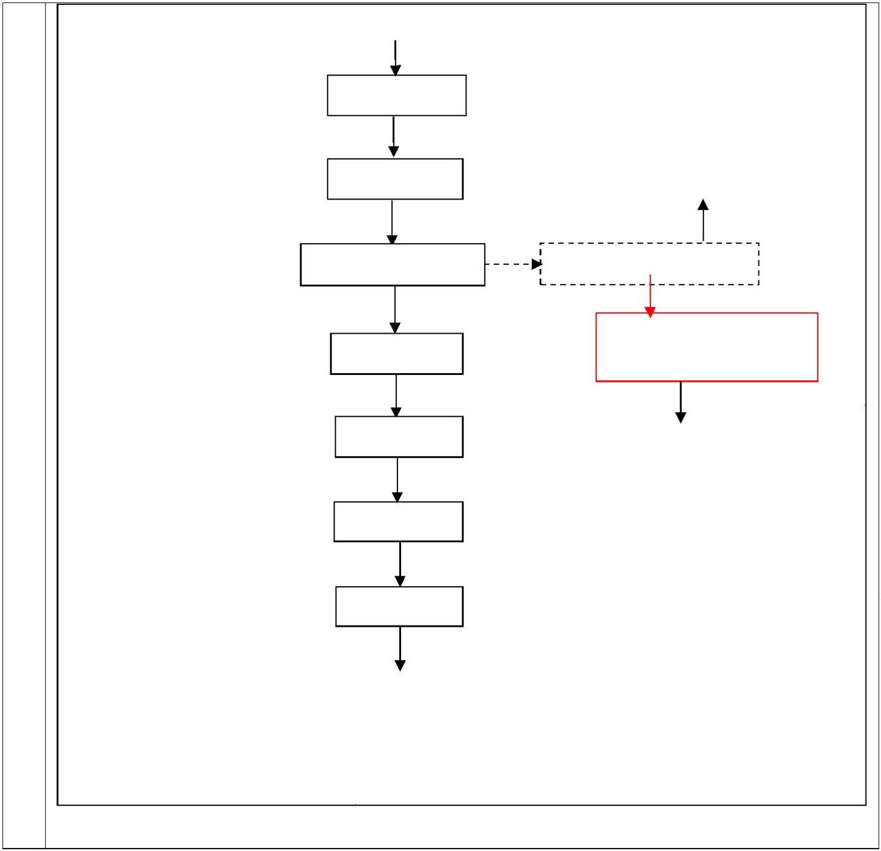

废编织袋（PE）3001.05
破碎3001.05
无组织非甲烷总
清洗3001.05
烃排放量0.21
加热熔融3001.05
非甲烷总烃1.05
有机废气0.84
活性炭吸附脱附+催化
燃烧装置0.756
冷却3000
切割3000
筛分3000
有组织非
甲烷总烃
排 放 量
0.084t
包装3000
成品入库3000
图5 废编织袋（PE）再生塑料颗粒物料平衡 单位：t/a
4、项目主要设备
项目主要设备见表17。
表17 项目主要设备一览表
序号
设备名称
螺旋上料机
混料机
设备参数
数量
功能
1
/
/
2 台
原料上料
2
3
4
5
6
2 台
1 台
1 台
10 个
2 个
原料混合
PP、PE 管材挤出
PVC、异型材挤出
挤出机配套
双螺杆挤出机
双螺杆挤出机
模具
0.40t/h
0.25t/h
/
管材
生产
线
冷却水箱
1m³
用于产品冷却
7
8
牵引机
切割机
/
/
2 台
2 台
管材牵引
管材切割
- 47 -
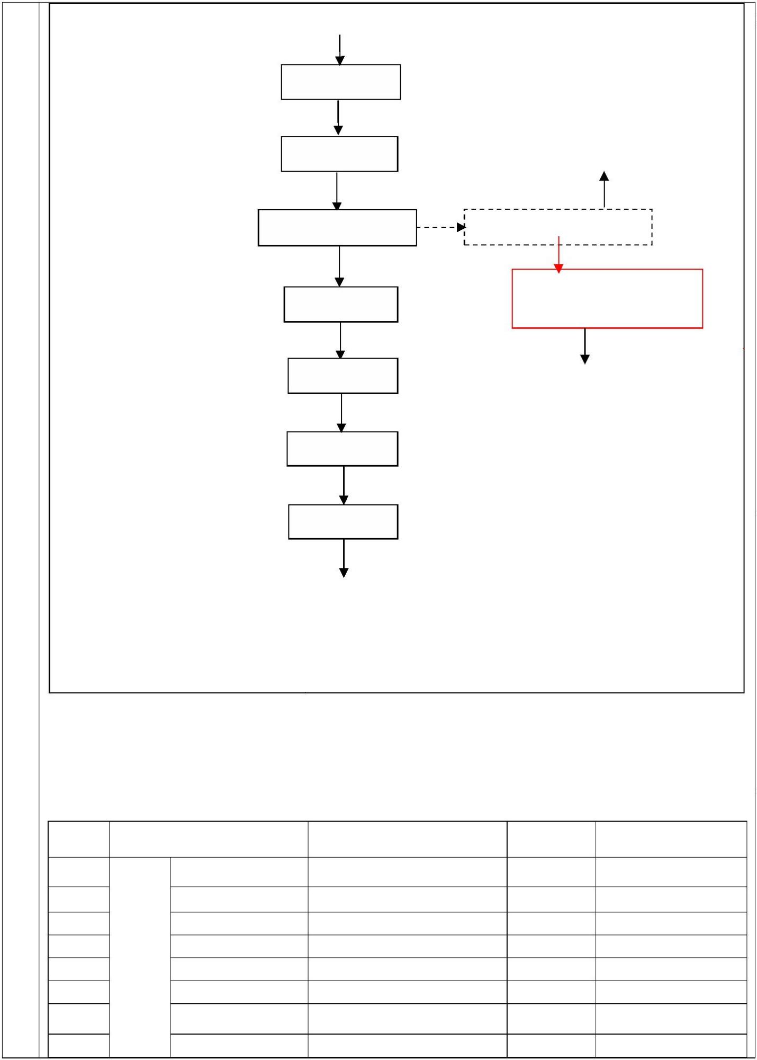

9
扩口机
破碎机
/
2 台
1 台
管材扩口
管材
边角
料及
不合
格产
品回
收生
产线
用于不合格产品、
废边角料的破碎
破碎后的PVC 料
进行磨粉
10
600 型
11
12
13
磨粉机
振动筛
/
双层
/
2 台
2 台
1 台
磨粉后的PVC 料
进行筛分
破碎后的PE、PP
料进行造粒
造粒机
14
15
皮带上料机
1.0m×1.2m
6 台
6 台
废料上料
废料破碎
破碎机
1.0t/h
清洗水槽（内置
自动清洗机）
16
40m×2m×2.0m
6 套
废料清洗
清洗后废料提升
至螺旋喂料机
挤出机配套上料
破碎后的废料初
次挤出（1 根）
初次挤出的料进
行再次挤出（20
根）
17
18
19
提升机
螺旋喂料机
挤出机
/
6 台
6 台
6 台
60mm×3000mm
220 型
再生
塑料
颗粒
生产
线
20
挤出机
180 型
6 台
挤出机出的条形
料进行冷却
21
22
冷却水槽
切割机
5m×40cm×40cm
6 台
6 台
条状料切割成粒
料
/
粒料进行筛分出
大小均匀的颗粒
料
23
振动筛
/
6 台
24
25
储料罐
1t
6 个
1 个
产品储料罐
循环冷却水池
8m×3.5m×2.5m
用于储存冷却水
5、劳动定员及工作制度
本项目劳动定员50人，均不在厂区内食宿，年工作200天，每天8小时。
6、公用工程
（1）给水工程
本项目用水主要包括职工生活用水、挤出工段及造粒工段冷却用水和生产再生
塑料颗粒时湿法破碎喷淋用水及清洗用水，用水量合计约为1138.66m³/a，由上官镇
市政自来水管网供给，水质水量能够满足项目生产和生活需求。
①生活用水
项目劳动定员50人，年工作200天，均不在厂区内食宿。根据河南省地方标准《工
业与城镇生活用水定额》（DB41/T385-2020），项目职工生活用水按先进值8m³（/ 人·a）
- 48 -
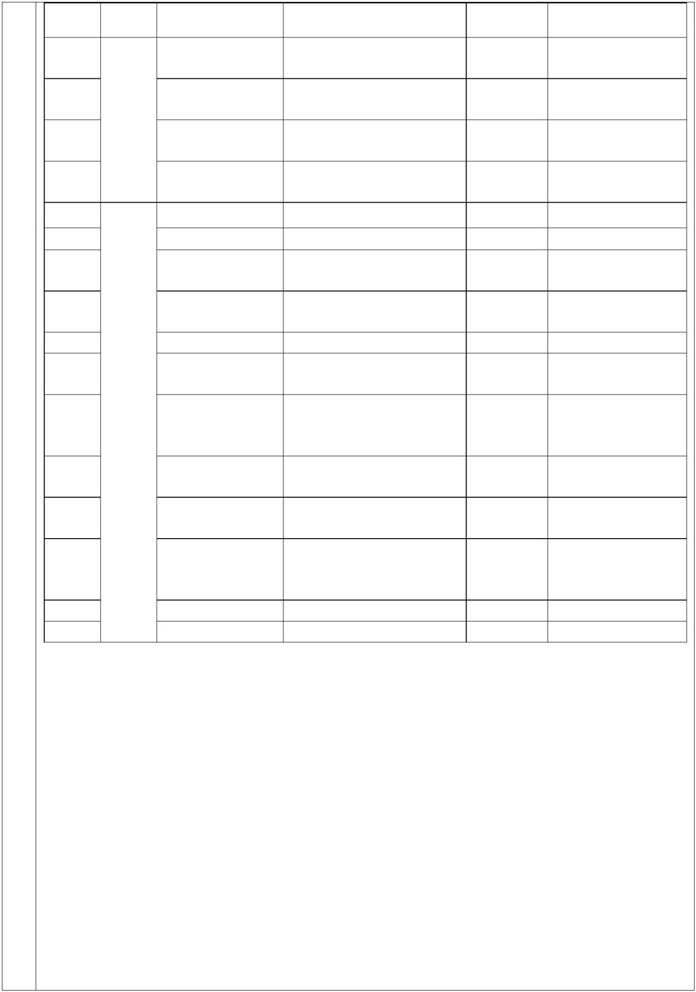

3
3
计算，则项目运营期职工生活用水量为2.0m /d、400m /a。
②冷却工段用水
项目挤出工段挤出后的半成品通过自来水直接喷淋冷却定型；造粒工段需要通
过自来水喷淋冷却。
3
3
项目循环冷却水池容积为70m ，循环冷却水池内水量为65m ，使用1台循环水
3
3
流量为3m /h的水泵，日运行8h，每天循环水量为24m ，该部分冷却水循环使用，
不足时定期补充新鲜水。根据建设单位提供的资料，循环水损耗量约为循环水量的
3
3
1.5%，则损耗水年补充量为72m （每天补充0.36m ）；为了避免循环冷却水池内水
中悬浮物和全盐量浓度过高，评价建议项目每天抽取3.3333m³循环冷却水池内的水
用于补充再生塑料颗粒湿法破碎喷淋用水及清洗工段用水，并及时进行补充新鲜水，
3
3
新鲜水补充量为3.3333m /d（666.66m /a）。
③生产再生塑料颗粒时湿法破碎喷淋用水及清洗工段用水
根据工程分析，项目湿法破碎喷淋废水及清洗工段废水产生量为6000m³/a
3
3
（30m /d），生产废水产生量按用水量的90%计，则本项目用水量为6666.66m /a
3
3
3
（33.3333m /d）。损耗量按照用水量的10%，则补充水量为666.66m /a（3.3333m /d）。
表18 项目用水情况一览表
3
3
序号
项目
规模
用水定额
日用水量（m /d） 年用水量（m /a）
1
职工生活 50 人，200d 8m³/（人·a）
2.0
400
挤出工段、
造粒工段
冷却水
2
3
/
/
/
/
3.6933
738.66
生产再生
塑料颗粒
时湿法破
碎喷淋用
水及清洗
工段用水
33.3333（30 为污水 6666.66（6000 为污
处理站循环水， 水处理站循环水，
3.3333 为抽取循环 666.66 为抽取循环
冷却水池内的水） 冷却水池内的水）
合计（新鲜水）
5.6933
1138.66
（2）排水工程
项目冷却工段冷却水循环使用，损耗部分定期补充新鲜水；为了避免循环冷却
水池内水中悬浮物和全盐量浓度过高，评价建议项目每天抽取3.3333m³ 循环冷却水
池内的水用于补充再生塑料颗粒湿法破碎喷淋用水及清洗工段用水，并及时进行补
充新鲜水；项目生产再生塑料颗粒时湿法破碎喷淋废水及清洗工段废水排入厂区污
- 49 -
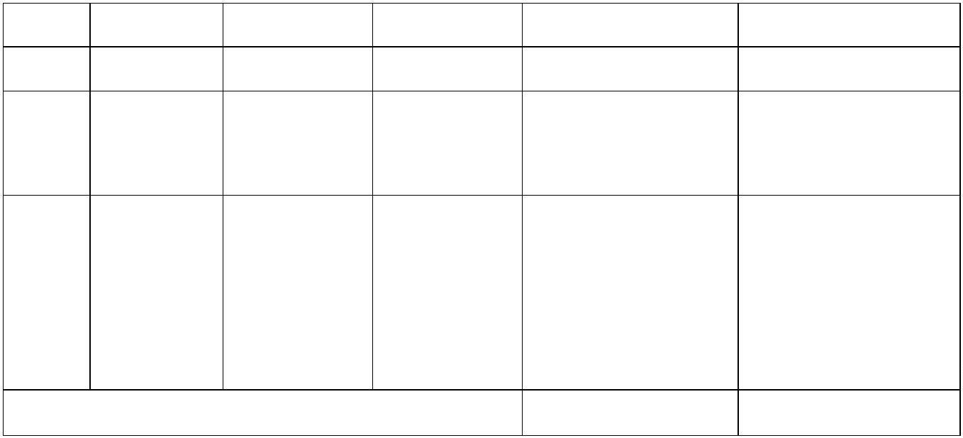

水处理站进行处理，处理后循环利用，不外排；职工生活污水排放系数为0.8，年生
3
3
产 200 天，则生活污水排放量为 1.6m /d、320m /a。项目所在区域无排水管网，生
活污水经化粪池处理后定期清掏用于沤制农肥。因此，本项目无废水外排。项目水
平衡图见图4。
损耗0.36
3.6933
24
冷却用水
冷却水池
3.3333
损耗3.3333
新鲜水5.6933
再生塑料颗粒湿法
破碎喷淋用水及清
洗工段用水
30
污水处理站
0.40
经化粪池处理后定期清
掏用于沤制农肥
2.00
1.60
职工生活
图6 本项目水平衡图 单位：m³/d
③供电工程
本项目年用电量为 50 万 kWh，由滑县上官镇市政电网统一供给，可以满足项
目生产生活需要。
7、厂区平面布置情况
厂区设置2座大门，均设置在厂区南侧；厂区南侧及西侧边界为办公室、休息室、
危废暂存间和固废暂存间；西侧大门正对为2座管材生产车间，厂区设置1座废料回
收车间，其余车间均为再生塑料颗粒生产车间，每座生产车间均设有原料区、生产
区和成品区，污水处理设施设置在厂区内西北侧。厂区内功能分区明确，布置紧凑，
项目厂区平面布置见附图3。
8、备案相符性分析
项目建设情况与备案相符性分析见表19。
表19 项目建设情况与备案相符性分析一览表
类别
备案内容
年生产6000 吨颗粒、1000 吨 年生产6000 吨颗粒、1000 吨塑料
塑料管材建设项目 管材建设项目
项目建设内容
相符性
相符
项目名称
- 50 -
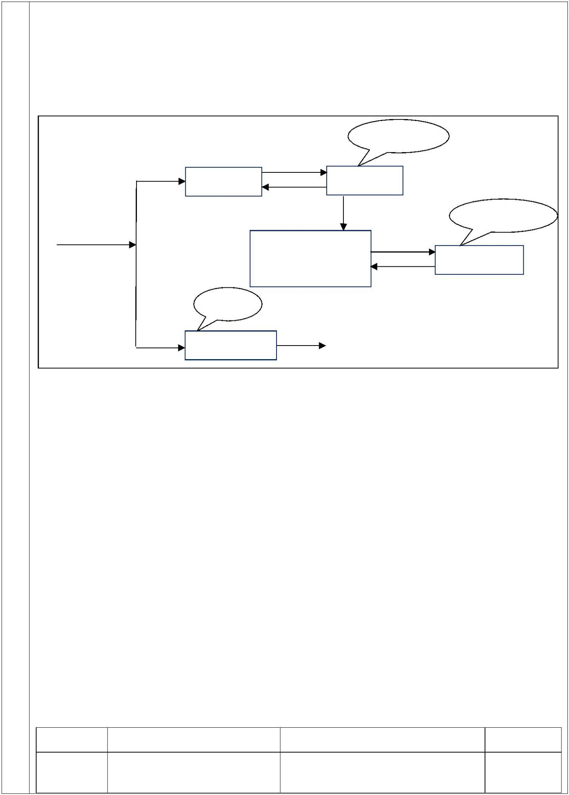

建设地点
建设性质
总投资
滑县上官镇徐阳城村
新建
滑县上官镇徐阳城村
新建
相符
相符
相符
500 万元
500 万元
占地面积 占地面积约23 亩，建筑面积 占地面积约23 亩，建筑面积约5000
及建设内 约5000 平，利用现有场地， 平，租赁现有厂区及车间，不新增
相符
容
不新增建筑面积。
建筑面积。
年加工PVC 管材200t，PE 管材
生产6000 吨颗粒、1000 吨塑 300t，PP 管材300t，异型材200t， 相符，较备
建设规模
料管材
再生塑料颗粒PE 颗粒3000t、PP
颗粒3000t。
案更详细
相符，再生
（1）原料—破碎—清洗—加 （1）再生塑料颗粒料生产工艺：原 塑料颗粒
热熔融—冷却—切割—成品； 料—破碎（湿法）—清洗—加热熔 料生产工
（2）原辅材料—配料—混料 融—冷却—切割—筛分—成品；（2） 艺增加筛
—加热挤出—冷却定型—牵 管材生产工艺：外购原辅材料—配 分工艺保
生产工艺 引—切割—扩口—检验—成 料—混料—加热挤出—冷却定型— 证产品颗
品；（2）塑料管边角料及不 牵引—切割—扩口—检验—成品； 粒大小均
合格品—破碎—磨粉—筛分 （2）塑料管边角料及不合格品—破 匀，实际生
—造粒—回用于塑料管材生 碎—磨粉—筛分—造粒—回用于塑 产工艺比
产中。
料管材生产中。
备案更详
细
挤出机、清洗机、混料机、牵 上料机、挤出机、清洗机、混料机、
引机、切割机、扩口机、破碎 牵引机、切割机、扩口机、破碎机、 相符，较备
机、磨粉机、振动筛、造粒机 磨粉机、振动筛、造粒机、冷却水 案更详细
主要设备
等。
池等。
由上表可知，本项目实际项目名称、建设地点、建设性质、占地面积及建设内
容、总投资与备案均相符，实际建设规模、生产工艺和主要设备比备案更详细。
9、用地及规划情况
本项目位于滑县上官镇徐阳城村东头南地166 号，根据滑县上官镇人民政府出
具的证明（见附件3）及上官镇土地利用总体规划图（见附图6），项目用地性质为
建设用地，项目建设符合上官镇土地利用总体规划。
工
艺
流
程
和
产
一、施工期工艺流程
1、施工期工艺流程
本项目利用厂区现有厂房作为生产车间，施工期还需新建2 座生产车间，并对
设备进行安装调试，施工过程中材料运输、基础工程、主体工程、设备安装等工序
排 将产生噪声、废气、固体废弃物、施工废水等污染物。项目施工期主要工艺流程及
污
环
产污环节如下：
- 51 -
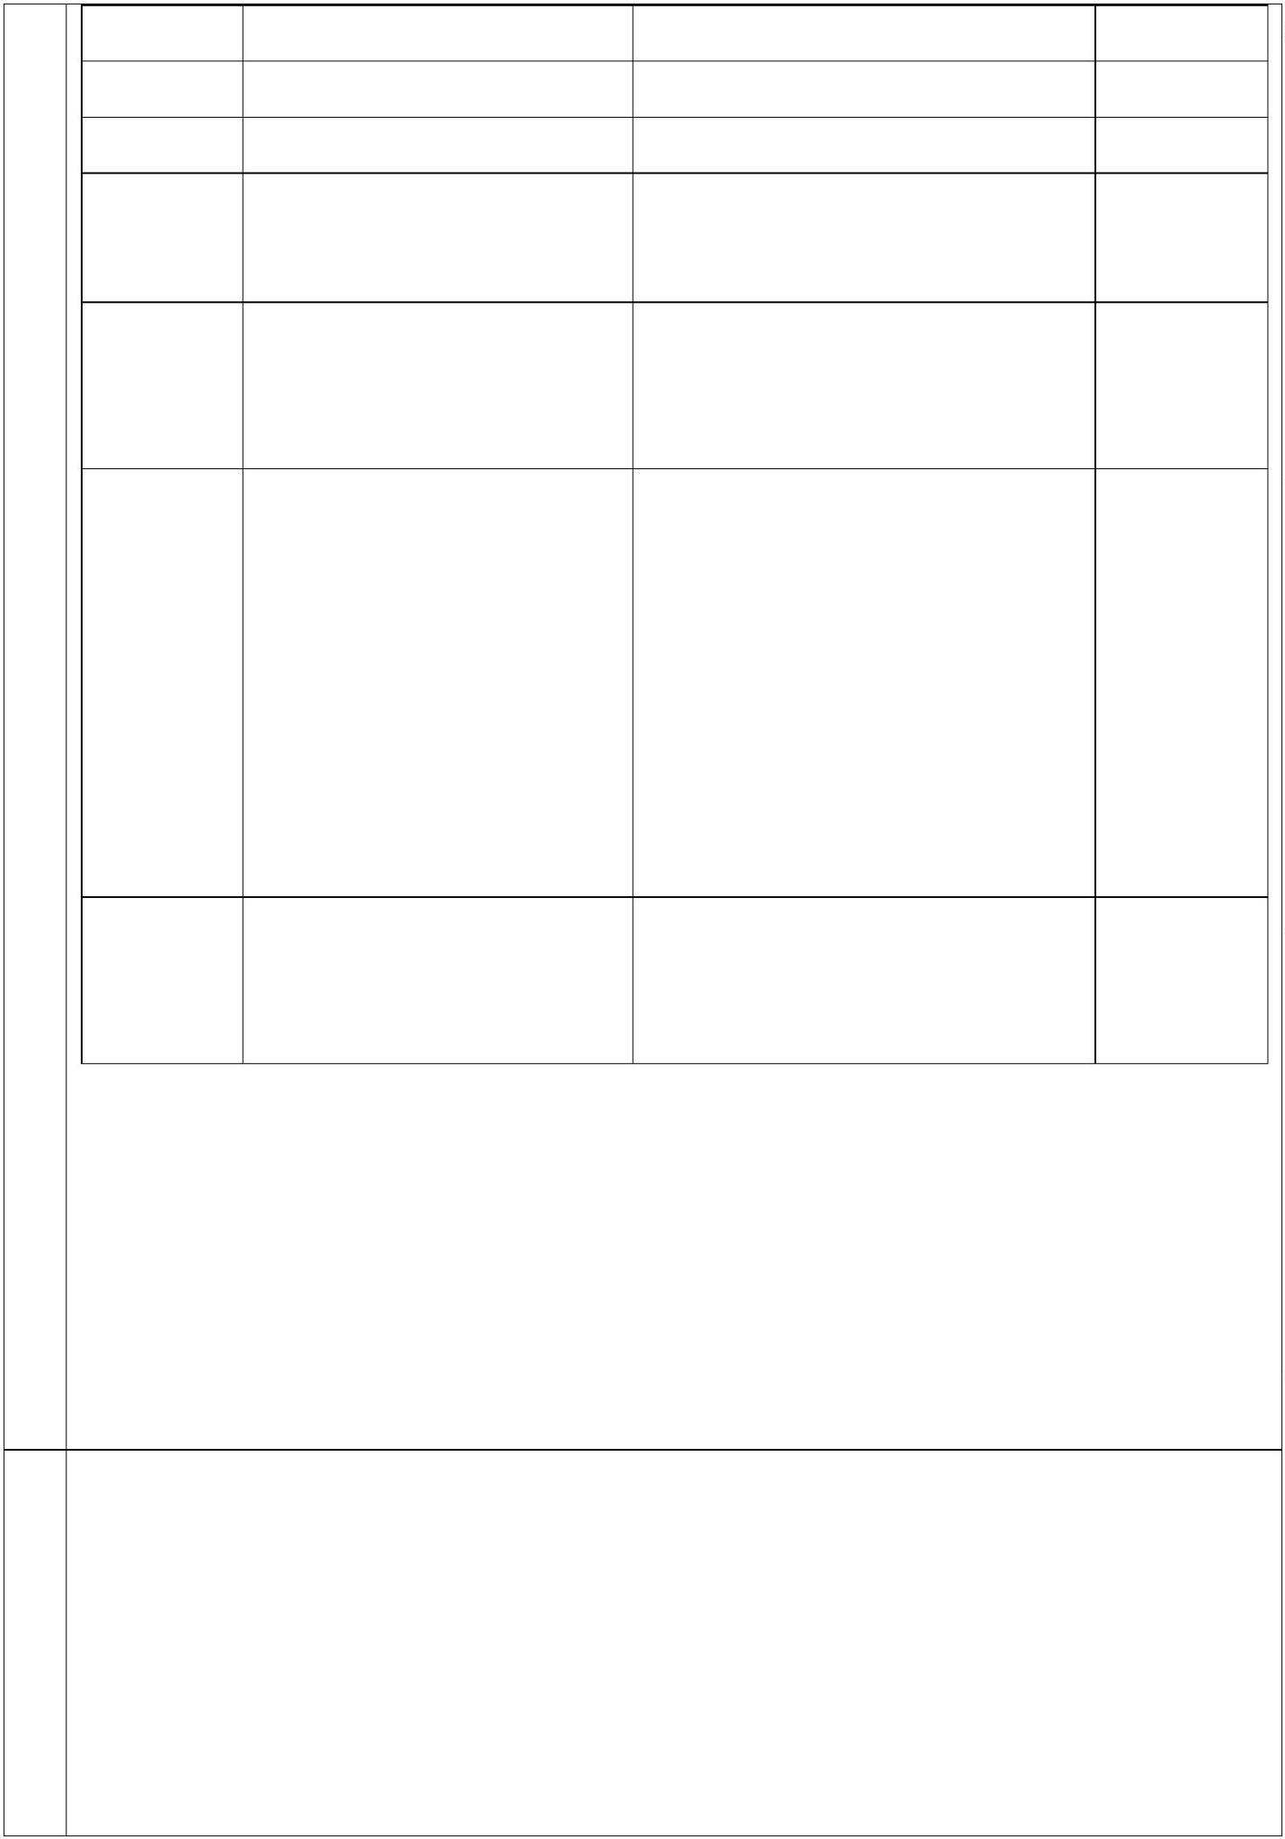

节
图7 施工期工艺流程及产污环节示意图
2、施工期产污环节
（1）废气：主要为基础挖掘和运输车辆产生的扬尘、施工机械运行产生的无组
织排放废气；
（2）废水：施工期污水主要为施工人员生活污水和施工废水；
（3）噪声：施工设备产生的机械噪声、施工车辆运输噪声和设备安装调试噪声；
（4）固废：主要为废弃土方、建筑垃圾、废弃钢筋头及施工人员生活垃圾。
二、运营期工艺流程简述
1、运营期工艺流程
本项目主要产品为PVC 管材、PE 管材、PP 管材、异型管材及再生塑料颗粒料，
其中PVC 管材和异型管材生产原料相同；项目各管材生产工艺流程及废边角料、不
合格产品回收工艺流程均相同。本项目运营期管材及废边角料、不合格产品回收工
艺流程及产污环节见图6，再生塑料颗粒料生产工艺流程及产污环节见图7。
- 52 -
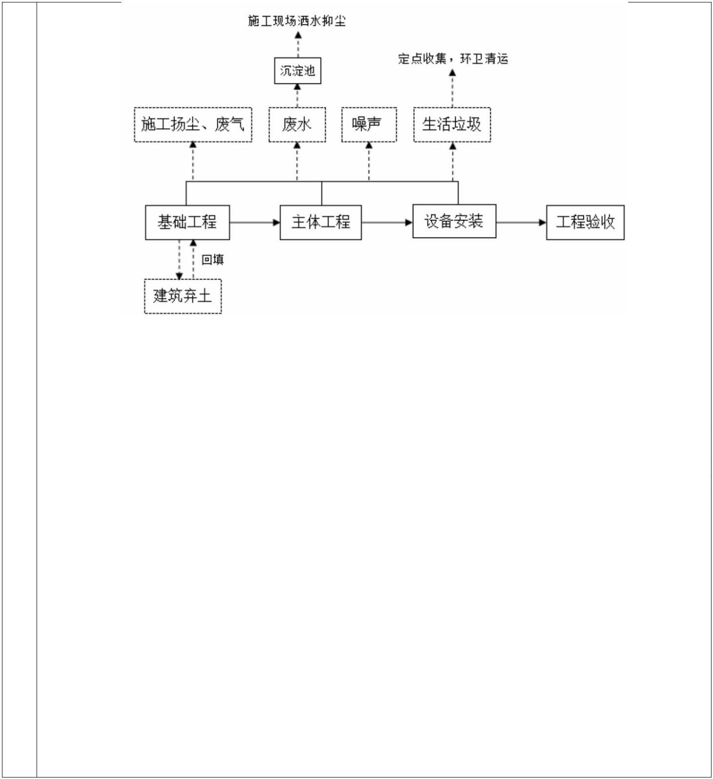

PVC 粉、碳酸钙粉、稳定剂、硬脂酸、石蜡、颜
料/PE 颗粒、PE 填充色母/ PP 颗粒、PP 填充色母
配料
上料
噪声、废包装袋
粉尘、噪声
粉尘
筛分
粉尘、噪声
粉尘
覆膜滤料袋
式除尘器
混料
噪声
粉尘
有机废
气、噪声、
冷却水
加热挤出
有机废气、噪声
磨粉
造粒
有机废气
有机废气
活性炭吸附
脱附+催化
燃烧装置
PP 料、PE 料
冷却
水
冷却定型
牵引
PVC 料
破碎
粉尘、噪声
噪声
噪声
有机废气
废边角料
切割
不合格产品
检
有机废气、噪声
扩口
验
入
库
每天抽取3.3333m³ 循环冷却水池内的水用于
补充再生塑料颗粒湿法破碎喷淋用水及清洗
工段用水，并及时进行补充新鲜水。
合格产品
成品入库
图8 运营期管材、废边角料及不合格产品生产工艺流程及产污环节示意图
生产工艺简述：
（1）配料-上料
袋装原辅材料按照一定比例用叉车输送至混料区上料机料仓内，项目采用螺旋
上料机上料，送入混料机。项目上料过程密闭，不会产生粉尘，只在投料口会产生
粉尘。上料过程产生的污染物主要为投料粉尘、噪声、废包装袋。
（2）混料
原辅材料通过螺旋输送机加入到混料机进行搅拌混合。搅拌过程混料机密闭，
- 53 -
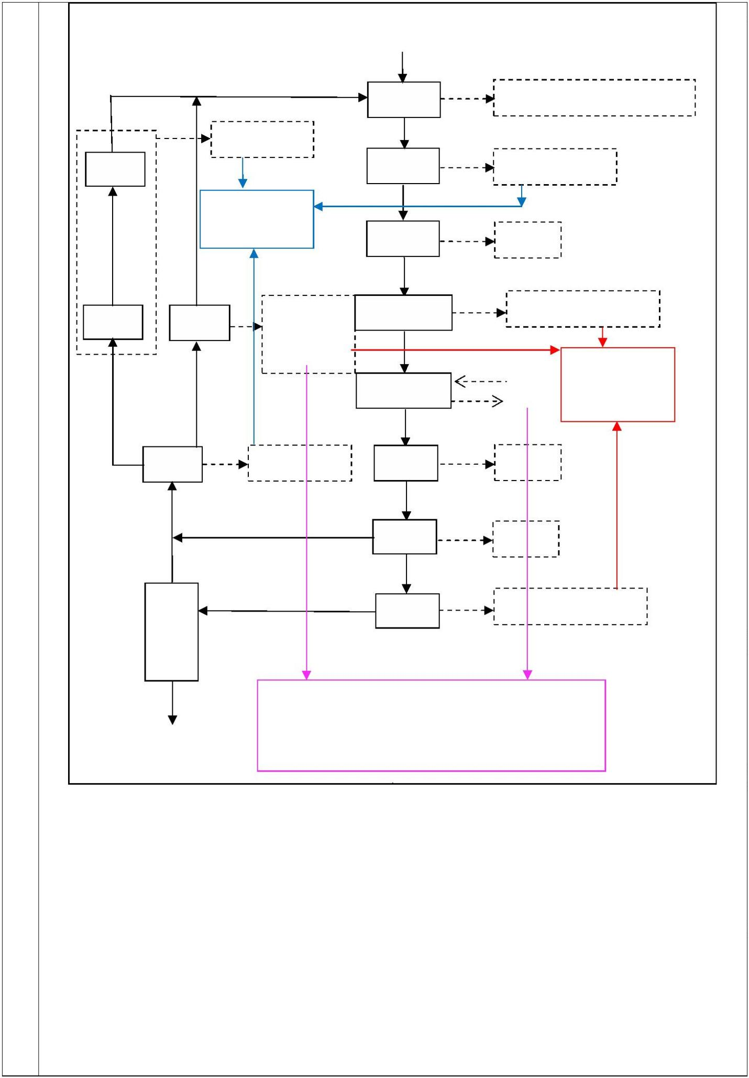

不会产生粉尘。混料过程产生的污染物主要为噪声。
（3）加热挤出
设备为双螺杆挤出机，不同型号的产品生产工艺相同，只有配备的模具不同。
挤出机的基本原理是聚合物熔化压实，以恒压、恒温、恒速推向模具，通过模具形
成产品熔融状态的型坯。双螺杆挤出机由传动装置、加料装置、料筒和螺杆等几部
分组成，挤出机中有两根平行的螺杆置于同一料筒中，两根螺杆是对称的，因为旋
转方向不同，在固体输送局部，物料是近似的密闭"C"形小室的状态向前输送。设计
中将一根螺杆的外径与另一根螺杆的根径之间留有一定的间隙量，以便使物料通过。
物料通过两螺杆之间的径向空隙时，受到强烈的剪切、搅拌跟压延作用，因而物料
塑化较好，同时它靠逐渐减小螺距来取得压缩比，加工成塑料制品。管材的壁厚、
外径尺寸可根据需求随时调节。
将原料喂入挤出机的螺杆螺槽，调控挤出机机筒温控系统（电加热，加热温度
为170℃-180℃），使原料软化后连续挤出。由于双螺杆挤出机具有温度自控和手
动冷却控制职能，一般生产状态对所设定的温度实施自动控制即可。当某段温控点
温度偏高，自动控制失效，采用手动冷却控制也可将显示温度控制在设定温度界线
之内。
该过程电加热温度控制在170℃-180℃，仅为塑料粒子物理变形，无化学反应。
在加热熔融的过程中，原料中微量单体组分等会少量逸散。该工段产生的污染物主
要是有机废气和设备噪声。
根据《PVC 化工用热稳定剂概述》（刘岭梅，聚氯乙烯，第2 期），PVC 在加
工过程中受热会脱出氯化氢，其降解分为早期着色降解（90-130℃），中期降解
（140-150℃），长期受热降解（190℃以上）。本项目挤出工段温度为170～180℃，
本项目在生产加工过程中添加 Ca-Zn 稳定剂，该稳定剂可通过取代不稳定的氯原
子，中和氯化氢，与不饱和部位发生反应等方式抑制PVC 分子的分解，因此该过程
中产生的氯化氢极少。因此，生产PVC 管材、异性管材时，该工段产生的污染物主
要是臭气浓度、氯乙烯、有机废气和设备噪声。
（4）冷却定型
本项目采用水冷，成型的热温管材经过冷却水箱降温，管材通过时不断喷水，
使管材迅速冷却成型。冷却水进入循环冷却水池中，经冷却后循环使用，并及时进
- 54 -

行补充。为了避免循环冷却水池内水中悬浮物和全盐量浓度过高，评价建议项目每
天抽取3.3333m³ 循环冷却水池内的水用于补充再生塑料颗粒湿法破碎喷淋用水及
清洗工段用水，并及时进行补充新鲜水。冷却后的半成品自然晾干。
（5）牵引、切割
冷却后的管材由牵引机牵引至切割机，此生产线可生产不同外径的管材，然后
根据客户的需求裁切长度，切割产生的废边角料统一收集处理后回用。该工段产生
的污染物主要是废边角料和设备噪声。
（6）扩口
切割后的塑料管需要扩口时，将其一端放入电烤箱中进行加热至 170℃，此时
管材加热区域处于软化状态，然后套入模体内对其端部进行扩口，模体在塑料管内
受压膨胀，使管壁产生达到热塑变形的环向拉应力，从而完成管材扩口，扩口完毕
采用风冷方式进行冷却，冷却后的塑料管进入检验入库工序。该工段产生的污染物
主要是有机废气和设备噪声。
（7）检验入库
扩口后的管材进行检验，主要检验管材的壁厚、管径、比重等，合格产品直接
进入成品区暂存待售，不合格产品进行下一步工段。
（8）破碎
将不合格产品和废边角料放入破碎机进行破碎，破碎成5mm 左右的片状塑料。
PE、PP 材料进行下一步的造粒工段；PVC 材料进行下一步的磨粉、筛分工段。破
碎过程会产生少量粉尘和设备噪声。
（9）造粒
经破碎后的片状PE、PP 塑料进入造粒机内进行造粒，经电加热熔融后进入循
环冷却水槽进行冷却，冷却后进入配套剪切机剪切成颗粒状。造粒机加热温度为
160℃左右，循环冷却水循环利用不外排，损耗部分定期补充，为了避免循环冷却水
池内水中悬浮物和全盐量浓度过高，评价建议项目每天抽取3.3333m³ 循环冷却水池
内的水用于补充再生塑料颗粒湿法破碎喷淋用水及清洗工段用水，并及时进行补充
新鲜水。造粒后的PE、PP 颗粒回用于配料工段。此过程产生的污染物主要为造粒
工段有机废气、噪声。
（10）磨粉、筛分
- 55 -

经破碎后的片状或粒状PVC 塑料进入磨粉机内进行磨粉，磨粉机全封闭。磨粉
后的粉末进入振动筛进行筛分，筛分后的筛下物回用于配料工段。筛上物再次进入
磨粉工段进行磨粉。该工段产生的污染物主要是粉尘和设备噪声。
废大棚膜（PP）/ 废编织袋（PE）
破碎
清洗
废水、噪声
废水、噪声
出水
废水
污水处理站
加热熔融
有机废气、噪声
有机废气
活性炭吸附脱附+
催化燃烧装置
冷却
切割
冷却水
噪声
筛分
噪声
包装
成品入库
图9 运营期再生塑料颗粒料生产工艺流程及产污环节示意图
生产工艺简述：
本项目再生塑料颗粒料主要为外购废大棚膜（PP）、废编织袋（PE）进行加工
成塑料颗粒，主要为PP 颗粒和PE 颗粒，生产加工过程中按照材质分开加工，不混
合。
（1）破碎
外购废大棚膜（PP）/废编织袋（PE）分别经皮带上料机送入破碎机，在破碎
- 56 -
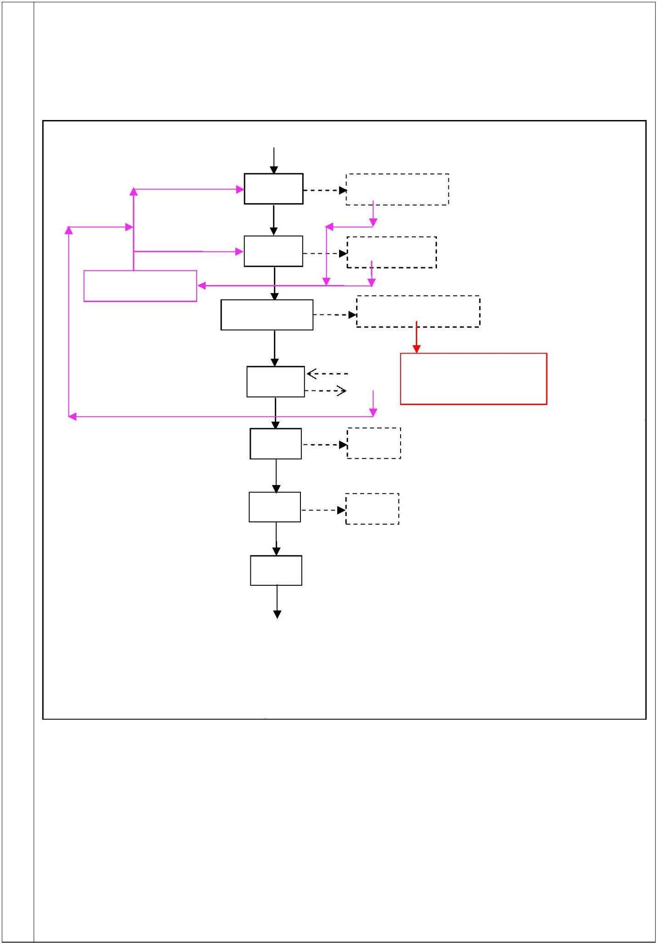

机内通过剪切、撕裂和挤压的作用，将废大棚膜（PP）/废编织袋（PE）破碎成3~5cm
大小的碎片，该工艺为湿法破碎，破碎过程破碎机内向物料喷水，保持塑料湿润，
使破碎过程不起尘，同时也起到清洗废塑料的作用。项目破碎后的物料沥下的废水
进入污水处理站进行处理，处理后循环使用，不外排。该工段产生的污染物主要是
废水和设备噪声。
（2）清洗
破碎后的碎片进入清洗池内进行清洗，清洗池内清洗机为链条式，链条载着碎
片在清洗池内进行充分清洗，主要洗去塑料碎片上的尘土等杂质。项目外购废大棚
膜（PP）/废编织袋（PE）一般较为干净，清洗一次即可。清洗池内清洗水定期更
换，更换后的废水排入污水处理站进行处理，处理后循环利用，不外排。
（3）加热熔融
清洗后的碎片经提升机提升至螺旋喂料机，进而送至挤出机，为了确保加热熔
融过程中碎片受热均匀，该工段设置2 台挤出机，碎片先经第1 台挤出机进行初次
熔融挤出，挤出1 根塑料长条，该塑料长条再进入第二台挤出机进行再次熔融挤出，
挤出20 根粗细均匀的塑料长条。
该过程电加热温度控制在170℃-180℃，仅为塑料碎片的物理变形，无化学反
应。在加热熔融的过程中，物料中微量单体组分等会少量逸散。该工段产生的污染
物主要是有机废气和设备噪声。
（4）冷却
本项目采用水冷，成型的条状塑料经过冷却水槽降温，条状塑料通过时不断喷
水，使条状塑料迅速冷却成型。冷却水进入循环冷却水池中，经冷却后循环使用，
并及时进行补充。为了避免循环冷却水池内水中悬浮物和全盐量浓度过高，评价建
议项目每天抽取3.3333m³ 循环冷却水池内的水用于补充再生塑料颗粒湿法破碎喷
淋用水及清洗工段用水，并及时进行补充新鲜水。该工段产生的污染物主要是废水。
（5）切割
冷却后的条状塑料直接进入切割机进行切粒，切割成圆柱状的颗粒，再生塑料
颗粒的粒径约为3mm~5mm，塑料颗粒粒径较大，因此，切割过程不会产生粉尘。
（6）筛分
切割后的塑料颗粒进入振动筛进行筛分，筛分出大小均匀的颗粒，即为产品。
- 57 -

粒径较大的颗粒重新回到挤出机进行再次挤出、切割。由于项目塑料颗粒粒径较大，
因此，筛分过程不会产生粉尘。
（7）包装
筛分后的颗粒进入储料罐中进行暂存，人工将袋子扣在储料罐出料口，颗粒落
入袋子后进行人工用封口器进行封口包装。由于项目塑料颗粒粒径较大，因此，包
装过程不会产生粉尘。
（2）运营期产排污环节
本项目产污环节见下表20。
表20 本项目产污环节一览表
项目 产污环节
污染物
污染因子
处理措施
上料工段
（PVC、异型
管材）
粉尘
颗粒物
项目生产PVC、异型管材时，各投料口进行三
面密闭，上方安装集气罩；项目破碎、磨粉、
筛分等工段进行二次封闭，同时此设备上方均
安装集气罩，粉尘经集气罩收集后共用1 套“覆
膜滤料袋式除尘器（1#，配套风机风量为
5000m³/h ）”进行处理，处理后经1 根15m 高
排气筒（DA001）排放。
破碎工段（所
有管材）
粉尘
粉尘
颗粒物
颗粒物
磨粉工段
（PVC、异型
管材）
筛分工段
（PVC、异型
管材）
粉尘
颗粒物
挤出、扩口工非甲烷总烃、非甲烷总烃、
段（PVC、异 臭气浓度、氯 臭气浓度、氯
型管材）
乙烯
乙烯
项目挤出、扩口工段（PVC、异型管材）挤出机
挤出、扩口工_{非甲烷总烃、 非甲烷总烃、}及扩口机出料口、挤出、扩口工段（PP 管材、PE
废气
段（PP、PE 管
材）
管材）挤出机及扩口机出料口、造粒工段（PP
管材、PE 管材）造粒机出料口及可再生塑料颗
粒1 号、2 号生产线挤出机出料口上方均设置集
臭气浓度
臭气浓度
造粒工段（PP
管材、PE 管 有机废气 非甲烷总烃 气罩，四周加装软帘来增加集气罩密闭性，经集
材）
气罩收集后共用1 套“活性炭吸附脱附+催化燃烧
装置（2#，配套风机风量为20000m³/h）”进 行处
挤出工段（可
再生塑料颗粒 非甲烷总烃、 非甲烷总烃、理，处理后经1 根15m 高排气筒（DA002）排放。
1 号、2 号生产 臭气浓度
线）
臭气浓度
项目可再生塑料颗粒3、4、5、6 号生产线挤出
机出料口上方设置集气罩，四周加装软帘来增
挤出工段（可
再生塑料颗粒 非甲烷总烃、 非甲烷总烃、加集气罩密闭性，经集气罩收集后共用1 套“活
3、4、5、6 号 臭气浓度
生产线）
臭气浓度 性炭吸附脱附+催化燃烧装置（3#，配套风机风
量为15000m³/h）”进行处理，处理后经1 根
15m 高排气筒（DA003）排放。
COD、BOD₅、
SS、NH₃-N
废水 员工生活
生活污水
经化粪池处理后定期清掏用于沤制农肥；
- 58 -
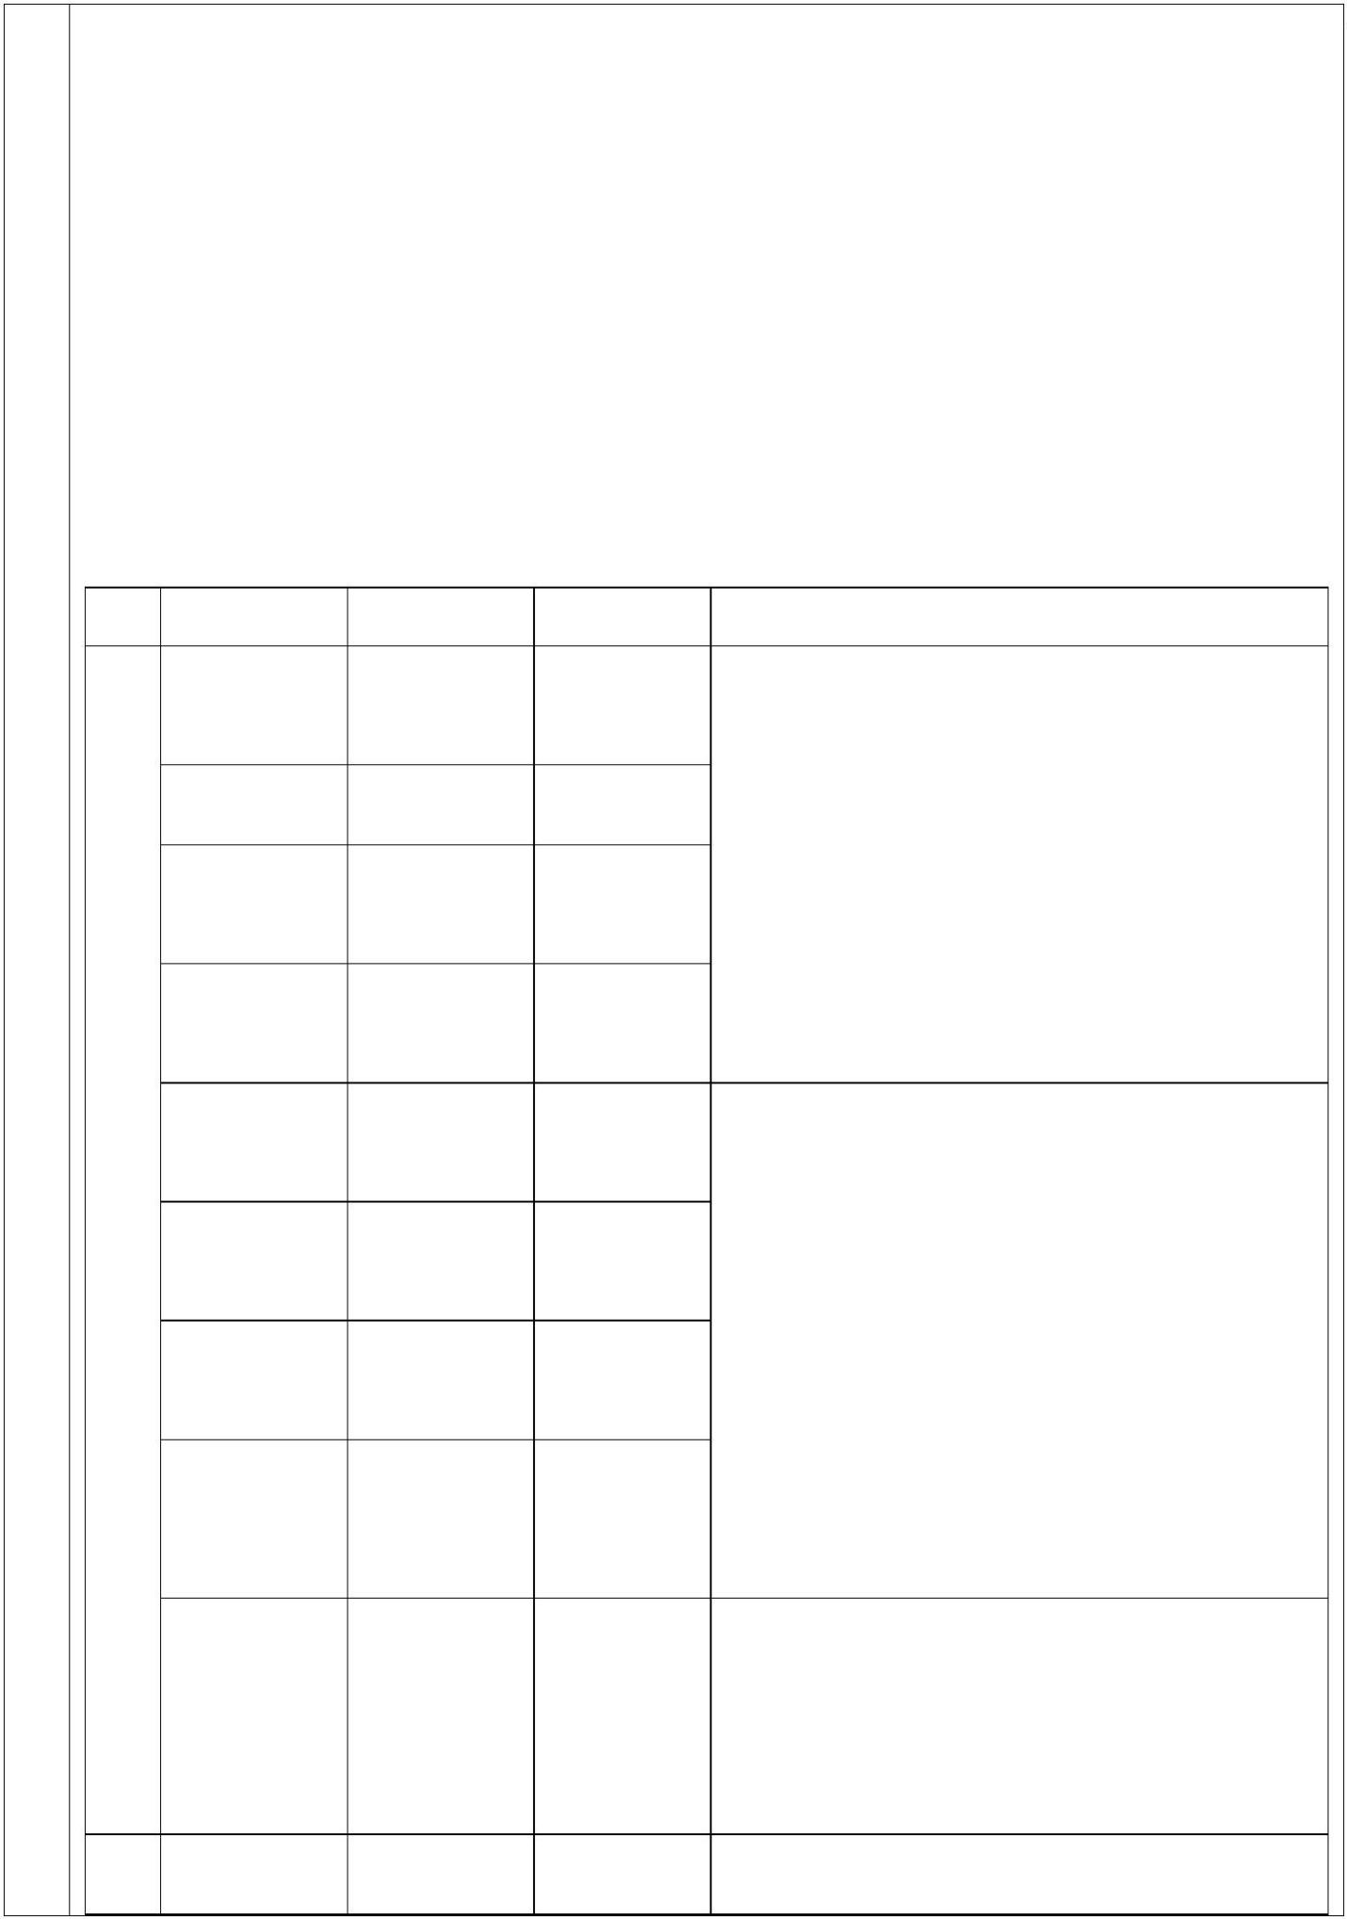

冷却工段循环冷却水循环使用，损耗部分定期
补充新鲜水，为了避免循环冷却水池内水中悬
浮物和全盐量浓度过高，评价建议项目每天抽
取3.3333m³ 循环冷却水池内的水用于补充再生
塑料颗粒湿法破碎喷淋用水及清洗工段用水，
并及时进行补充新鲜水；
循环冷却水
/
/
生产再生塑料
颗粒时湿法破
碎喷淋废水及
清洗工段废水
pH、COD、 项目生产再生塑料颗粒时湿法破碎喷淋废水及
生产废水 NH₃-N、SS、清洗工段废水排入厂区污水处理站进行处理，
BOD₅
处理后循环利用，不外排。
噪声
生产设备噪声
生活垃圾
基础减震、隔声、消声等
厂区设置10 个垃圾桶，经收集后由市政环卫部
门处理
员工生活
生产过程
/
不合格产品 PE、PVC 收集后暂存于一般固废暂存间（20m²），定期
废边角料
PE、PVC 破碎、造粒或破碎、磨粉、筛分后回用于生产
收集后暂存于一般固废暂存间（20m²），定期
废包装袋
废包装袋
废过滤网
污泥
外售废品收购站
外售合法且具备废滤网回收再生能力的单位回
收处置
废过滤网
污泥
压滤、脱水后交由滑县众信环保科技有限公司
处置
收集后暂存于一般固废暂存间（20m²），定期
外售废品收购站
污水处理站
降噪措施
固废
废减震垫
废减震垫
废催化剂
废催化剂
由厂家回收
除尘器收集的
粉尘及车间粉 、 、
废气处理设施
设备维护
PE PVC PP
收集后回用于生产
尘
废活性炭
废液压油
废活性炭 收集后暂存在危废暂存间（12m²），定期交有
资质单位进行处置
废液压油
与
项
目
有
关
的
原
有
环
境
污
染
问
题
本项目为新建项目，利用现有闲置厂区进行项目建设，根据现场调查，项目所
用厂区原为安阳市杨牛养殖有限公司，该公司厂区生产设施及环保设备均于2023
年5 月已全部拆除，仅留有部分厂房，无遗留污染痕迹，其环评手续于2023 年10
月已注销，故不存在与项目有关的原有环境问题。
- 59 -
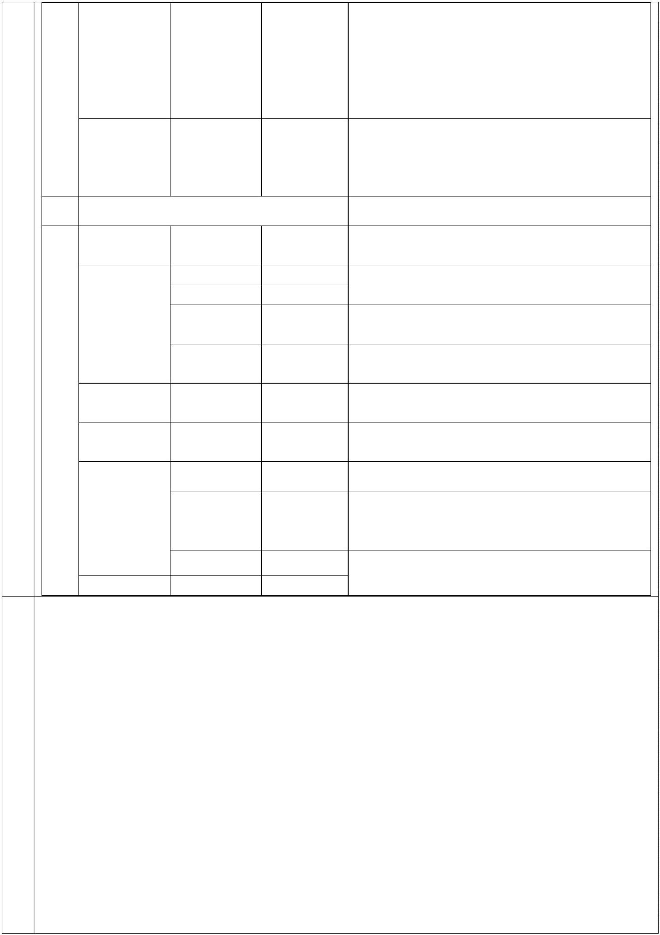

三、区域环境质量现状、环境保护目标及评价标准
1、环境空气质量现状
根据环境空气质量功能区划分原则及《安阳市环境空气质量功能区划
（2021-2025 年）》，项目所在地为二类功能区，应执行《环境空气质量标准》
（GB3095-2012）及其修改二级标准。
本次评价引用安阳市生态环境局滑县分局公布的《2023 年滑县生态环境状
况公报》中的数据。具体数据见表21。
3
3
表21 2023 年滑县环境空气监测浓度及评价结果单位：µg/m （CO：mg/m ）
特定百分位数评
价
日均值评价
年均值评价
项目
样本数 达标率
（个） （%）
最小值 最大值
浓度 类别
浓度
类别
SO₂
NO₂
3
4
38
69
365
356
341
320
100
100
13
28
一级
一级
27
64
二级
二级
PM_{2.5}
PM₁₀
7
228
286
85.34
89.06
48
82
＊
超二级
超二级
132
186
超二级
超二级
12
＊
区域
环境
质量
现状
一氧化
碳
0.2
1.8
356
100
--
--
--
--
1.4
一级
臭氧
16
236
356
83.7
173
超二级
备注 带“ ”为剔除沙尘天气影响后数据
＊
由上表可知，2023 年滑县城市环境空气质量类别为超二级，首要污染物是
O ，其次是 PM 、PM 。超标原因为：随着滑县工业的快速发展、能源消费
3
2.5
10
和机动车保有量的快速增长，排放的大量二氧化碳、氮氧化物与产生的有机物
导致PM_{2.5} 等二次污染呈加剧态势。
为持续打赢蓝天保卫战，改善环境空气质量，滑县正在实施《滑县2024-2025
年环境空气质量改善攻坚行动方案》等文件，通过产业机构调整攻坚、清洁运
输替代攻坚、能源绿色转型攻坚、工业深度清污攻坚、污染协同治理攻坚、面
源精细管控攻坚等主要任务的推进实施，将不断改善区域环境空气质量。
2、地表水环境质量现状
距离项目最近的地表水体为项目南侧28m 处的柳青河，最终流入金堤河，
“十四五”期间，金堤河执行《地表水环境质量标准》（GB3838-2002）III 类
- 60 -
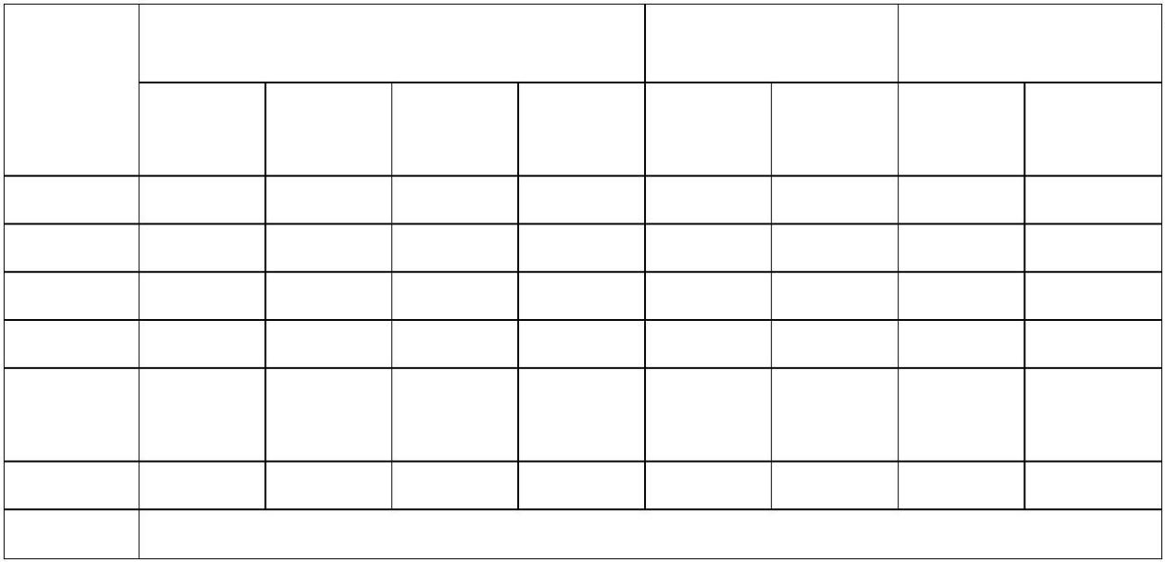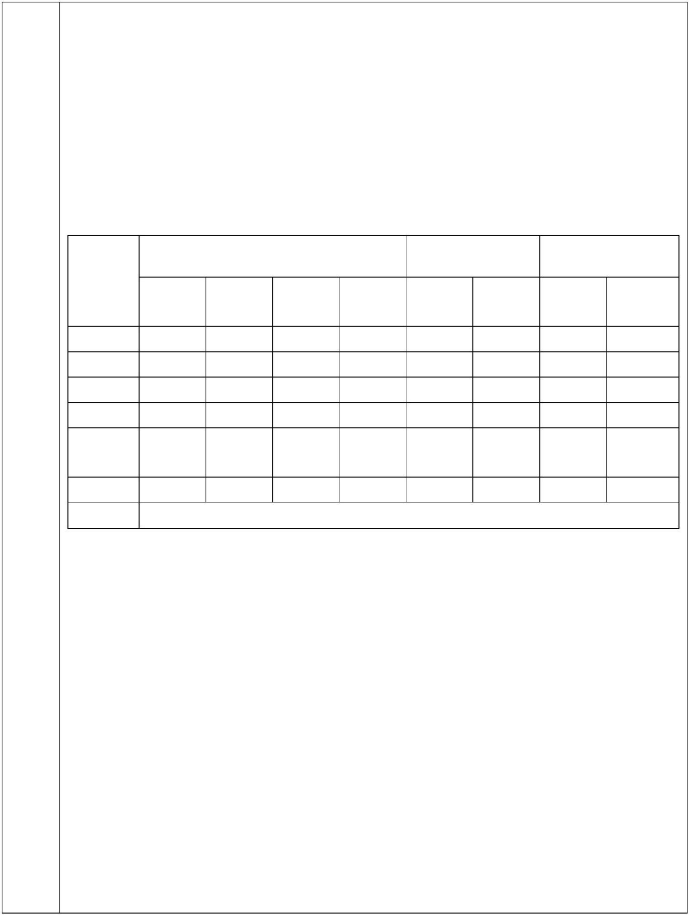

标准。根据《2023 年滑县生态环境状况公报》，大韩桥自动站（岳辛庄）断面
属于金堤河出境断面，主要是濮阳监测我县出境水质，该断面责任目标值执行
地表水Ⅲ类水质标准，监测结果见下表22。
表22 大韩桥自动站（岳辛庄）断面常规监测数据一览表单位：mg/L
五日生化
需氧量
项目
pH
氨氮
化学需氧量
总磷
年均值
标准值
7.91
6～9
/
2.71
0.378
1.0
14.2
20
0.127
0.2
4
/
超标倍数
达标情况
/
/
/
达标
达标
达标
达标
达标
由上表可知，对照《地表水环境质量标准》（GB3838-2002）III 类标准，
大韩桥自动站水体中pH、五日生化需氧量、氨氮、化学需氧量及总磷监测值满
足《地表水环境质量标准》(GB3838-2002)中的Ⅲ类标准。
3、声环境质量现状
根据《建设项目环境影响报告表编制技术指南》（污染影响类）（试行），
厂界外周边50 米范围内存在声环境保护目标的建设项目，应监测保护目标声环
境质量现状并评价达标情况。
根据现场调查，项目厂界外周边50m 范围内不存在声环境保护目标，根据
《建设项目环境影响报告表编制技术指南（污染影响类）》（试行），本项目
无需进行声环境现状监测。
4、生态环境
项目所在地区的生态系统已经演化为以人工生态系统为主，无划定的自然
保护区等生态敏感点，生态系统结构和功能比较单一。天然植被已经被人工植
被取代，生态敏感性较低，项目周围主要为工厂、村庄、农田等。本项目所在
地区及周边500m 范围内无各级自然保护区和风景名胜区等环境敏感点。
5、地下水环境质量现状
根据《建设项目环境影响报告表编制技术指南（污染影响类）（试行）》
中区域环境质量现状-地下水环境相关要求：原则上不开展环境质量现状调查。
建设项目存在地下水环境污染途经的，应结合污染源、保护目标分布情况开展
- 61 -
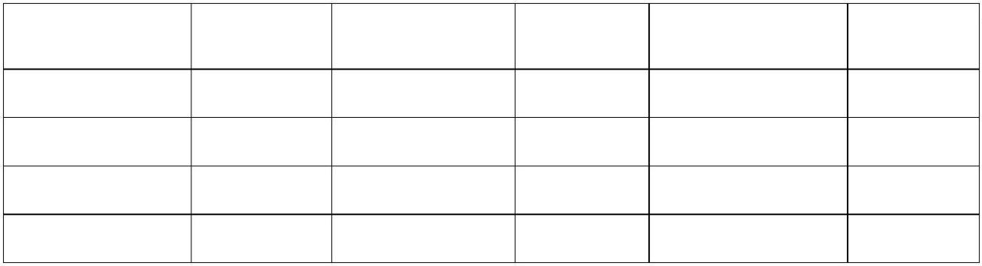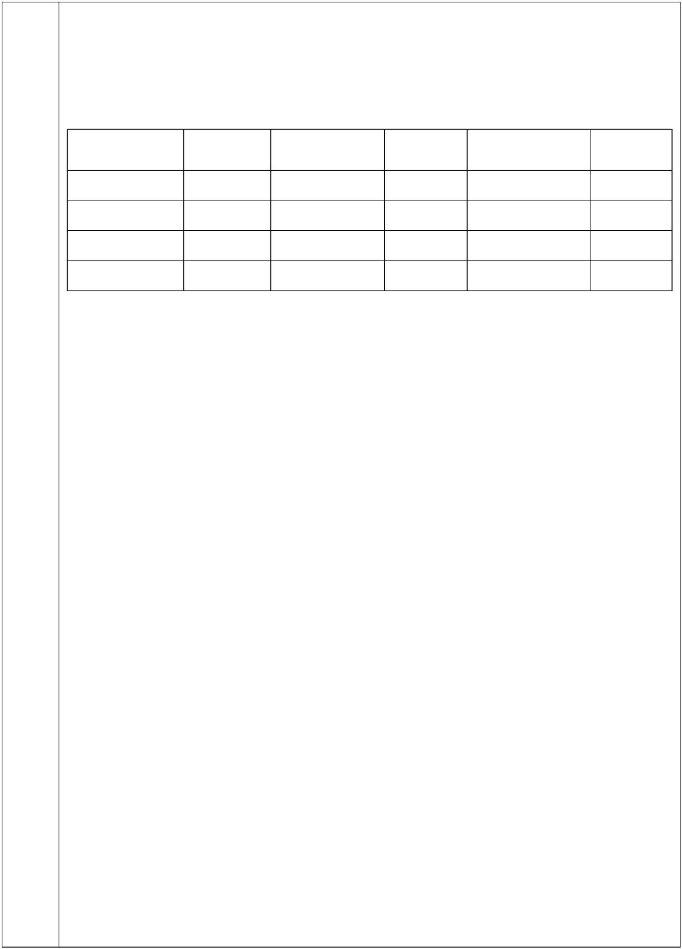

现状调查以留作背景值。本项目租赁现有厂房，厂区已全部硬化，不存在地下
水污染途径；项目厂界外 500m 范围内无公布地下水集中式饮用水源等，可不
开展地下水环境现状调查。
6、土壤环境质量现状
根据《建设项目环境影响报告表编制技术指南（污染影响类）（试行）》
中区域环境质量现状-土壤环境相关要求：原则上不开展环境质量现状调查。建
设项目存在土壤环境污染途经的，应结合污染源、保护目标分布情况开展现状
调查以留作背景值。
本次项目无生产、生活废水排放，大气污染物主要是非甲烷总烃、颗粒物、
氯乙烯，不涉及土壤污染重点污染物（镉、汞、砷、铅、铬（六价）铜、镍等），
且项目生产工段均位于车间内部，厂区内地面硬化，因此本项目运营期对周边
土壤环境影响甚微。
7、电磁辐射
本项目不属于电磁辐射类项目，可不开展电磁辐射现状开展监测与评价。
根据调查，项目东侧、北侧为田地；南侧为道路，南侧28m 处为柳青河，
隔柳青河南侧为田地；西侧为闲置厂房，隔闲置厂房西侧为田地。项目 500m
范围内无环境敏感点。
项目周边环境保护目标见下表。
环境
保护
目标
表23 环境保护目标
环境类别 保护目标名称 方位 距离（m） 功能
保护级别
大气环境
声环境
地下水
生态
厂界外500m 范围内无环境空气保护目标
厂界外50m 范围内无声环境保护目标
厂界外500m 范围内无地下水敏感目标
项目周边无生态环境保护目标
- 62 -
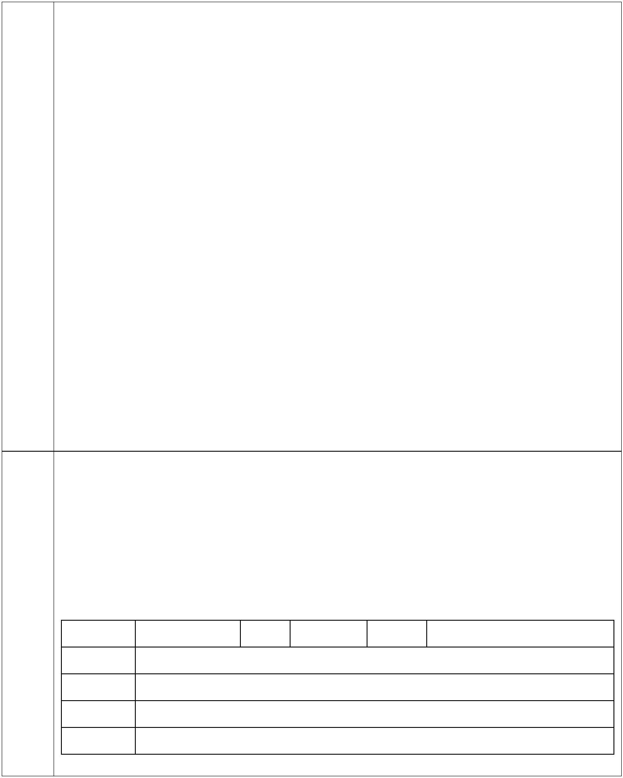

表24 污染物排放控制标准
执行
级别
主要污染物限值
环境
要素
标准编号
标准名称
（类
别）
生产工段
限值
投料、破碎、
磨粉
颗粒物≤20mg/m³
非甲烷总烃≤60mg/m³
0.3kg/t
表5 挤出、造粒
GB31572-2015， 《合成树脂工业
含2024 年修改 污染物排放标
单位产品非甲
烷总烃排放量
单
准》
非甲烷总烃≤4.0mg/m³
颗粒物≤1.0mg/m³
表9 企业厂界
非甲烷总烃15m 高排气筒
排放速率10kg/h；
有
颗粒物15m 高排气筒排放
速率3.5kg/h；
挤出、造
粒
组
织
《大气污染物综
合排放标准》
GB16297-1996
表 2
氯乙烯15m 高排气筒排放
速率0.77kg/h，氯乙烯
≤36mg/m³
污染
物排
放控
制标
准
无组织
氯乙烯≤0.6mg/m³
《挥发性有机物
GB37822-2019 无组织排放控制
标准》
厂区内VOCs 监控点处1h 平均浓度值
无组织排放限 6mg/m³，监控点处任意1
表
A.1
废气
值
次浓度值20mg/m³
《全省开展工业企业挥发性有机物专项
治理工作中排放建议值》（豫环攻坚办
【2017】162 号）
附件2 其他企
业边界
非甲烷总烃≤2.0mg/m³
《安阳市2019 年工业大气污染治理5 个
专项实施方案》（安环攻坚办〔2019〕 企业厂界
196 号）
颗粒物≤0.5mg/m³
PM≤10mg/m³
NHMC≤10mg/m
3
VOCs 治理设施同步运行
率和去除率分别达到
100%_{和} 80%_{；去除率确实}
达不到的，生产车间或生
产设备的无组织排放监控
点 NMHC 浓度低于
4mg/m³，企业边界
《河南省重污染天气重点行业应急减排
措施制定技术指南》中“塑料制品”（A
级绩效）
/
1hNMHC 平均浓度低于
2mg/m³；
- 63 -
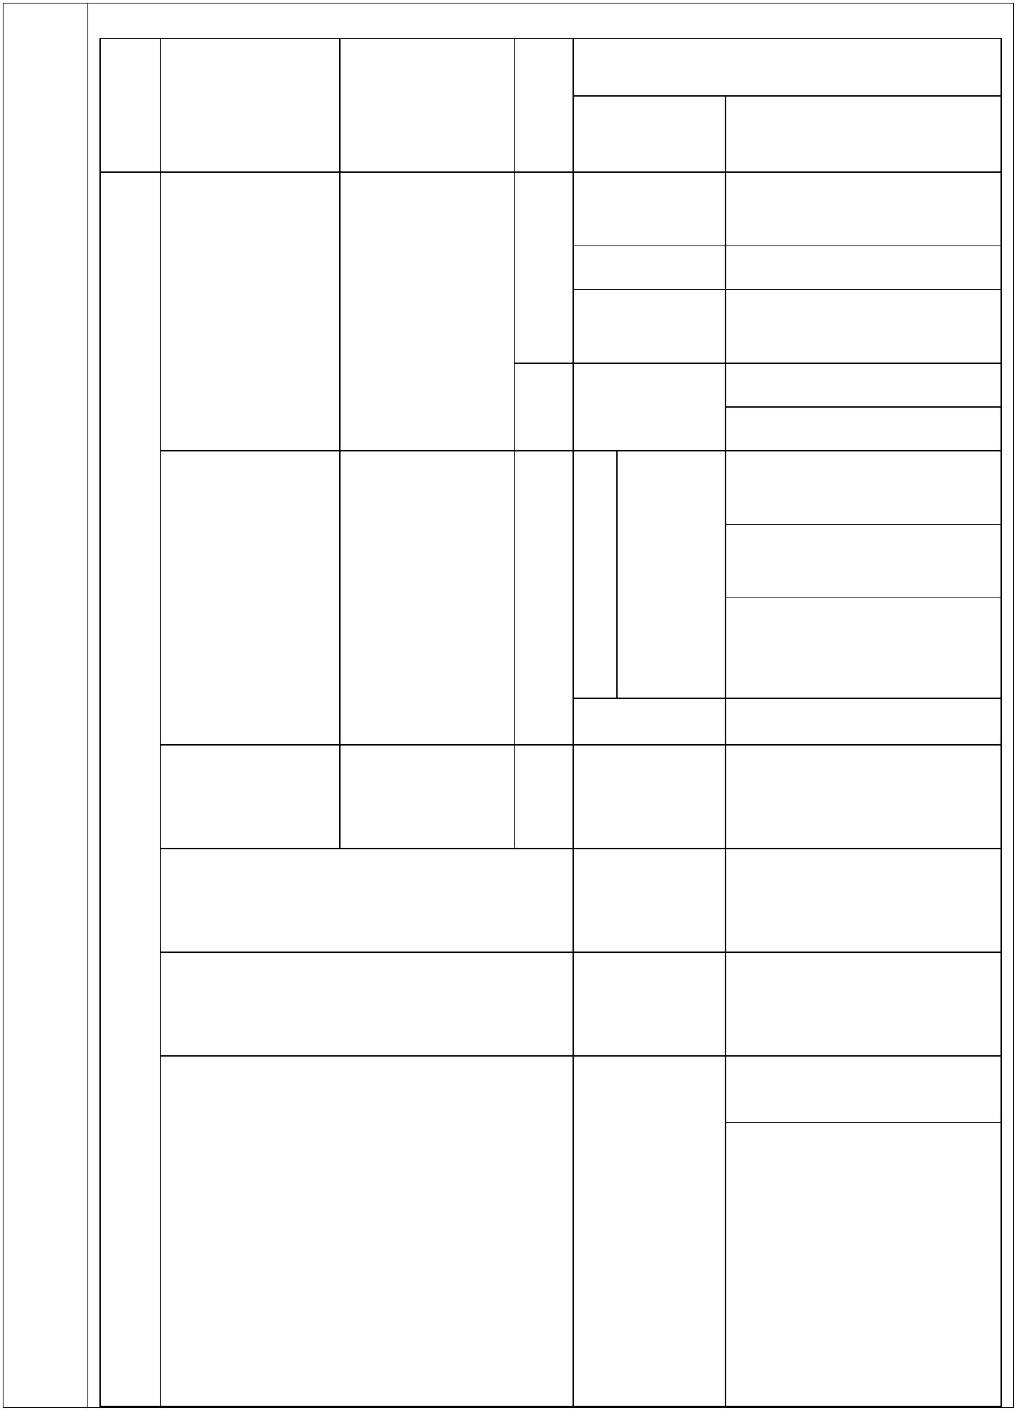

洗涤
用水
水质
标准
《城市污水再生
利用 工业用水
水质》
GB/T
19923-2005
废水
pH6.5~9.0、SS30mg/L、BOD₅30mg/L
《工业企业厂界
噪声 GB12348-2008 环境噪声排放标 2 类 昼间≤60dB（A）、夜间≤50dB（A）
准》
参照执行《一般工业固体废物贮存和填埋污染控制标准》（GB 18599-2020），其
贮存场所应满足防渗漏、防雨淋、防扬尘等环境保护要求，不得造成二次污染。
固废
《危险废物贮存污染控制标准》（GB18597-2023）
评价按照地方生态环境主管部门核定的总量控制指标，提出项目完成后污
染物总量控制建议。
（1）废水总量控制指标
根据项目工程分析，项目生产再生塑料颗粒时湿法破碎喷淋废水及清洗工
段废水排入厂区污水处理站进行处理，处理后循环利用，不外排；冷却工段循
环冷却水循环使用，损耗部分定期补充新鲜水，为了避免循环冷却水池内水中
悬浮物和全盐量浓度过高，评价建议项目每天抽取3.3333m³ 循环冷却水池内的
水用于补充再生塑料颗粒湿法破碎喷淋用水及清洗工段用水，并及时进行补充
新鲜水；职工生活污水经厂区化粪池处理后用于沤制农肥，不外排。
因此，项目废水总量控制指标为：COD0t/a、氨氮0t/a。
总量
控制
指标
（2）废气总量控制指标
项目运营期废气为颗粒物、非甲烷总烃、氯乙烯，无二氧化硫、氮氧化物
等污染物，根据工程分析，本项目颗粒物排放量为0.2599t/a（有组织0.0193t/a，
无组织0.2406t/a）；非甲烷总烃排放量为1.0083t/a（有组织0.2881t/a，无组织
0.7202t/a）；氯乙烯排放量为0.000014t/（a 有组织0.000004t/a，无组织0.00001t/a）。
- 64 -


四、主要环境影响和保护措施
1、废气
施工期主要产生施工扬尘污染和施工车辆机械尾气污染等。
1.1 扬尘
（1）施工扬尘
在施工过程中，施工扬尘主要是地基地面工程建设扬尘。尘粒的沉降速度随
着粒径的增大而增大。当粒径大于 250μm 时，主要影响范围在扬尘点下风向近
距离范围内，而真正对外环境产生影响的是一些微小尘粒，根据现场施工季节的
气候情况不同，其影响范围和方向也有所不同。本项目施工工程量较小，对周边
影响较小。
（2）堆存扬尘
施工期扬尘另一个主要原因是露天堆场和裸露场地的风力扬尘。由于施工的
施工 需要，一些建材需露天堆放；一些施工点表层土壤需人工开挖、堆放，在气候干
期环
燥又有风的情况下，会产生扬尘，其扬尘可按堆场起尘的经验公式计算：
境保
护措
施
Q  2.1V V ₃ e^{1.023W}
50
0
其中：Q——起尘量，kg/吨ꞏ年；
V₅₀——距地面50m 处风速，m/s；
V₀——起尘风速，m/s；
W——尘粒的含水率，%。
堆场扬尘起尘量与粒径和含水率有关，因此，减少露天堆放和保证物料一定
的含水率及减少裸露地面是减少风力起尘的有效手段。粉尘在空气中的扩散稀释
与风速等气象条件有关，也与粉尘本身的沉降速度有关。不同粒径粉尘的沉降速
度见下表数据。
表25 不同粒径粉尘的沉降速度一览表
粉尘粒径
10
20
30
40
50
60
70
（μm）
沉降速度
（m/s）
0.003
0.012
0.027
0.048
0.075
0.108
0.147
- 65 -


粉尘粒径
（μm）
80
90
100
0.182
650
150
0.239
750
200
0.804
850
250
1.005
950
350
沉降速度
（m/s）
粉尘粒径
（μm）
0.158
450
0.170
550
1.829
1050
4.624
沉降速度
（m/s）
2.211
2.614
3.016
3.418
3.820
4.222
粉尘的沉降速度随粒径的增大而迅速增大。当粒径为 250μm 时，沉降速度
为1.005m/s，因此可以认为当尘粒大于250μm 时，主要影响范围在扬尘点下风向
近距离范围内，而真正对外环境产生影响的是一些微小粒径的粉尘。
为最大程度的降低扬尘对周围环境和居民生活、工作的污染程度，保护项目
区周边大气环境，按照《滑县 2023 年大气污染防治攻坚战实施方案》（滑环委
办〔2023〕11 号）等文件的要求，并根据《安阳市重污染天气应急预案》中的相
关规定，建议施工单位采取如下措施以降尘、防尘：
（1）建设单位应当将防治扬尘污染的费用列入工程预算，并在与施工单位
签订的施工承包合同中，明确施工单位的扬尘污染防治责任。施工单位应当根据
扬尘污染防治相关规定制定具体的施工扬尘污染防治实施方案。
（2）建设单位应当委托相关专业机构对施工单位扬尘污染防治工作实施监
督。
（3）施工场地周围应当设置连续、密闭的围挡，围挡高度不得低于2.5m。
围挡底端应设置防溢座，围挡之间、围挡与防溢座之间应当闭合。
（4）施工产生的建筑垃圾必须按照有关市容和环境卫生的管理规定，及时
清运到指定地点；未能及时清运的，应当采取遮盖存放等临时性措施。
（5）工程场地内应当设置相应的车辆冲洗设施、排水和泥浆沉淀设施，运
输车辆应当冲洗干净后出场。
（6）正在施工的建筑外侧应采用统一合格的密目网全封闭防护，物料升降
机架体外侧应使用立网防护。
（7）工地出入口 5 米范围内应用砼、沥青等硬化，出口处硬化路面不得小
于出口宽度；施工现场内主干道及作业场地应进行硬化处理；施工现场内其它的
施工道路应坚实平整，无浮土、无积水。
- 66 -


（8）施工道路积尘可采用吸尘或水冲洗的方法进行清扫，不得在未实施洒
水等抑尘措施情况下进行直接清扫。
（9）施工单位应对工地周围环境进行保洁，施工扬尘影响范围为保洁责任
区的范围。
（10）建筑工程停工满1 个月未进行建设施工的，建设单位应当对工地内的
裸露地面采取硬化、覆盖、绿化或者铺装等防止扬尘污染的措施。
（11）对工程材料、砂石、土方等易产生扬尘的物料应密闭处理。在工地内
堆放的应覆盖防尘网或者防尘布，定期喷洒颗粒物抑制剂、洒水等。
（12）工程高处的物料、渣土、建筑垃圾等应当用容器垂直清运，禁止凌空
抛掷；施工扫尾阶段清扫出的建筑垃圾、渣土，应当装袋扎口清运或用密闭容器
清运。
（13）遇到四级或四级以上大风天气，施工单位应停止土方等易产生扬尘作
业的建设工程。
（14）运送城市垃圾、渣土等易产生扬尘污染物料的车辆，应当符合下列规
定
①运输车辆应持有市行政执法部门核发的准运证并按照批准的路线和时间
进行运输；
②垃圾、渣土运输单位和个人应实施密闭化运输并保证物料、垃圾、渣土等
不外露；
③运输车辆应在除泥并冲洗干净后驶出作业场所。
（15）施工工地安装视频监控装置，实现施工全过程监控。继续执行建筑工
地扬尘治理与资质动态考核、施工合同签订、企业市场准入“三挂钩”管理措施，
严格施工工地“绿色行动”标准，监督各建筑（拆迁）工地加强扬尘污染治理。对
于防尘制度落实不到位、防尘设施不齐全的工地，要责令其停止施工，限期整改。
根据以上分析，加强遮盖、保持施工区清洁并适当洒水是减少扬尘的有效手
段，同时根据《滑县2023 年大气污染防治攻坚战实施方案》（滑环委办〔2023〕
11 号），施工单位必须加强管理，施工工地扬尘防治措施落实情况需经主管部门
组织验收，各项抑尘防尘措施要达到“六个百分百”（工地周边围挡达标率100%、
- 67 -


物料堆放覆盖率100%、出入车辆冲洗率100%、施工现场道路硬化率100%、拆
除工地湿法作业压尘率100%、渣土车辆密闭运输100%），以减少扬尘对环境的
污染影响。
1.2 施工车辆机械尾气污染
本项目施工量小，施工期间燃油机械设备较少，且一般采用柴油作为动力。
燃柴油的大型施工运输车辆如自卸车、载重汽车等尾气排放量及污染物含量均较
燃汽油车辆高，作业时会产生一些废气，其中主要污染物为 NOx、SO₂ 和 CO。
这些酸性气体的排放将影响区域大气环境质量，增加酸雨发生的概率，并影响周
围植物的生长。因此施工期间应采取一定措施，减少机动车尾气对大气造成的污
染。主要措施如下：
①运输车辆禁止超载，不得使用劣质燃料；
②对车辆尾气的排放应进行监督管理，严格执行汽车排污监管办法相关规
定，避免排放黑烟。
③项目燃油机械所使用的燃料建议为0#轻质柴油，应从正规加油站处购买。
根据《车用柴油》（GB/T19147-2016）标准规定，轻柴油中 S 含量<0.05%，灰
分<0.01%。因此，燃油机械在使用轻质柴油时，燃烧废气中二氧化硫和颗粒物排
放量较少。
2、废水
施工废水成份主要为 SS。项目在施工工地应设置临时沉淀池，使施工废水
中悬浮物尽可能降低，经沉淀后的施工废水全部回用于施工或洒水降尘；施工期
期间，工地生活污水主要为洗手废水，洗手废水直接泼洒场地抑尘。
3、噪声
施工车辆的噪声为运输车辆行驶时发出的噪声，属于交通噪声，多为瞬间噪
声。
根据同类建设项目，施工单位应严格按照施工规范加以控制，对环境噪声污
染严重的落后施工车辆和施工方式实行淘汰制度，并于施工前在厂界建设围墙，
合理安排施工车辆作业区域，尽量使施工车辆在建设厂区中部区域运行，加强施
工人员的管理，做到文明施工，合理安排施工时间，禁止夜间施工。
- 68 -

4、固废
项目施工期固体废弃物主要为施工人员产生的生活垃圾、废弃土方、建筑垃
圾和废弃钢筋头。
生活垃圾统一由环卫部门收集送至垃圾填埋场进行处置；废弃土方和建筑垃
圾用于现场回填使用，不外排；废弃钢筋头集中收集后由废品收购站进行回收利
用。
5、生态
为防止施工期对地表的扰动而使施工遇雨时造成局部水土流失，环评要求在
施工阶段采取以下措施防止水土流失对周边环境造成的影响：
①项目区周围设置排水沟，防止雨水冲刷泥土造成水土流失；
②临时占地及时恢复至原貌；
③采取分层开挖，分层回填措施；
④施工期应及时对扰动地表进行铺装以控制水土流失状况。总体而言，本项
目施工期较短，施工对项目区环境的影响具有暂时性，随着施工结束，上述环境
影响消失。
一、废气
1、废气污染物排放情况
项目运营期产生的废气主要为生产 PVC 管材、异型管材时粉料投料过程中
产生的粉尘；不合格产品及废边角料破碎、磨粉、筛分过程中产生的粉尘；生产
PP、PE 管材时不合格产品造粒工段产生的有机废气及挤出、扩口工段产生的有
机废气、臭气浓度；生产 PVC 管材、异形管材时挤出、扩口工段产生的有机废
气、臭气浓度及氯乙烯；生产可再生塑料颗粒时挤出工段产生的有机废气、臭气
浓度。项目废气污染源产排情况见表26。
运营
期环
境影
响和
保护
措施
表26 项目废气污染源产排情况信息表
污染治理设施
污染
物种
类
污染物排放
量浓度（速
率）
产排污
环节
污染物产生 排放
量和浓度 形式 处理能力 收集效
（m³/h） 率（%）
是否
为可
行技
术
污染物
排放量
治理工
艺去除
率（%）
- 69 -


投料粉
尘
（PVC、
异型管
材 ）、破
碎粉尘
（所有
管材）、
磨粉粉
尘
投料工
段：80；
破碎、
磨粉、
筛分工
段：90
颗粒 1.9308t/a、
物
2.41mg/m³、
0.0121kg/h
5000
99
是
0.0193t/a
241.35mg/m³
（PVC、
异型管
材 ）、筛
分粉尘
（PVC、
异型管
材）
挤出、扩
口工段
（PVC、
异型管
材 ）、挤
出、扩口
工段
非甲
烷总
烃
1.7609t/a、
55.02mg/m³
5.50mg/m³、
0.1101kg/h
20000
80
90
是
0.1761t/a
有组
织
（PP、
PE 管
材 ）、造
粒工段
（PP 管
材、PE
管材）、
挤出工
段（1 号、
2 号再生
塑料颗
粒料生
产线）废
气
0.000125mg/
m³、
0.0000025kg/
h
0.00004t/a、
氯乙
烯
0.000004
t/a
0.00125mg/m
20000
80
90
是
3
挤出工
段（3、4、
5、6 号再 非甲
生塑料 烷总
颗粒料 烃
生产线）
1.12t/a、
46.67mg/m³
4.67mg/m³、
0.0700kg/h
15000
80
90
是
0.1120t/a
废气
- 70 -


颗粒
物
0.4812t/a
/
/
50
是
0.1506kg/h 0.2406t/a
非甲
烷总
烃
无组织
废气
无组
织
0.7202t/a
/
/
/
/
/
/
/
/
0.4501kg/h 0.7202t/a
0.00001t
氯乙
烯
0.00001t/a
0.000006kg/h
/a
2、废气污染源源强核算过程
（1）臭气浓度
本项目挤出、扩口过程中会产生一定的异味（以臭气浓度计），该异味对外
环境的影响带有较强的主观性，将此异味以臭气浓度评价。根据纳德提出将臭气
感觉强度从“无气味”到“臭气强度极强”分为四级，具体分法见表27。
表27 恶臭强度分级
臭气强度分级
臭气感觉强度
无气味
污染程度
无污染
0
1
2
3
4
轻微感到有气味
明细感到有气味
感到有强烈气味
无法忍受的强臭味
轻度污染
中等污染
重污染
严重
本项目异味分析采取定性分析，一般在车间下风向20m 范围内有较强的异味
（强度约 3~4 类），在 20m~50m 范围内很容易感觉到气味的存在（轻度约 2~3
类），在50~100m 处气味就很弱（强度约0~1 类），在100m 外基本闻不到气味。
随着距离的增加，气味浓度会迅速下降。
本项目周围均为农田，周围500m 范围内无环境敏感点，项目产生的臭气浓
度经集气罩收集后引至“活性炭吸附脱附+催化燃烧装置”进行处理，处理后排
放量较少，对周围环境影响较小。
（2）粉尘
①投料粉尘
本项目采用螺旋上料机上料，上料过程全密闭，不会产生粉尘，只在投料口
会产生粉尘。进料斗采用人工加料，通过控制速度可有效降低粉尘产生量，然后
由螺旋上料机上料。输送过程为全密闭状态，不会有粉尘产生，混料机为全封闭，
混料过程产生粉尘较少。主要产生粉尘节点为人工投料工段。
本项目 PVC 管材及异型材原料多为粉料，参照《排放源统计调查产排污核
- 71 -
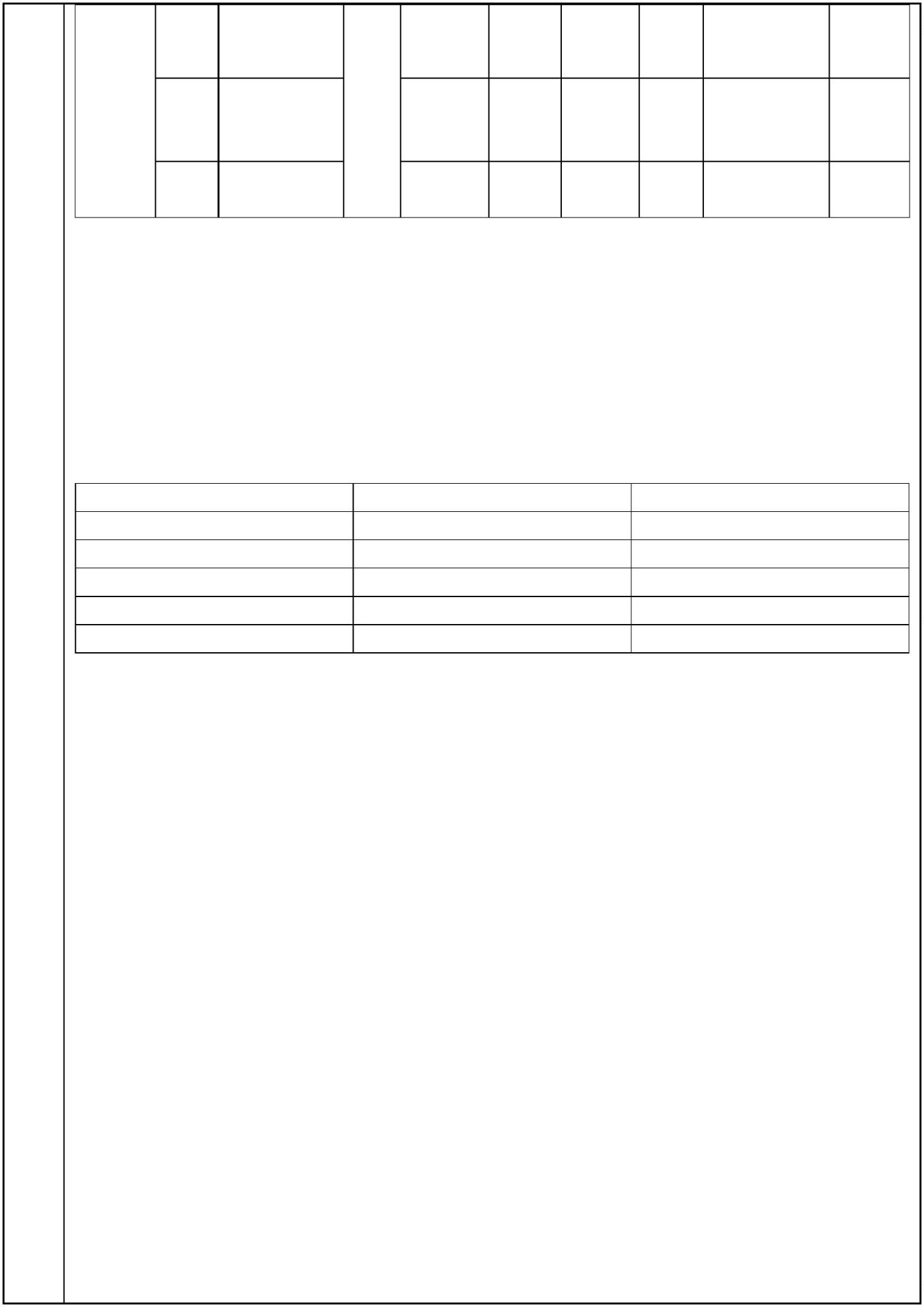

算方法和系数手册》（公告2021 年第24 号）中的292-塑料制品业系数手册中的
—2922 塑料板、管、型材制造行业系数表—塑料板、管、型材相关排污系数，
即颗粒物产污系数为6.0kg/t-产品。该项目PVC 管材及异型材年产量为400t，则
粉尘产生量约为2.4t/a，1.5kg/h（年工作1600h/a）。
②破碎、磨粉、筛分过程产生的粉尘
项目生产过程中会产生废边角料和不合格产品，为了资源化利用，建设单位
将产生的废边角料和不合格产品集中收集、破碎、磨粉、筛分后回用于生产。项
目不合格产品和废边角料产生量约为产品产量的 0.5%，即不合格产品和废边角
料产生量为5.0t/a，其中PE、PP 管材废边角料和不合格产品（产生量为3.0t/a）
仅需破碎，PVC 管材和异型材废边角料和不合格产品（产生量为 2.0t/a）需要破
碎、磨粉和筛分。
在破碎、磨粉、筛分过程会产生粉尘，破碎工段粉尘产生系数参照《排放源
统计调查产排污核算方法和系数手册》（公告2021 年第24 号）中的4220-非金
属废料和碎屑加工处理行业系数手册—4220 非金属废料和碎屑加工处理行业系
数表—废PE/PP 干法破碎工段排污系数：颗粒物产污系数为375g/t-原料；废PVC
干法破碎工段排污系数：颗粒物产污系数为 450g/t-原料。PVC 磨粉、筛分工段
粉尘产生系数参照《逸散性工业粉尘控制技术》，磨粉工序粉尘产生量为3.0kg/t
物料，筛分过程粉尘产生量为2.0kg/t 物料，则项目不合格产品及废边角料破碎、
磨粉、筛分过程粉尘产生量约为0.0120t/a，因边角废料、残次品产生量较小，建
设单位将其集中收集后再进行破碎、磨粉和筛分，累计年工作时长约为 60h，
0.2000kg/h。
③粉尘收集排放情况
环评要求对各 PVC 生产线投料口进行三面密闭，上方安装集气罩，集气罩
单独设置开关，生产线间歇生产时由建设单位灵活开关，集气罩收集后引至覆膜
滤料袋式除尘器（1#，配套风机风量为 5000m³/h）进行处理，处理后通过 1 根
15m 高排气筒（DA001）排放。
根据建设单位提供的资料，投料口集气罩尺寸约为1.5m×1.5m，则1 条PVC
生产线集气罩总面积为 1.5×1.5=2.25m²。按照《环境工程设计手册》（湖南科学
- 72 -

技术出版社），依据以下经验公式计算得出投料工段集气所需的风量 L：
L=3600SV，其中：S—集气罩面积；V—断面平均风速（考虑风损，取0.5m/s），
3
3
通过计算L=3600×2.25×0.5=4050m /h，故本项目设置的风机风量为5000m /h，大
于4050m³/h，能够满足采用局部集气罩收集废气的要求。
环评要求对破碎机、磨粉机、筛分机等工段进行二次封闭，并同时在此设备
上方均安装集气罩，集气罩单独设置开关，生产线间歇生产时由建设单位灵活开
关，集气罩负压收集的废气与 PVC 生产线投料口粉尘共用 1 套“覆膜滤料袋式
除尘器（1#，配套风机风量为 5000m³/h）”进行处理，处理后通过 1 根 15m 高
排气筒（DA001）排放。
投料口集气罩收集效率为 80%、破碎机、磨粉机、筛分机等工段二次密闭+
集气罩负压收集效率为90%，覆膜滤料袋式除尘器除尘效率为99%，风机风量为
5000m³/h，则颗粒物排放量为 0.0193t/a，即排放速率为 0.0121kg/h、排放浓度为
2.41mg/m³，颗粒物排放浓度和排放速率均能满足《大气污染物综合排放标准》
（GB16297-1996）（颗粒物15m 高排气筒排放速率3.5kg/h）、《合成树脂工业
污染物排放标准》（GB31572-2015，含2024 年修改单）表5 大气污染物特别排
放限值要求（所有合成树脂颗粒物排放浓度限值20mg/m³），同时能够满足《河
南省重污染天气重点行业应急减排措施制定技术指南》中“塑料制品”A 级绩效
PM 有组织排放浓度10mg/m³ 的要求。
未被收集的粉尘量为0.4812t/a，由于生产车间封闭，未被收集的粉尘在重力
作用、厂房阻隔情况下会在车间内沉降，粉尘沉降量约占50%，则无组织粉尘排
放量为0.2406t/a，排放速率为0.1504kg/h。
（3）有机废气
①生产PP、PE 管材时，挤出、扩口、造粒工段产生的有机废气（以非甲烷
总烃计）
根据企业提供资料，挤出机、扩口机、造粒机工作温度在 170～180℃，PP
分解温度为 280℃，PE 分解温度为 240℃，因此，PP、PE 在挤出、扩口、造粒
过程中不会发生分解，此过程仅为塑料粒子物理变形，无化学反应，只有小部分
挥发性有机物进入大气，因此，挤出、扩口、造粒过程中会产生少量有机废气以
- 73 -

非甲烷总烃计。
本次评价原料挤出、扩口工段非甲烷总烃产生系数参照《排放源统计调查产
排污核算方法和系数手册》（公告2021 年第24 号）中的292-塑料制品业系数手
册—2922 塑料板、管、型材制造行业系数表—塑料板、管、型材相关排污系数，
即挥发性有机物（非甲烷总烃）产污系数为1.50kg/t-产品；废PP、PE 边角料及
其管材不合格产品造粒工段非甲烷总烃产生系数参照《排放源统计调查产排污核
算方法和系数手册》（公告 2021 年第 24 号）中的 4220 非金属废料和碎屑加工
处理行业系数手册—4220 非金属废料和碎屑加工处理行业系数表—废 PE/PP 相
关挤出造粒工段排污系数，即挥发性有机物（非甲烷总烃）产污系数为 350g/t-
原料。本项目 PP、PE 管材年产量为 600t，PE、PP 管材废边角料和不合格产品
产生量为3.0t/a，则生产PP、PE 管材时，项目挤出、扩口工段非甲烷总烃产生量
为0.9000t/a，造粒工段非甲烷总烃产生量为0.0011t/a。
②生产PVC、异型管材时，挤出、扩口工段产生的有机废气（以非甲烷总烃
计）及氯乙烯
根据企业提供资料，挤出机、扩口机工作温度在170～180℃，本项目在生产
加工过程中添加 Ca-Zn 稳定剂，该稳定剂可通过取代不稳定的氯原子，中和氯
化氢，与不饱和部位发生反应等方式抑制 PVC 分子的分解，因此该过程中产生
的氯化氢极少。主要产生有机废气、氯乙烯。
I、有机废气
本次评价原料挤出、扩口工段非甲烷总烃产生系数参照《排放源统计调查产
排污核算方法和系数手册》（公告2021 年第24 号）中的292-塑料制品业系数手
册中的—2922 塑料板、管、型材制造行业系数表—塑料板、管、型材相关排污
系数，即挥发性有机物（非甲烷总烃）产污系数为 1.50kg/t-产品。项目 PVC 管
材及异型材年产量为400t，则挤出、扩口工段非甲烷总烃产生量为0.6t/a。
II、氯乙烯
根据《气相色谱——质谱法分析聚氯乙烯加热分解产物》（中国卫生检验杂
志，2008 年4 月，第18 卷第4 期）文献报道，该研究称取25g 聚氯乙烯粉末
于250mL 具塞碘量瓶中，置于电热干燥箱中，模拟加工使用温度在90℃～250℃
- 74 -

区间逐步提高加热温度，在不同加热温度平衡 0.5h 后，用 100uL 进样针抽取
100uL 热解气体进样分析。通过分析发现，聚氯乙烯粉末在 90℃的时候即可发
生分解，产生氯乙烯，随着温度的逐渐升高，污染物的浓度逐渐增加，本项目生
产过程中最高温度约 170℃，根据文献研究在该温度下氯乙烯的检测浓度为
14.12mg/m³，结合文献的实验条件，推算得出氯乙烯在 170℃时的产生系数为：
3
-5
氯乙烯=14.12mg/m ×250ml÷25g=14.12×10 mg/g 聚氯乙烯，参照文献结果，保守
起见本项目氯乙烯产生量按 0.14g/t 原料计，项目原料聚氯乙烯树脂粉及回收料
为372t，工作时间为1600h，氯乙烯的产生量为0.00005t/a。
③生产可再生塑料颗粒时挤出工段产生的有机废气（以非甲烷总烃计）
本项目再生塑料颗粒生产过程中加热熔融挤出工序会产生有机废气，根据企
业提供的资料，本项目热熔挤出工序温度控制在 170-180℃左右，在此控制温度
下，PP、PE 不会发生裂解和化学性质变化，但在加热熔融时会产生一些挥发性
有机气体，以非甲烷总烃计。参照《排放源统计调查产排污核算方法和系数手册》
（公告 2021 年第 24 号）中的 4220-非金属废料和碎屑加工处理行业系数手册
—4220 非金属废料和碎屑加工处理行业系数表—废 PE/PP 相关挤出造粒工段排
污系数，即挥发性有机物（非甲烷总烃）产污系数为350g/t-原料。本项目废大棚
膜（PP）、废编织袋（PE）用量为6000t/a，则挤出工序非甲烷总烃产生量为2.1t/a，
1.3125kg/h（年工作1600h/a），则每条可再生塑料颗粒生产线非甲烷总烃产生量
为0.35t/a，0.2187kg/h（年工作1600h/a）。
④有机废气收集排放情况
根据项目厂区平面布置情况，项目PVC 管材、异型管材生产线挤出机及扩口
机、PP 管材、PE 管材生产线挤出机及扩口机、PP 管材、PE 管材废边角料及不
合格产品造粒机与可再生塑料颗粒1 号、2 号生产线挤出机产生的有机废气共用
1 套“活性炭吸附脱附+催化燃烧装置（2#，配套风机风量为20000m³/h）”进行
处理，处理后经1 根15m 高排气筒（DA002）排放；可再生塑料颗粒3、4、5、
6 号生产线挤出机产生的有机废气共用1 套“活性炭吸附脱附+催化燃烧装置（3#，
配套风机风量为15000m³/h）”进行处理，处理后经1 根15m 高排气筒（DA003）
排放。
- 75 -

评价建议项目对各挤出机及扩口机出料口、造粒机上方设置集气罩，四周加
装软帘来增加集气罩密闭性。集气罩集气效率按 80%计，则 DA002 有组织非甲
烷总烃产生量为1.7609t/a，有组织氯乙烯产生量为0.00004t/a； DA003 有组织非
甲烷总烃产生量为1.12t/a；无组织非甲烷总烃产生量为0.7202t/a，无组织氯乙烯
产生量为0.00001t/a。
根据建设单位提供的资料，2#“活性炭吸附脱附+催化燃烧装置”配套的集
气罩尺寸为：PVC 生产线挤出机出料口集气罩尺寸约为1.0m×1.0m， PP、PE 生
产线挤出机出料口集气罩尺寸约为 1.0m×1.0m，2 台扩口机出料口集气罩尺寸均
约为1.0m×1.0m，造粒机出料口集气罩尺寸约为1.0m×1.0m，再生塑料颗粒1 号、
2 号生产线的4 台挤出机出料口集气罩尺寸均约为1.0m×1.0m，则上述挤出机、
扩口机、造粒机集气罩总面积为9×（1.0×1.0）=9m²。按照《环境工程设计手册》
（湖南科学技术出版社），依据以下经验公式计算得出挤出、造粒工段集气所需
的风量 L：L=3600SV，其中：S—集气罩面积；V—断面平均风速（考虑风损，
取 0.5m/s），通过计算 L=3600×9×0.5=16200m³/h，本项目设置的风机风量为
3
3
20000m /h，大于16200m /h，能够满足采用局部集气罩收集废气的要求。
根据建设单位提供的资料，3#“活性炭吸附脱附+催化燃烧装置”配套的集
气罩尺寸为：再生塑料颗粒3 号~6 号生产线的2 台挤出机出料口集气罩尺寸均约
为1.0m×1.0m，则上述8 台挤出机集气罩总面积为8×（1.0×1.0）=8m²。按照《环
境工程设计手册》（湖南科学技术出版社），依据以下经验公式计算得出挤出、
造粒工段集气所需的风量 L：L=3600SV，其中：S—集气罩面积；V—断面平均
风速（考虑风损，取0.5m/s），通过计算L=3600×8×0.5=14400m³/h，本项目设置
3
3
的风机风量为15000m /h，大于14400m /h，能够满足采用局部集气罩收集废气的
要求。
项目挤出机及扩口机出料口、造粒机上方设置“集气罩+四周软帘”集气效率
为80%，“活性炭吸附脱附+催化燃烧装置”对有机废气去除效率为90%，则DA002
有组织非甲烷总烃排放量为 0.1761t/a，排放速率为 0.1101kg/h，排放浓度为
5.50mg/m³；氯乙烯排放量为 0.000004t/a，排放速率为 0.0000025kg/h，排放浓度
为 0.000125mg/m³，非甲烷总烃和氯乙烯排放浓度和排放速率满足《大气污染物
- 76 -

综合排放标准》（GB16297-1996）（非甲烷总烃15m 高排气筒排放速率10kg/h；
氯乙烯最高允许排放浓度36mg/m³，15m 高排气筒排放速率0.77kg/h）、《合成
树脂工业污染物排放标准》（GB31572-2015，含2024 年修改单）表5 大气污染
物特别排放限值要求（所有合成树脂非甲烷总烃排放浓度限值60mg/m³）及《河
南省重污染天气重点行业应急减排措施制定技术指南》中“塑料制品”A 级绩效
NMHC 有组织排放浓度 10mg/m³ 的要求；DA003 有组织非甲烷总烃排放量为
0.1120t/a，排放速率为0.0700kg/h，排放浓度为4.67mg/m³，满足《大气污染物综
合排放标准》（GB16297-1996）（非甲烷总烃15m 高排气筒排放速率10kg/h）、
《合成树脂工业污染物排放标准》（GB31572-2015，含2024 年修改单）表5 大
气污染物特别排放限值要求（所有合成树脂非甲烷总烃排放浓度限值60mg/m³）
及《河南省重污染天气重点行业应急减排措施制定技术指南》中“塑料制品”A
级绩效NMHC 有组织排放浓度10mg/m³ 的要求。
未被收集的非甲烷总烃量为0.7020t/a，氯乙烯量为0.00001t/a。
综上所述，项目非甲烷总烃排放量为 1.0083t/a（有组织 0.2881t/a，无组织
0.7202t/a），项目产品总产量为 7000t，则项目单位产品非甲烷总烃排放量为
0.14kg/t，满足《合成树脂工业污染物排放标准》（GB31572-2015，含2024 年修
改单）表5 大气污染物特别排放限值要求（所有合成树脂单位产品非甲烷总烃排
放量限值0.3kg/t ）。
（4）非正常工况
根据项目特点和污染源特征，本项目非正常工况主要考虑车间废气处理措施
故障时污染物是否达标排放，非正常工况下污染物排放情况见表28。
表28 本项目非正常工况废气排放情况一览表
排放
浓度
(mg/m³)
序
号
年发生 单次持续 排放速
频次 时间/h 率（kg/h）
非正常排放源
污染物
措施
1#覆膜滤料 处理效率由
1 袋式除尘器 99%下降至 颗粒物 1 次
发生异常 0%
废气处理
措施发生
故障时，立
即停止生
产
0.5
0.5
1.2067
1.1005
241.35
55.02
2#“活性炭 处理效率由 非甲烷
吸附脱附+ 90%下降至 总烃
2
1 次
- 77 -


催化燃烧装
置”
0%
氯乙烯 1 次
0.5
0.5
0.000025 0.00125
3#“活性炭
吸附脱附+
催化燃烧装
置”
处理效率由
90%下降至
0%
非甲烷
总烃
3
1 次
0.7
46.67
由上表可知，项目非正常情况下，各排气筒排放口非甲烷总烃和颗粒物排放
浓度均超标，氯乙烯排放浓度可达标。企业应加强对设备的日常维护、检查，及
时发现事故隐患，及时处理。定期维护废气处理设施，保证各环保设施正常运行，
污染物稳定达标排放。
3、污染防治措施可行性分析
根据《排污许可证申请与核发技术规范 橡胶和塑料制品工业》
（HJ1122-2020）、《排污许可证申请与核发技术规范 废弃资源加工工业》
（HJ1034-2019）以及《排放源统计调查产排污核算方法和系数手册》废气防治
可行技术参考，废气污染治理设施工艺：除尘（袋式除尘、旋风除尘、管式过滤、
静电除尘等）、有机废气（喷淋、吸附、热力燃烧、催化燃烧、低温等离子体、
UV 光氧化/光催化、生物法以上组合技术），同时根据《河南省 2021 年工业企
业大气污染物全面达标提升行动方案》相关规定：“排放挥发性有机物的企业应
根据挥发性有机物组分及浓度、生产工况等，合理选择治理技术，除采用浓缩+
焚烧（催化燃烧）工艺外，禁止采用单一低温等离子、光催化、光氧化、喷淋吸
附等治理技术”，因此，本项目除尘设备为覆膜滤料袋式除尘器、有机废气处理
设备为“活性炭吸附脱附+催化燃烧装置”，均为废气防治可行技术。
4、排放口基本情况
项目建成后废气排放口设置情况见表29。
表29 项目废气排放口设置情况及监测要求
排放口
类型
排气筒 排气筒 排气
高度
序号 编号 排放口名称
污染物 排气筒位置
内径
温度
一般排
放口
114°37′11.108″，
35°22′42.067″
1
2
DA001 粉尘排放口
PM₁₀
15m
0.4m
常温
有机废气、氯 一般排 非甲烷总 114°37′11.215″，
DA002
15m
1.0m
常温
乙烯
放口 烃、氯乙烯 35°22′42.162″
- 78 -


一般排 非甲烷总 114°37′12.142″
烃
放口 ，35°22′43.367″
3
DA004 有机废气
15m
0.8m
常温
5、自行监测
依据《排污许可证申请与核发技术规范 橡胶和塑料制品工业》
（HJ1122-2020）及《排污许可证申请与核发技术规范 废弃资源加工工业》
（HJ1034-2019），本项目建成后运营期废气环境监测计划内容如下表29、表30。
表30 项目有组织废气监测要求一览表
监测要求
排放标准
监测点位
监测因子 监测频次
《大气污染物综合排放标准》（GB16297-1996）（颗
粒物15m 高排气筒排放速率3.5kg/h）、《合成树
脂工业污染物排放标准》（GB31572-2015，含2024
年修改单）表5 大气污染物特别排放限值要求（所
有合成树脂颗粒物排放浓度限值20mg/m³）及《河
南省重污染天气重点行业应急减排措施制定技术
指南》中“塑料制品”A 级绩效PM 有组织排放浓
度10mg/m³ 的要求
粉尘排放口 废气量、颗
1 次/年
DA001
粒物
《大气污染物综合排放标准》（GB16297-1996）（非
甲烷总烃15m 高排气筒排放速率10kg/h；氯乙烯
最高允许排放浓度36mg/m³，15m 高排气筒排放速
率0.77kg/h）、《合成树脂工业污染物排放标准》
废气量、非
有机废气排放
口DA002
甲烷总烃、 1 次/半年 （GB31572-2015，含2024 年修改单）表5 大气污
氯乙烯
染物特别排放限值要求（所有合成树脂非甲烷总烃
排放浓度限值60mg/m³）及《河南省重污染天气重
点行业应急减排措施制定技术指南》中“塑料制品”
A 级绩效NMHC 有组织排放浓度10mg/m³ 的要求；
《大气污染物综合排放标准》（GB16297-1996）（非
甲烷总烃15m 高排气筒排放速率10kg/h）、《合
成树脂工业污染物排放标准》（GB31572-2015，含
2024 年修改单）表5 大气污染物特别排放限值要求
（所有合成树脂非甲烷总烃排放浓度限值
有机废气排放 废气量、非
口DA003 甲烷总烃
1 次/半年
60mg/m³）及《河南省重污染天气重点行业应急减
排措施制定技术指南》中“塑料制品”A 级绩效
NMHC 有组织排放浓度10mg/m³ 的要求
表31 本项目无组织废气排放监测要求
监测要求
产排污环节
排放标准
监测点位
监测因子
监测频次
《合成树脂工业污染物排放标
准》（GB31572-2015，含2024
年修改单）表9 企业边界大气污
染物浓度限值（颗粒物
投料、破碎、
研磨、筛分等
工段
在厂房（厂界）
外设置监控点
颗粒物
1 次/年
≤1.0mg/m³）及《安阳市2019 年
工业大气污染治理5 个专项实施
- 79 -
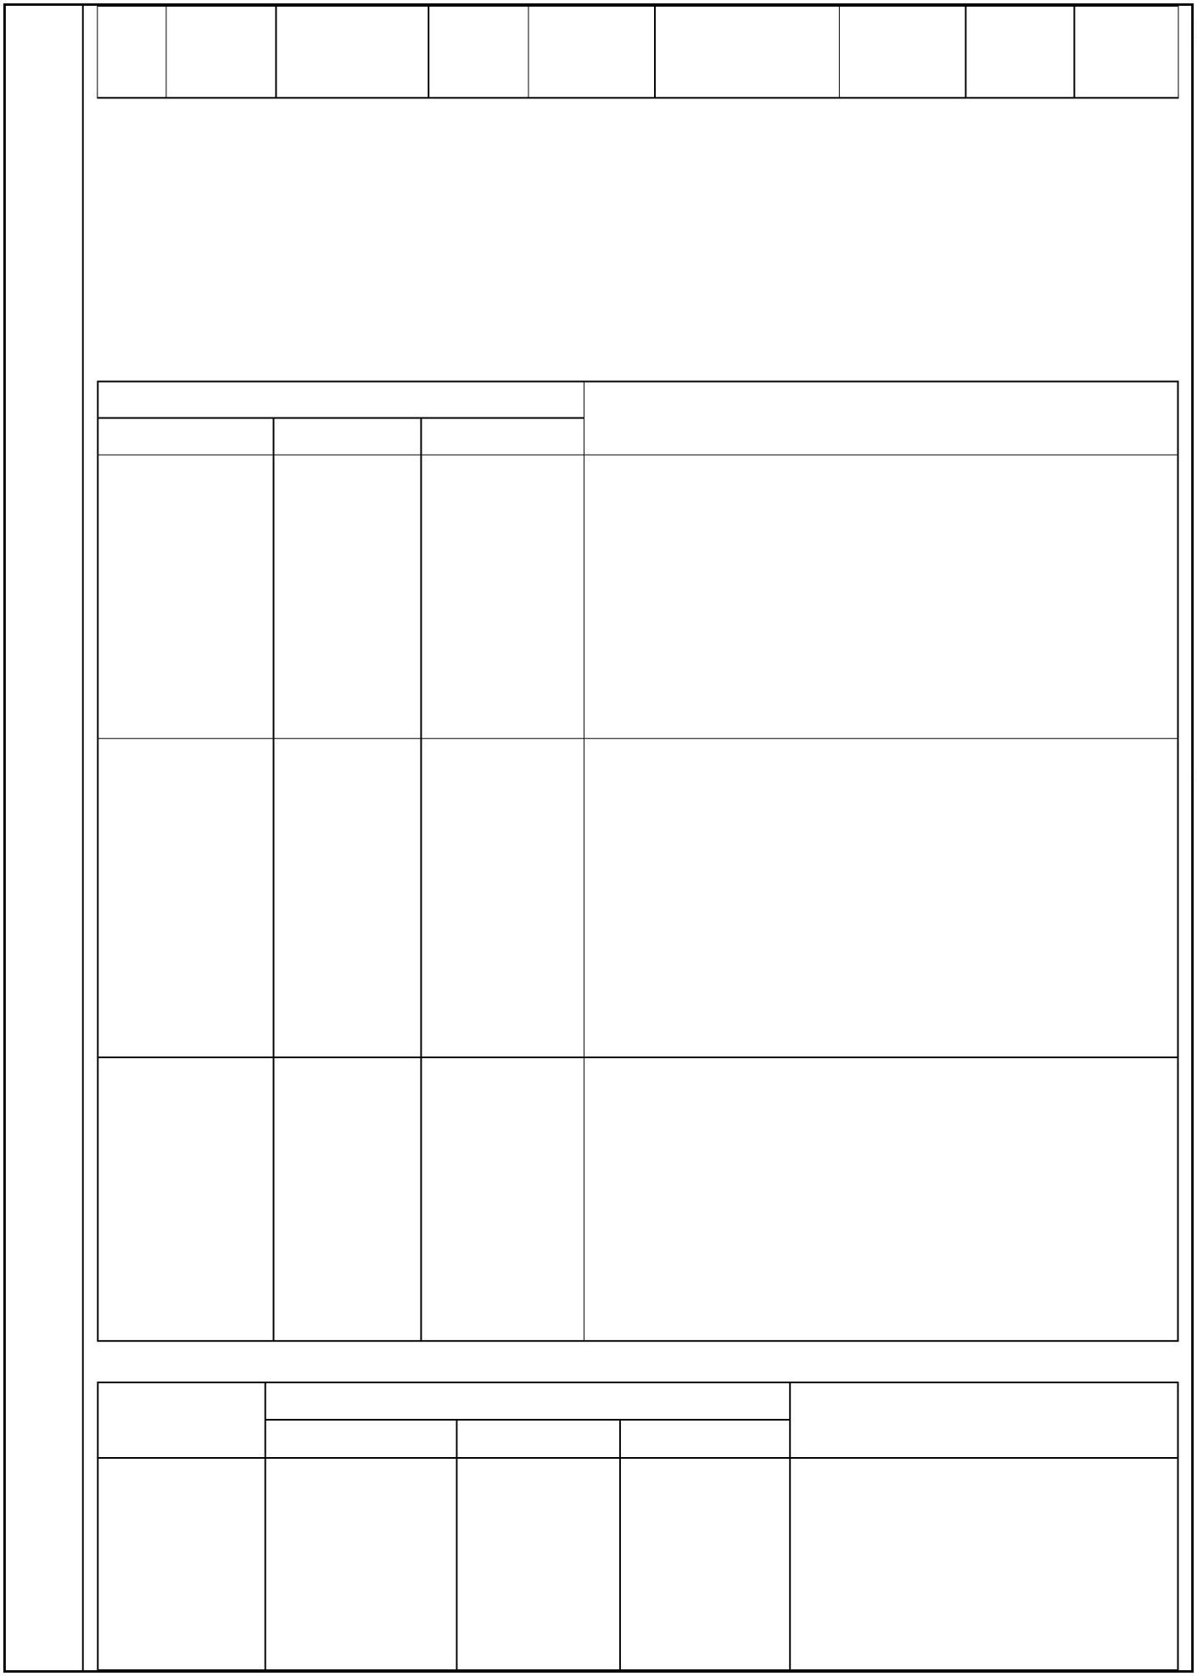

方案》（安环攻坚办〔2019〕196
号）企业厂界（颗粒物≤0.5mg/m³）
《合成树脂工业污染物排放标
准》（GB31572-2015，含2024
年修改单）表9 企业边界大气污
染物浓度限值（非甲烷总烃
≤4.0mg/m³）、《大气污染物综合
排放标准》（GB16297-1996）无
组织排放监控浓度限值（氯乙烯
≤0.6mg/m³）、《河南省重污染天
气重点行业应急减排措施制定技
术指南》中“塑料制品”A 级绩效
NMHC 相关标准（企业边界
挤出、扩口、
造粒工段
非甲烷总烃、
氯乙烯
1hNMHC 平均浓度低于
2mg/m³）、《挥发性有机物无组
织排放控制标准》
（GB37822-2019）厂区内VOCs
无组织排放限值（监控点处1h 平
均浓度值6mg/m³，监控点处任意
1 次浓度值20mg/m³）及《全省开
展工业企业挥发性有机物专项治
理工作中排放建议值》（豫环攻
坚办〔2017〕162 号）附件2 其他
企业边界非甲烷总烃≤2.0mg/m³。
6、废气环境影响分析
本项目废气采取措施后，有组织及无组织废气排放量较小，颗粒物能够满足
《大气污染物综合排放标准》（GB16297-1996）、《合成树脂工业污染物排放标
准》（ GB31572-2015，含2024 年修改单）、《河南省重污染天气重点行业应急
减排措施制定技术指南》中“塑料制品”A 级绩效PM 相关标准及《安阳市2019
年工业大气污染治理5 个专项实施方案》（安环攻坚办〔2019〕196 号）要求；
非甲烷总烃能够满足《大气污染物综合排放标准》（GB16297-1996）、《合成树
脂工业污染物排放标准》（ GB31572-2015，含2024 年修改单）、《河南省重污
染天气重点行业应急减排措施制定技术指南》中“塑料制品”A 级绩效 NMHC
相关标准要求及《全省开展工业企业挥发性有机物专项治理工作中排放建议值》
（豫环攻坚办〔2017〕162 号）；氯乙烯满足《大气污染物综合排放标准》
（GB16297-1996）相关要求。综上，项目运营期废气排放对周围环境影响较小，
可以接受。
二、废水
- 80 -
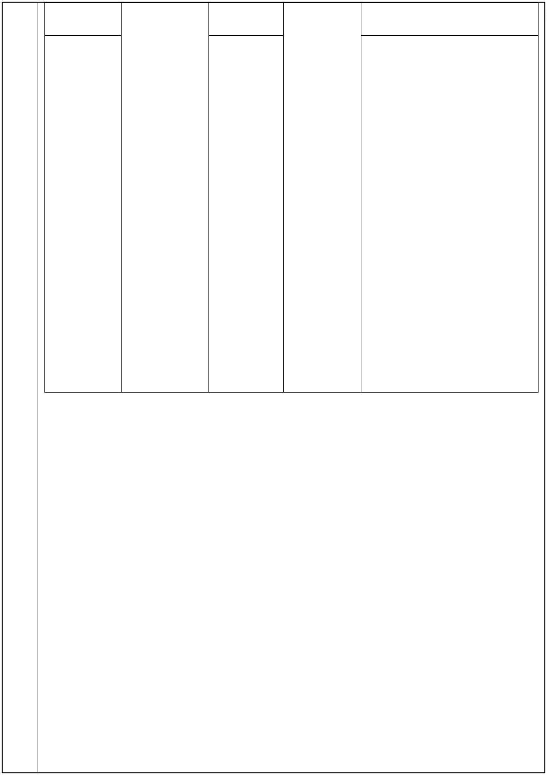

1、废水产排情况
本项目废水主要为生产废水和职工生活污水，其中生产废水主要为生产再生
塑料颗粒时湿法破碎喷淋废水及清洗工段废水、冷却工段循环冷却废水。
项目生产再生塑料颗粒时湿法破碎喷淋废水及清洗工段废水排入厂区污水
处理站进行处理，处理后循环利用，不外排；冷却工段循环冷却水循环使用，损
耗部分定期补充新鲜水，为了避免循环冷却水池内水中悬浮物和全盐量浓度过
高，评价建议项目每天抽取3.3333m³ 循环冷却水池内的水用于补充再生塑料颗粒
湿法破碎喷淋用水及清洗工段用水，并及时进行补充新鲜水；职工生活污水经厂
区化粪池处理后用于沤制农肥，不外排。
2、废水污染源源强核算过程
（1）生产再生塑料颗粒时湿法破碎喷淋废水及清洗工段废水
项目生产再生塑料颗粒时湿法破碎喷淋废水及清洗工段废水产生量参照《排
放源统计调查产排污核算方法和系数手册》（公告2021 年第24 号）中的4220-
非金属废料和碎屑加工处理行业系数手册—4220 非金属废料和碎屑加工处理行
业系数表—废PE/PP 相关湿法破碎+清洗产污系数，即工业废水量为1.0t/t-原料。
本项目废大棚膜（PP）、废编织袋（PE）用量为 6000t/a，则湿法破碎喷淋废水
3
3
及清洗工段废水产生量为6000m /a（30m /d），生产废水产生量按用水量的90%
3
3
计，则本项目用水量为6666.66m /a（33.3333m /d）。损耗量按照用水量的10%，
3
3
则补充水量为666.66m /a（3.3333m /d）。
（2）冷却工段循环冷却废水
项目挤出工段挤出后的半成品通过自来水直接喷淋冷却定型；造粒工段需要
通过自来水喷淋冷却。
3
3
项目循环冷却水池容积为70m ，循环冷却水池内水量为65m ，使用1台循环
3
3
水流量为3m /h的水泵，日运行8h，每天循环水量为24m ，该部分冷却水循环使
用，不足时定期补充新鲜水。根据建设单位提供的资料，循环水损耗量约为循环
3
3
水量的1.5%，则损耗水年补充量为72m （每天补充0.36m ）；为了避免循环冷却
水池内水中悬浮物和全盐量浓度过高，评价建议项目每天抽取3.3333m³循环冷却
水池内的水用于补充再生塑料颗粒湿法破碎喷淋用水及清洗工段用水，并及时进
- 81 -

3
3
行补充新鲜水，新鲜水补充量为3.3333m /d（666.66m /a）。
（3）职工生活污水
项目劳动定员 50 人，年工作 200 天，均不在厂区内食宿。根据河南省地方
标准《工业与城镇生活用水定额》（DB41/T385-2020），项目职工生活用水按先
3
3
3
进值 8m /（人·a）计算，则项目运营期职工生活用水量为 2.0m /d、400m /a。
3
3
生活污水排放系数为0.8，则项目职工生活污水排放量为1.60m /d、320m /a，污
染物浓度COD300mg/L、BOD₅180mg/L、SS200mg/L、氨氮25mg/L。
3、废水处理措施可行性分析
（1）生产废水处理设施可行性分析
根据源强分析，项目湿法破碎喷淋废水及清洗工段废水产生量为 6000m³/a
（30m³/d）。本项目原料主要为从周边乡镇收购站收集的废大棚膜及废编织袋，
采用湿法破碎，破碎后进行清洗，主要清洗塑料表面携带的少量泥沙、泥土等杂
质，因此，项目废水污染物主要为SS，废水水质较简单。
本次评价参照《河南同鑫再生资源利用有限公司利用废大棚膜、编织袋、废
塑料袋年加工 8000 吨塑料颗粒建设项目竣工环境保护验收监测报告》，该项目
生产工艺为：破碎—清洗—造粒—切粒（与本项目一致），验收监测期间生产规
模为年加工1550 吨塑料颗粒（主要是PP、PE 颗粒，原料种类与本项目一致），
污水处理工艺为“沉淀池+调节池+气浮池+沉淀池”，处理能力为70m³/d，该项
目污水处理站的进口、出口委托河南省田野绿都环境检测有限公司于 2019 年 4
月 3 日-2019 年 4 月 4 日进行了竣工验收监测，其中污水处理站进口水质为
pH7.44，COD196mg/L，NH -N14.4mg/L，SS88mg/L，BOD 60mg/L，出口水质
3
5
为 pH7.43，COD88mg/L，NH -N7.2mg/L，SS23mg/L，BOD 25.4mg/L。
3
5
根据类比《河南同鑫再生资源利用有限公司利用废大棚膜、编织袋、废塑料
袋年加工 8000 吨塑料颗粒建设项目竣工环境保护验收监测报告》，本项目废水
水质为 pH7.44，COD196mg/L，NH -N14.4mg/L，SS88mg/L，BOD 60mg/L。项
3
5
3
3
目废水产生量为6000m /a（30m /d），考虑1.2 倍系数，污水处理站设计规模为
3
3
36m /d，则本项目污水处理站设计规模按40m /d，处理工艺为“沉淀池+调节池+
气浮池+沉淀池”，处理后出水水质为 pH7.43，COD88mg/L，NH₃-N7.2mg/L，
- 82 -

SS23mg/L，BOD₅25.4mg/L，满足《城市污水再生利用 工业用水水质》（GB/T
19923-2005）中洗涤用水水质标准要求（pH6.5~9.0、SS30mg/L、BOD₅30mg/L）。
综上，项目生产废水经污水处理站处理后回用于破碎、清洗工段可行。
根据《排污许可证申请与核发技术规范—废弃资源加工工业》（HJ1034-2019）
中表 15“废塑料加工工业排污单位废水类别、污染物种类及污染防治设施一览
表”，预处理可行技术包括“沉淀、气浮、混凝、调节，其他”，因此，本项目
采用“沉淀池+调节池+气浮池+沉淀池”的废水处理技术为可行技术，符合相关
要求。
（2）职工生活污水处理设施可行性分析
经调查，项目所在区域无排水管网，本次利用厂区现有 1 座 27m³ 化粪池处
理职工生活污水。本项目职工生活污水产生量为 1.6m³/d，经计算该化粪池能够
容纳 17 天左右的废水量，处理规模能够满足本项目职工生活污水处理的需求。
项目区域分布有大量的农作物，可以消纳本项目产生的生活污水，生活污水经化
粪池收集处理后，定期清运用于周边农田施肥是可行的。
综上，项目产生的废水对周围地表水体环境影响较小。
三、噪声
项目运营期噪声源主要有挤出机、切割机、振动筛、破碎机、磨粉机、造粒
机、风机、水泵、空压机等，噪声声功率级在75～90dB(A)之间。评价要求项目
选用低噪声设备，设置减振垫（橡胶材质，4 年更换一次）、隔声、加装消声器、
定期保养等措施。本项目主要噪声设备及噪声源强见表32、表33。
表32 项目噪声源强调查清单（室内声源）
相对位置
/m
建筑物
外噪声
噪声源
声
声功 源
率级 控
/dB 制
（A） 措
施
建
筑
物
名
称
室内
边界
声级
/dB
建筑
插入
损失
/dB
距室
内边
界距
离/m
声 建
压 筑
级 物
/dB 外
（ 距
A） 离
序
号
运行
时段
名
称
型号
X
Y
Z
（A）
（A）
P
V
C
1
5
东：
36.
3
挤 0.18t/
低
噪
-4 -3 1. 东
46.4 1600h
/a
1
m
1
70
20
出
h
5
2
0
南 6 54.4
- 83 -


管 机
材
、
声
设
1
0
南：
40.
5
西：
33.
4
北：
40.
5
西
50.0
北 6 54.4
备、
隔
异
形
东 9 55.9
声、
减
管
材
振，
定
南 6 59.4
切
割
机
生
产
车
间
-3 -3 1.
1
m
/
75
20
2
2
0
1
6
期
保
西
50.9
养
北 6 59.4
P
东 7 53.0
P
3
2
东：
39.
1
南：
27.
1
西：
39.
1
挤
出
机
南
39.8
管
材
、
P
E
管
0.15t/
h
-4 -6 1.
1
m
70
75
20
20
3
3
0 西 7 53.0
1
7
北
45.3
1600h
/a
2
东 7 58.0
2
7
材 切
生 割
产 机
车
南
46.3
-4 -6 1.
1
/
3
8
0
北： m
29.
9
西 7 58.0
2
2
北
48.1
间
东 6 54.4
2
2
挤
出
机
南
43.1
0.15t/
h
-1 -6 1.
1
m
70
75
20
20
9
8
0 西 6 54.4
2
4
北
42.3
东：
46.
7
南：
39.
9
1
号
东 6 59.4
3
破
碎 1.0t/h
机
南
西
北
45.4
59.4
50.9
塑
料
颗
粒
生
产
车
间
-1 -5 1.
0
6
1
6
1
m
9
7
5
1600h
/a
3
西：
46.
7
北：
34.
0
东 6 59.4
1
6
切
南
50.9
-1 -7 1.
1
m
割
机
/
/
75
80
20
20
9
5
0 西 6 59.4
3
0
北
45.4
东 6 64.4
振
动
筛
-1 -8 1.
1
1
1
m
南
59.1
9
2
5
西 6 64.4
- 84 -
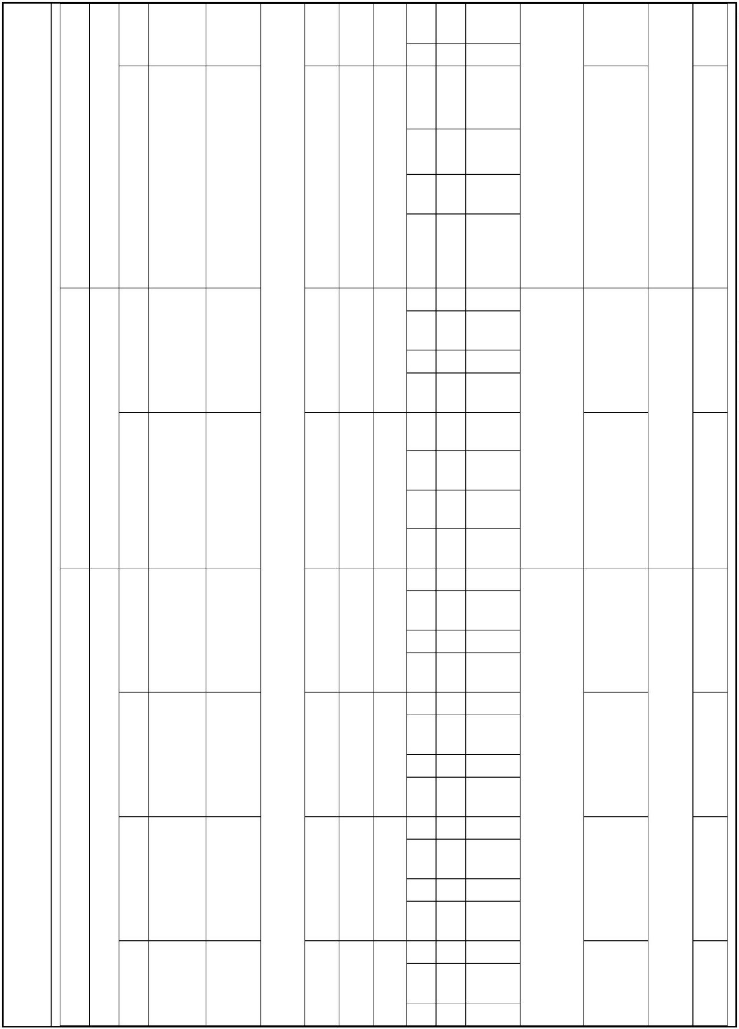

3
5
北
49.1
东 7 53.0
2
4
挤
出
机
南
42.3
0.08t/
h
-6 1.
0
1
m
70
75
75
80
39
39
39
39
20
20
20
20
0 西 7 53.0
2
5
北
42.0
东 7 58.0
东：
45.
3
南：
37.
1
西：
45.
3
2
3
2
破
碎 1.0t/h
机
南
44.8
号
塑
料
颗
粒
生
产
车
间
-5 1.
0
1
m
5 西 7 58.0
1
7
北
50.3
1600h
/a
4
东 7 58.0
2
9
切
南
45.7
-6 1.
6
1
割
机
/
/
0 西 7 58.0
北： m
33.
8
3
0
北
45.4
东 7 63.0
1
5
振
动
筛
南
56.4
-7 1.
0
1
m
5 西 7 63.0
3
北
东
南
西
北
东
南
西
北
东
南
西
北
49.3
50.0
38.1
50.0
38.6
55.0
41.7
55.0
45.4
55.0
44.6
55.0
42.3
4
1
0
3
9
1
0
3
7
1
0
4
6
1
0
3
0
1
0
3
3
1
0
4
3
挤
出
机
0.08t/
h
-2
5
1.
0
1
m
70
75
75
34
20
20
20
东：
42.
3
南：
32.
4
3
号
塑
料
颗
粒
生
产
车
间
破
碎 1.0t/h
机
-2
5
1.
5
1600h
/a
1
5
44
27
西： m
42.
3
北：
30.
0
切
-2
5
1.
0
1
m
割
机
/
- 85 -
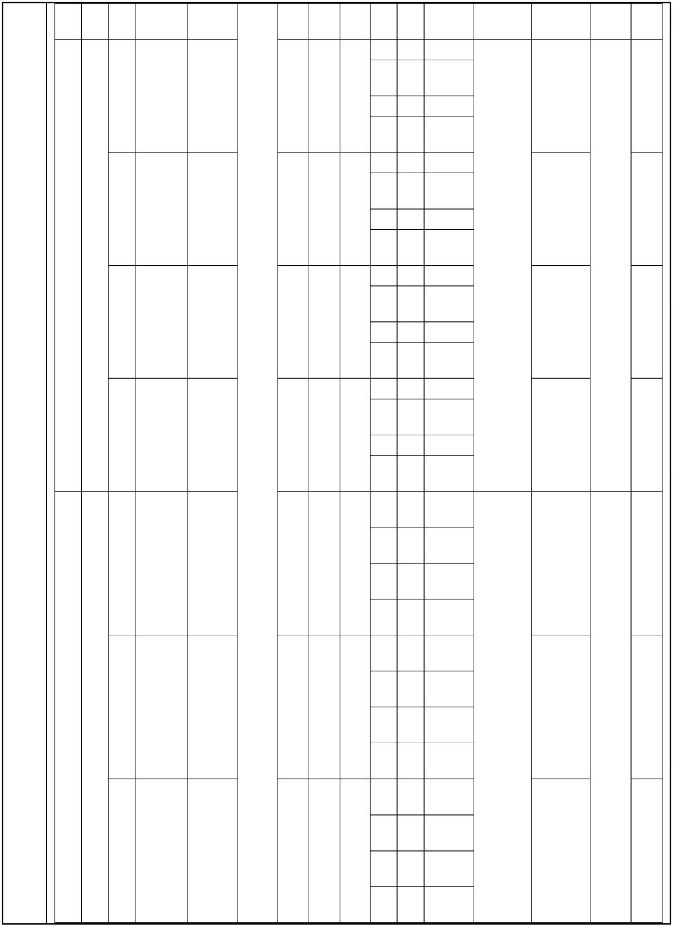

1
0
2
8
1
0
4
8
东
南
西
北
60.0
51.0
60.0
46.3
振
动
筛
-2
5
1.
5
1
m
/
80
70
21
20
20
东 4 57.9
3
9
挤
出
机
南
38.1
0.08t/
h
1.
0
1
m
-5 34
西 4 57.9
3
7
北
38.6
东 4 62.9
东：
50.
2
南： m
32.
1
西：
50.
4
4
6
破
碎 1.0t/h
机
南
41.7
号
塑
料
颗
粒
生
产
车
间
1.
1
75
75
80
-5 44
-5 27
-5 21
20
20
20
5 西 4 62.9
3
0
北
45.4
1600h
/a
6
东 4 62.9
3
3
切
南
44.6
2
1.
1
m
割
机
/
/
北：
30.
0
0 西 4 62.9
4
3
北
42.3
东 4 67.9
2
8
振
动
筛
南
51.0
1.
1
m
5 西 4 67.9
4
8
北
46.3
东 5 56.0
3
9
挤
出
机
南
38.1
0.08t/
h
1.
0
1
m
东：
48.
3
南：
32.
1
西：
48.
3
北：
30.
0
70
9
34
20
5
西 5 56.0
号
塑
料
颗
粒
生
产
车
间
3
7
北
38.6
东 5 61.0
1600h
/a
4
7
破
碎 1.0t/h
机
南
西
北
41.7
61.0
45.4
1.
5
6
5
3
0
1
m
75
75
9
9
44
27
20
20
东 5 61.0
切
1.
0
3
3
1
m
割
机
/
南
44.6
西 5 61.0
- 86 -
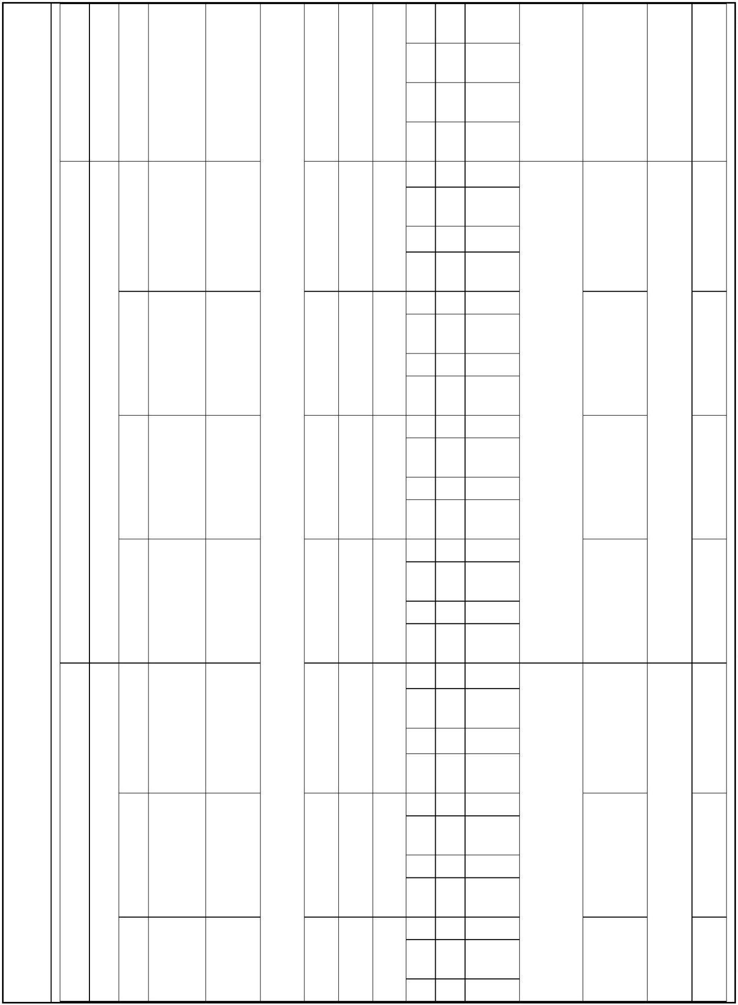

4
3
北
42.3
东 5 66.0
2
8
振
动
筛
南
51.0
1.
1
m
/
80
70
9
21
20
20
5 西 5 66.0
4
8
北
46.3
东 7 53.0
3
9
挤
出
机
南
38.1
0.08t/
h
1.
0
1
m
42 34
西 7 53.0
3
7
北
38.6
东 7 58.0
东：
45.
3
南： m
32
.4
西：
45.
6
4
6
破
碎 1.0t/h
机
南
41.7
号
塑
料
颗
粒
生
产
车
间
1.
1
75
75
80
42 44
42 27
42 21
20
20
20
5 西 7 58.0
3
0
北
45.4
1600h
/a
8
东 7 58.0
3
3
切
南
44.6
3
1.
1
m
割
机
/
北：
30.
0
0 西 7 58.0
4
3
北
42.3
东 7 63.0
2
8
振
动
筛
南
51.0
1.
1
m
/
/
5 西 7 63.0
4
8
北
46.3
东 5 61.0
破
碎
机
3
5
南
西
44.1
61.0
-4 1.
1
75
75
5
2
20
20
2
0
东： m
52.
6
南：
34.
5
废
边
角
料
回
收
车
间
北 4 62.9
东 3 65.4
磨
粉
机
3
2
-4 1. 南
44.8
1
m
1600h
/a
0
/
/
9
9
0
西 7 58.0
北 8 59.9
东 7 58.0
3
西：
52.
6
北：
46.
7
磨
粉
机
-4 1. 南
44.8
1
m
75
80
7
2
2
20
20
9
0
西
3
65.4
北 8 59.9
振 双层
-5 1. 东 3 70.4
1
- 87 -
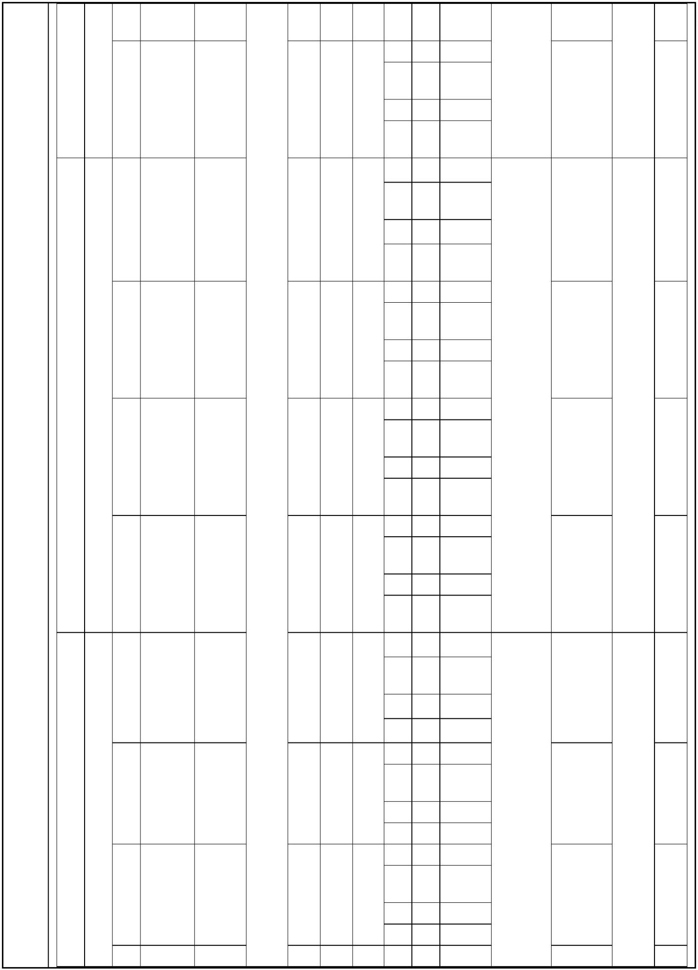

动
筛
6
5
3
4
m
南
49.3
西 7 63.0
1
6
北
55.9
东 7 63.0
3
4
振
动 双层
筛
南
49.3
-5 1.
6
1
m
80
70
7
7
20
20
5 西 3 70.4
1
6
北
55.9
东 5 56.0
1
2
造
南
48.4
-7 1.
5
1
m
粒
机
/
0 西 5 56.0
2
8
北
41.0
注：以厂区中心为空间坐标原点 x，y，z（0，0，0）
表33 项目噪声源强调查清单（室外声源）
相对位置/m
声功率级
/dB（A）
运行时
段
声源名称
型号
声源控制措施
X
0
Y
Z
1
5000m³
/h
1#风机
2#风机
3#风机
4#风机
-35
-53
-72
23
90
90
90
90
20000m
-36
27
1
1
1
3
/h
5000m³
/h
消声、减振、维护保
养
1600h/a
1600h/a
15000m
18
3
/h
水泵
水泵
/
/
-41
-64
-10
48
1
1
70
70
减振、维护保养
注：以厂区中心为空间坐标原点 x，y，z（0，0，0）
（2）噪声预测模式
根据《环境影响评价技术导则 声环境》（HJ2.4-2021）导则要求，本评价按
照附录B 给出的预测方法进行预测，具体如下所示：
①室内声源等效室外声源声功率级计算方法
设靠近开口处（或窗户）室内、室外某倍频带的声压级或 A 声级分别为L_{p1}
和 L_{p2}。若声源所在室内声场为近似扩散声场，则室外的倍频带声压级可按下式
近似求出：
L_{p2}  L_{p1}  (TL  6)
式中：L_{p1}—靠近开口处（或窗户）室内某倍频带的声压级或A 声级，dB；
- 88 -
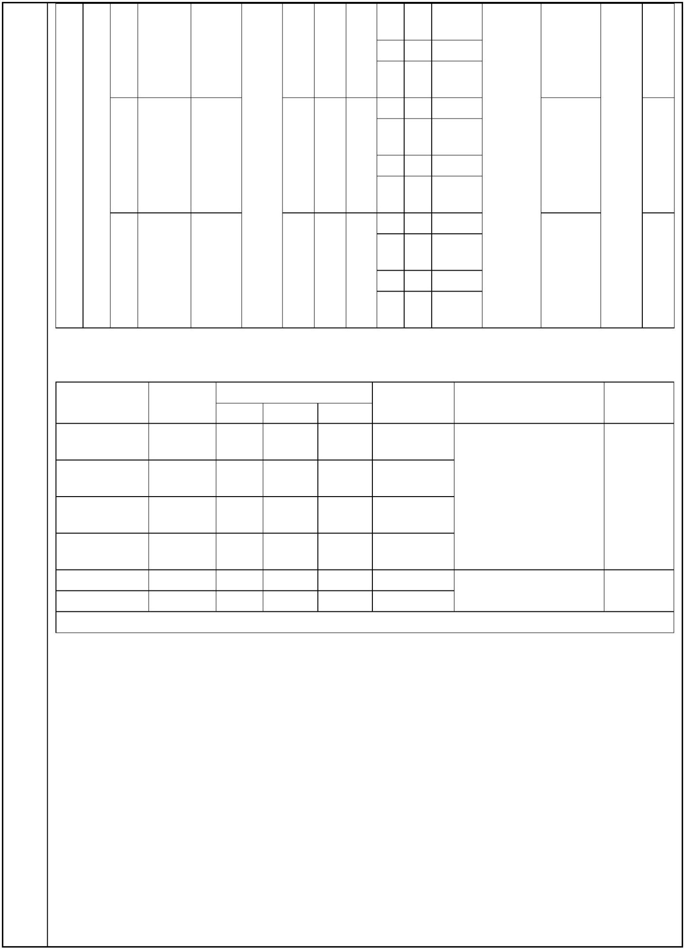

L_{p2}—靠近开口处（或窗户）室外某倍频带的声压级或A 声级，dB；
TL—隔墙（或窗户）倍频带或A 声级的隔声量，dB。
按下式计算某一室内声源靠近围护结构处产生的倍频带声压级或A 声级：
 Q
L  L 10 lg 
2
4 
R 

p1
w
❐
 4 r
式中：L_{p1} —靠近开口处（或窗户）室内某倍频带的声压级或 A 声级，dB；
L_{w} —点声源声功率级（A 计权或倍频带），dB；
Q —指向性因数；通常对无指向性声源，当声源放在房间中心时，
Q=1；当放在一面墙的中心时，Q=2；当放在两面墙夹角处时，Q=4；当放在三
面墙夹角处时，Q=8；
R  S /1

，S 为房间内表面面积，m； 为平均
R —房间常数；
吸声系数；
②室外声源在预测点产生的声级计算模型
L_{p(r)}  L_{p(r0)}  D  (A  A  A  A  A
)
misc
c
div
atm
gr
bar
式中：L_{p(r)} —预测点处声压级，dB；
Lp —参考位置r 处的声压级，dB；
(r0)
0
D_{C} —指向性校正，它描述点声源的等效连续声压级与产生声功率级
Lw 的全向点声源在规定方向的声级的偏差程度，dB；
A_{div} —几何发散引起的衰减，dB；
A_{atm} —大气吸收引起的衰减，dB；
A_{gr} —地面效应引起的衰减，dB；
A_{bar} —障碍物屏蔽引起的衰减，dB；
A_{misc} —其他多方面效应引起的衰减，dB。
③点声源的几何发散衰减：
L (r)  L (r )  20 lg(r / r )
p
p
0
0
式中：L_{p}(r)—预测点处声压级，dB；
L (r )—参考位置r0 处的声压级，dB；
p
0
r —预测点距声源的距离；
- 89 -


r₀—参照位置距声源的距离。
④工业企业噪声计算：
设第i 个室外声源在预测点产生的A 声级为 L_{Ai}，在 T 时间内该声源工作时
间为t ；第j 个等效室外声源在预测点产生的A 声级为L ，在T 时间内该声源工
i
Aj
作时间为t ，则拟建工程声源对预测点产生的贡献值（L ）为：
j
eqg
 

^{L} 
1
N
M


L_{eqg} ^{10 lg}


t_{i}^{100.1L}_{Ai} 
t
10^{0.1}
j

Aj


T 



i1
j1
式中：L_{eqg}—建设项目声源在预测点的等效声级贡献值，dB（A）；
T—用于计算等效声级的时间，s；
N—室外声源个数；
t_{i} —在T 时间内i 声源工作时间，s；
M—等效室外声源个数；
t_{j} —在T 时间内j 声源工作时间，s；
以生产车间内噪声设备为噪声点源，根据其距离四周厂界的距离及噪声现状
情况，按经验法推算经车间和减震等措施降噪后噪声值，并预测各声源对四周厂
界预测点的贡献值。
（3）预测结果及评价
本项目夜间不生产，本次只对昼间噪声进行预测。根据《环境影响评价
技术导则 声环境》（HJ2.4-2021）中的相关要求，本次项目的评价范围为厂
区外 50m 范围，评价选取四周厂界作为本次声环境影响评价的预测点，各噪
声源产生噪声经过减振、厂房隔声、加装隔声罩、加装消音器及距离衰减后对四
周厂界噪声预测结果见下表。
表34 项目四周厂界噪声预测结果单位（dB（A））
标准值
昼间
达标情况
昼间
预测点
噪声源
本项目贡献值
东厂界
南厂界
西厂界
北厂界
49.9
46.6
46.2
34.7
车间设备和室
外风机
60
达标
- 90 -


在落实评价提出的噪声污染防治措施的前提下，项目建成后各厂界昼间
噪声贡献值均能够满足《工业企业厂界环境噪声排放标准》（GB12348-2008）
2 类标准（昼间≤60dB(A)）要求。因此，项目运营期噪声对周围环境影响较小。
根据《排污许可证申请与核发技术规范 工业噪声》（HJ1301-2023），
本项目噪声监测方案见表 35。
表35 运营期噪声监测计划
项目 监测点位
噪声 四周边界
四、固体废物
监测指标
监测频率
执行标准
等效连续A 声
级
《工业企业厂界环境噪声排放标
准》（GB12348-2008）2 类标准
1 次/季度
1、固体废物产生及处置情况
项目运营期产生的固体废物主要为职工生活垃圾、不合格产品和废边角料、
除尘器收集的粉尘、废包装袋、废过滤网、污水处理站污泥、废减震垫、废催化
剂、废活性炭和废液压油。
（1）职工生活垃圾
职工生活垃圾主要为纸屑、塑料袋，来源于企业员工办公、生活，员工生活
垃圾产生量按0.5kg/人•d 计，项目劳动定员50 人，员工生活垃圾产生量为5.0t/a，
厂区设置10 个垃圾桶，经垃圾桶收集后交由市政环卫部门统一处理。
（2）一般固废
①不合格产品和废边角料
本项目生产过程中会产生不合格产品和废边角料，根据建设单位提供资料，
项目不合格产品和废边角料产生量约为产量的 0.5%，则不合格产品和废边角料
产生量为5.0t/a，属于一般固废（SW17 可再生类废物 非特定行业 900-003-S17），
不合格产品回收储存在一般固废暂存间（20m²），定期破碎、造粒或破碎、磨粉、
筛分后回用于生产。
②除尘器收集的粉尘
项目覆膜滤料袋式除尘器收集的粉尘产生量为 1.9115t/a，属于一般固废
（SW17 可再生类废物 非特定行业 900-003-S17），主要成分为原料成分，回收
后回用于生产。
- 91 -
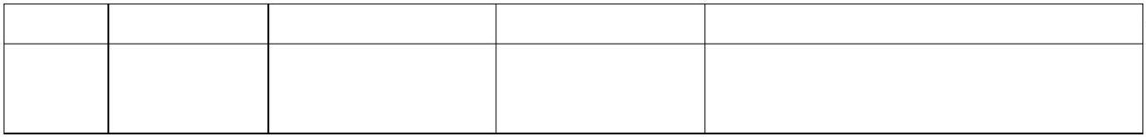

③废包装袋
本项目原辅材料均采用尼龙袋装或者纸塑包装袋，每个包装袋的重量约为
0.1kg，则废包装袋产生量约为4.0t/a，属于一般固废（SW17 可再生类废物 非特
定行业 900-003-S17），在一般固废暂存间暂存后外售废品收购站。
④废过滤网
项目热熔挤出工序使用的滤网随着时间的增加，网眼会逐渐变小直至不能使
用，因此滤网需要定期更换。项目滤网使用量约为0.3t/a，滤网带走的塑料量约为
0.1t/a，废滤网产生量约为0.4t/a。滤网材质为不锈钢，不属于树脂类滤网，且项
目原料中不含有卤素，因此，项目产生的废过滤网为一般工业固体废物（SW17
可再生类废物非特定行业 900-012-S17），不属于危险废物。
根据《废塑料加工利用污染防治管理规定》：废塑料加工利用单位应当以环
境无害化方式处理废塑料加工利用过程产生的残余垃圾、滤网；禁止交不符合环
保要求的单位或个人处置。废滤网禁止露天焚烧，建设单位集中收集后外售合法
且具备废滤网回收再生能力的单位回收处置。
⑤污水处理站污泥
项目生产废水的主要污染物为废大棚膜和废编织袋携带的泥沙、泥土等杂
质，生产废水水质较简单。根据项目废水污染物SS去除率核算，项目干污泥产生
量为0.39t/a，项目污泥经压滤、脱水后含水率一般约为60%，则项目污水处理站
污泥产生量为0.975t/a。本项目废水不含重金属等有毒有害物质，因此，该污泥为
一般工业固体废物（SW07污泥，非特定行业 900-099-S07），收集后暂存一般固
废暂存间，定期交由滑县众信环保科技有限公司处置，处置协议见附件9。
⑥废减震垫
项目营运期噪声治理过程中需使用减震垫，减震垫的材质为橡胶，4 年更换
一次，产生量约为0.001t/4a，为一般固废，更换收集后与废包装材料一起外售废
品收购站。
⑦废催化剂
本项目催化燃烧装置使用贵金属铂、钯作为催化剂，每两年更换一次。经查
询《国家危险废物名录》（2021 年版），本项目产生的废催化剂不在名录内，
- 92 -

且铂、钯等贵金属性质稳定，处理的废气属于易挥发、可燃烧的有机气体，大部
分都燃烧殆尽，残留的由于其易挥发特性也极难吸附在催化剂上，因此本项目产
生的催化剂不具有毒有害特性，属于一般固废（SW59其他工业固体废物 非特定
行业 900-004-S59）。本项目催化剂填充总量约为 0.2t，更换周期约为 2 年/次，
预计废催化剂产生量约为 0.2t/2a，定期由厂家回收。
（3）危险废物
①废活性炭
本项目催化燃烧装置吸附材料选用蜂窝活性炭，有机废气活性炭经脱附再生
使用一定时间后吸附能力会明显下降，需定期更换，本项目活性炭约1 年更换一
次，所用活性炭箱载炭量均为0.5t，则废活性炭产生量为1t/a，每1 年更换一次。
根据《国家危险废物名录》（2021 年版），该固废属于危险废物，废物类
别为 HW49，废物代码为 900-039-49，不得随意处理和储存，暂存于危废暂存
间，定期交由有危险废物处理资质的单位处置。经查阅《国家危险废物名录》
（2021 年版），废活性炭属于危险废物，废物类别为HW49（其他废物），废物
代码为 900-039-49（烟气、VOCs 治理过程（不包括餐饮行业油烟治理过程）产
生的废活性炭），危险特性为T。使用密闭容器收集后暂存于危废暂存间（12m²），
定期委托有资质单位安全处置。
②废液压油
项目挤出机使用液压油，根据建设单位提供资料，项目挤出机内的液压油每
1 年更换一次，更换量为0.03t/a，经查阅《国家危险废物名录》（2021 年版），
废液压油属于危险废物，废物类别为HW08 废矿物油与含矿物油废物，废物代码
为900-218-08（液压设备维护、更换和拆解过程中产生的废液压油），危险特性
为 T，I。使用密闭容器收集后暂存于危废暂存间（12m²），定期委托有资质单
位安全处置。
项目固体废物处理情况见表36。
表36 项目固体废物污染源源强核算结果及相关参数一览表
产生情况
核算
方法
处置措施
固体废物名 固废
称 属性
工段 装置
最终去向
产生量
工艺 处置量
- 93 -


设置10 个
垃圾桶，环
卫部门清
运
排污
系数
法
员工 办公
生活 生活
一般
废物
由市政环卫
部门处理
生活垃圾
5.0t/a
5.0t/a
5.0t/a
挤出
机、切
割机、
定期破碎、造
粒或破碎、研
磨、筛分后回
用于生产
不合格产品
和废边角料
5.0t/a
4.0t/a
生产
过程
检验
等
定期外售废
品收购站
原料 废包装袋
4.0t/a
废气 除尘 除尘器收集
1.9115t/a
1.9115t/a 回用于生产
处理 设备
污水
的粉尘
污泥
压滤、脱水后
交由滑县众
废水
处理
处理
站
0.975t/a
0.975t/a 信环保科技
有限公司处
置
一般 类比
固废 法
集中收集
与废包装材
料一起定期
加装
减震 废减震垫
垫
降噪
措施
0.001t/4
a
0.001t/4a
外售废品收
购站
外售合法且
具备废滤网
回收再生能
力的单位回
收处置
设备 挤出
维护 机
废过滤网
0.4t/a
0.4t/a
催化
燃烧 废催化剂
装置
定期由厂家
回收
0.2t/2a
0.2t/2a
废气
处理
活性
炭吸
在危废暂
存间暂存
后，定期交
由有资质
单位进行
处置
在危废暂存
间分类暂存
后，定期交有
资质单位进
行处置
废活性炭
废液压油
1t/a
1t/a
附脱
附
危险 类比
废物 法
设备 挤出
维护 机
0.03t/a
0.03t/a
2、一般固废的储存要求
生产过程产生的不合格产品和废边角料、除尘器收集的粉尘、废包装袋、废
过滤网、污水处理站污泥、废减震垫、废催化剂属于一般固废，除尘器收集的粉
尘收集后直接回用于生产，其他一般固废应每天或定期收集清运至一般固废暂存间
暂存，项目在南侧职工休息室东侧设置1 座20m² 的一般固废暂存间，一般固废暂
存间按照《一般工业固体废物贮存和填埋污染控制标准》（GB 18599-2020）要
- 94 -
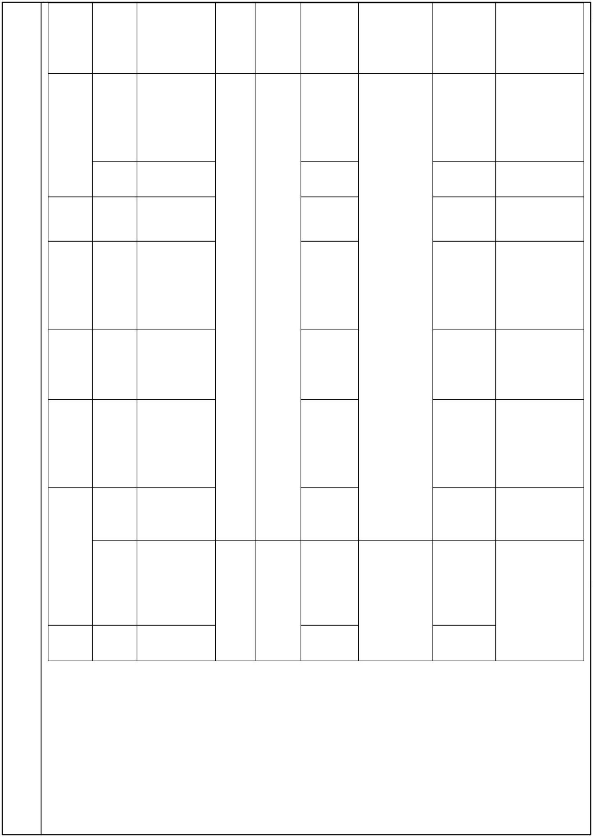

求建设，保证本项目固废不造成二次污染。具体建设要求为：
①采用天然或人工材料构筑防渗层；
②设置三个收集桶，分类堆放；
③为加强监督管理，一般固废暂存间应设置图形或文字标识牌。
3、危险废物贮存要求
项目涉及的危险废物情况见表37。
表37 项目涉及的危险废物情况一览表
危险废
物
危险废
物名称
危险废物代
码
产生工段
及装置
主要 有害 产废 危险 污染防
成分 成分 周期 特性 治措施
产生量
形态
固态
类别
HW49
其他废 900-039-49
物
分类收
废活性
炭
活性炭
吸附
活性 有机
炭 废气
1t/a
30d
T
集，暂
存在危
废暂存
间，定
期交有
有资质
单位进
行处置
HW08
废矿物
废液压
油
液压 液压
油 油
油与含 900-218-08 0.03t/a 挤出机 液态
矿物油
废物
1a
T，I
企业在一般固废暂存间东侧设置1 座12m² 的危废暂存间，用来存放项目产生
的危险废物；危废暂存间应按照《危险废物贮存污染控制标准》（GB18597-2023）
相关规定建设，建设要求如下：
①收集、贮存、运输危险废物的设施、场所显著位置张贴危险废物的标识，需
根据《危险废物贮存污染控制标准》（GB18597-2023）和《 危险废物识别标志设置
技术规范 》（HJ 1276-2022）所示标签设置危险废物识别；
②应配备通讯设备、照明设施、安全防护服装及工具，并设有应急防护设施；
③从源头分类：危险废物采用与危废相容的耐腐蚀、高强度的容器贮存，满足
《危险废物贮存污染控制标准》中对贮存容器的要求，根据《 危险废物识别标志设
置技术规范 》（HJ 1276-2022）所示标签在包装容器上设置危险废物识别标志，危
险废物包装应能有效隔断危险废物迁移扩散途径，并达到防渗、防漏要求；危险废
物按种类分别存放，且不同类废物间有明显的间隔。根据固体废物的特性，危废采
用符合要求的包装容器如防腐碳钢包装材质；
④危废暂存间应防风、防晒、防雨、防漏、防渗、防腐；
- 95 -


⑤危险废物的日常管理要求按照《危险废物收集贮存运输技术规范》
（HJ2025-2012）的有关规定执行，定期由有资质单位拉走进行安全处置；建立各种
固废的全部档案，从废物特性、数量、倾倒位置、来源、去向等一切文件资料，必
须按国家档案管理条例进行整理与管理，保证完整无缺，危废台账纸质存储和电子
化存储保存时间原则上不少于5 年。
⑥危废暂存间会产生挥发性有机物及异味，评价建议项目将危废暂存间废气负
压收集后引至“UV 光氧净化装置+活性炭吸附装置（2#）”进行处理，处理后经1 跟
15m 高排气筒（DA002）排放。
本项目危险废物贮存场所（设施）基本情况见表38。
表38 危险废物暂存场所基本情况表
贮存场
所（设
施）名称
危险废 危险废 危险废物
物名称 物类别 代码
占地
面积
贮存
能力
贮存
周期
位置
贮存方式
用塑料袋
装好后放
置在危废
暂存间的
存放区
HW49
其他废
物
废活性
炭
900-039-4
9
1.5t
0.3t
1 个月
6 个月
一般
固废
暂存
间东
侧
危废暂
存间
12m² 使用密闭
容器收集
后放置在
危废暂存
间的存放
区
HW08
废矿物
油与含
矿物油
废物
废液压
油
900-218-0
8
综上所述：本项目产生的一般固体废物、危险废物在严格落实评价提出的措
施后，均能妥善处置，对周围环境影响不大。
五、土壤、地下水
根据项目工程分析，本项目可能对土壤、地下水造成污染的途径主要有：废
气通过大气沉降对土壤造成污染；危废暂存间物料下渗地下水造成污染、污水处
理站泄露污染地下水。为减轻或避免项目对土壤、地下水造成不利影响，采取具
体措施如下：
①源头控制：企业加强管理，降低污染物排放；车间进行分区防渗措施，尽
量降低污水或物料的泄露风险。生产车间、一般固废暂存间、化粪池、维修间地
面水泥硬化防渗；污水处理站、危废暂存间密闭，做好地面硬化及“六防”措施
- 96 -


（防风、防晒、防雨、防漏、防渗、防腐），渗透系数达1.0×10⁻¹⁰cm/s。
②过程防控措施
本项目各工段粉尘采用覆膜滤料袋式除尘器收集处理，有机废气采用“活性
炭吸附脱附+催化燃烧装置”进行处理；冷却水循环利用，定期更换，更换后的
废水用于补充再生塑料颗粒湿法破碎喷淋用水及清洗工段用水；生产再生塑料颗
粒时湿法破碎喷淋废水及清洗工段废水排入厂区污水处理站进行处理，处理后循
环利用，不外排；生活污水经化粪池处理后用于沤制农肥；一般固废暂存间按照
要求进行硬化、防渗等处理，危废暂存间按照要求进行硬化、“六防”措施（防
风、防晒、防雨、防漏、防渗、防腐）等处理。按照环评要求切实落实各种污染
控制措施，项目运营后对区域土壤、地下水环境影响较小。项目厂区分区防渗图
见附图4。
表39 项目防渗分区及采取的防渗措施一览表
序号
区域
防渗分区
防渗措施要求
备注
采用混凝土砂浆+环氧树脂防
渗，确保渗透系数
≤1×10⁻¹⁰cm/s
危废暂存间、污水处 重点防渗
理站 区
1
生产车间、一般固废
暂存间、维修间、化
粪池
按照防渗要
求设置
一般防渗 采用混凝土砂浆防渗，确保渗
2
3
区
透系数≤1×10⁻⁷cm/s
厂区道路、办公区、 其他防渗
职工休息室 区
一般硬化
六、生态
本项目租赁已建闲置厂房，项目实施后，厂地用地性质不发生改变，厂址周
围为人工生态环境，无敏感生态物种，本项目实施后对周围生态环境影响较小。
七、风险
1、建设项目风险源调查
本项目生产、存储中的原辅材料和产品涉及的危险物质主要为废液压油。
根据《建设项目环境影响风险评价技术导则》（HJ169-2018），环境风险评
价工作等级划分为一级、二级、三级，分级依据见下表。
表40 环境风险评价工作级别划分表
环境风险潜势
评价工作等级
VI、VI⁺
III
II
I
a
一
二
三
简单分析
- 97 -
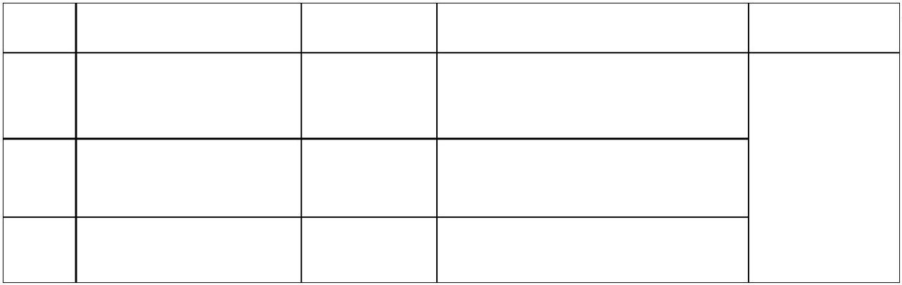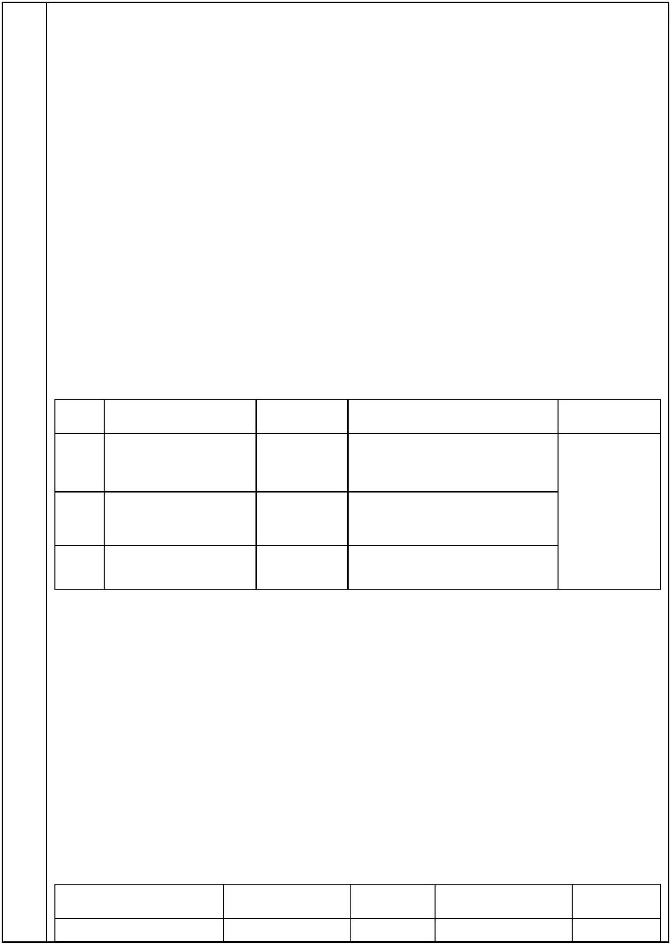

a 是相对于详细评价工作内容而言，在描述危险物质、环境影响途径、环境危害后果风险
防范措施等方面给出定性的说明。
根据《建设项目环境影响风险评价技术导则》（HJ169-2018）中所列的物质
范畴，项目涉及的危险物质为废液压油，厂区最大储存量为0.03t，油类物质临界
量为2500t，则按照下式计算物质总量与其临界量比值：
Q =q /Q + q /Q +ꞏꞏꞏꞏꞏꞏq /Q
1
1
2
2
n
n
式中：q ，q ，ꞏꞏꞏꞏꞏꞏ，q —每种危险物质的最大存在总量，t；
1
2
n
Q ，Q ，ꞏꞏꞏꞏꞏꞏ，Q —每种危险物质的临界量，t。
1
2
n
当Q<1 时，环境风险潜势为I。
当Q>1 时，将Q 值划分为：（1）1≤Q<10；（2）10≤Q<100；（3）Q≥100。
本项目Σq/Q(危险物质)=0.000012，则 Q<1，环境风险潜势为I，只需对项目
开展简单分析即可。
2、可能影响环境的途径
本项目主要原料为PVC 粉，PE 颗粒、PP 颗粒、废大棚膜、废编织袋，根据
其理化性质可知，聚氯乙烯、聚乙烯、聚丙烯遇明火、高热可燃。项目原料贮存
过程在正常情况下的环境风险很小，但堆存时遇热源，会因受到外来的热量相互
传热，而分解出可燃性有机气体和氯化氢，对周围大气环境造成一定程度的污染。
如果贮存过程管理不善，与空气中的氧气相混合而着火，有可能发生火灾事故；
聚氯乙烯、聚乙烯、聚丙烯燃烧产生的高温、烟尘和废气会对人体和周边环境造
成伤害。
废气治理设施故障导致废气异常排放，对环境空气产生影响。
项目产生的废活性炭不合理储存及处置，会造成废活性炭泄露，造成对土壤、
地表水及地下水的污染。
项目产生的废液压油不合理储存及处置，会造成废液压油下渗，造成对土壤
及地下水的污染。
3、风险防范措施分析
结合本次工程事故风险特性，本次评价提出以下事故风险防范措施：
（1）物料储存区设置明显的禁火、禁烟标志，并配备消防器材；
- 98 -


（2）废大棚膜、废编织袋、PVC 粉、PE 颗粒、PP 颗粒在车间内储存，储
存场所防雨、防晒、防火，并预留有足够的疏散通道，安全出口畅通，安全出口
和疏散通道均无障碍物遮挡。
（3）车间设置排风换气扇，确保物料存放处阴凉、通风；远离火源、热源，
禁止使用易产生火花的机械设备和工具。并设置干粉灭火器，防止泄露事故发生
后造成火灾。
（4）运营期间确保环保设施的正常运行，做好保养工作，一旦环保设施出
现故障，立即停产修理。
（5）操作人员须经过专门培训，严格遵守操作规程。同时注意个人防护，
必要时戴防护用品。
（6）制定完善的安全、防火制度，严格落实各项防火和用电安全措施，并
加强职工的安全生产教育，定期向职工传授消防灭火知识。
（7）项目产生的废活性炭、废液压油应暂存在危废暂存间（1 座 12m³），
危废暂存间应做防风、防晒、防雨、防漏、防渗、防腐措施，危险废物的日常管
理要求按照《危险废物收集 贮存 运输技术规范》（HJ2025-2012）的有关规定
执行，定期由有资质单位拉走进行安全处置。
在完善并严格落实各项防范措施后，项目的各项环境风险处于可接受水平。
八、本项目环保投资一览表
项目环保投资一览表见表41。
表41 项目环保投资估算表
环保工
程
环保投资
（万元）
产污环节
环保工程内容
上料工段粉尘
（PVC、异型管材）
项目生产PVC、异型管材
时，各投料口进行三面密
闭，上方安装集气罩；项
目破碎、磨粉、筛分等工
段进行二次封闭，同时此
设备上方均安装集气罩，
有
组
织
废
气
破碎工段粉尘
（所有管材）
废气
0.8
磨粉工段粉尘
（PVC、异型管材）
- 99 -


粉尘经集气罩收集后共用
1 套“覆膜滤料袋式除尘器
（1#，配套风机风量为
5000m³/h ）”进行处理，
处理后经1 根15m 高排气
筒（DA001）排放。
筛分工段粉尘
（PVC、异型管材）
挤出、扩口工段非甲烷总烃、 项目挤出、扩口工段（PVC、
臭气浓度、氯乙烯（PVC、异 异型管材）挤出机及扩口机
型管材）
出料口、挤出、扩口工段（PP
管材、PE 管材）挤出机及
扩口机出料口、造粒工段
（PP 管材、PE 管材）造粒
机出料口及可再生塑料颗
粒1 号、2 号生产线挤出机
出料口上方均设置集气罩，
四周加装软帘来增加集气
罩密闭性，经集气罩收集后
共用1 套“活性炭吸附脱附
+催化燃烧装置（2#，配套
风机风量为20000m³/h）”
进行处理，处理后经1 根
15m 高排气筒（DA002）排
放。
挤出、扩口工段非甲烷总烃、
臭气浓度
（ PP 管材、PE 管材）
造粒工段非甲烷总烃（PP 管
材、PE 管材）
12.0
挤出工段非甲烷总烃、臭气浓
度（可再生塑料颗粒1 号、2 好
生产线）
项目可再生塑料颗粒3、4、
5、6 号生产线挤出机出料
口上方设置集气罩，四周
加装软帘来增加集气罩密
挤出工段非甲烷总烃、臭气浓 闭性，经集气罩收集后共
度（可再生塑料颗粒3、4、5、 用1 套“活性炭吸附脱附+
8.5
6 号生产线）
催化燃烧装置（3#，配套
风机风量为15000m³/h）”
进行处理，处理后经1 根
15m 高排气筒（DA003）
排放。
无组织废气（颗粒物、臭气浓度、氯 厂区道路及车间地面硬
乙烯、非甲烷总烃） 化，车间密闭、加强管理
0.5
3.0
0.1
基础减振、厂房隔声、消
声器
噪声
废水
设备噪声
生活污水经化粪池处理后
定期清掏用于沤制农肥
生活污水
- 100 -
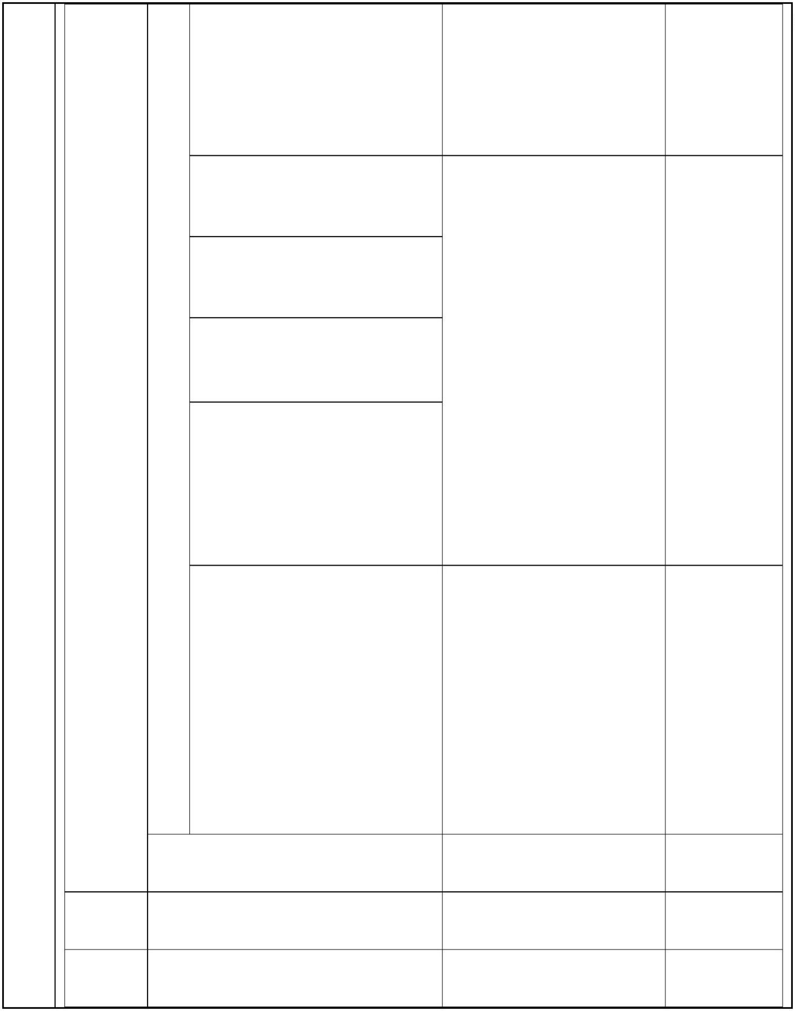

冷却工段循环冷却水循环
使用，损耗部分定期补充
新鲜水，为了避免循环冷
却水池内水中悬浮物和全
盐量浓度过高，评价建议
项目每天抽取3.3333m³ 循
环冷却水池内的水用于补
充再生塑料颗粒湿法破碎
喷淋用水及清洗工段用
水，并及时进行补充新鲜
水；
循环冷却废水
0.5
项目生产再生塑料颗粒时
湿法破碎喷淋废水及清洗
工段废水排入厂区污水处
理站进行处理，处理后循
环利用，不外排。
生产再生塑料颗粒时湿法破碎喷淋
废水及清洗工段废水
4.5
0.1
厂区设置10 个垃圾桶，生
活垃圾经垃圾桶收集后，
定期交由环卫部门处理。
除尘器收集的粉尘、废边
角料和不合格产品、废包
装袋、废过滤网、污水处
理站污泥、废减震垫收集
后暂存于一般固废暂存间
（20m²），其中废边角料
和不合格产品经破碎、造
粒或破碎、磨粉、筛分后
回用于生产；废包装袋、
废减震垫定期外售废品收
购站；除尘器收集的粉尘
直接回用于生产；废过滤
网外售合法且具备废滤网
回收再生能力的单位回收
处置；污水处理站污泥压
滤、脱水后交由滑县众信
环保科技有限公司处置；
废催化剂更换后由厂家回
收。
一般固废
0.5
固废
废活性炭、废液压油收集
后暂存于1 座危废暂存间
（12m²），定期交由有危
废处理资质的单位处理处
置
危险废物
0.5
31
合计
- 101 -


五、环境保护措施监督检查清单
内容 排放口(编号、 污染物项
环境保护措施
执行标准
要素
名称)/污染源
目
项目生产PVC、异型
管材时，各投料口进
行三面密闭，上方安
装集气罩；项目破碎、
磨粉、筛分等工段进
行二次封闭，同时此
设备上方均安装集气
《大气污染物综合排放标
准》（GB16297-1996）（颗
粒物15m 高排气筒排放速
率3.5kg/h）、《合成树脂工
业污染物排放标准》
（GB31572-2015，含2024
年修改单）表5 大气污染物
特别排放限值要求（所有合
成树脂颗粒物排放浓度限值
20mg/m³）及《河南省重污
染天气重点行业应急减排措
施制定技术指南》中“塑料
制品”A 级绩效PM 有组织
排放浓度10mg/m³ 的要求；
DA001
颗粒物 罩，粉尘经集气罩收
集后共用1 套“覆膜
滤料袋式除尘器（1#，
配套风机风量为
5000m³/h）”进行处
理，处理后经1 根15m
高排气筒（DA001）
排放。
项目挤出、扩口工段
（PVC、异型管材）挤
出机及扩口机出料口、
挤出、扩口工段（PP
管材、PE 管材）挤出
机及扩口机出料口、造
粒工段（PP 管材、PE
管材）造粒机出料口
及可再生塑料颗粒1
号、2 号生产线挤出机
出料口上方均设置集
气罩，四周加装软帘来
增加集气罩密闭性，经
集气罩收集后共用1
套“活性炭吸附脱附+
催化燃烧装置（2#，配
套风机风量为
《大气污染物综合排放标
准》（GB16297-1996）（非
甲烷总烃15m 高排气筒排
放速率10kg/h；氯乙烯最高
允许排放浓度36mg/m³，
15m 高排气筒排放速率
0.77kg/h）、《合成树脂工
业污染物排放标准》
大气环境
非甲烷总
烃、臭气
浓度、氯
乙烯
（GB31572-2015，含2024
年修改单）表5 大气污染物
特别排放限值要求（所有合
成树脂非甲烷总烃排放浓度
限值60mg/m³）及《河南省
重污染天气重点行业应急减
排措施制定技术指南》中“塑
料制品”A 级绩效NMHC 有
组织排放浓度10mg/m³ 的要
求；
DA002
20000m³/h）”进行处
理，处理后经1 根15m
高排气筒（DA002）排
放。
项目可再生塑料颗粒 《大气污染物综合排放标
3、4、5、6 号生产线 准》（GB16297-1996）（非
非甲烷总 挤出机出料口上方设 甲烷总烃15m 高排气筒排
烃、臭气 置集气罩，四周加装 放速率10kg/h）、《合成树
DA003
浓度
软帘来增加集气罩密 脂工业污染物排放标准》
闭性，经集气罩收集 （GB31572-2015，含2024
后共用1 套“活性炭 年修改单）表5 大气污染物
- 102 -


吸附脱附+催化燃烧 特别排放限值要求（所有合
装置（3#，配套风机 成树脂非甲烷总烃排放浓度
3
3
风量为15000m /h）” 限值60mg/m ）及《河南省
进行处理，处理后经1 重污染天气重点行业应急减
根15m 高排气筒 排措施制定技术指南》中“塑
（DA003）排放。 料制品”A 级绩效NMHC 有
组织排放浓度10mg/m³ 的要
求。
《合成树脂工业污染物排放
标准》（GB31572-2015，含
2024 年修改单）表9 企业边
界大气污染物浓度限值（颗
粒物≤1.0mg/m³）及《安阳市
2019 年工业大气污染治理5
个专项实施方案》（安环攻
坚办〔2019〕196 号）企业
厂界（颗粒物≤0.5mg/m³）；
《合成树脂工业污染物排放
标准》（GB31572-2015，含
2024 年修改单）表9 企业边
界大气污染物浓度限值（非
甲烷总烃≤4.0mg/m³）、《 大
气污染物综合排放标准》
（GB16297-1996）无组织排
放监控浓度限值（氯乙烯
≤0.6mg/m³）、《河南省重污
染天气重点行业应急减排措
施制定技术指南》中“塑料制
品”A 级绩效NMHC 相关标
准（企业边界 1hNMHC 平
均浓度低于 2mg/m³）、《 挥
发性有机物无组织排放控制
标准》（GB37822-2019）厂
区内VOCs 无组织排放限值
（监控点处1h 平均浓度值
6mg/m³，监控点处任意1 次
浓度值20mg/m³）及《全省
开展工业企业挥发性有机物
专项治理工作中排放建议
值》（豫环攻坚办〔2017〕
162 号）附件2 其他企业边
界非甲烷总烃≤2.0mg/m³。
颗粒物
厂区道路及车间地面
硬化，生产车间均进
行密闭、加强管理
无组织
非甲烷总
烃、氯乙
烯、臭气
浓度
COD、 经1 座27m³ 的化粪池
BOD₅、氨 收集后，定期清掏用
地表水环境
生活污水
/
氮、SS 等
于沤制农肥
- 103 -


冷却工段循环冷却水
循环使用，损耗部分
定期补充新鲜水，为
了避免循环冷却水池
内水中悬浮物和全盐
量浓度过高，评价建
议项目每天抽取
循环冷却废水
/
/
3.3333m³ 循环冷却水
池内的水用于补充再
生塑料颗粒湿法破碎
喷淋用水及清洗工段
用水，并及时进行补
充新鲜水；
项目生产再生塑料颗
粒时湿法破碎喷淋废
《城市污水再生利用 工业
用水水质》（GB/T
19923-2005）中洗涤用水水
质标准要求（pH6.5~9.0、
SS30mg/L、BOD₅30mg/L）
生产再生塑料
颗粒时湿法破
pH、
COD、 水及清洗工段废水排
碎喷淋废水及 NH₃-N、 入厂区污水处理站进
清洗工段废水 SS、BOD₅ 行处理，处理后循环
利用，不外排。
减震基座、加装减震 《工业企业厂界环境噪声排
声环境
厂界
噪声
垫、厂房隔声、消声 放标准》（GB12348-2008）
器
2 类标准限值
电磁辐射
/
/
/
/
厂区设置10 个垃圾
生活垃圾 桶，经垃圾桶收集后
交由环卫部门清运
除尘器收
回用于生产
集粉尘
收集后暂存于1 座
20m² 一般固废暂存
品和废边 间，定期破碎、造粒
不合格产
角料
或破碎、磨粉、筛分
后回用于生产
参照执行《一般工业固体废
物贮存和填埋污染控制标
准》（GB 18599-2020）
一般固废
废包装 收集后暂存于一般固
_{袋、废减 废暂存间（}20m²），
固体废物
震垫
定期外售废品收购站
外售合法且具备废滤
废过滤网 网回收再生能力的单
位回收处置
压滤、脱水后定期交
由滑县众信环保科技
有限公司处置
污水处理
站污泥
废催化剂
由厂家回收
废活性
炭、废液
压油
收集后暂存于1 座
12m² 的危废暂存间，
定期交由有资质单位
《危险废物贮存污染控制标
准》（GB18597-2023）
危险废物
- 104 -


处理
企业加强管理，降低污染物排放；加强生产过程的管理措施，尽量降低污水或物
土壤及地下水 料的泄露风险。运营期间确保环保设施的正常运行，做好保养工作，确保项目正
污染防治措施 常运行期间，污染物达标排放。按照环评要求切实落实各种污染控制措施，项目
运营后对区域土壤、地下水环境影响较小。
本项目位于滑县上官镇徐阳城东头南地166 号，租赁现有厂区进行建设，不会对
生态环境产生影响。
生态保护措施
（1）物料储存区设置明显的禁火、禁烟标志，并配备消防器材；（2）物料在车
间内储存，储存场所防雨、防晒、防火，并预留有足够的疏散通道，安全出口畅
通，安全出口和疏散通道均无障碍物遮挡。（3）车间设置排风换气扇，确保物料
存放处阴凉、通风；远离火源、热源，禁止使用易产生火花的机械设备和工具。
并设置干粉灭火器，防止泄露事故发生后造成火灾。（4）运营期间确保环保设施
的正常运行，做好保养工作，一旦环保设施出现故障，立即停产修理。（5）操作
人员须经过专门培训，严格遵守操作规程。同时注意个人防护，必要时戴防护用
品。（6）制定完善的安全、防火制度，严格落实各项防火和用电安全措施，并加
强职工的安全生产教育，定期向职工传授消防灭火知识。
环境风险
防范措施
（1）项目建设过程中主体工程、环保设施应同时设计、同时施工、同时投产运行；
项目建成后按照《建设项目竣工环境保护验收暂行办法》（国环规环评【2017】4
号）要求开展项目竣工环境保护验收工作。
（2）按照《排污许可管理办法（试行）》（环境保护部令 第48 号）的相关要求
开展固定污染源排污许可证变更。
其他环境
管理要求
（3）项目运营过程中建立环境管理台账制度，落实环境管理台账记录的责任人，
明确工作职责，包括台账的记录、整理、维护和管理等。台账记录频次和内容须
满足排污许可证环境管理要求，并对台账记录结果的真实性、完整性和规范性负
责。台账按照电子化储存和纸质储存两种形式同步管理。
（4）建设单位按照排污许可证中规定的内容和频次定期提交执行报告，按时提交
至有核发权的生态环境主管部门。
- 105 -
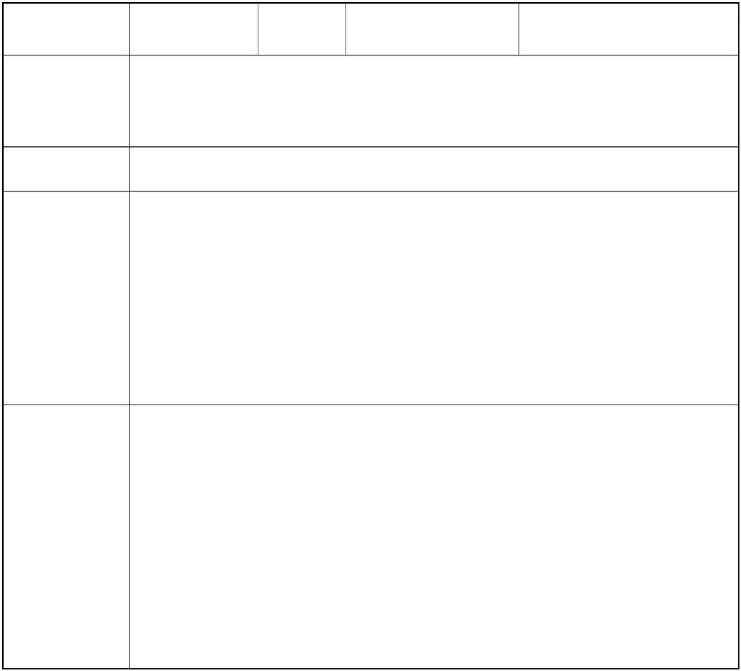

六、结论
结论：
滑县坤轩塑料制品有限公司年生产6000 吨颗粒、1000 吨塑料管材建设项目符合滑
县上官镇规划和当地环境管理的要求。项目选址可行。在采取评价提出的污染防治措
施以及充分落实评价建议的基础上，项目产生的污染物实现达标排放，对周围环境影
响较小，工程建设不涉及自然保护区、世界自然和文化遗产地、风景名胜区、森林公
园等环境敏感区，不存在环境制约因素，从环境保护角度分析，工程建设是可行的。
- 106 -


附表
建设项目污染物排放量汇总表
现有工程
污染物名称 排放量（固体废物 许可排放量 排放量（固体废物 排放量（固体废 量（新建项目不 全厂排放量（固体
现有工程
在建工程
本项目
以新带老削减
本项目建成后
项目
变化量
⑦
分类
产生量）①
②
/
产生量）③
物产生量）④
0.2599t/a
1.0083t/a
0.000014t/a
/
填）⑤
废物产生量）⑥
0.2599t/a
1.0083t/a
0.000014t/a
/
颗粒物
非甲烷总烃
氯乙烯
/
/
/
/
/
/
/
/
/
/
/
/
/
/
/
/
/
/
/
/
/
+0.2599t/a
+1.0083t/a
+0.000014t/a
/
废气
/
/
废水
/
/
生活垃圾
废包装袋
除尘器收集粉尘
/
5.0t/a
5.0t/a
+5.0t/a
/
4.0t/a
4.0t/a
+4.0t/a
/
1.9115t/a
1.9115t/a
+1.9115t/a
废边角料和不合
格产品
/
/
/
5.0t/a
/
5.0t/a
+5.0t/a
一般工业
固体废物
废过滤网
废减震垫
/
/
/
/
/
/
/
/
/
/
/
/
/
/
/
/
/
/
0.4t/a
0.001t/4a
0.975t/a
0.2t/2a
1t/a
/
/
/
/
/
/
0.4t/a
0.001t/4a
0.975t/a
0.2t/2a
1t/a
+0.4t/a
+0.001t/4a
+0.975t/a
+0.2t/2a
+1t/a
污水处理站污泥
废催化剂
废活性炭
危险废物
废液压油
0.03t/a
0.03t/a
+0.03t/a
注：⑥=①+③+④-⑤；⑦=⑥-①
（注：填写建设项目污染物排放量汇总表，其中现有工程污染物排放情况根据排污许可证执行报告填写，无排污许可证执行报告或执行报告中无相
关内容的，通过监测数据核算现有工程污染物排放情况。）
- 107 -
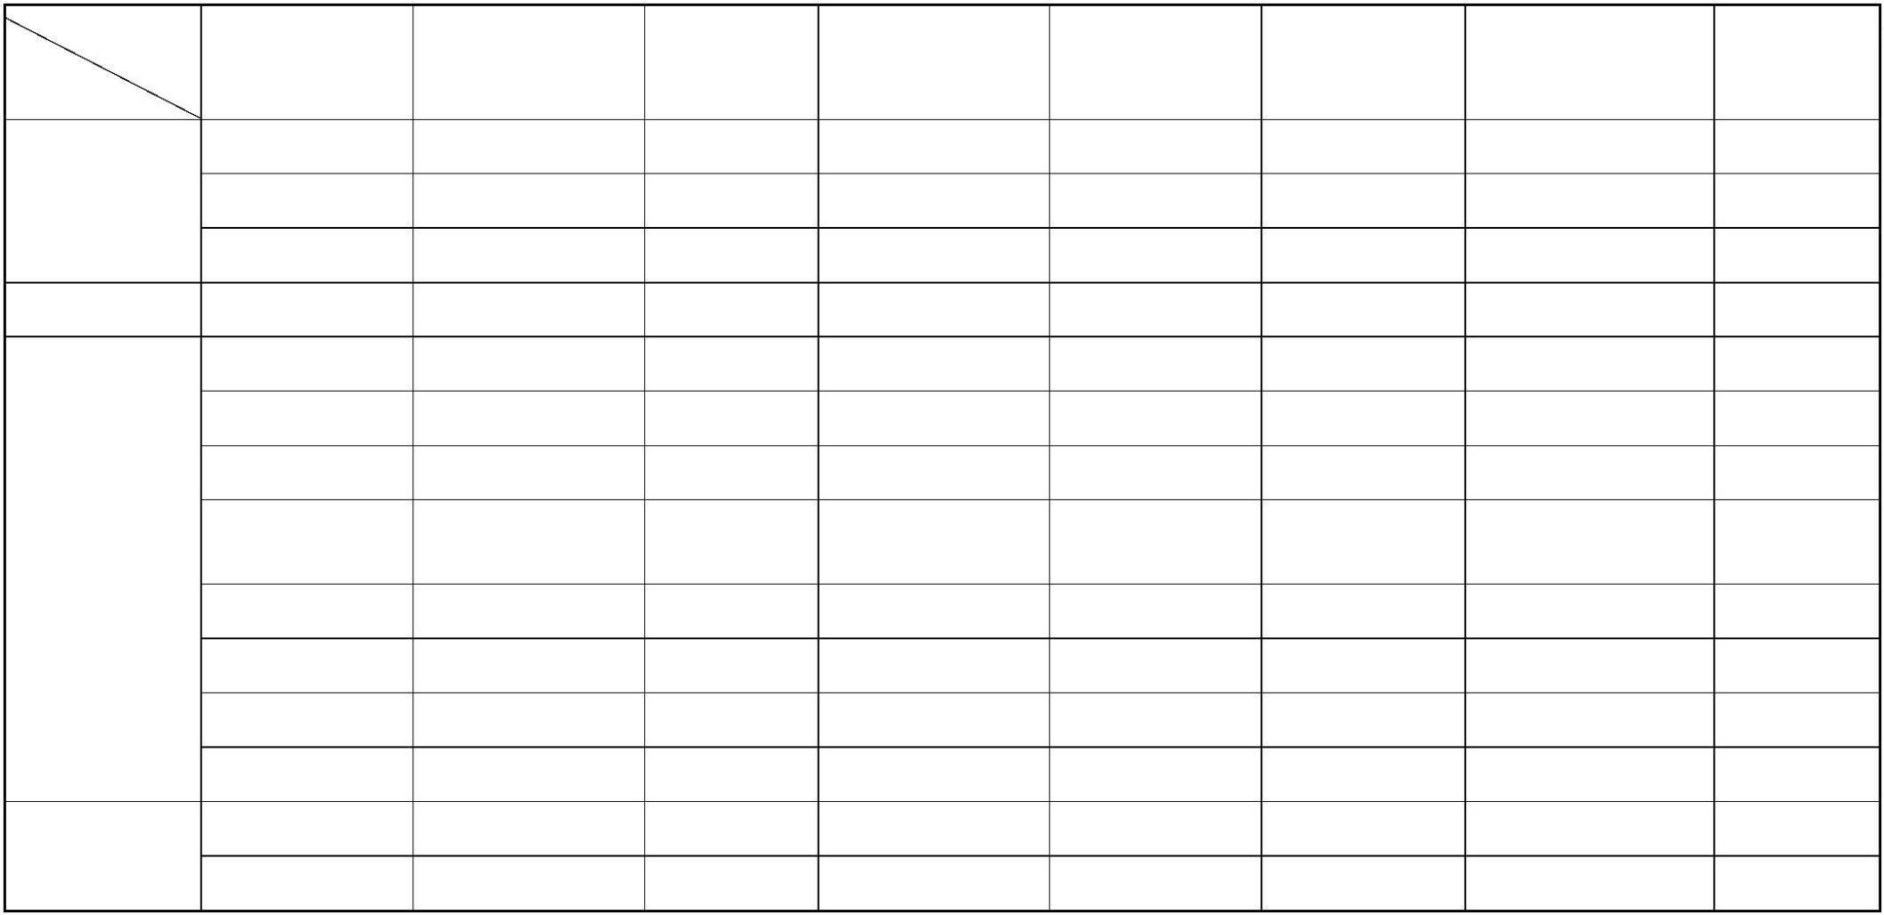

本项目
附图 1 项目地理位置图
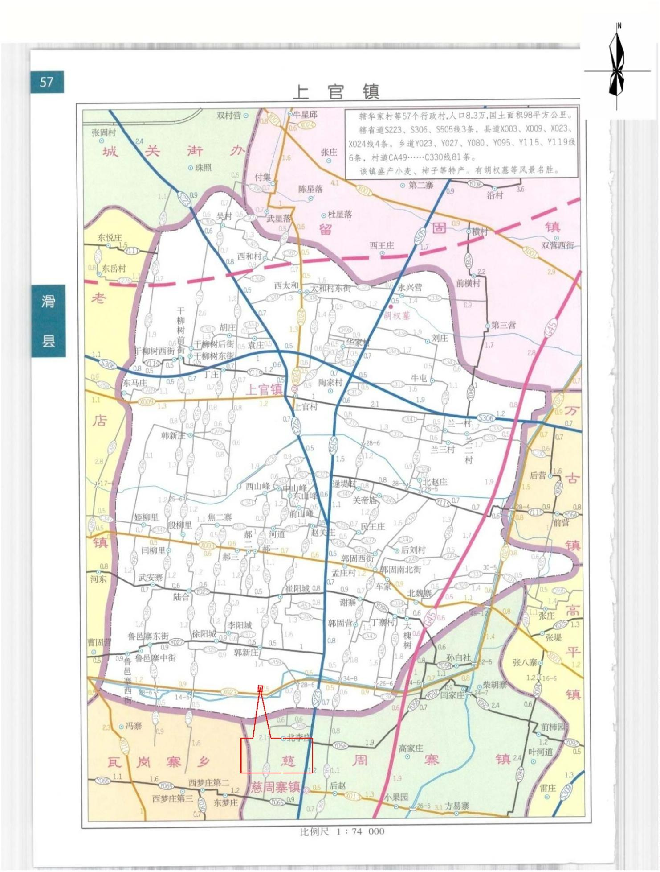

塑料厂
塑料厂
309m
484m
田地
项目
位置
田地
闲置
厂区
田地
28m
柳青河
田地
附图 2 项目周围环境示意图
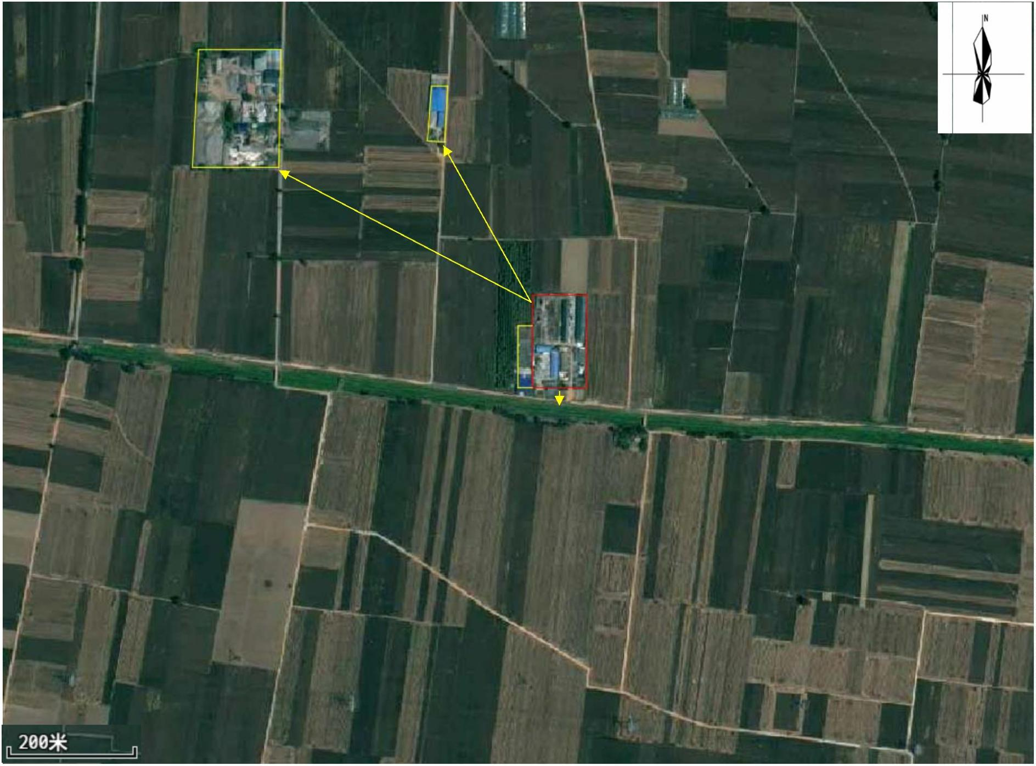

化粪池
原料暂存区
附
项
平
原料暂存区
图
原料暂存区
原料暂存区
污水处理站
4 号颗粒 5 号颗粒
生产线 生产线
6 号颗粒
生产线
3 号颗粒
生产线
DA003
成品暂存区
成品暂存区
成品暂存区
成品暂存区
循 环 水 池
（地下）
原
料
暂
存
区
成
PVC 管材、品
异型管材
生产线
暂
存
区
DA001
DA002
原料暂存区
原料暂存区
原料暂存区
维修间
2 号颗粒
生产线
PP 管材、PE
管材生产线
1 号颗粒
生产线
废边角料
回收车间
办公室
成品暂存区
成品暂存区
成品暂存区
图例：
破碎机
职工休息室
附
项
平
图
职工休息室
磨粉机
振动筛
职工休息室
职工休息室
造粒机
拟建车间
租赁现有车间
大门
5m
大门
一般固废暂存间 危废暂存间
附图 3 项目厂区平面布置图
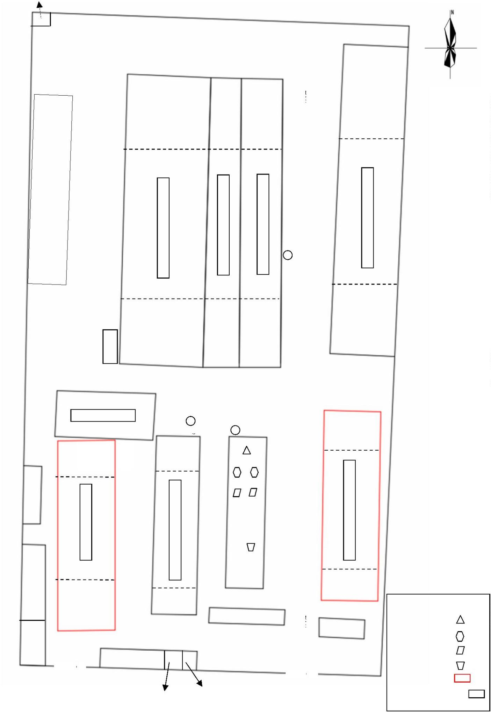

化粪池
原料暂存区
原料暂存区
原料暂存区
原料暂存区
污水处理站
4 号颗粒 5 号颗粒
生产线 生产线
6 号颗粒
生产线
3 号颗粒
生产线
DA003
成品暂存区
成品暂存区
成品暂存区
成品暂存区
循 环 水 池
（地下）
原
料
暂
存
区
成
PVC 管材、品
异型管材
生产线
暂
存
区
DA001
DA002
原料暂存区
原料暂存区
原料暂存区
图例：
破碎机
维修间
2 号颗粒
生产线
磨粉机
振动筛
PP 管材、PE
管材生产线
1 号颗粒
生产线
废边角料
回收车间
造粒机
拟建车间
租赁现有车间
办公室
成品暂存区
职工休息室
成品暂存区
成品暂存区
图
例
职工休息室
重点防渗区
一般防渗区
简单防渗区
职工休息室
职工休息室
大门
5m
大门
一般固废暂存间 危废暂存间
附图 4 项目厂区分区防渗
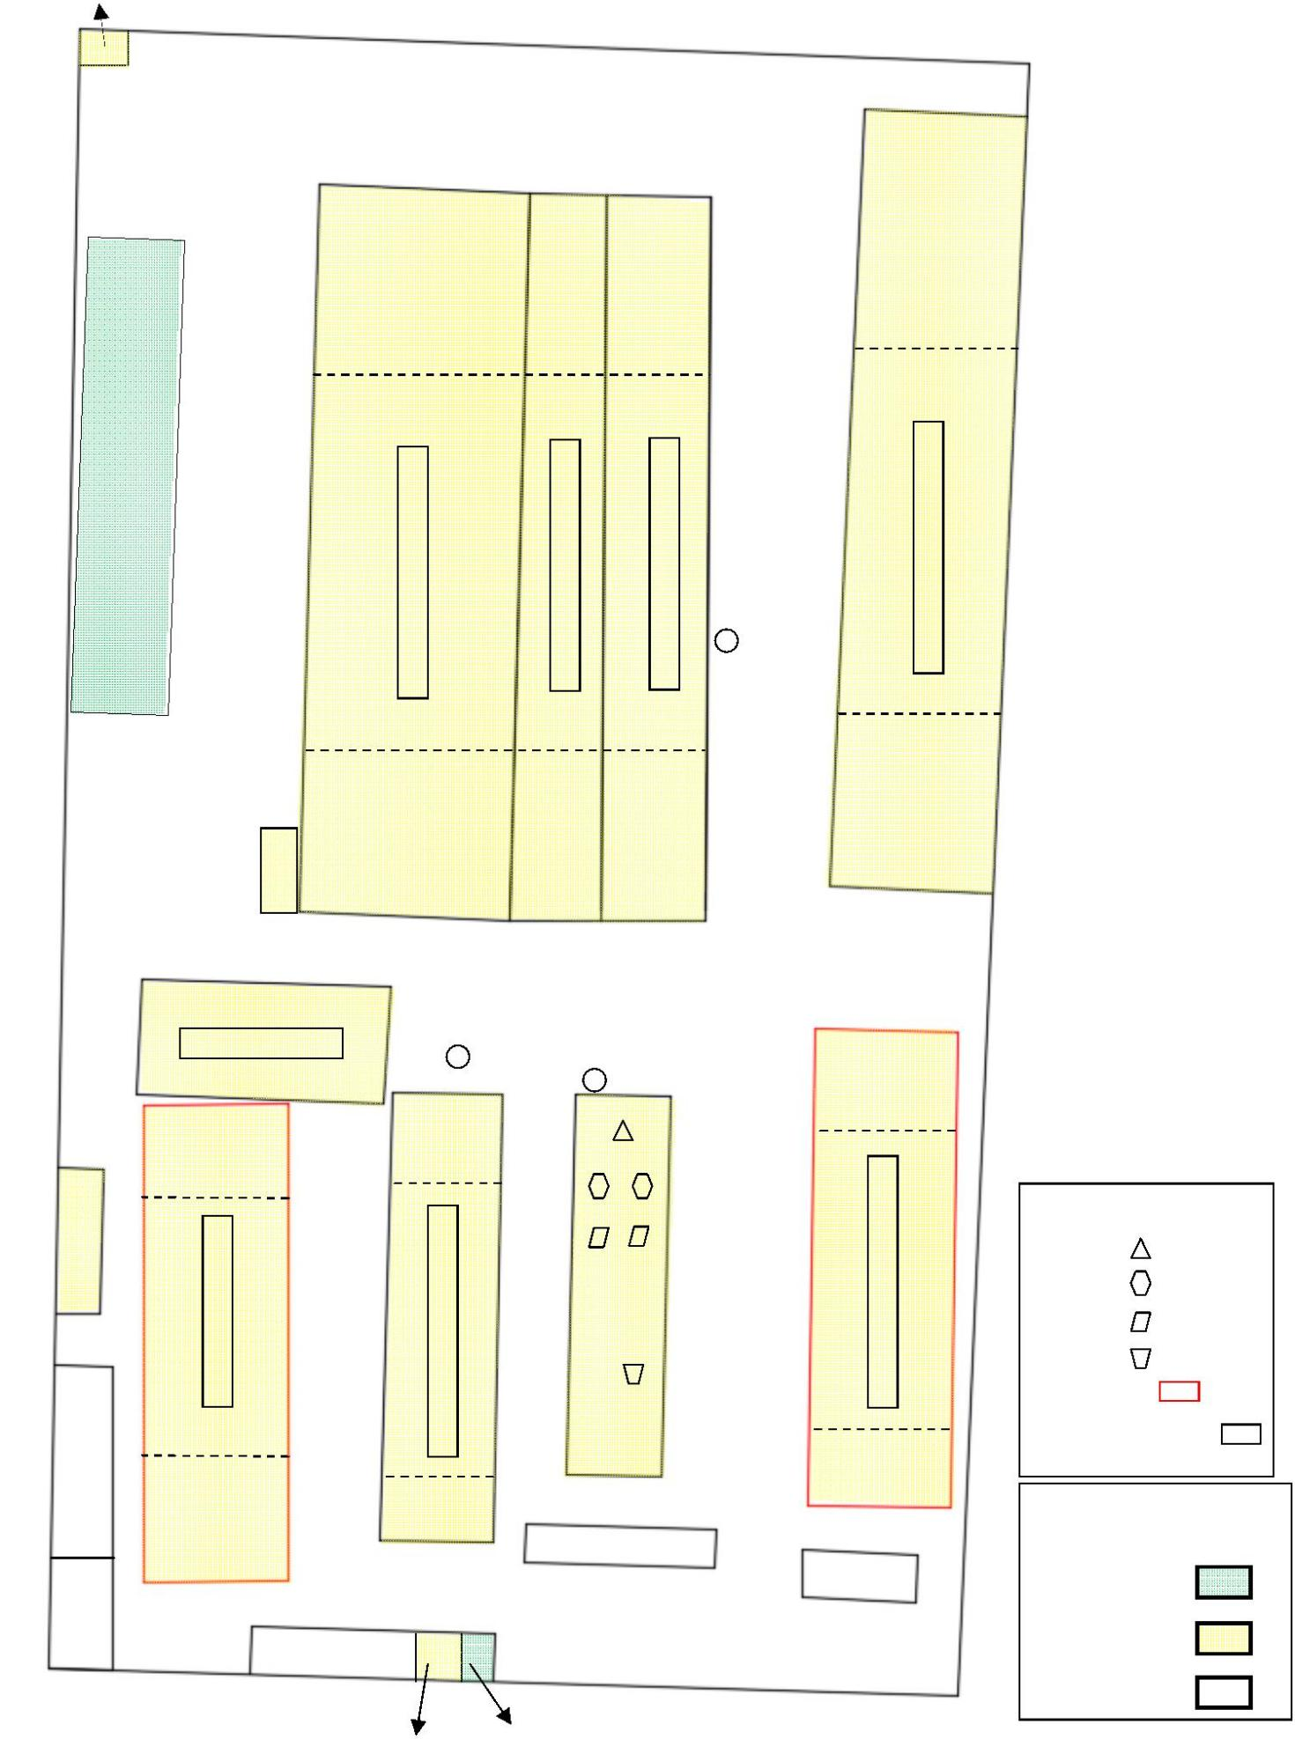

本项目
附图 5 滑县生态环境管控单元分布示意图
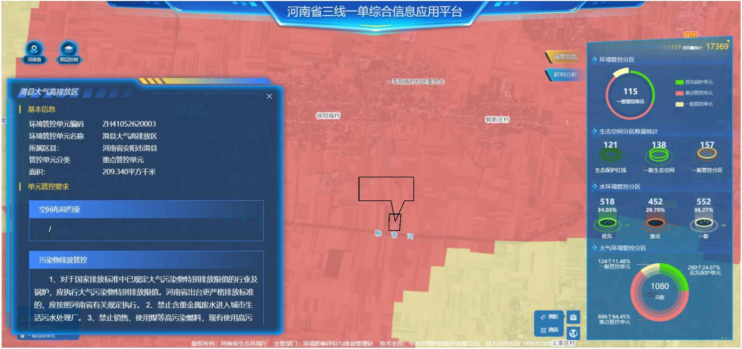

项目位置
附图 6 上官镇土地利用总体规划图
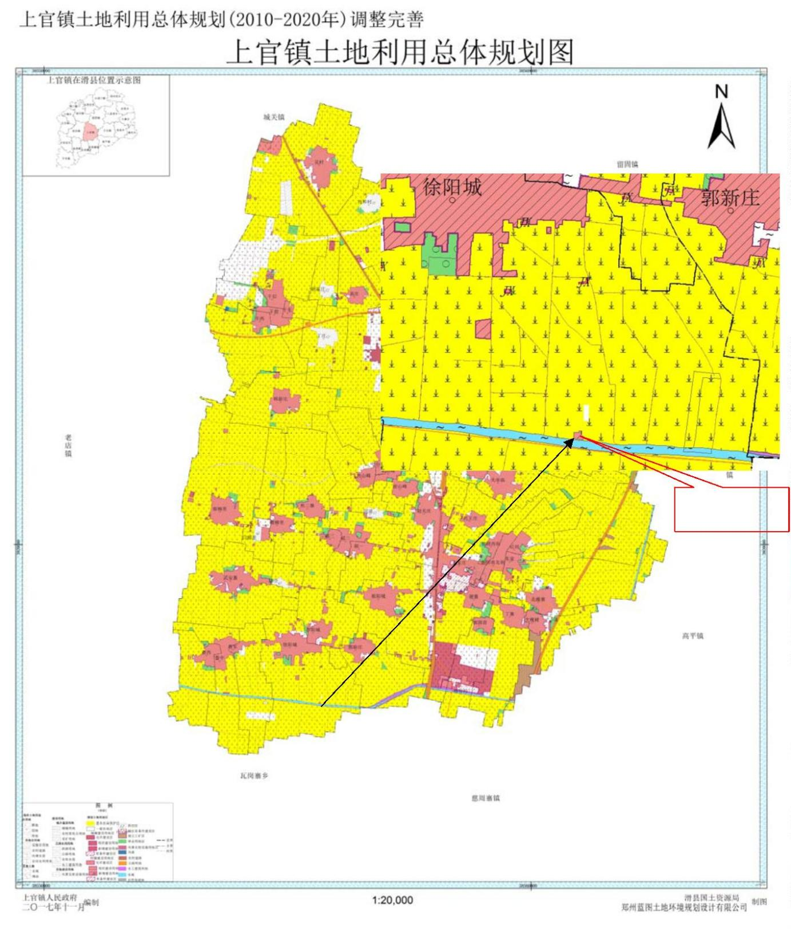

北侧-田地
东侧-田地
南侧-道路
厂区门口
厂区内现状
厂区内现状
附图 7 项目及周边现场照片
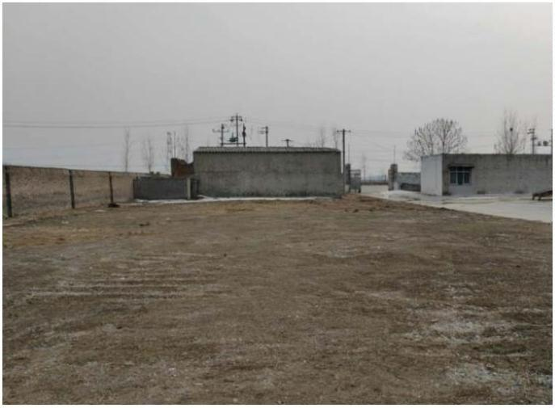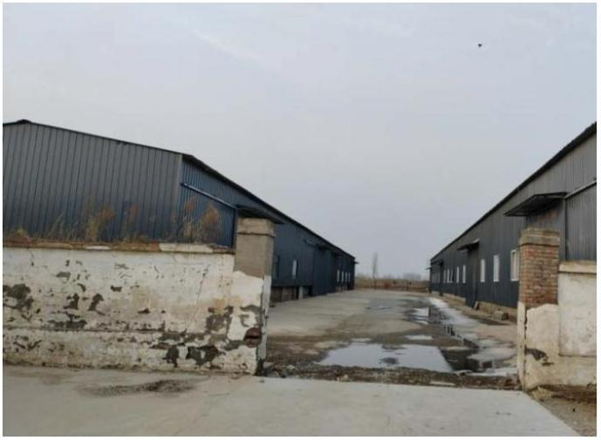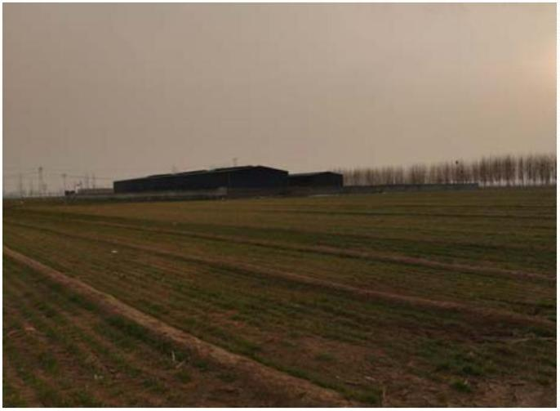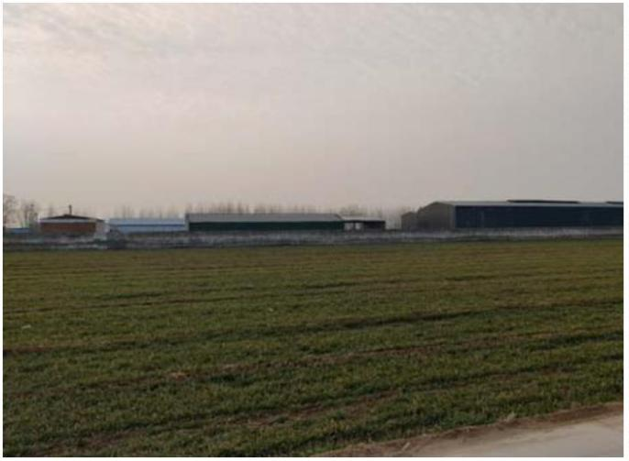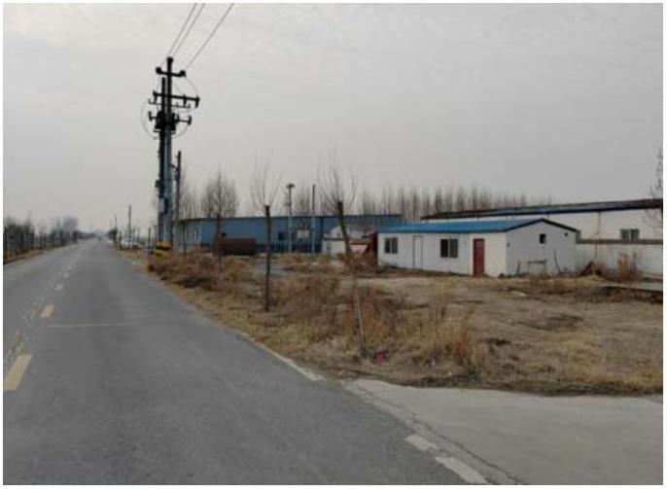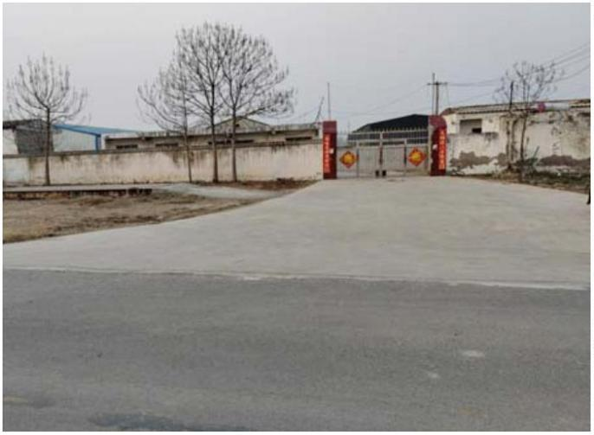

附件1
委 托 书
河南晟达安环低碳科技有限公司：
根据建设项目的有关管理规定和要求，特委托贵单位对“年生产
6000 吨颗粒、1000 吨塑料管材建设项目”进行环境影响评价工作，望
接受委托书后抓紧时间开展工作，确保下一步工作的顺利进行。
滑县坤轩塑料制品有限公司
2024 年1 月30 日

附件2
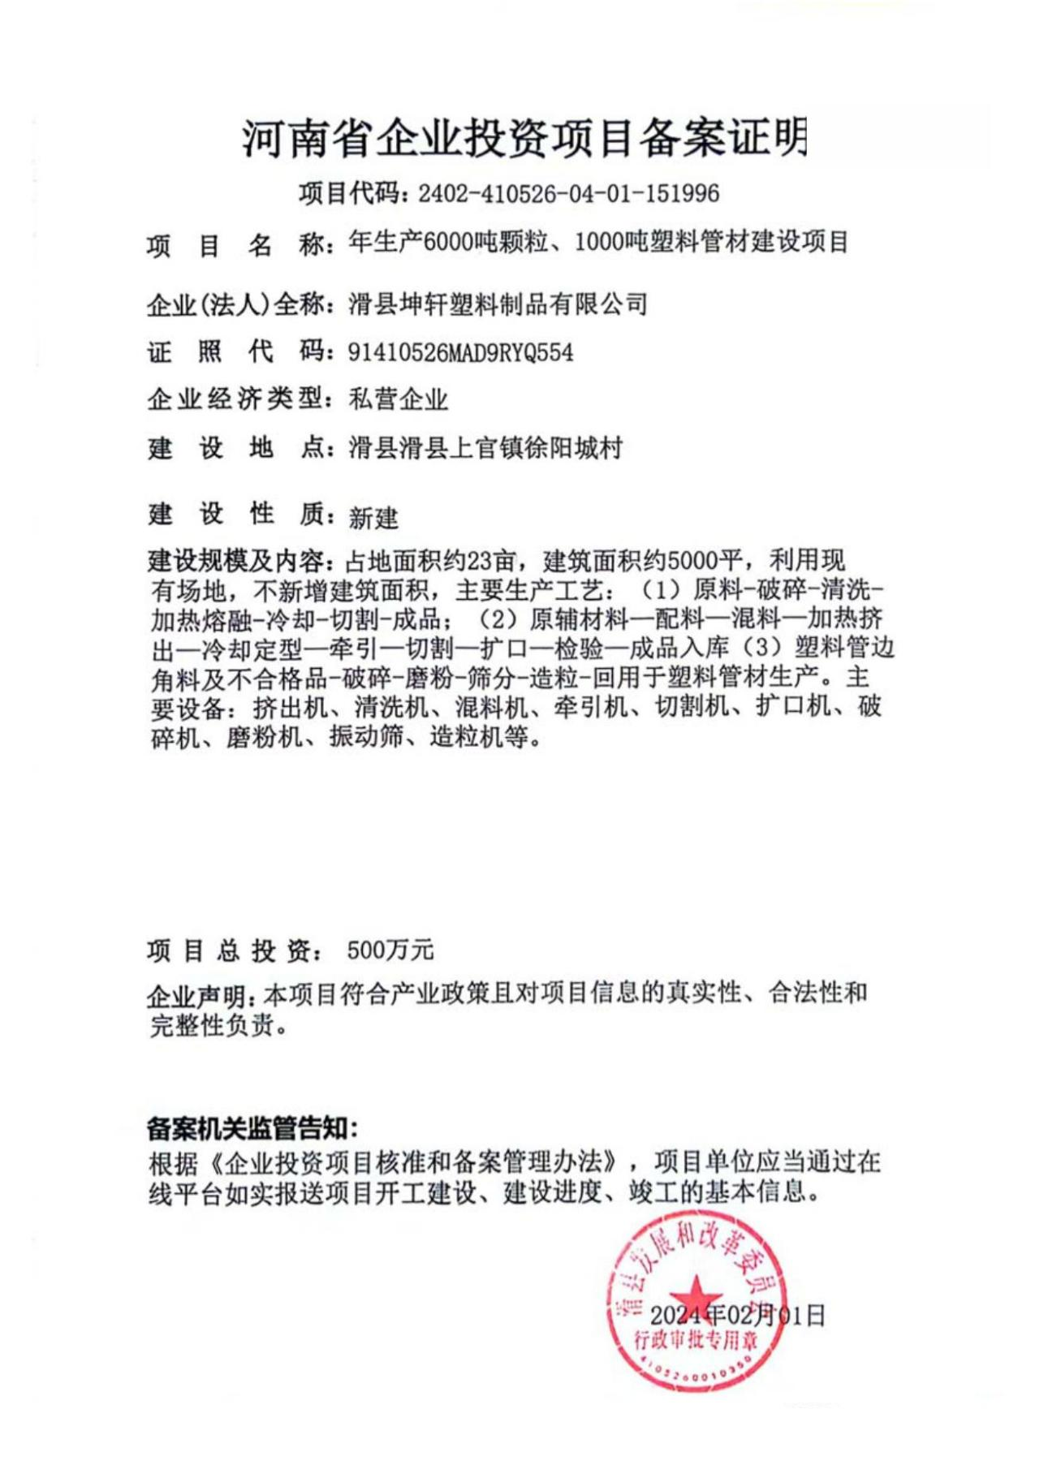

附件3
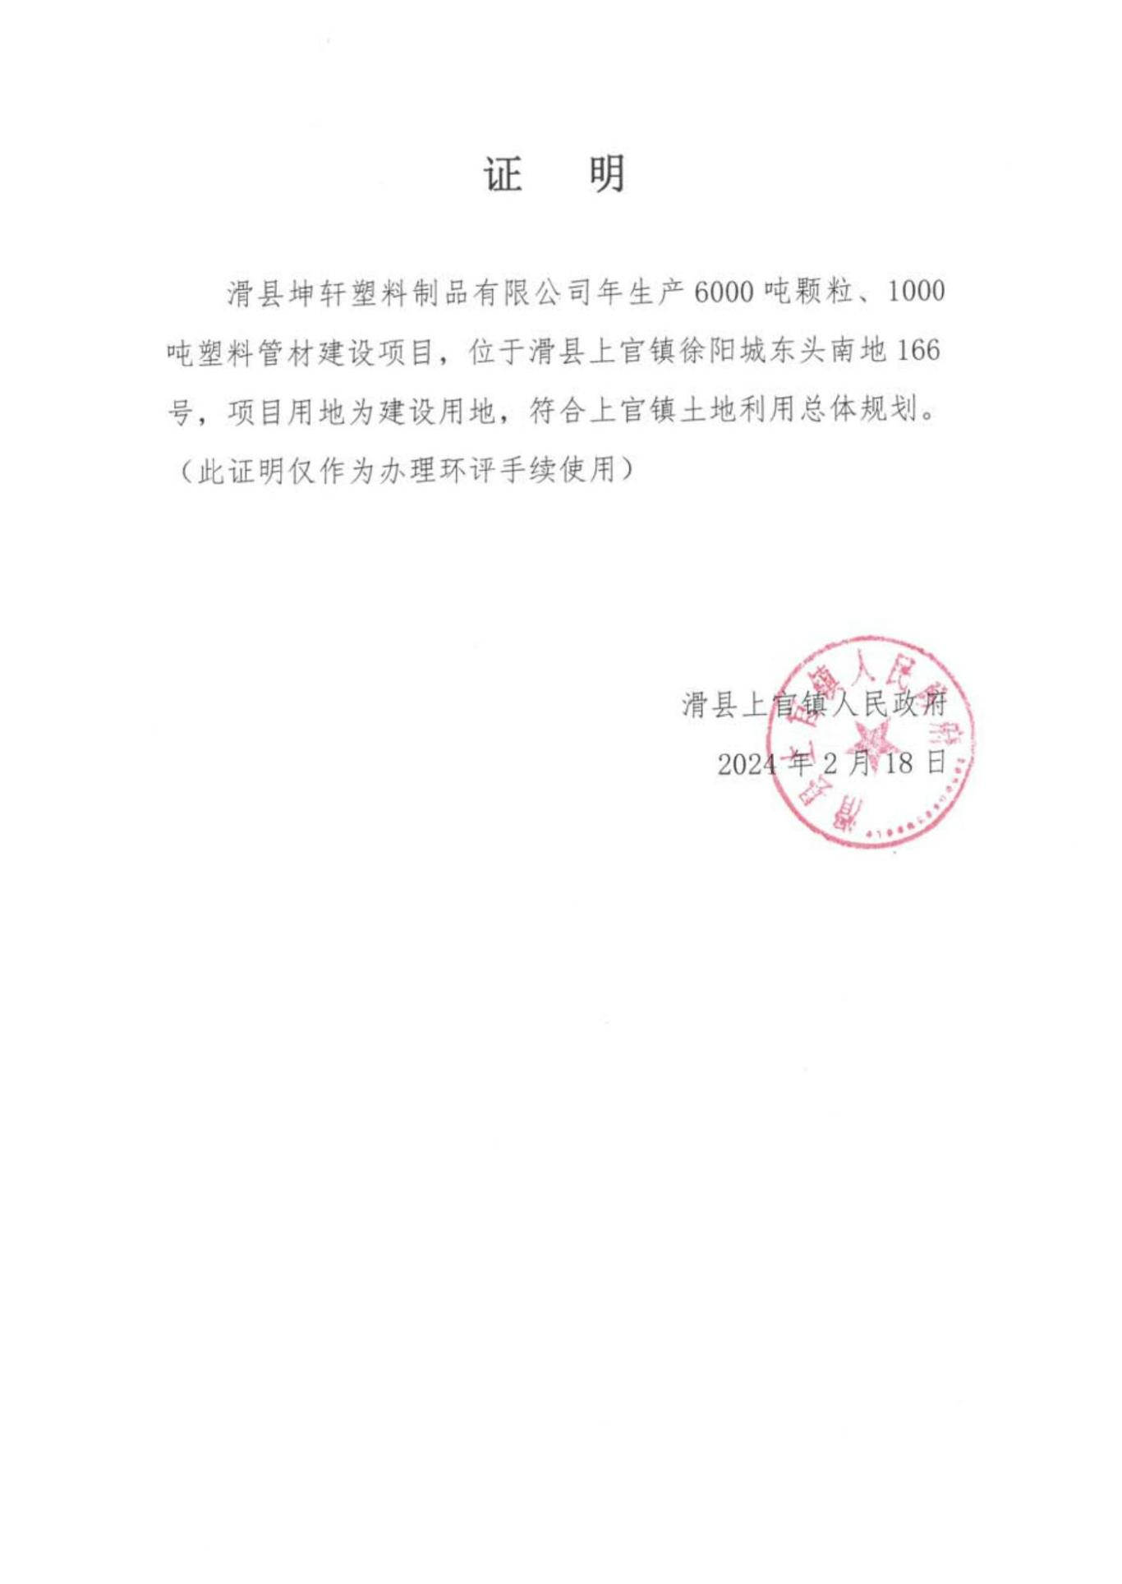

附件4
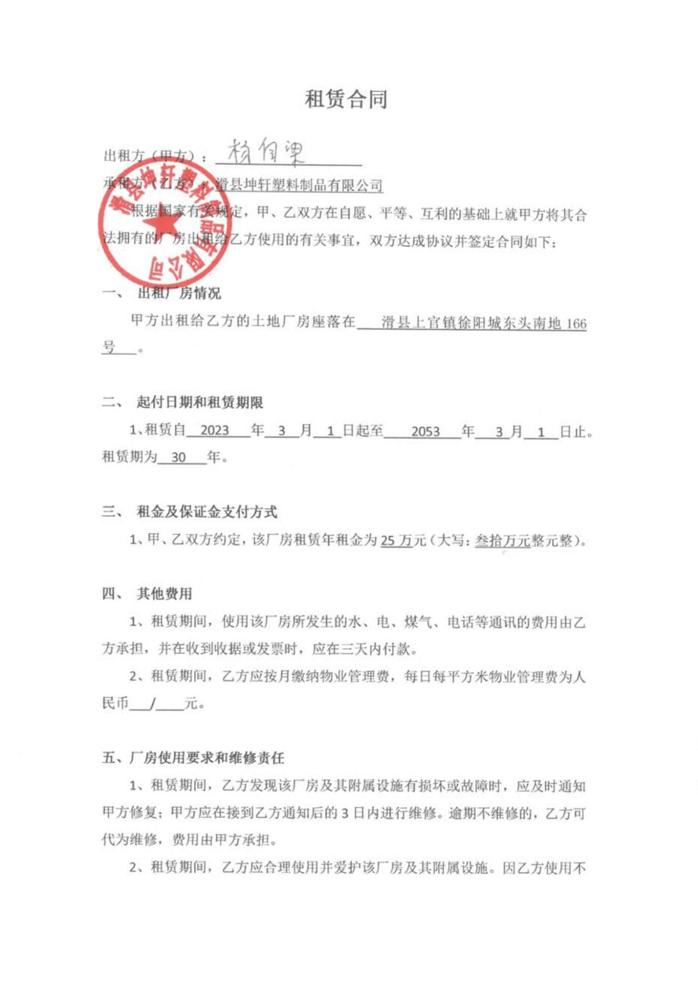

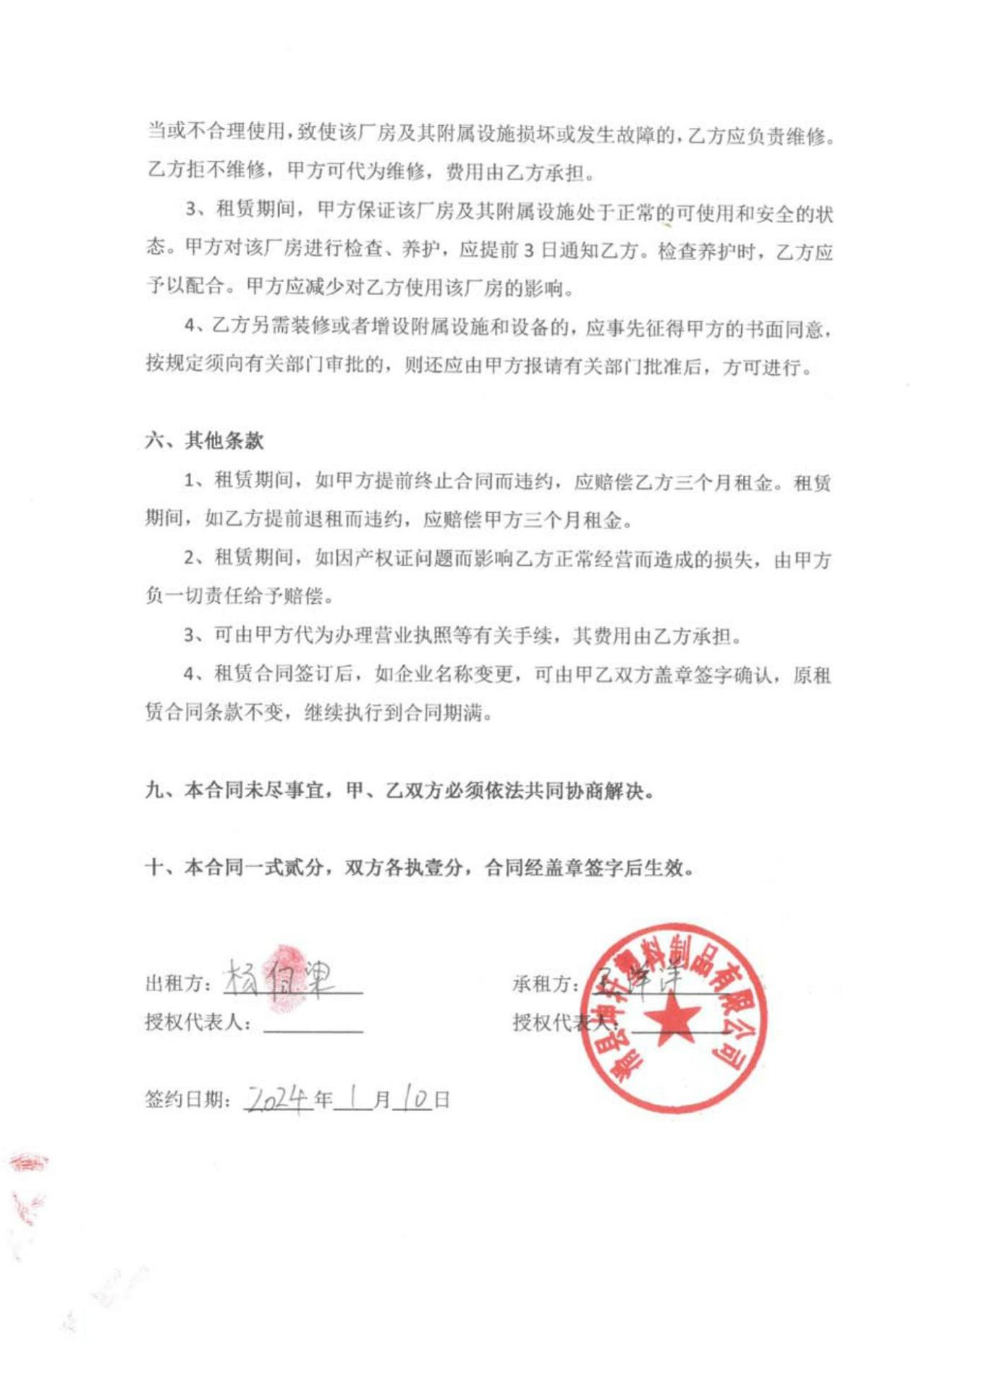

附件5
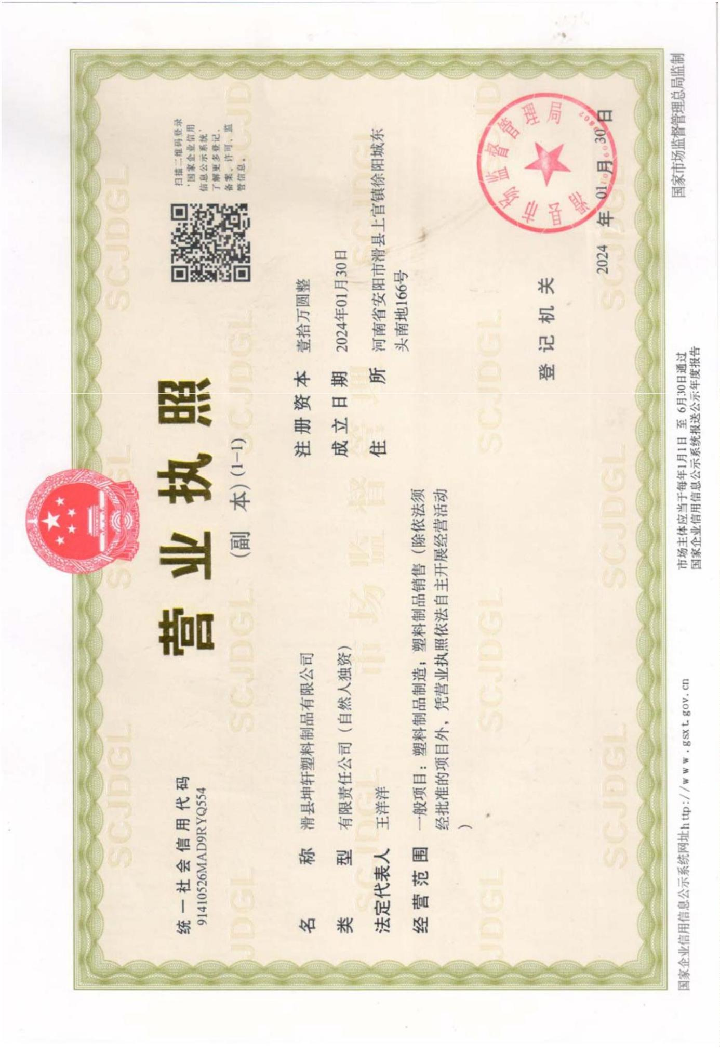

附件6
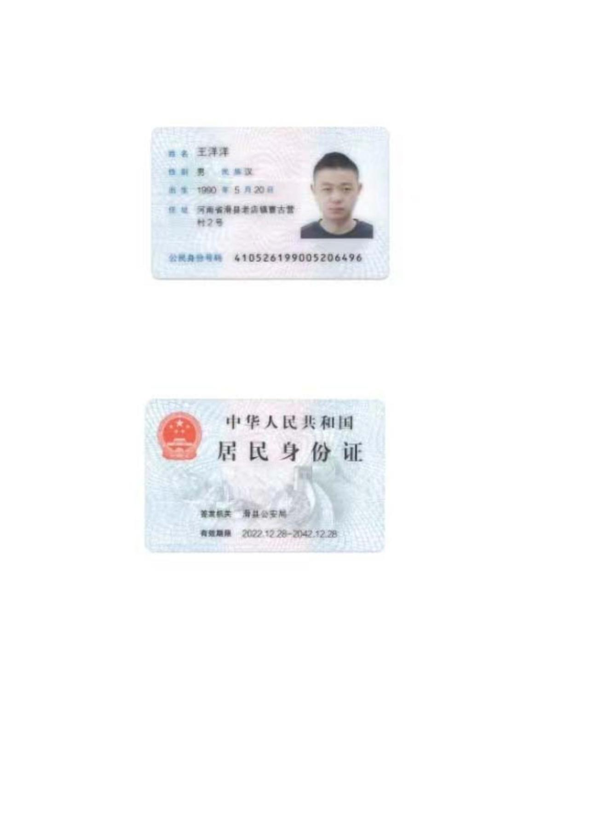

附件7
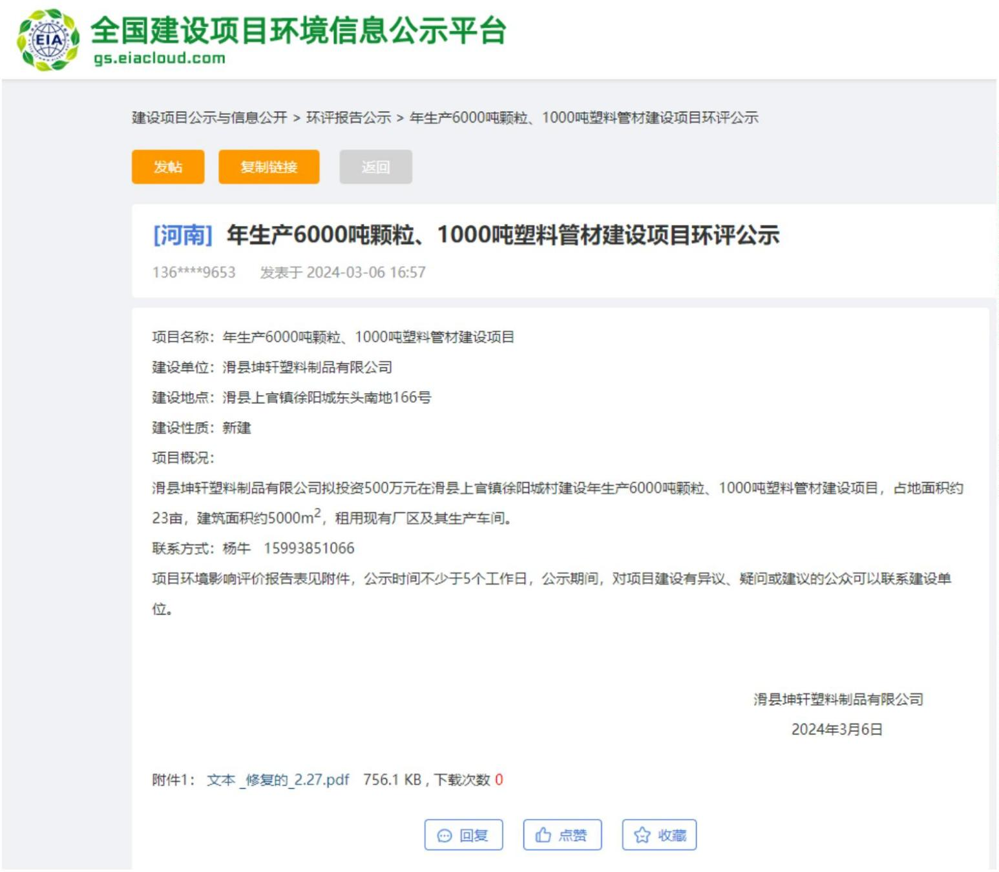

附件8
承 诺 书
我公司委托河南晟达安环低碳科技有限公司编写的《年生产
6000 吨颗粒、1000 吨塑料管材建设项目环境影响报告表》，已经我公
司确认，我公司对提供给河南晟达安环低碳科技有限公司的资料的准
确性和真实性完全负贵，如存在隐瞒或虚假等情况由此导致的一切后
果，我公司负全部法律责任。在项目运营中，我公司会严格遵守环保
法律法规，认真落实各项环境管理要求。
滑县坤轩塑料制品有限公司
2024年2月27日

附件9
